业
务
操
作
手
册

贵州省医疗保障局医疗保障信息平台建设工程

药品和医用耗材招采管理子系统
用户手册
（V1.0）

北京华招信息技术股份有限公司

文档修订记录
编号 | 版本号 | 修订时间 | 修订内容 | 修订人 | 审核人 | 审批人
 | V0.1

目 录
文档修订记录 2
目 录 III
第一章 生产/代理企业 7
1.1药品招标管理 7
1.1.1资质库管理 7
1.1.1.1我的企业信息 7
1.1.1.2我的药品库 9
1.1.2申报管理 15
1.1.2.1产品申报 16
1.1.2.2公示产品申投诉 19
1.1.2.3挂网药品项目变更 23
1.1.3配送签约管理 27
1.1.3.1配送方案点选 28
1.1.3.2配送签约管理 31
1.1.3.3配送签约调整申请 34
1.2耗材招标管理 37
1.2.1资质库管理 37
1.2.1.1我的企业信息 37
1.2.1.2耗材委托授权申请 40
1.2.1.3我的耗材资质库 43
1.2.1.4我的耗材库 50
1.2.2申报管理 55
1.2.2.1产品申报 55
1.2.2.2公示产品申投诉 59
1.2.2.3挂网耗材项目变更 62
1.2.3配送签约管理 66
1.2.3.1配送方案点选 67
1.2.3.2配送签约管理 70
1.2.3.3配送签约调整申请 73
1.3药品交易 76
1.3.1目录管理 76
1.3.2三方协议管理 78
1.4用户基础设置 79
1.4.1基础设置 79
1.4.1.1账号角色管理 80
1.4.1.2账号管理 84
第二章 配送企业 87
2.1药品招标管理模块 87
2.1.1配送方案结果管理 88
2.1.1.1配送方案确认功能 88
2.1.1.2配送签约管理功能 90
2.1.1.3配送签约调整确认功能 94
2.2耗材招标管理模块 98
2.2.1配送方案结果管理 98
2.2.1.1配送方案确认功能 99
2.2.1.2配送签约管理功能 101
2.2.1.3配送签约调整确认功能 105
2.3药品交易结算 109
2.3.1目录管理 109
2.3.1.1配送目录查询功能 109
2.3.1.2配送库存维护功能 110
2.3.1.3二次议价管理功能 112
2.3.2发货退货管理 114
2.3.2.1按订单发货功能 114
2.3.2.2按明细发货功能 118
2.3.2.3发货订单管理功能 121
2.3.2.4订单明细追踪功能 124
2.3.2.5退货管理询功能 127
2.3.3三方协议管理 130
2.4耗材交易结算 133
2.4.1目录管理 133
2.4.1.1配送目录查询功能 133
2.4.1.2配送库存维护功能 134
2.4.1.3二次议价管理功能 136
2.4.2发货退货管理 137
2.4.2.1按订单发货功能 137
2.4.2.2按明细发货功能 141
2.4.2.3发货订单管理功能 144
2.4.2.4补录订单管理功能 147
2.4.2.5退货管理询功能 149
2.4.3三方协议管理 152
第三章 医疗机构 155
3.1药品交易结算 155
3.1.1挂网目录查询 155
3.1.2院内目录查询 156
3.1.3采购计划管理 158
3.1.4采购计划审核 168
3.1.5收货管理 173
3.1.6退货管理 176
3.1.7采购订单管理 180
3.1.8三方协议管理 184
3.2耗材交易结算 186
3.2.1挂网目录查询 186
3.2.2院内目录查询 188
3.2.3采购计划管理 190
3.2.4采购计划审核 200
3.2.5收货管理 205
3.2.6退货管理 208
3.2.7采购订单管理 211
3.2.8三方协议管理 215

第一章 生产/代理企业

1.1药品招标管理

1.1.1资质库管理

1.1.1.1我的企业信息

功能描述
生产、代理企业填写药品企业相关的资质信息,资质信息可以保存、提交、编辑、撤回、查询、查看操作记录，对应的数据状态有待提交、审核中、待审核、审核通过、审核不通过。

操作权限
生产/代理企业：企业药品资质相关的信息的编辑、保存、提交。

操作流程
- 我的企业信息页面，填写企业资质信息部分内容，点击【保存】则暂存编辑信息，此时数据状态为待提交，点击【保存并提交】，数据状态变为待审核。
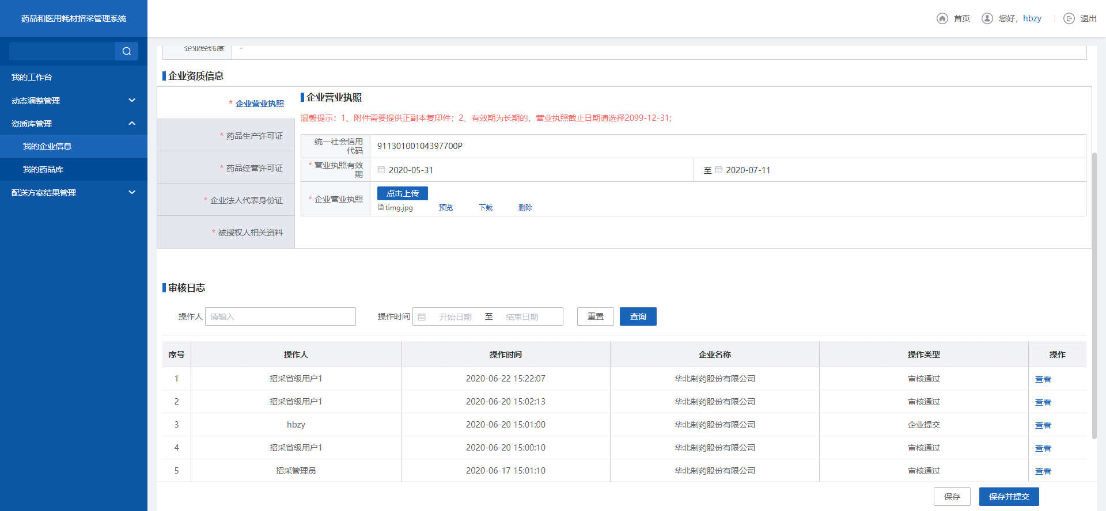
- 撤销
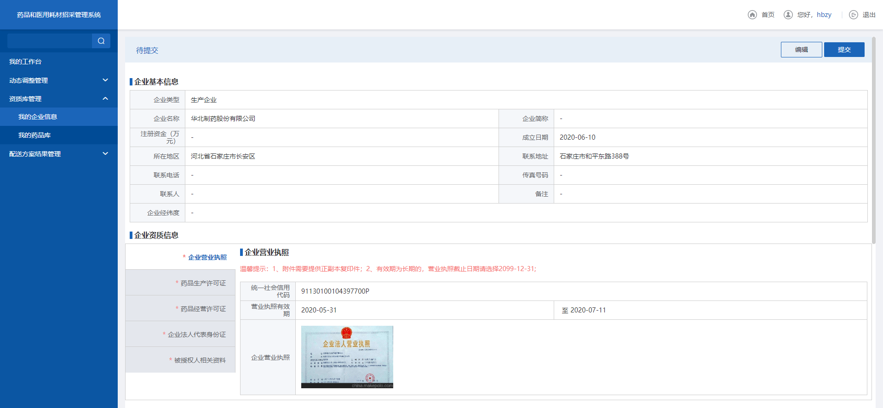
- 我的企业信息
- 点击【保存并提交后】，此时数据为待审核状态，点击【撤回至待提交】，数据状态变为待提交，为可编辑状态。
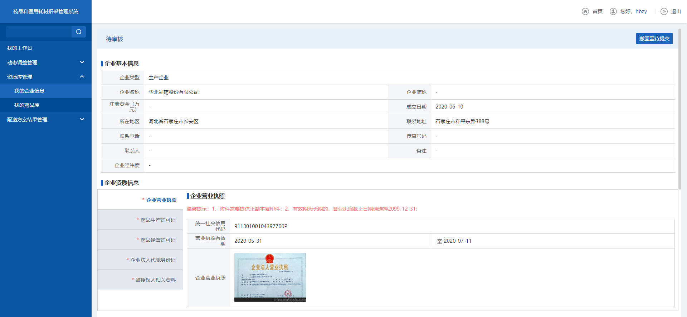
- 待提交
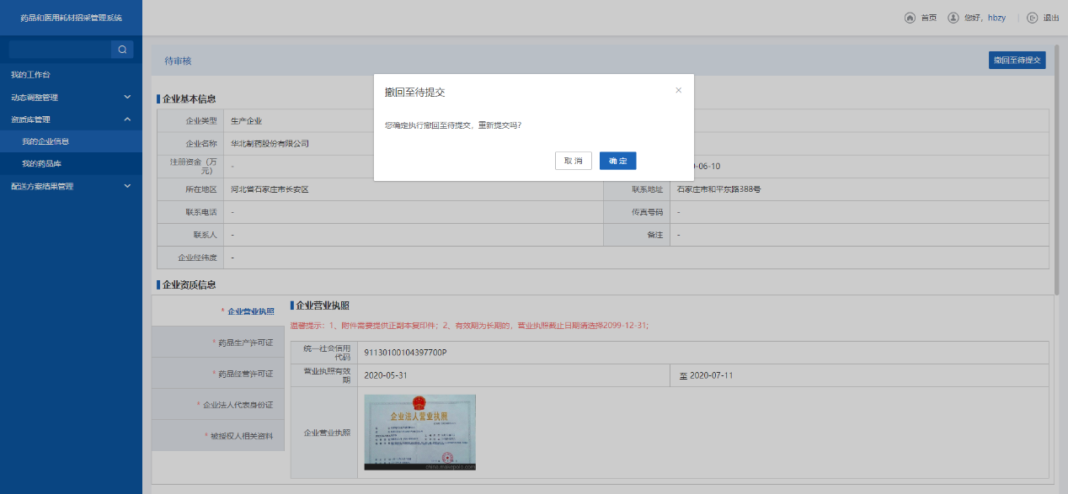
- 提交
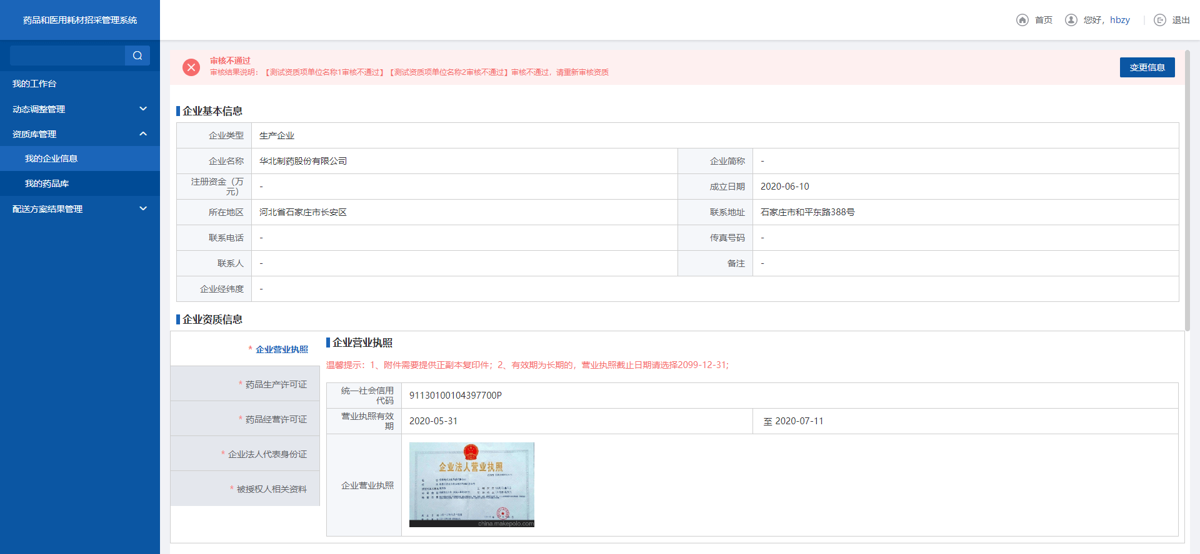
- 审核不通过

注意事项
- 当管理端开始审核时，数据状态变为审核中，此时企业端不能进行编辑。
- 企业端填写信息时，带*号的是必填项，没有填写或者漏填时，会有相应的提示信息。

1.1.1.2我的药品库

功能描述
生产、代理企业填写药品产品信息,资质信息可以保存、提交(批量提交)、编辑、撤回、查询、查看操作记录，对应的数据状态有待提交、审核中、待审核、审核通过、审核不通过。

操作权限
生产/代理企业：企业药品资质信息编辑、保存、提交。

操作流程
- 点击【待提交】页签，根据输入的条件筛选数据，点击【查询】按钮，查询待提交数据列表，点击【重置】按钮则清空查询条件。
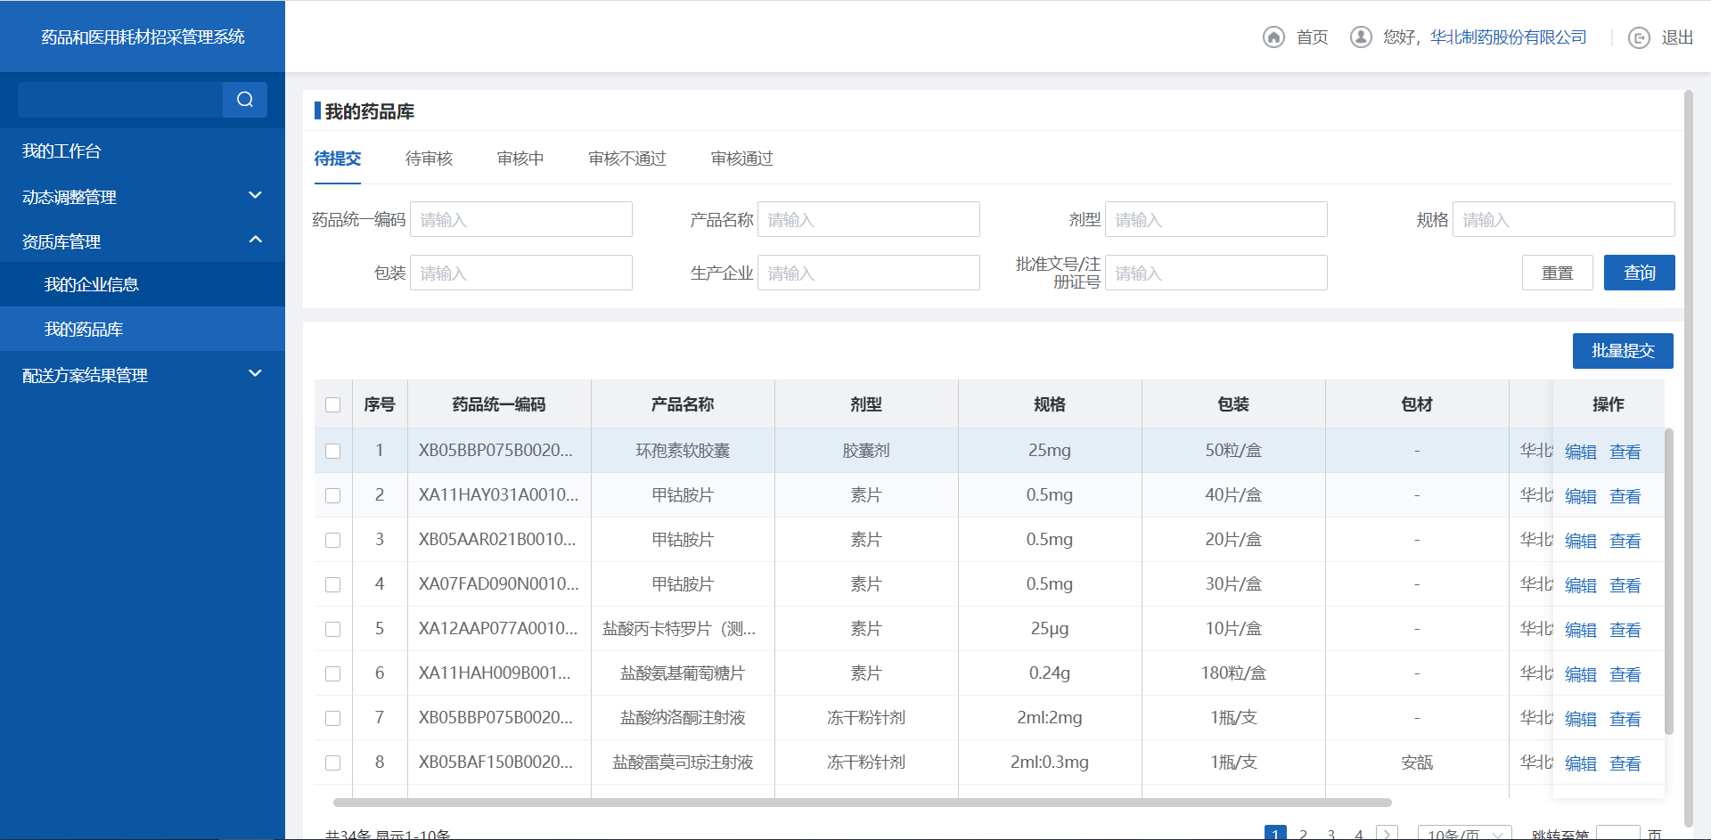
- 待提交
- 点击列表中【编辑】按钮，编辑资质库药品信息，点击【查看】按钮，查看资质库药品信息，点击【提交】则提交资质信息进行审核，选中数据列表中的数据，点击【批量提交】按钮，批量提交数据进行审核。
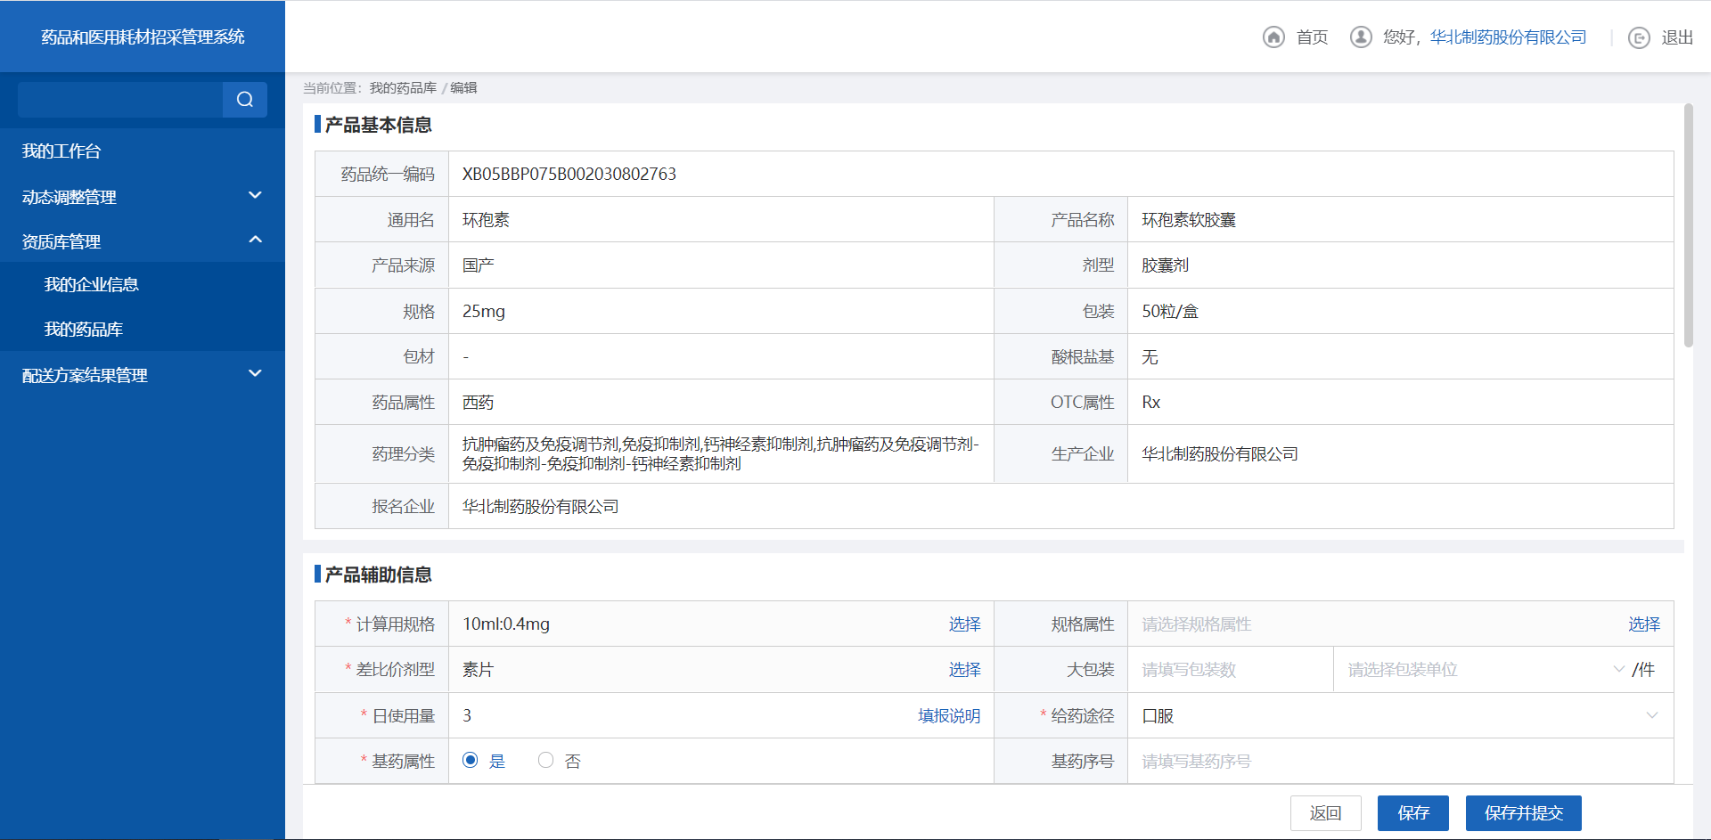
- 编辑
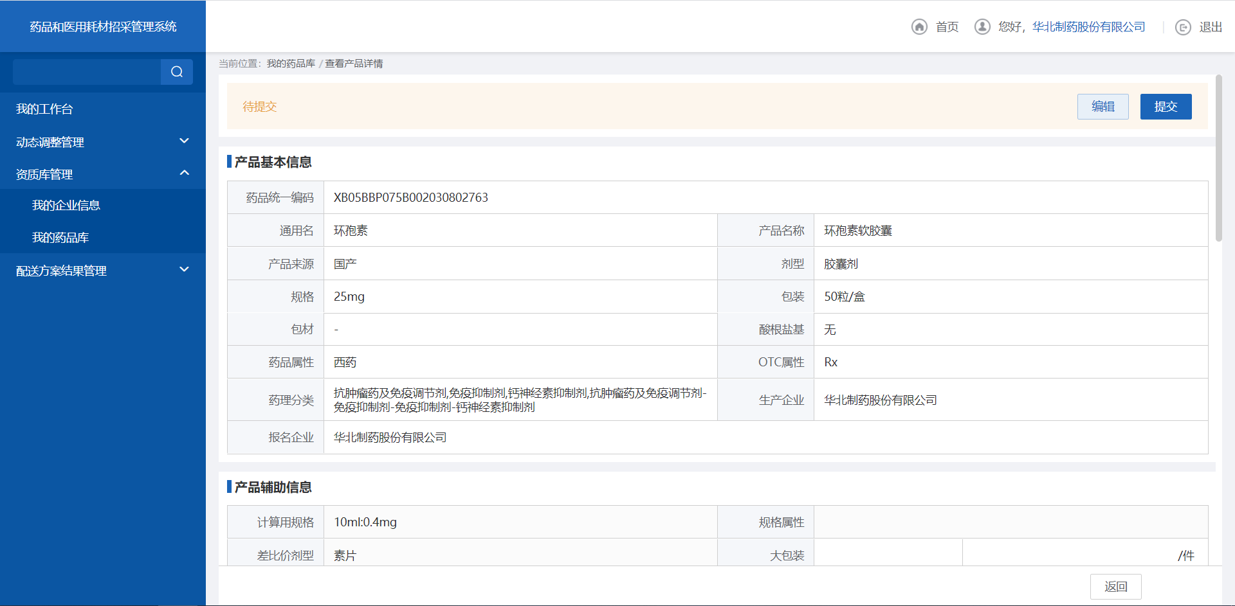
- 待提交
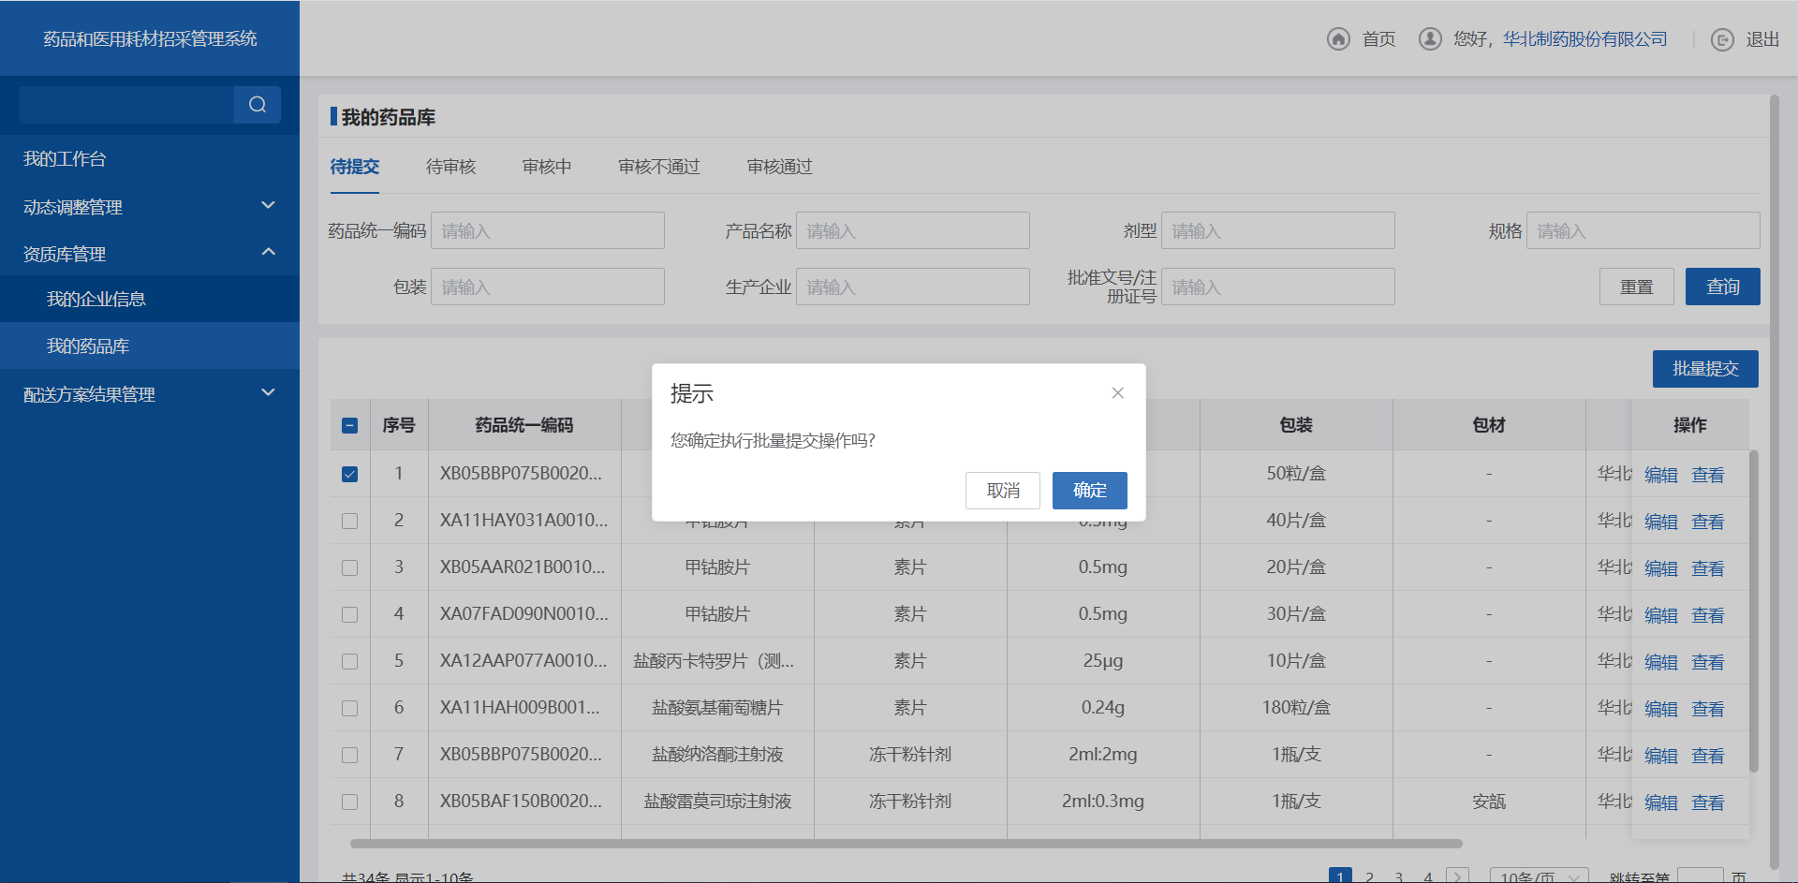
- 提交
- 点击【待审核】页签,根据输入的条件筛选数据，点击【查询】按钮，查询待审核数据列表，点击【重置】按钮则清空查询条件。
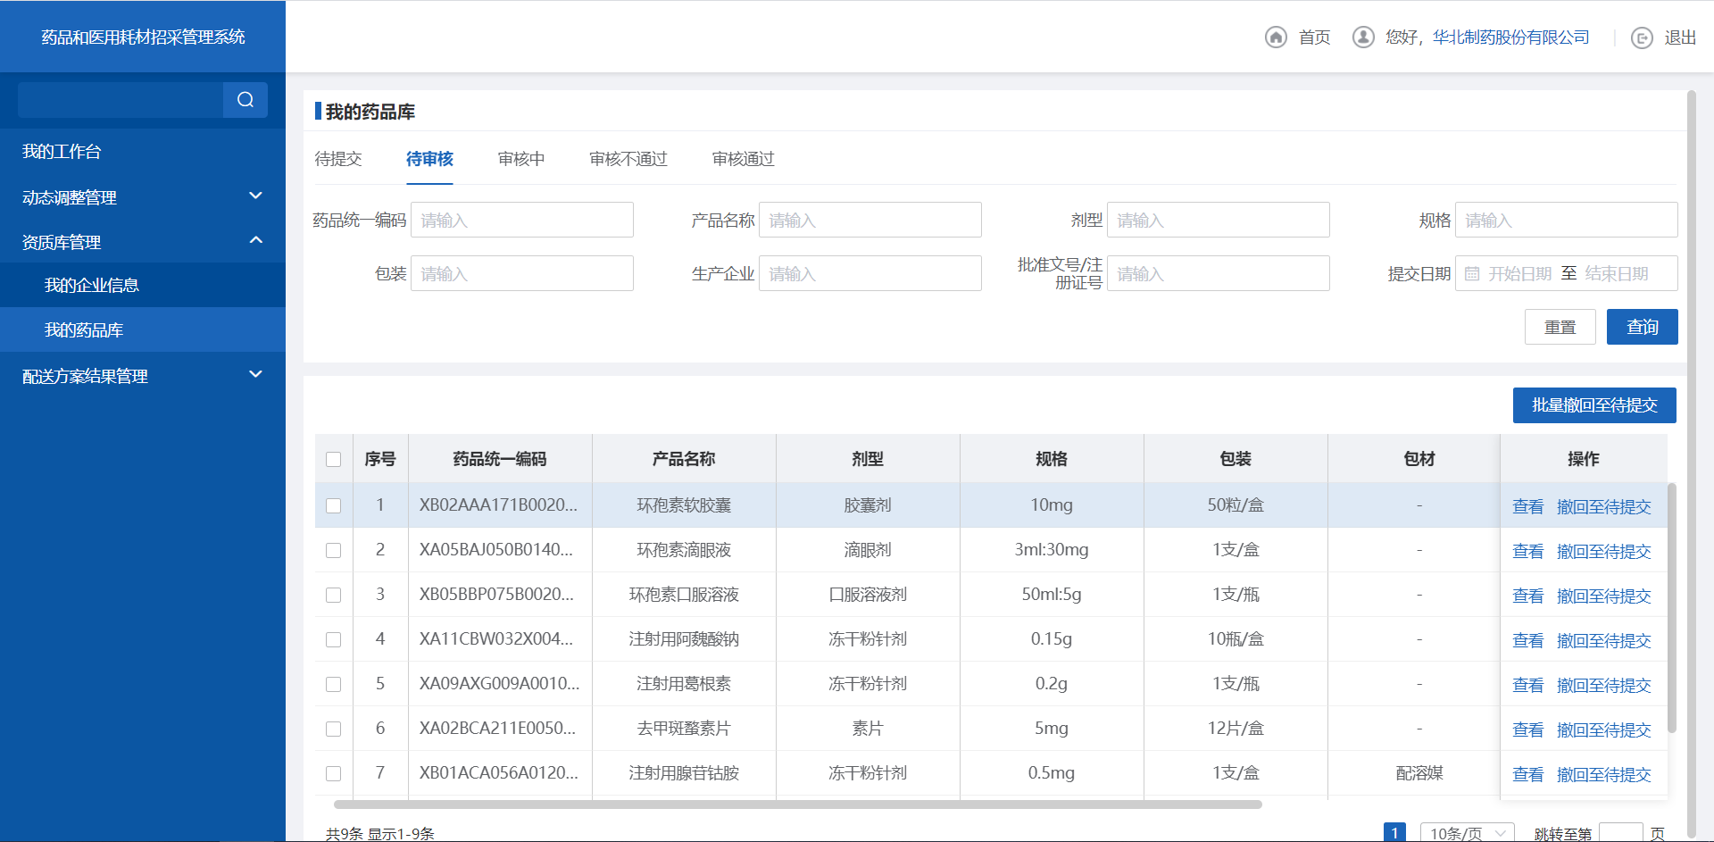
- 待审核
- 点击【撤回至待提交】,则数据状态由待审核撤回至待提交，选中数据列表中的数据，点击【批量撤回至待提交】按钮，则批量撤回数据。【查看】按钮操作参照待提交列表【查看】按钮。
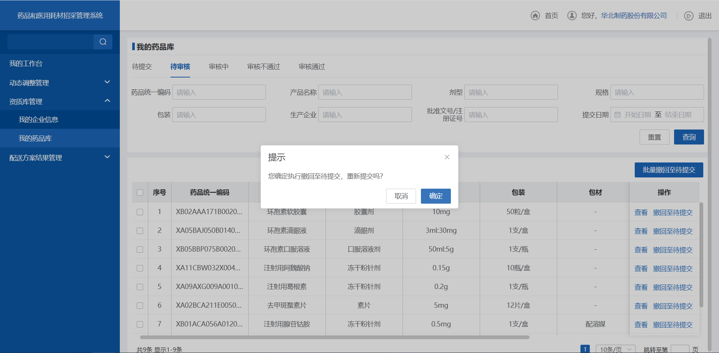
- 撤回
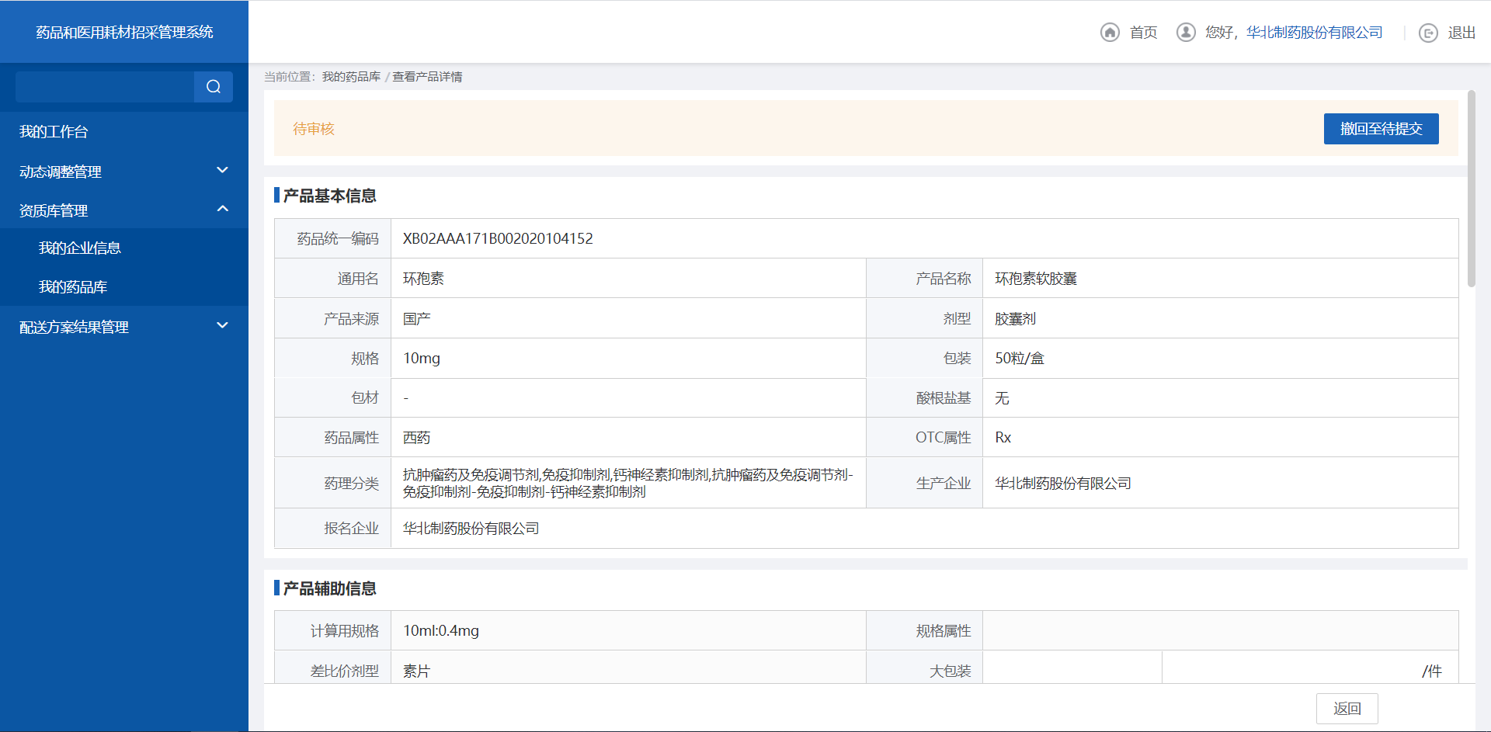
- 待审核
- 点击【审核中】页签,根据输入的条件筛选数据，点击【查询】按钮，查询审核中数据列表，点击【重置】按钮则清空查询条件。【查看】按钮操作参照待提交列表【查看】按钮。
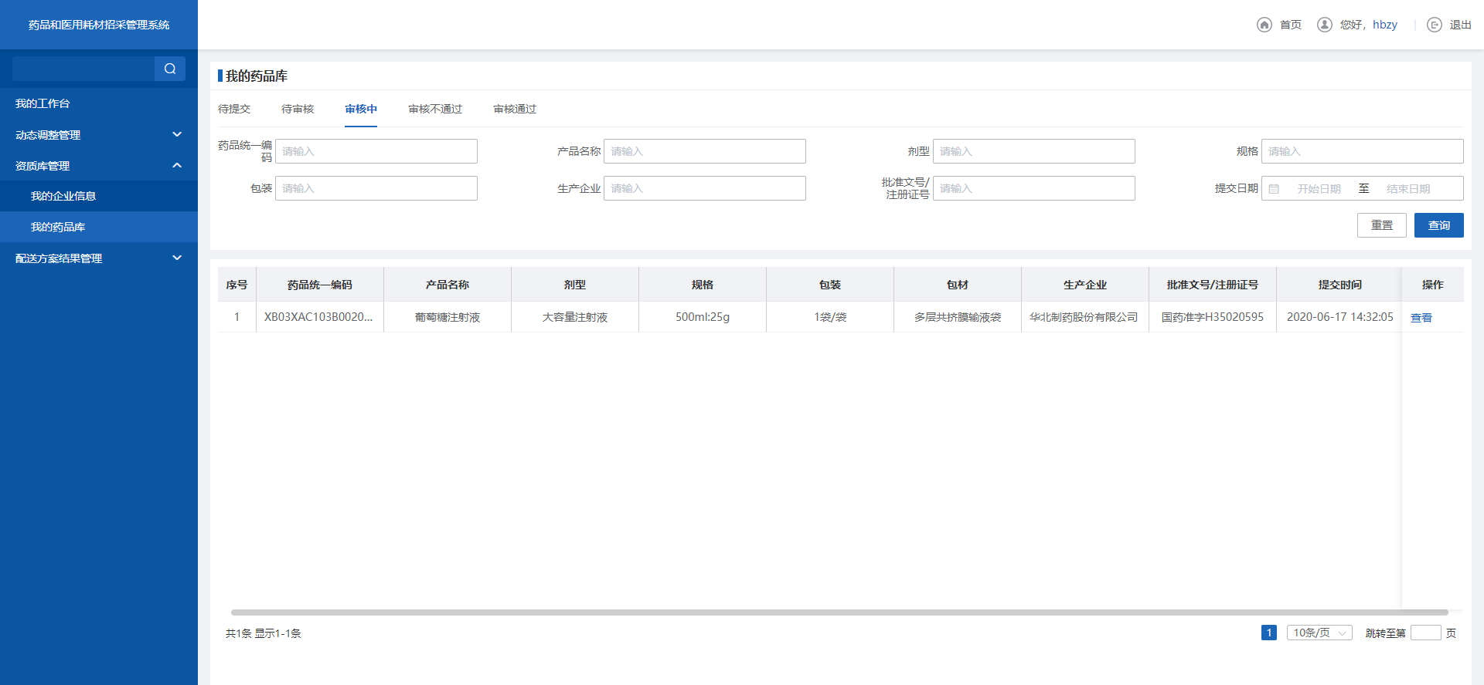
- 审核中
- 点击【审核通过】页签,根据输入的条件筛选数据，点击【查询】按钮，查询审核通过数据列表，点击【重置】按钮则清空查询条件。【查看】按钮操作参照待提交列表【查看】按钮。点击【变更信息】按钮，则重新编辑信息。
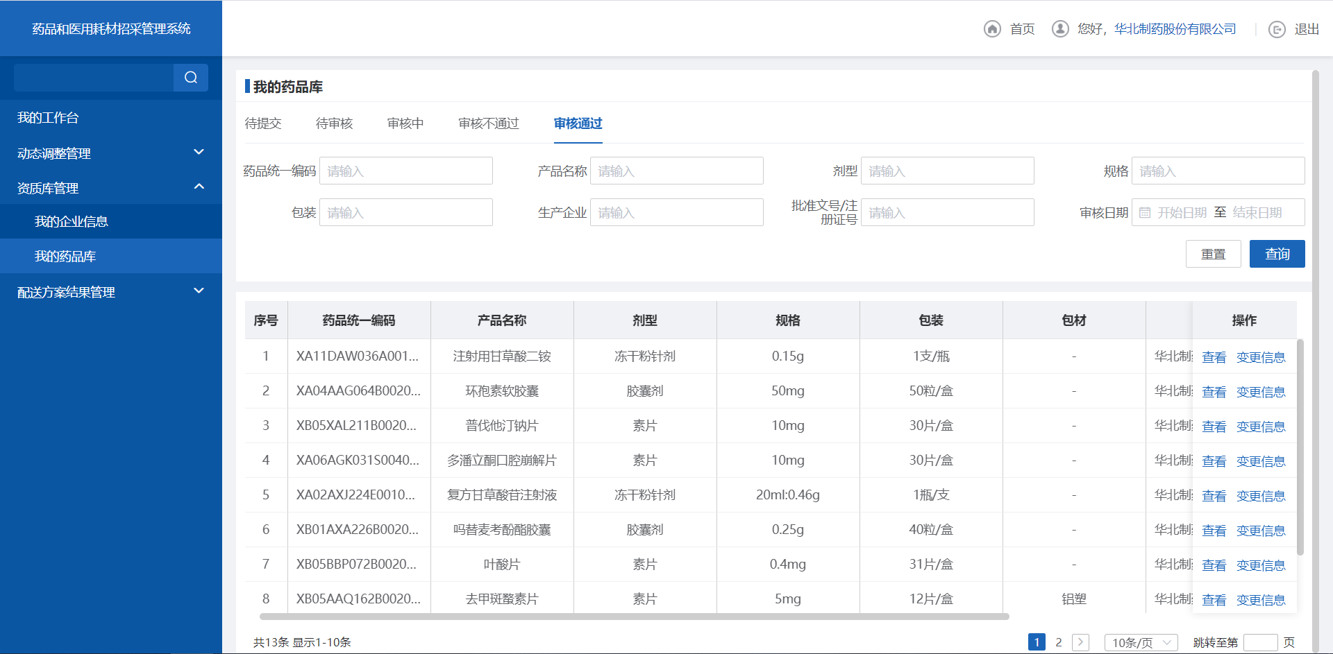
- 我的药品库
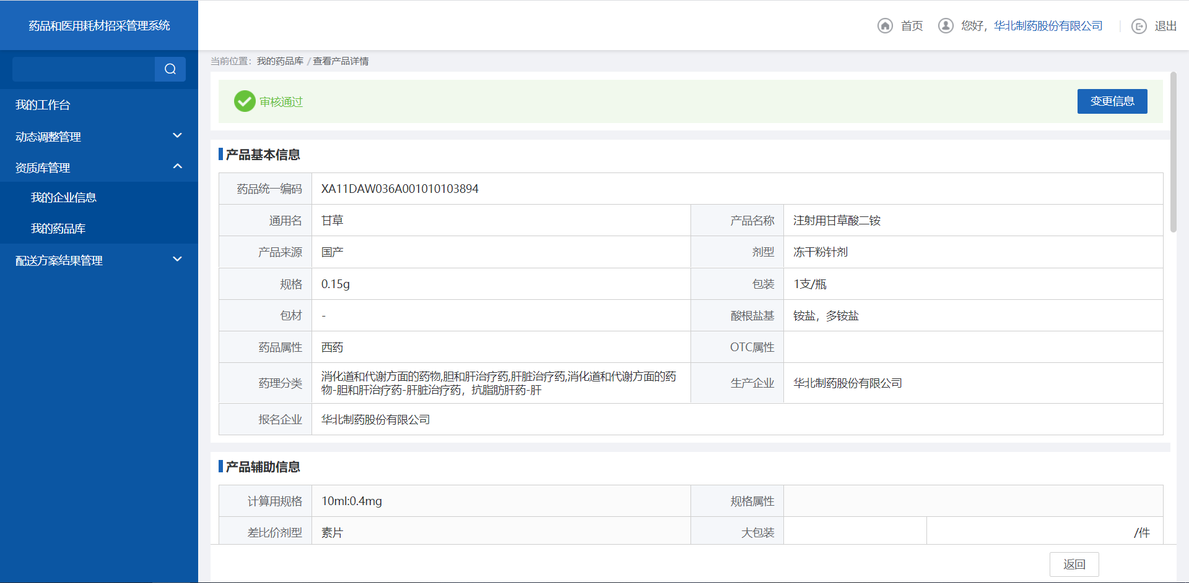
- 审核通关
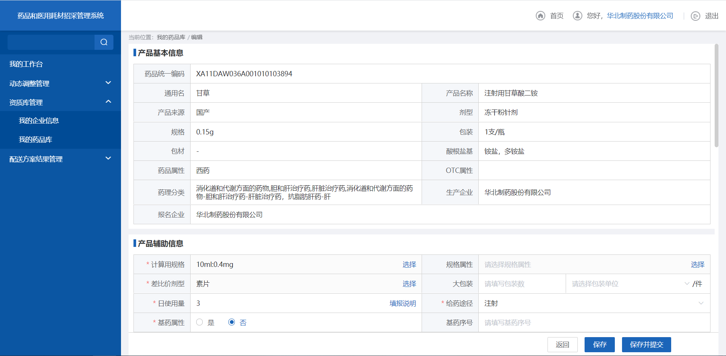
- 产品基本信息
- 点击【审核不通过】页签,根据输入的条件筛选数据，点击【查询】按钮，查询审核不通过数据列表，点击【重置】按钮则清空查询条件。【查看】按钮操作参照待提交列表【查看】按钮。【变更信息】按钮操作参照审核通过页签的【变更信息】。
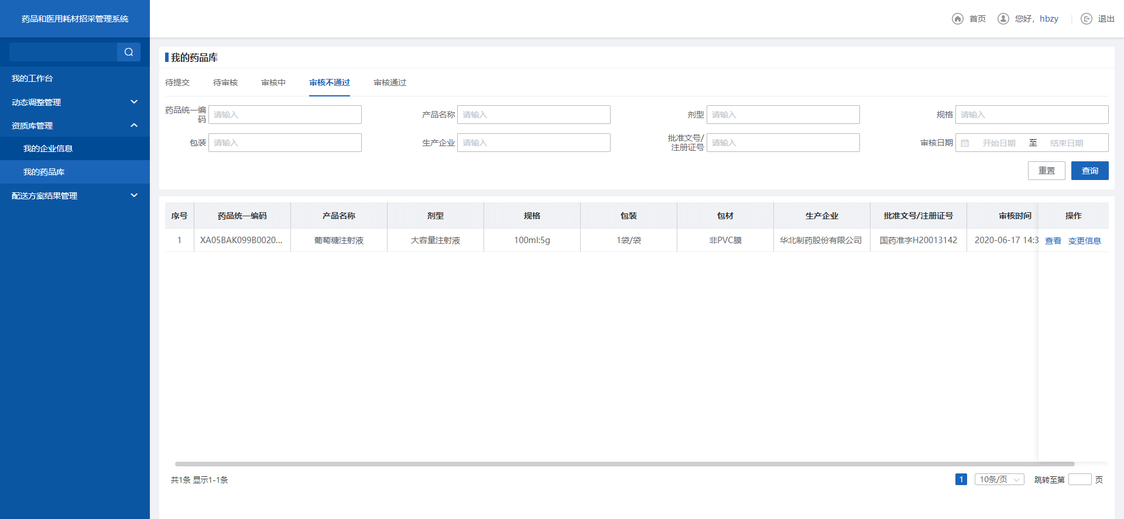
- 变更信息

注意事项
- 当管理端开始审核时，数据状态变为审核中，此时企业端不能进行编辑。
- 企业端填写信息时，带*号的是必填项，没有填写或者漏填时，会有相应的提示信息。

1.1.2申报管理

1.1.2.1产品申报

功能描述
我的药品库中通过审核的产品可以进行招标项目的申报。
功能所在位置：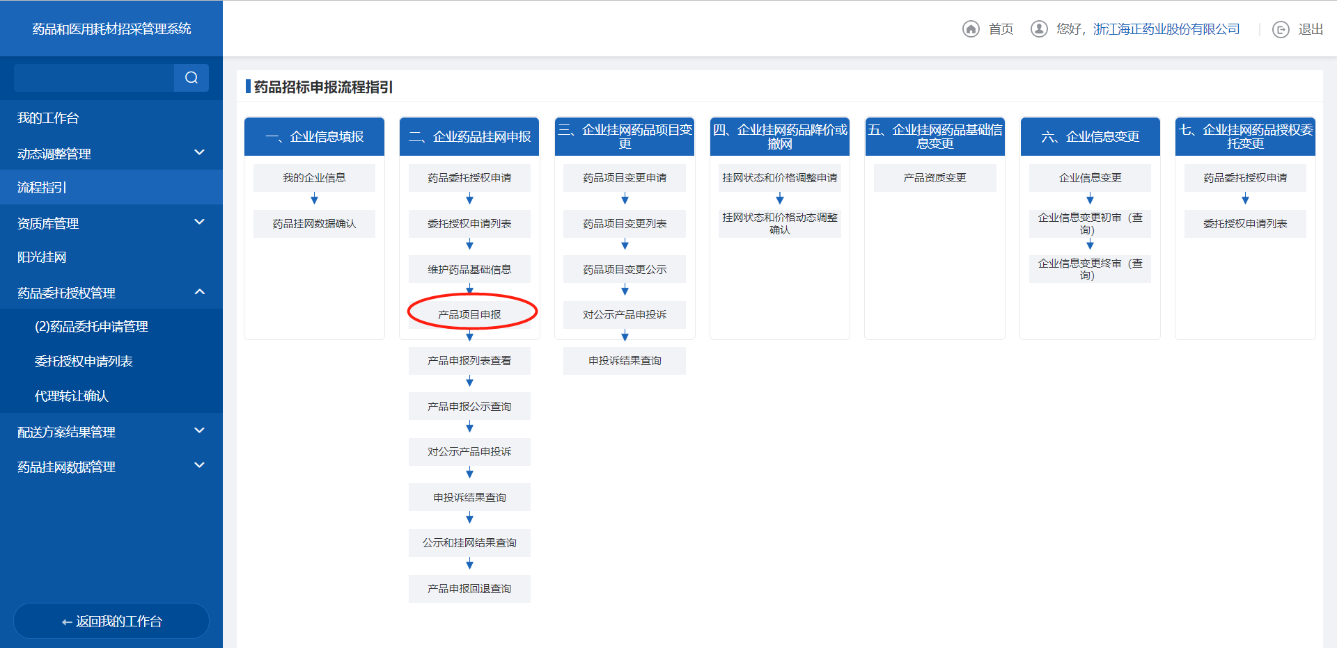

操作权限
生产/代理企业：根据药品招标项目要求填写企业药品相关的信息，并进行编辑、保存、提交。

操作流程
- 根据输入的条件筛选数据，点击【查询】按钮，查询待提交数据列表，点击【重置】按钮则清空查询条件。
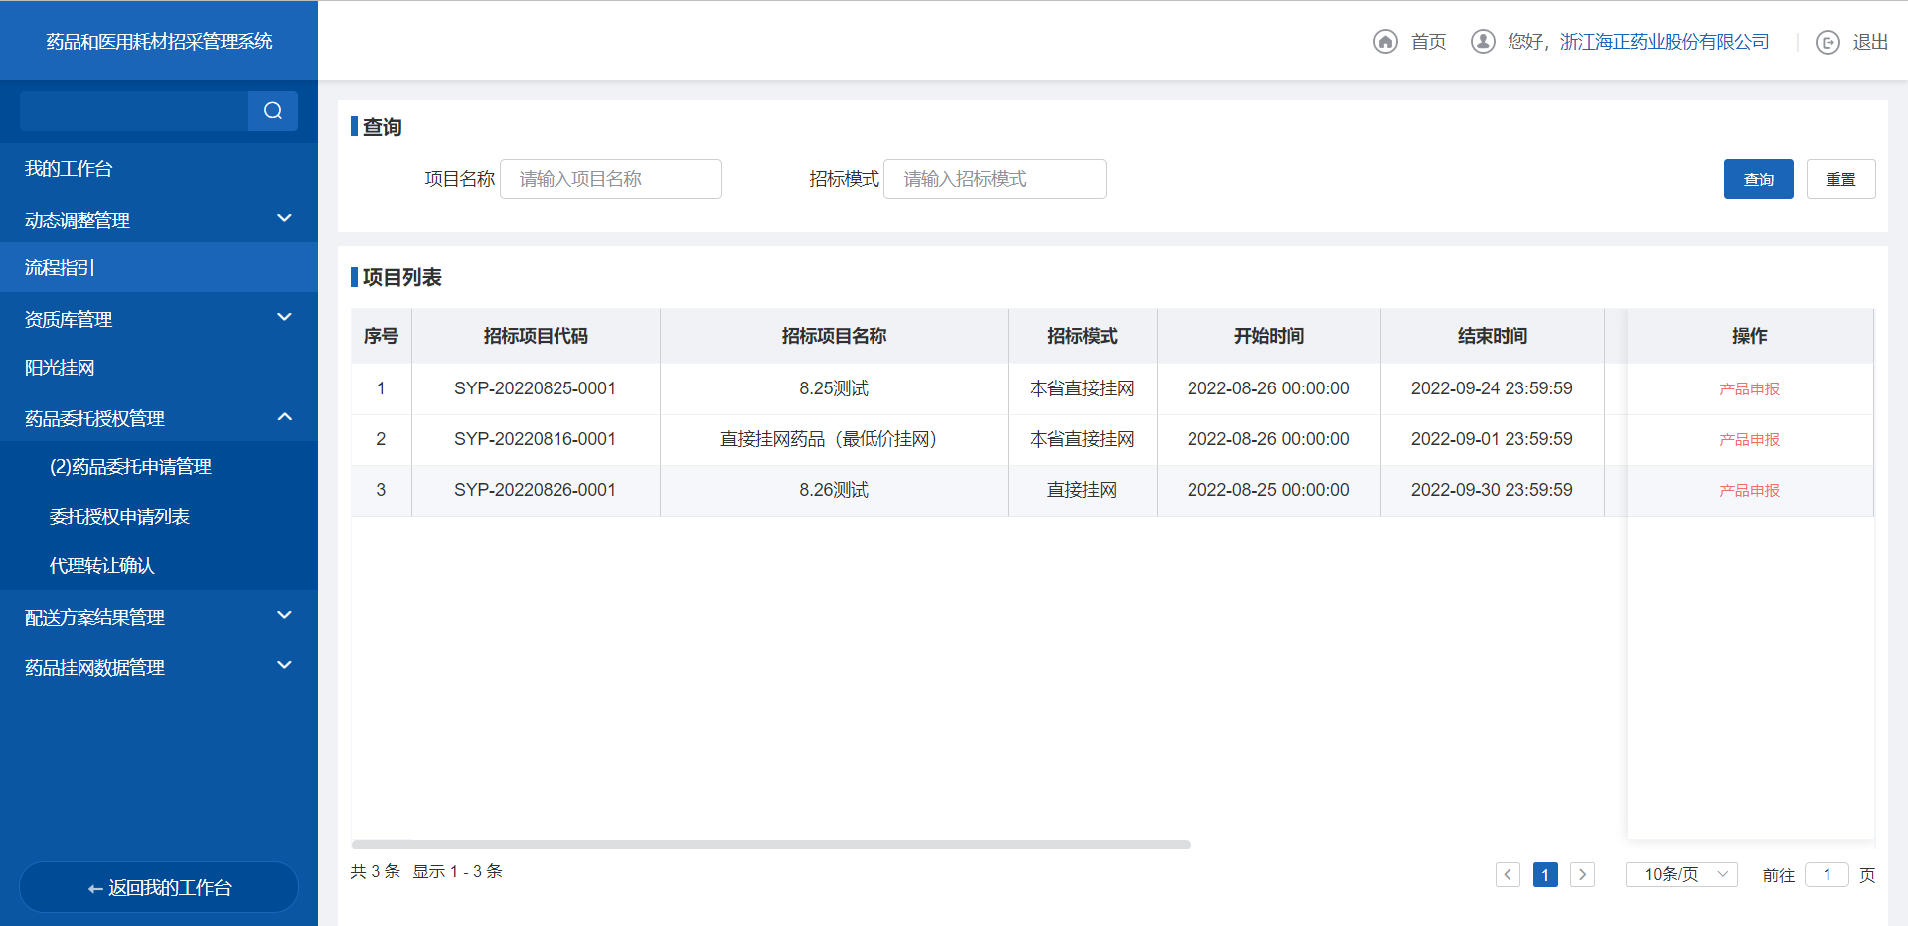
- 产品报名
- 点击列表中【产品申报】按钮
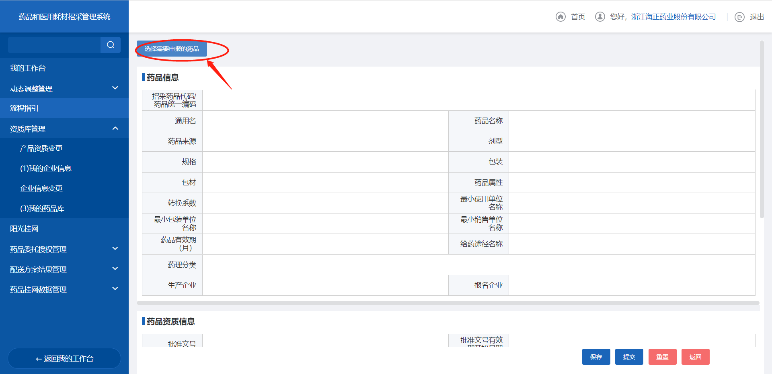

- 提交
- 点击【选择需要申报的药品】按钮，选择申报药品。
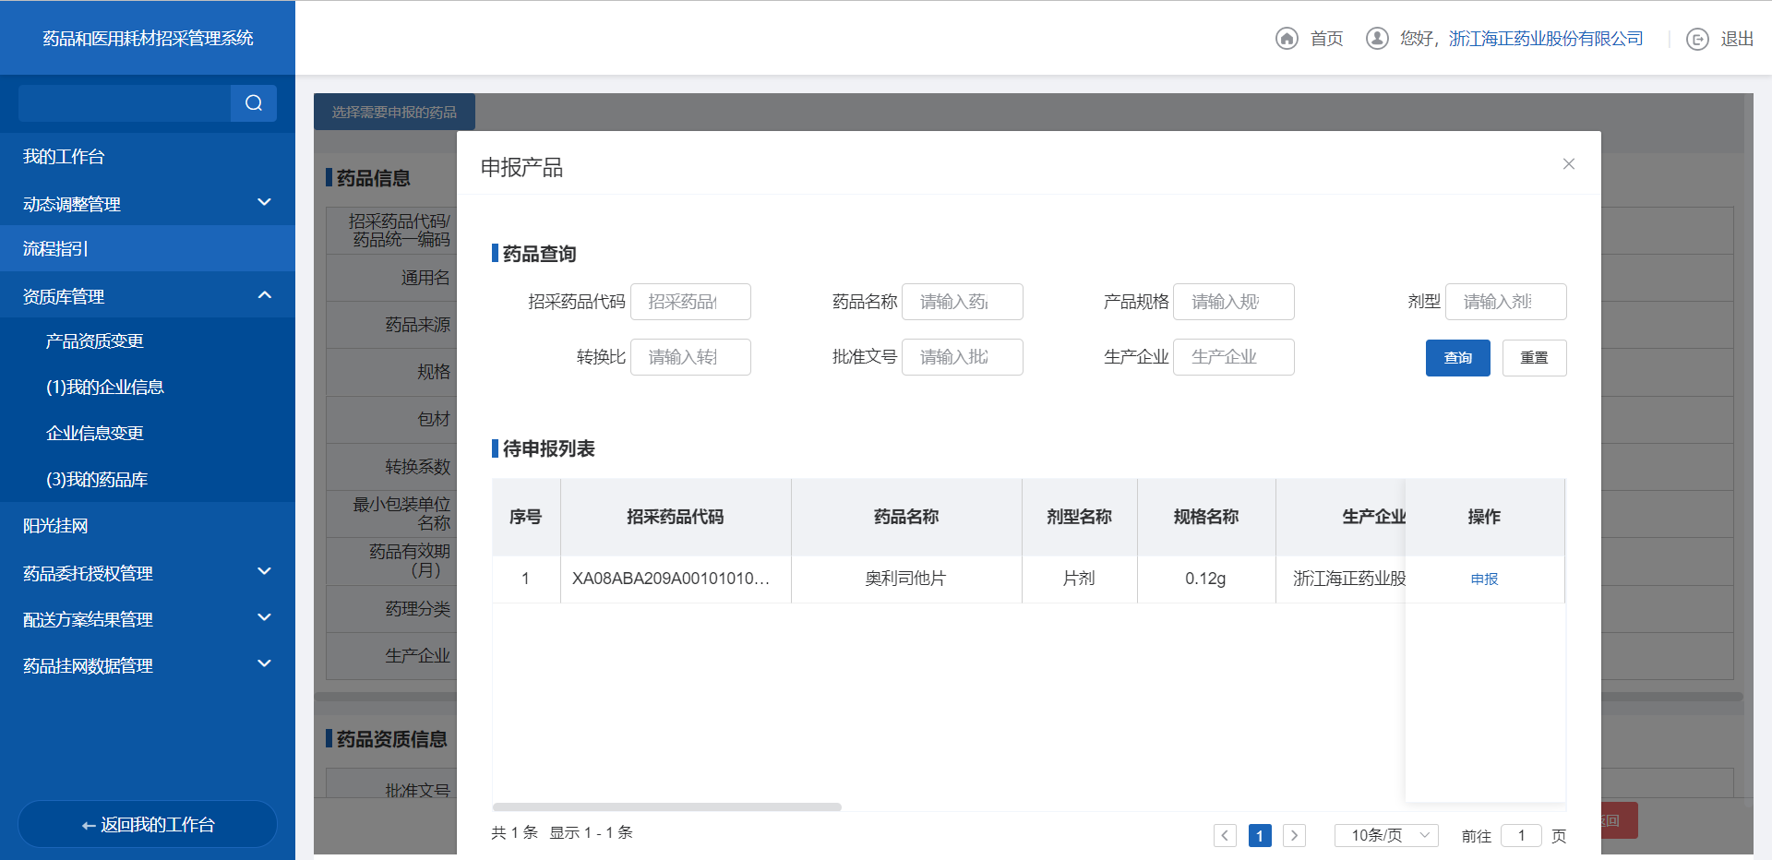

- 查看
- 填写药品报价信息，并提交，等待审核。
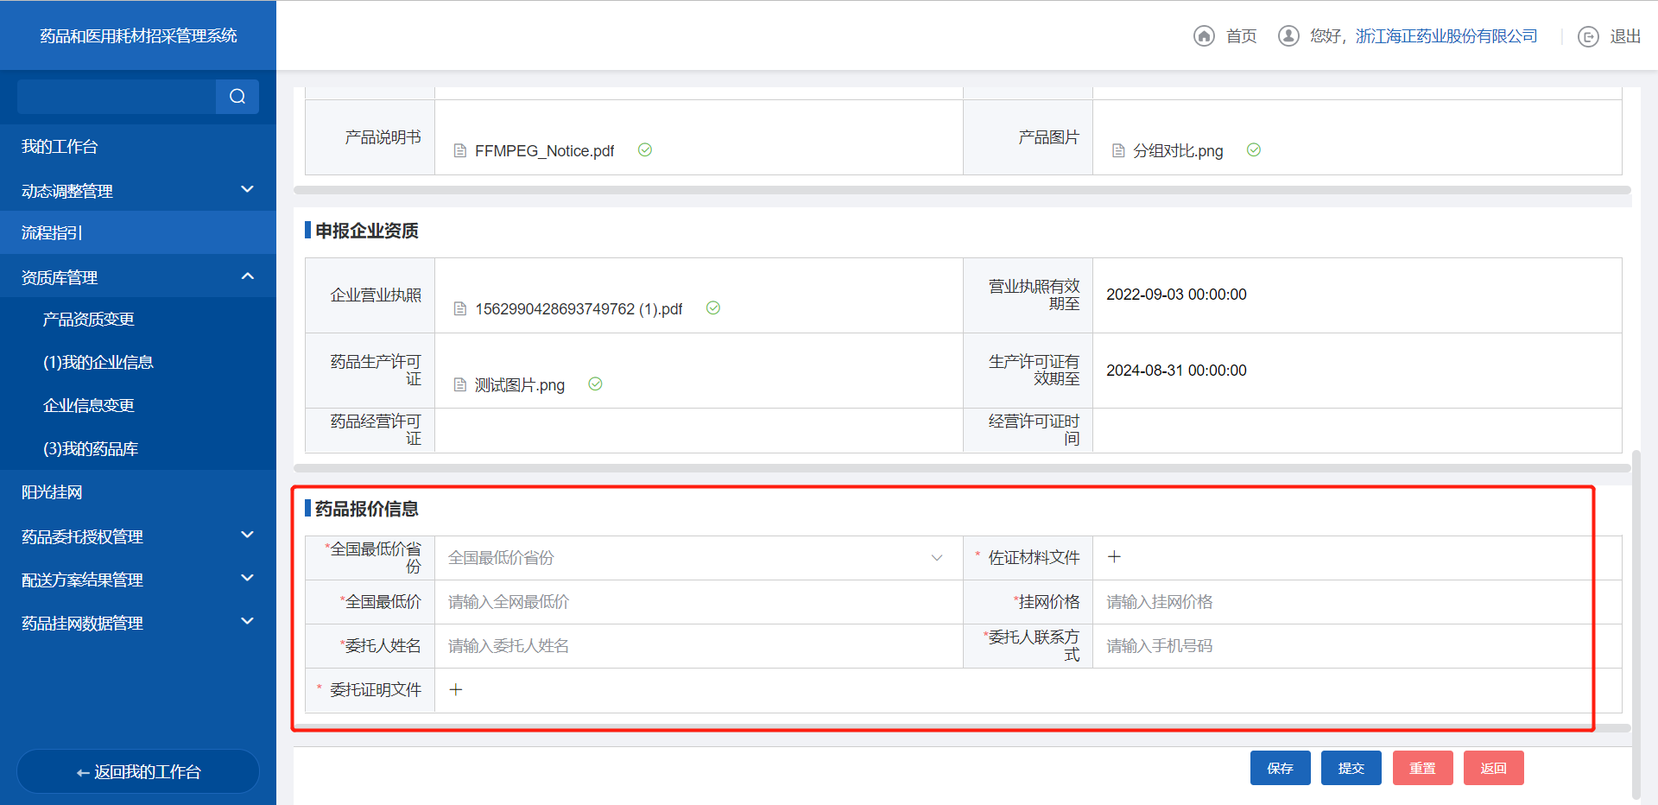
- 提交
- 点击【产品申报列表查看】查询审核结果,根据输入的条件筛选数据，点击【查询】按钮，查询待审核数据列表，点击【重置】按钮则清空查询条件。
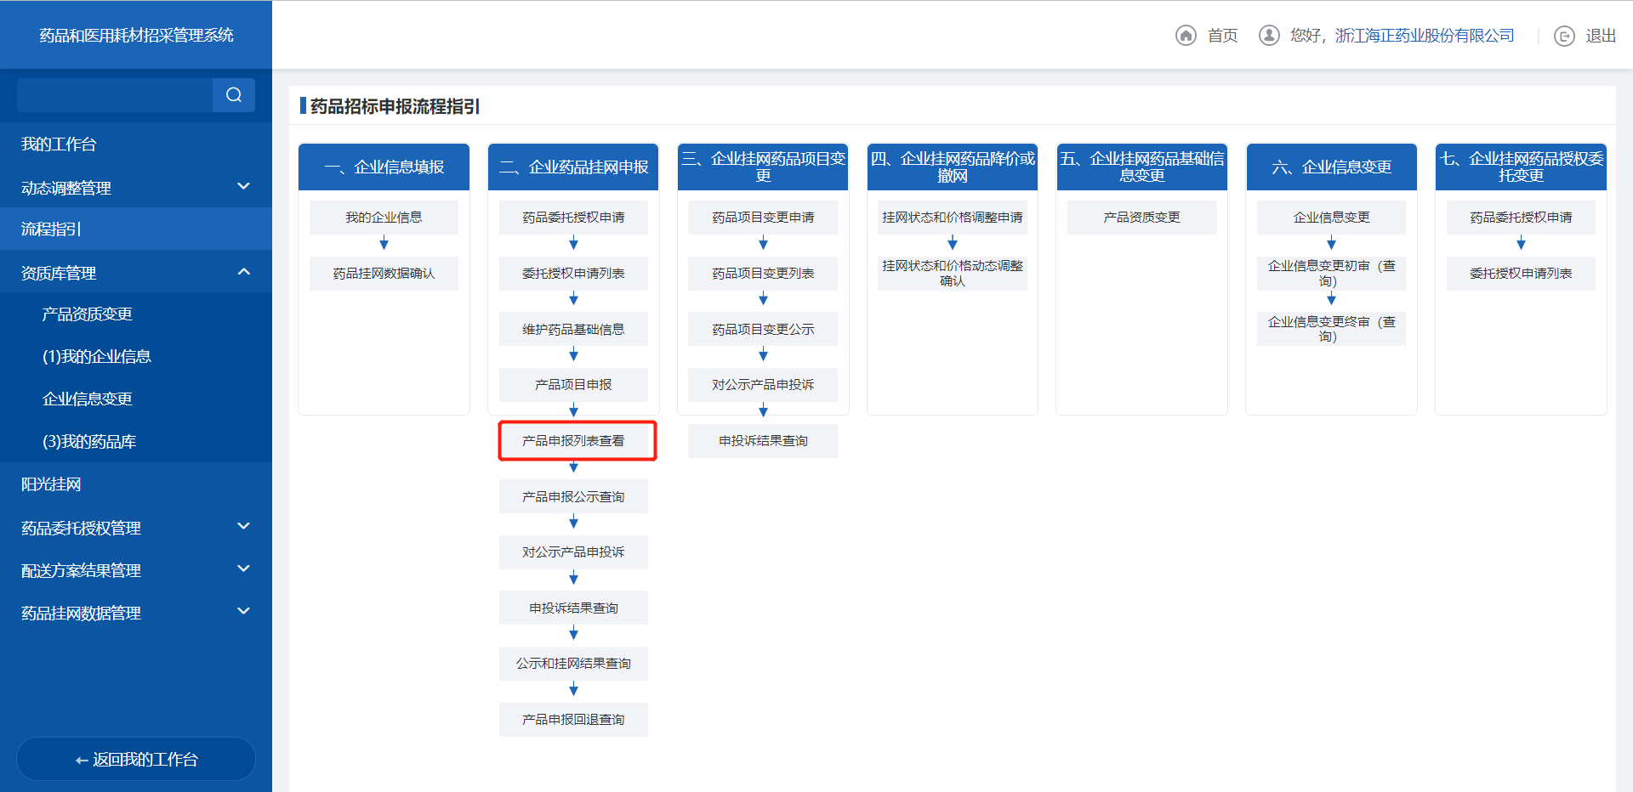
- 重置
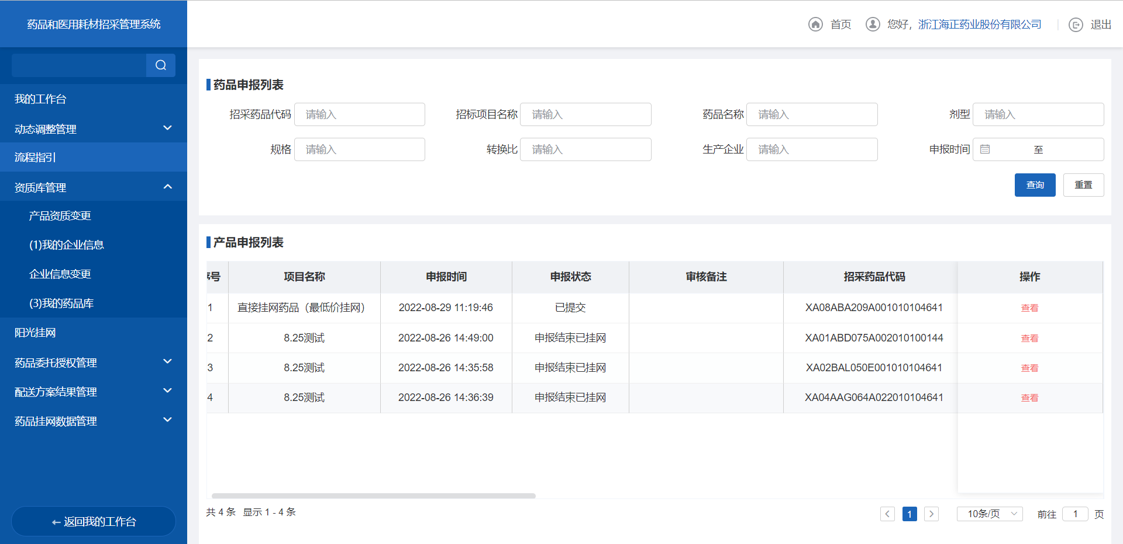
- 查看

注意事项
- 我的药品库里通过审核的产品才能参与项目申报

1.1.2.2公示产品申投诉

功能描述
项目申报通过的产品会进行公示，可以对处于公示期的产品进行申投诉，申诉功能还可以对产品的挂网价格进行修改，若申诉被采纳，产品挂网价同步会被修改。
功能所在位置：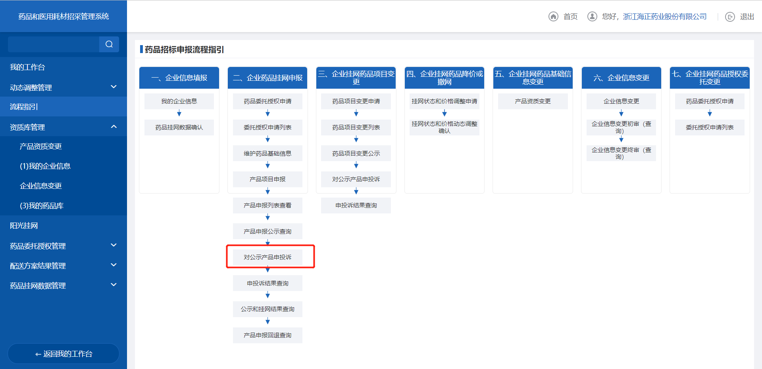

操作权限
生产/代理企业：对处于公示期的产品进行申投诉，填写变更信息，并进行编辑、保存、提交。

操作流程
- 根据输入的条件筛选数据，点击【查询】按钮，查询待提交数据列表，点击【重置】按钮则清空查询条件。
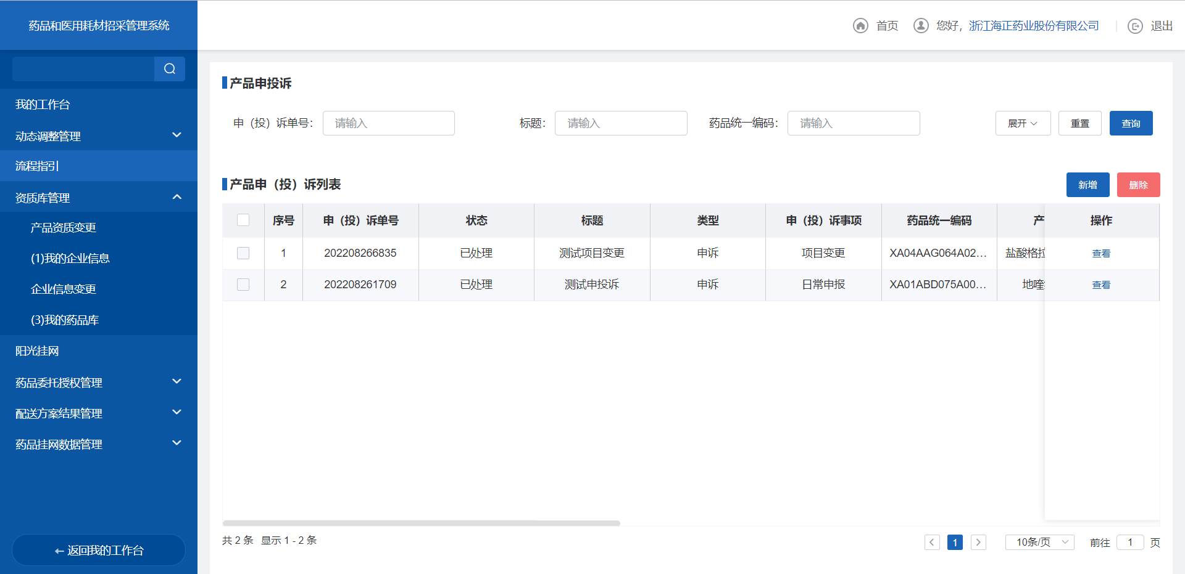
- 产品报名
- 点击【新增】按钮，对应事项选择【日常申报】
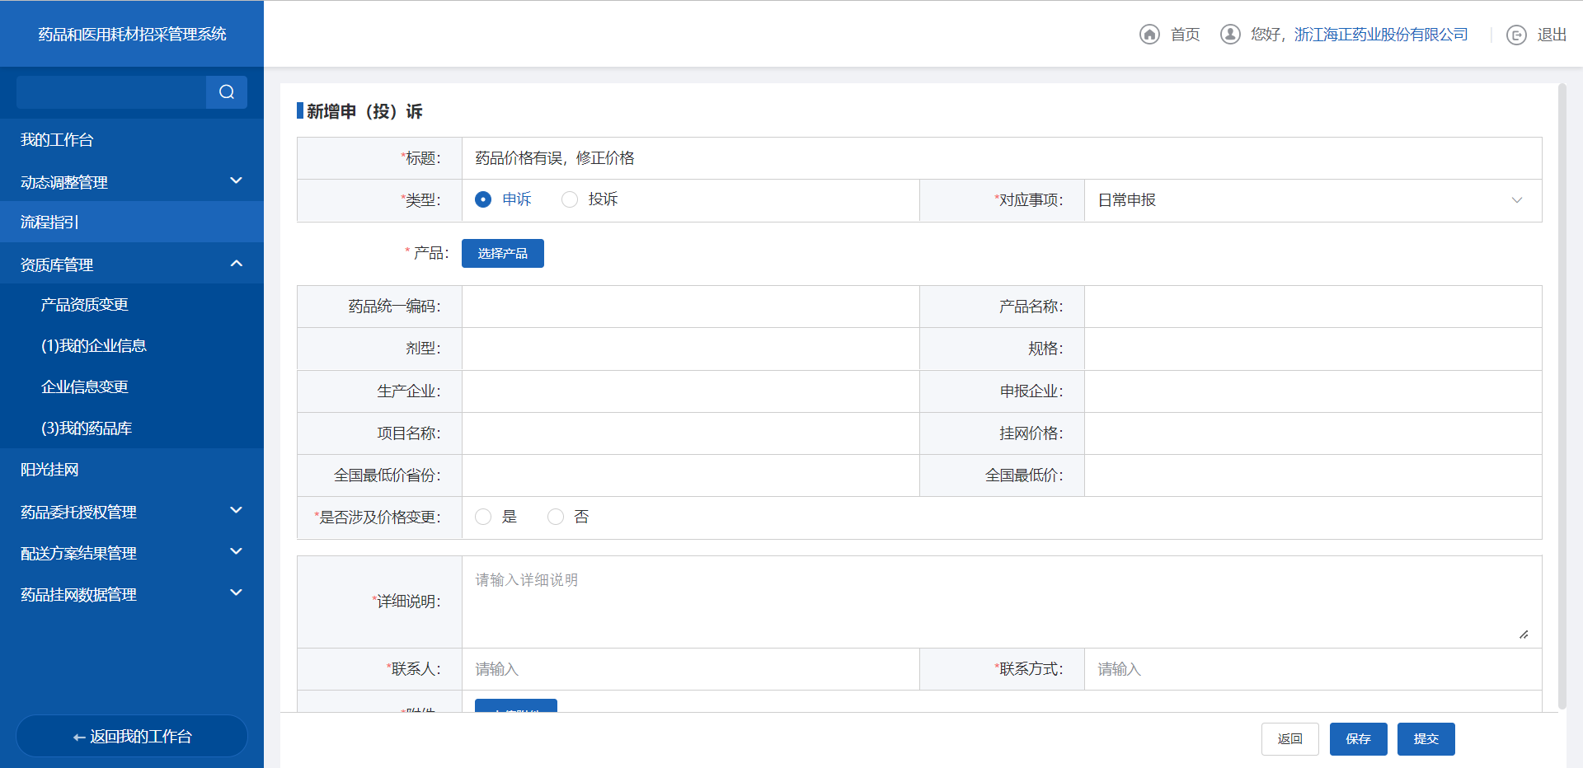
- 填写申诉信息
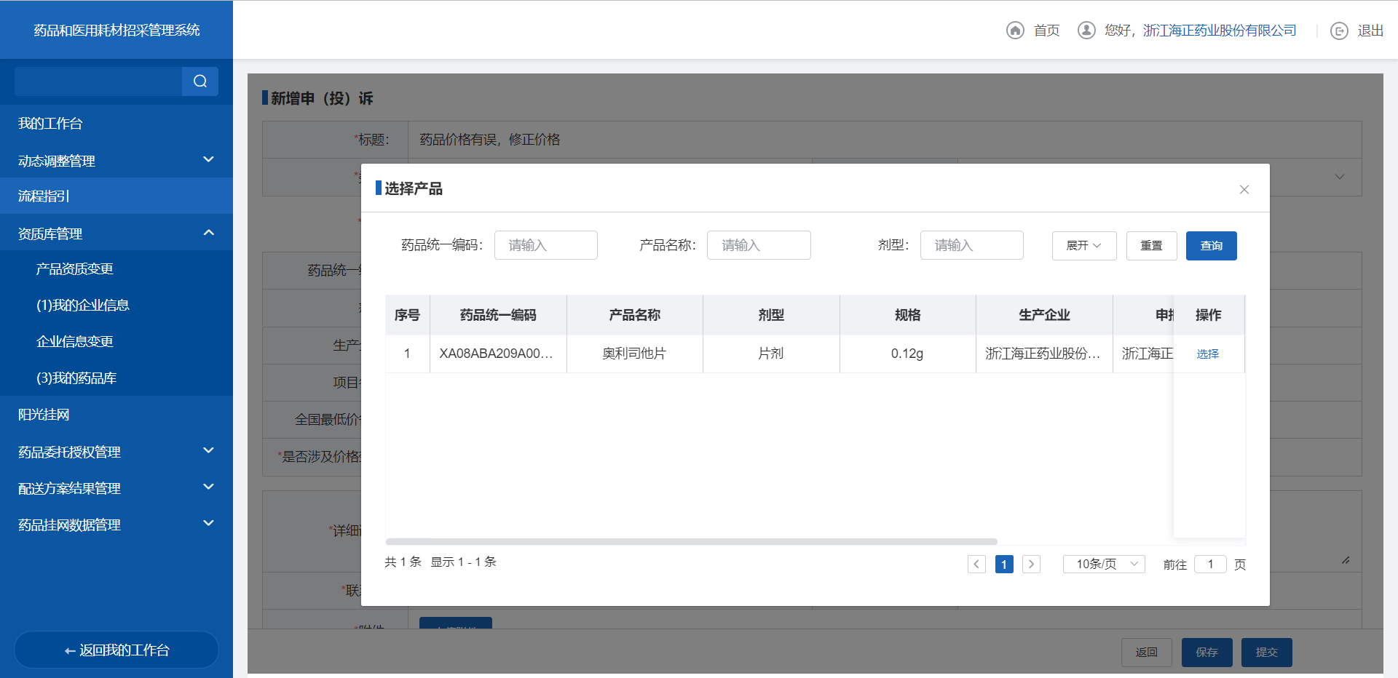
- 选择申诉产品

- 填写药品申投诉信息，并提交，等待审核。
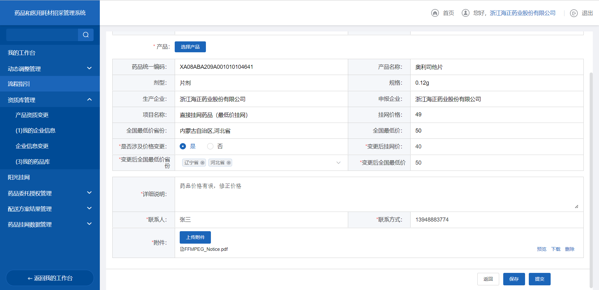
- 填写申投诉信息
- 返回申投诉列表，查看申投诉处理结果。
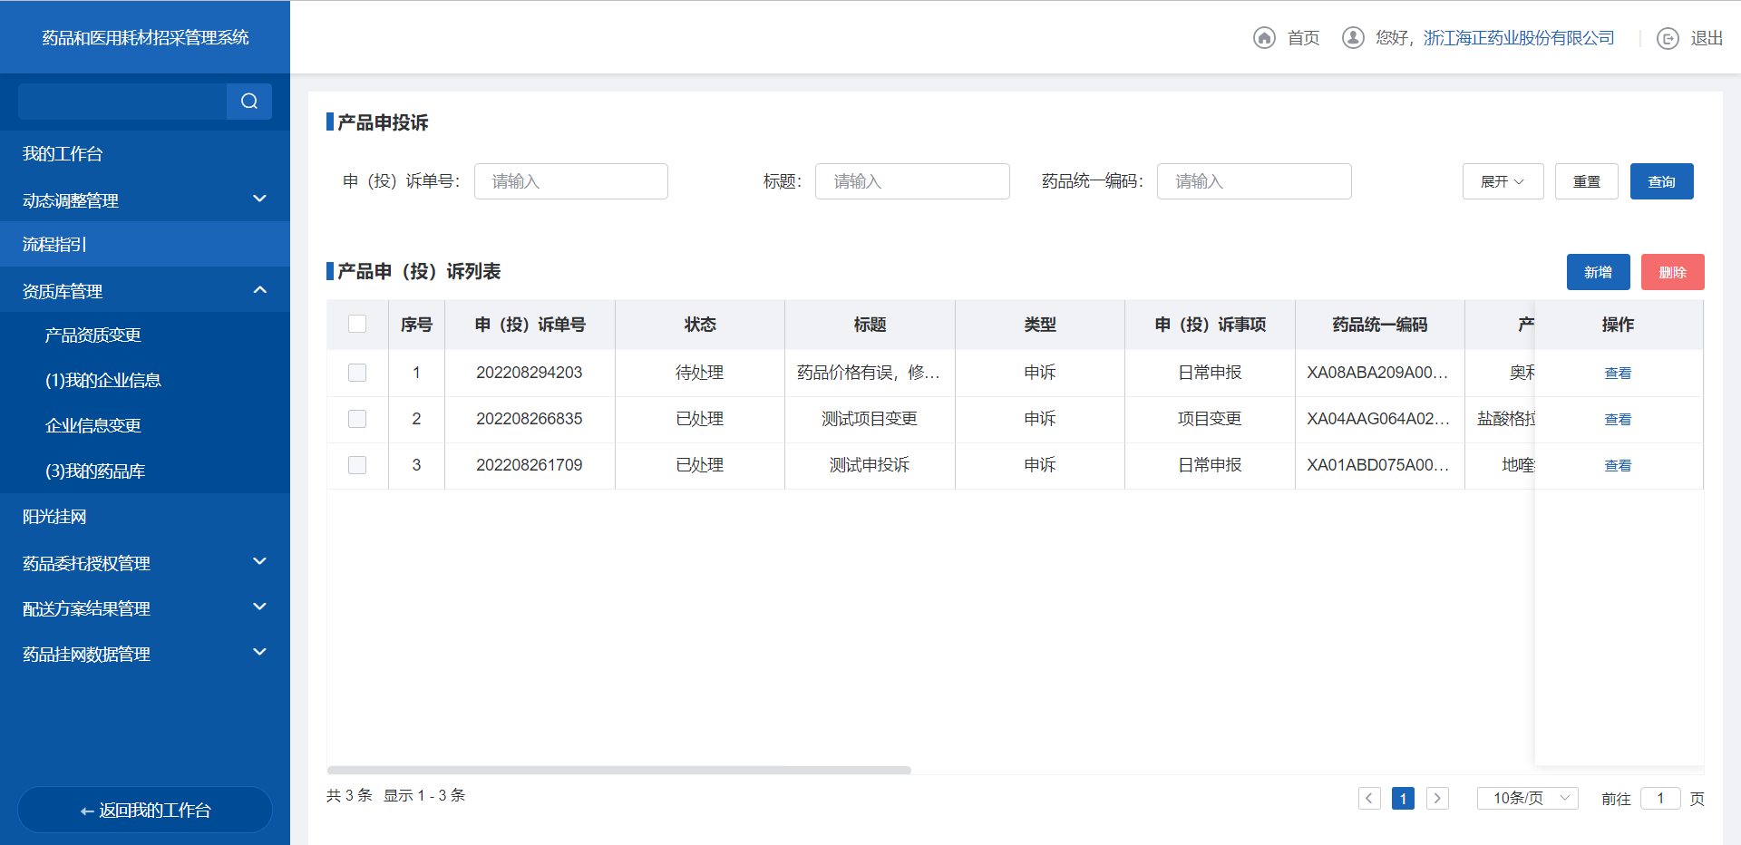
- 查看申投诉信息

注意事项
- 只能对处于公示期的产品进行申投诉
- 申投诉对应事项要选择正确【日常申报】

1.1.2.3挂网药品项目变更

功能描述
已挂网的药品可以申请项目变更，提交申请后审核通过该药品就会根据申请进行项目变更，变更的同时能修改项目挂网价格。
功能所在位置：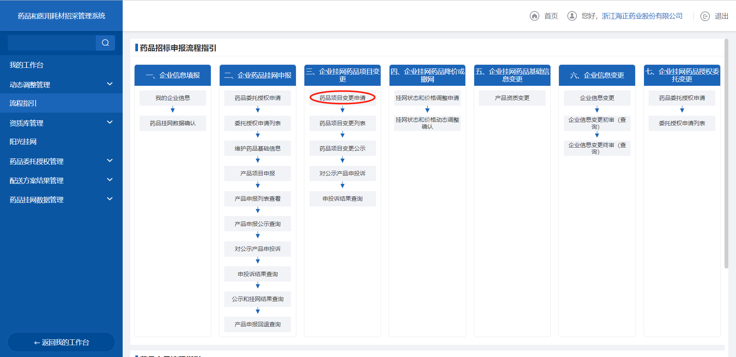

操作权限
生产/代理企业：根据药品变更要求填写企业药品相关的信息，并进行编辑、保存、提交。

操作流程
- 根据输入的条件筛选数据，点击【查询】按钮，查询待提交数据列表，点击【重置】按钮则清空查询条件。
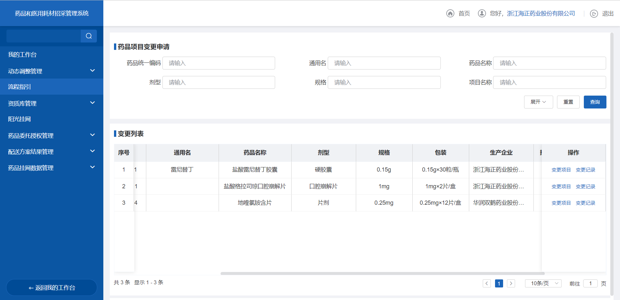
- 产品报名
- 点击列表中【变更项目】按钮
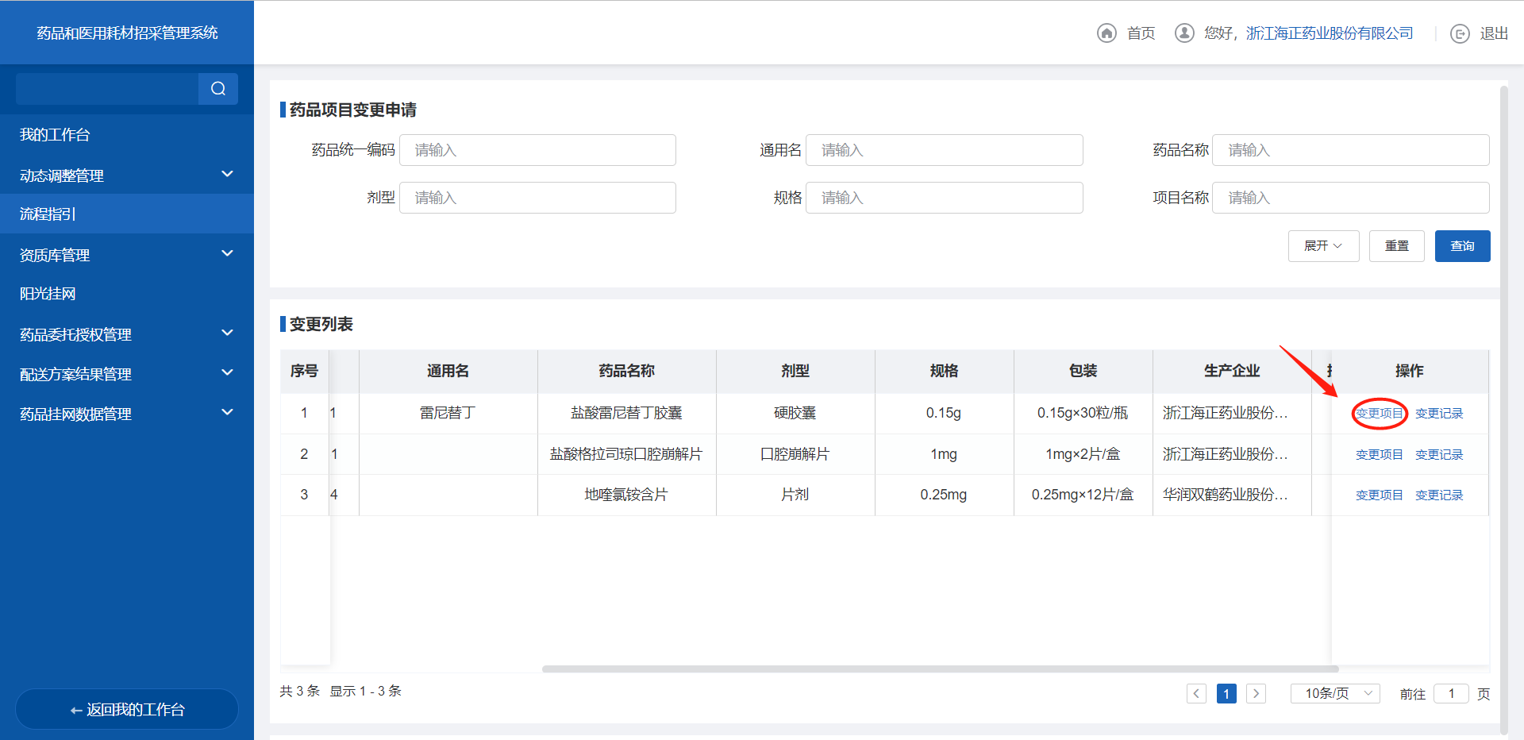

- 提交
- 填写项目变更信息，并提交，等待审核
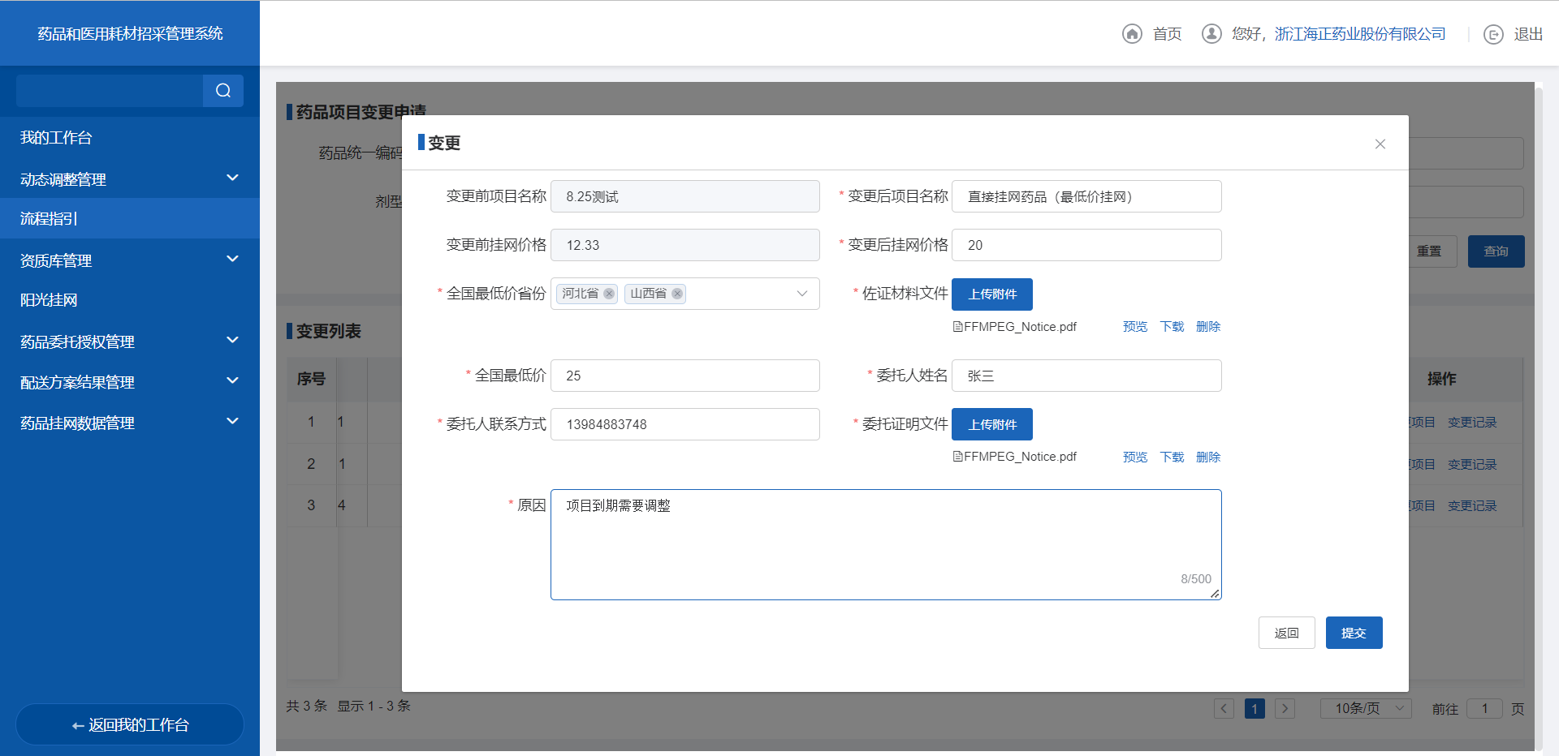

- 查看
- 药品项目变更列表可查看审核的状态
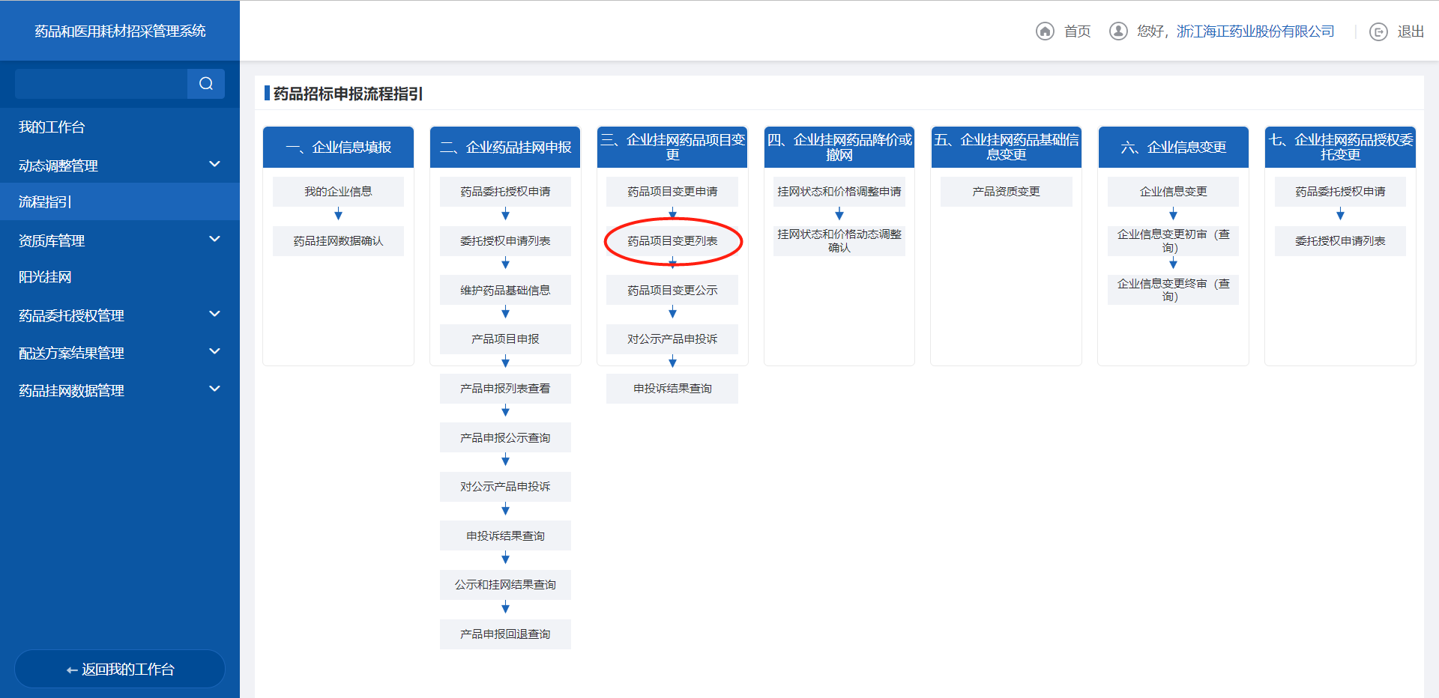
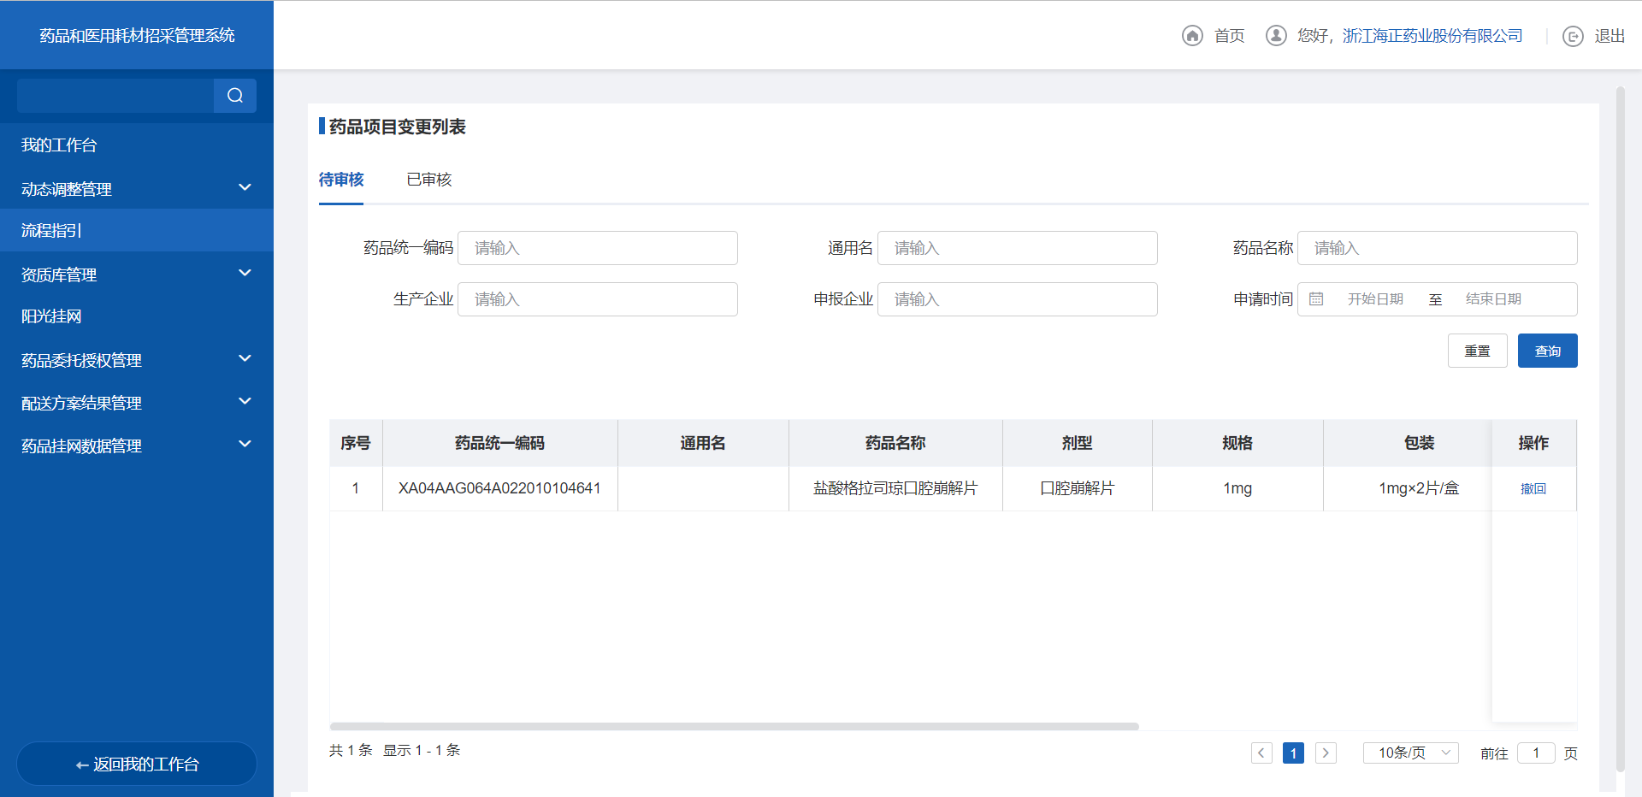
- 提交
- 审核通过后等待项目变更公示，在药品项目变更公示页面可以查看公示信息，公示过后等待医保经办机构进行药品的公布执行。
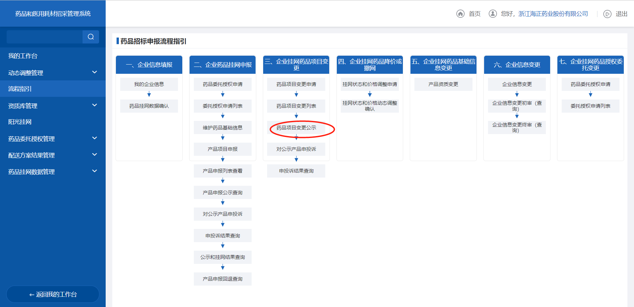

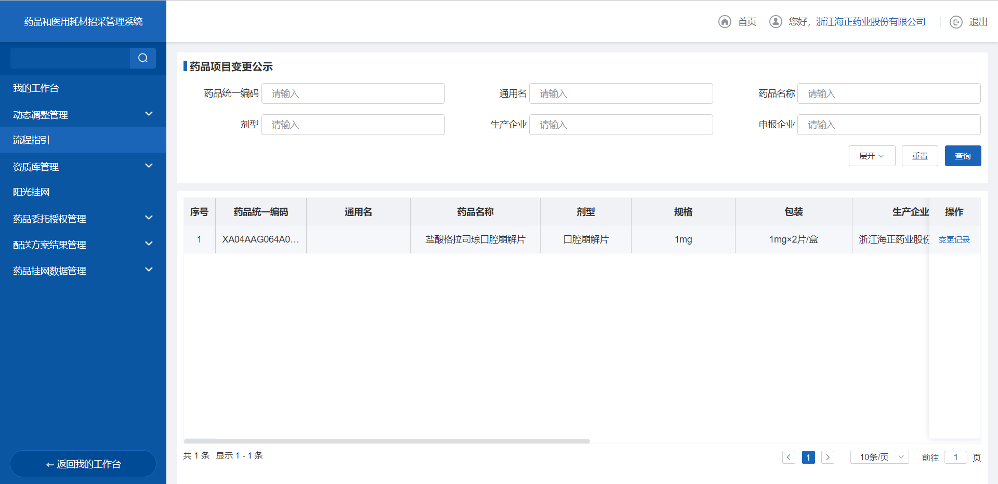
- 项目变更公示查看

注意事项
- 我的药品库里通过审核的产品才能参与项目申报
- 在项目变更公示期可以对药品进行申投诉，操作过程参考（5.1.2.2），【对应事项】选择【项目变更】

1.1.3配送签约管理

1.1.3.1配送方案点选

功能描述
配送方案点选用于生产/代理企业可根据挂网结果在各配送区域选择配送企业并添加配送产品后提交给配送企业确认。

操作权限
生产/代理企业：配送方案点选、配送签约、签约调整。

操作流程
- 进入配送方案点选页面，选择配送点选状态后，点击【查询】，列表返回符合条件的数据。
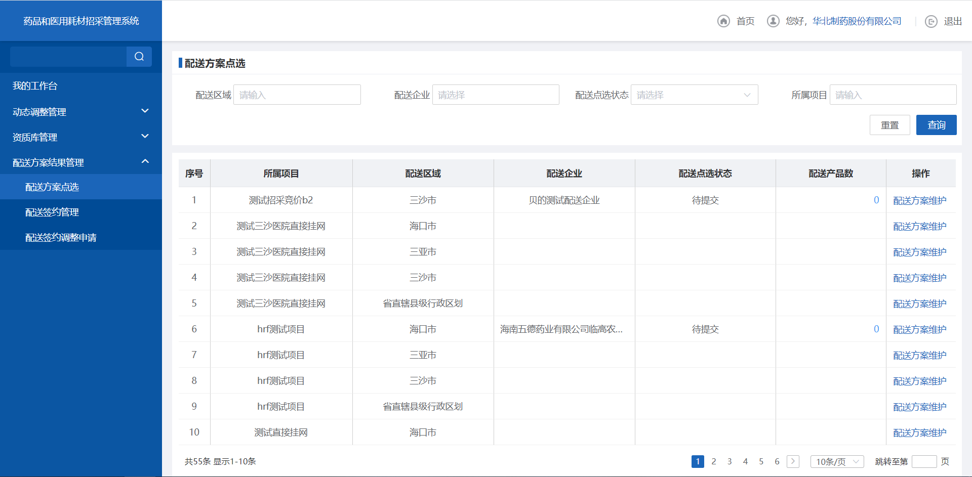
- 配送方案点选
- 生产/代理企业进入配送方案点选页面，选择所属项目，操作【配送方案维护】。
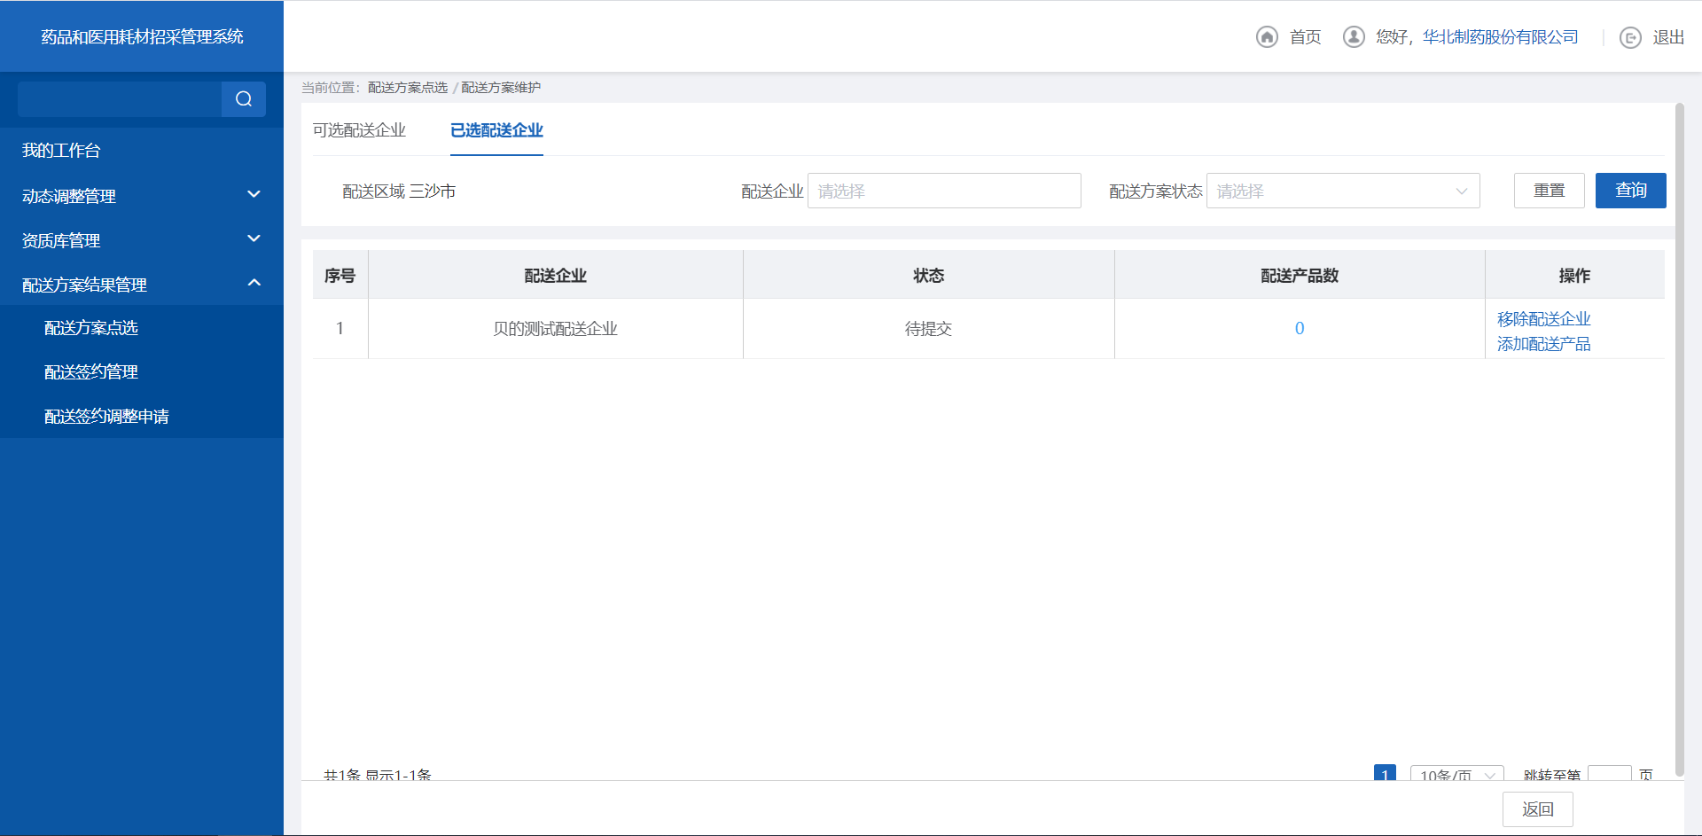
- 配送方案维护
- 进入配送方案维护页面，切换至可选配送企业，点击【添加到已选配送】至已选配送企业。
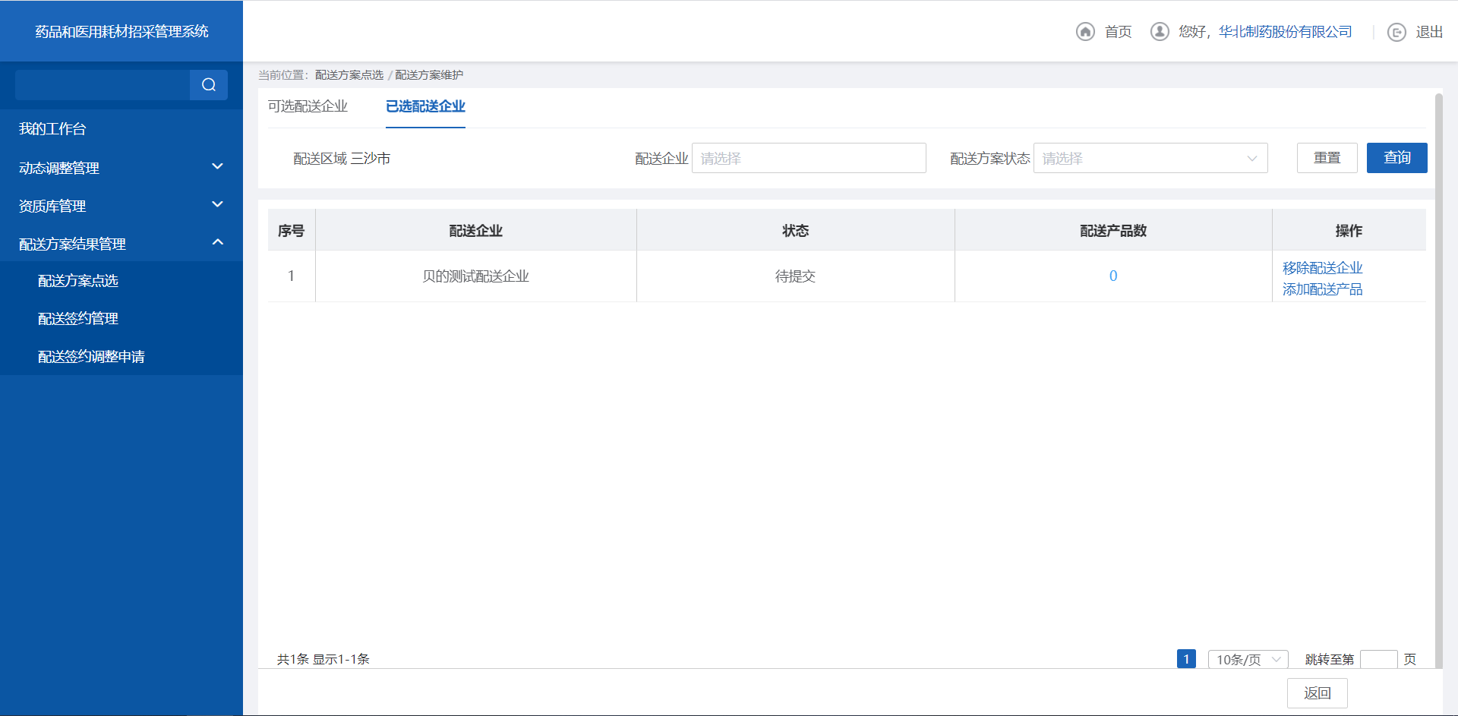

- 添加已选配送
4.进入已选配送企业页面，点击操作列【添加配送产品】，打开添加配送产品页面，批量添加产品至已添加产品。
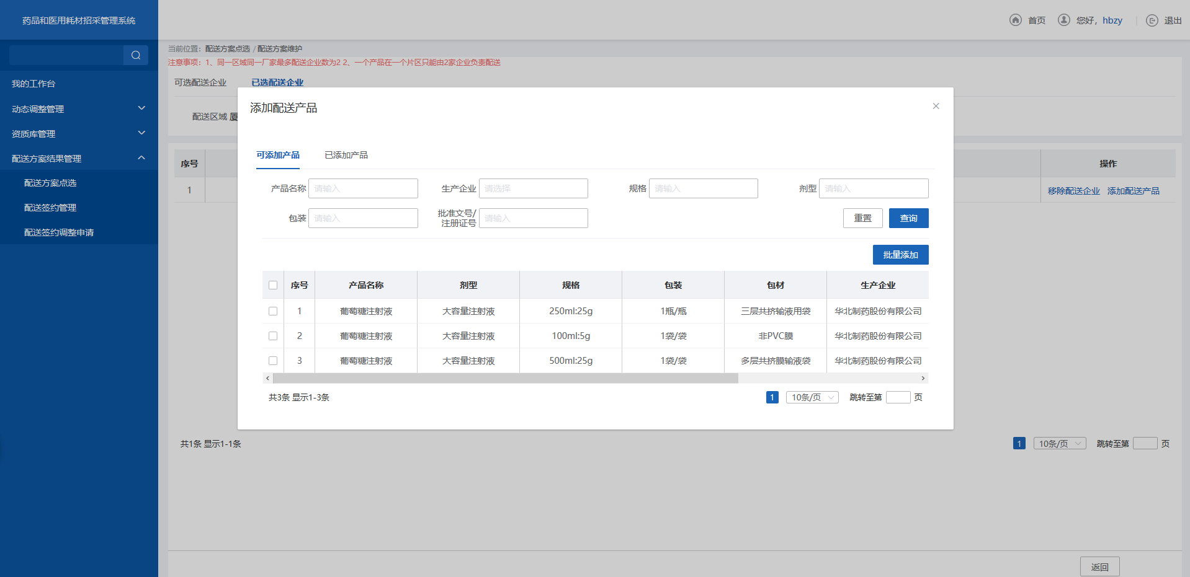
- 添加配送产品
- 添加配送产品后，可进行提交配送方案操作，点击操作列【提交】。
- 提交
6.进入已选配送企业tab页面，对已选的配送企业，可进行移除操作，点击操作列【移除配送企业】，数据移至可选配送企业。
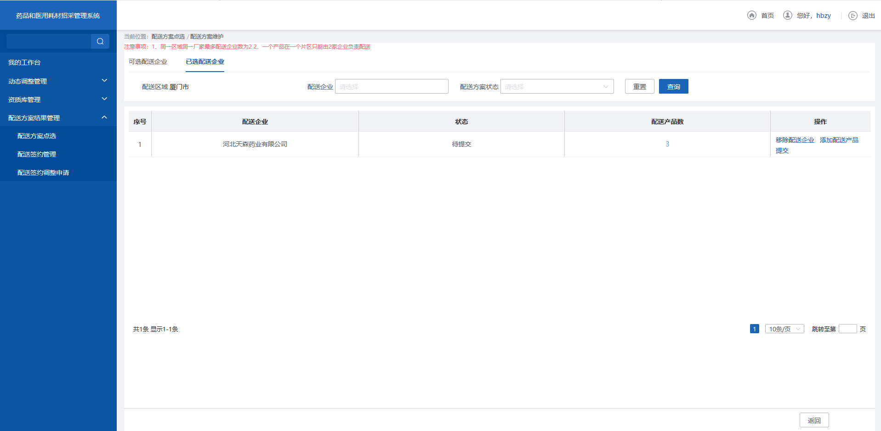
- 移除配送企业

注意事项
无。

1.1.3.2配送签约管理

功能描述
配送签约管理用于生产/代理企业在配送区域内选择配送企业以及该企业负责配送的产品，提交给配送企业确认，配送企业同意后，双方即可签订配送协议，企业端可查看签约状态。

操作权限
生产/代理企业：配送方案点选、配送签约、签约调整。

操作流程
- 进入配送签约管理页面，选择签约状态后，点击【查询】，返回符合条件的数据。
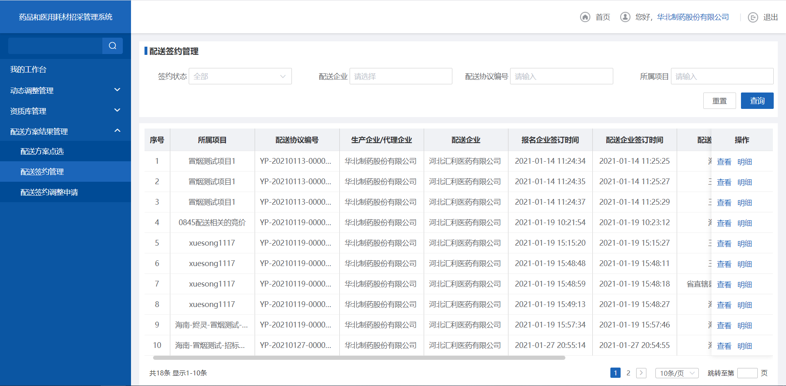
- 配送签约管理
- 进入配送签约管理页面，下载该所属项目配置时选择的协议模板，点击操作列【下载配送协议模板】，下载配送协议模板。
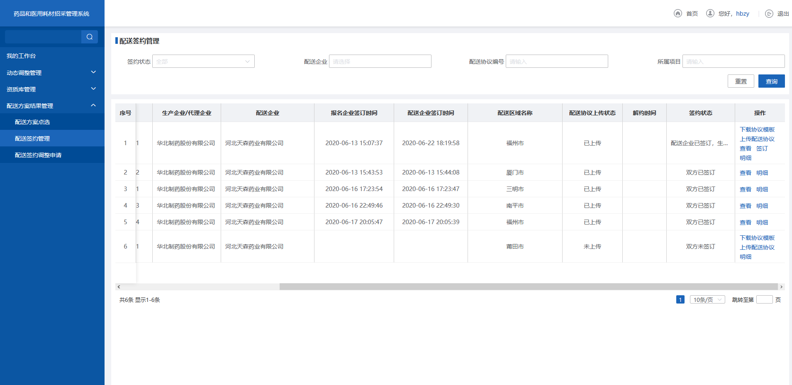
- 下载协议模板
- 点击操作列【上传配送协议模板】，生产企业端上传配送协议文件。
- 上传配送协议模板
- 点击操作列【查看】，打开上传的配送协议文件。
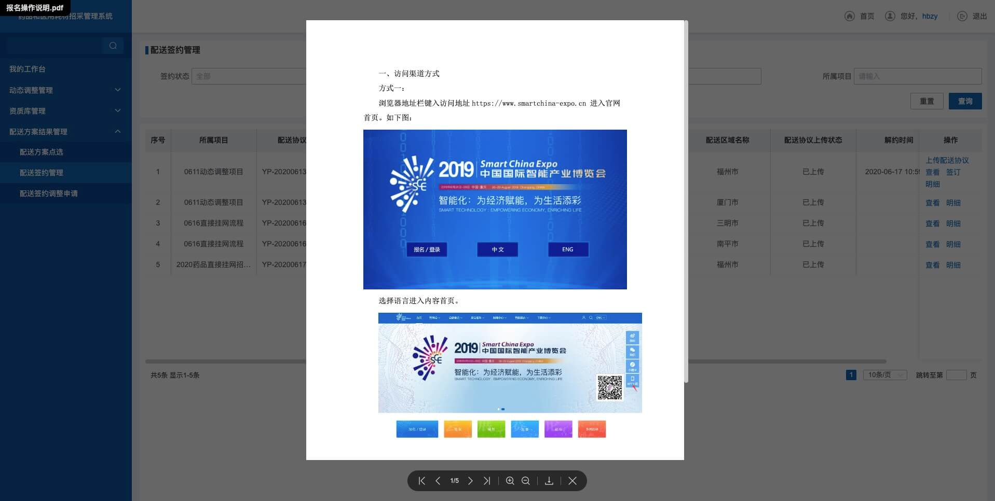
- 查看
- 上传协议模板后，点击操作列【签订】签订配送协议。
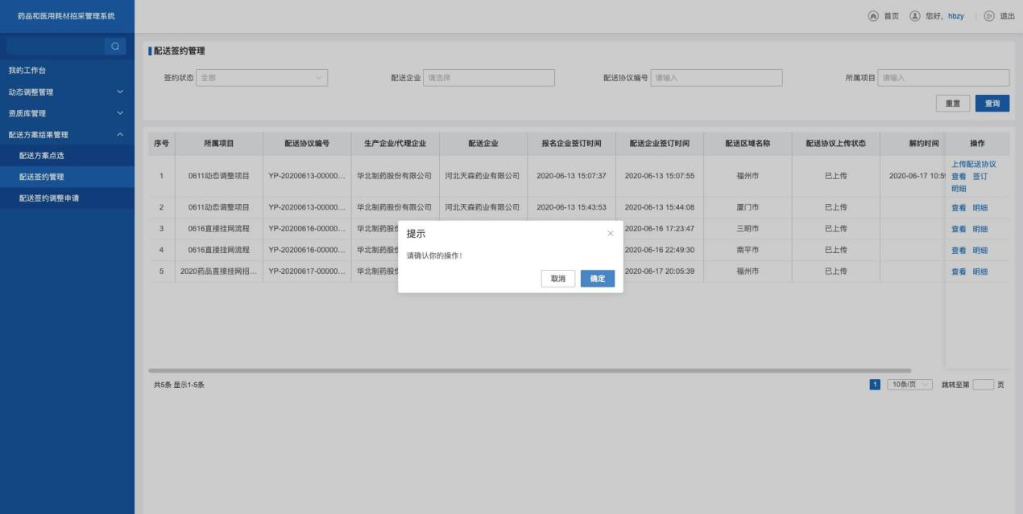
- 签订
- 点击操作列【明细】，进入药品明细页面。
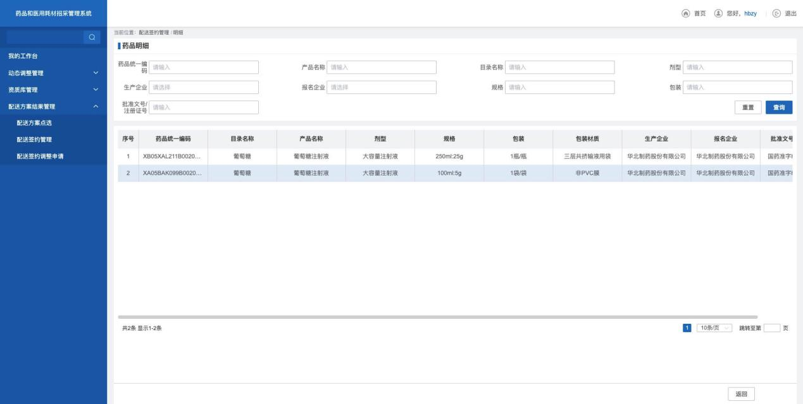
- 明细

注意事项
无。

1.1.3.3配送签约调整申请

功能描述
配送签约调整申请用于生产/代理企业在配送，生产双方签订协议后，可申请调整方案，调整方案提交后，配送企业确认调整方案。

操作权限
生产/代理企业：配送方案点选、配送签约、签约调整。

操作流程
- 根据筛选条件配送协议编号查询，列表返回符合条件的数据。
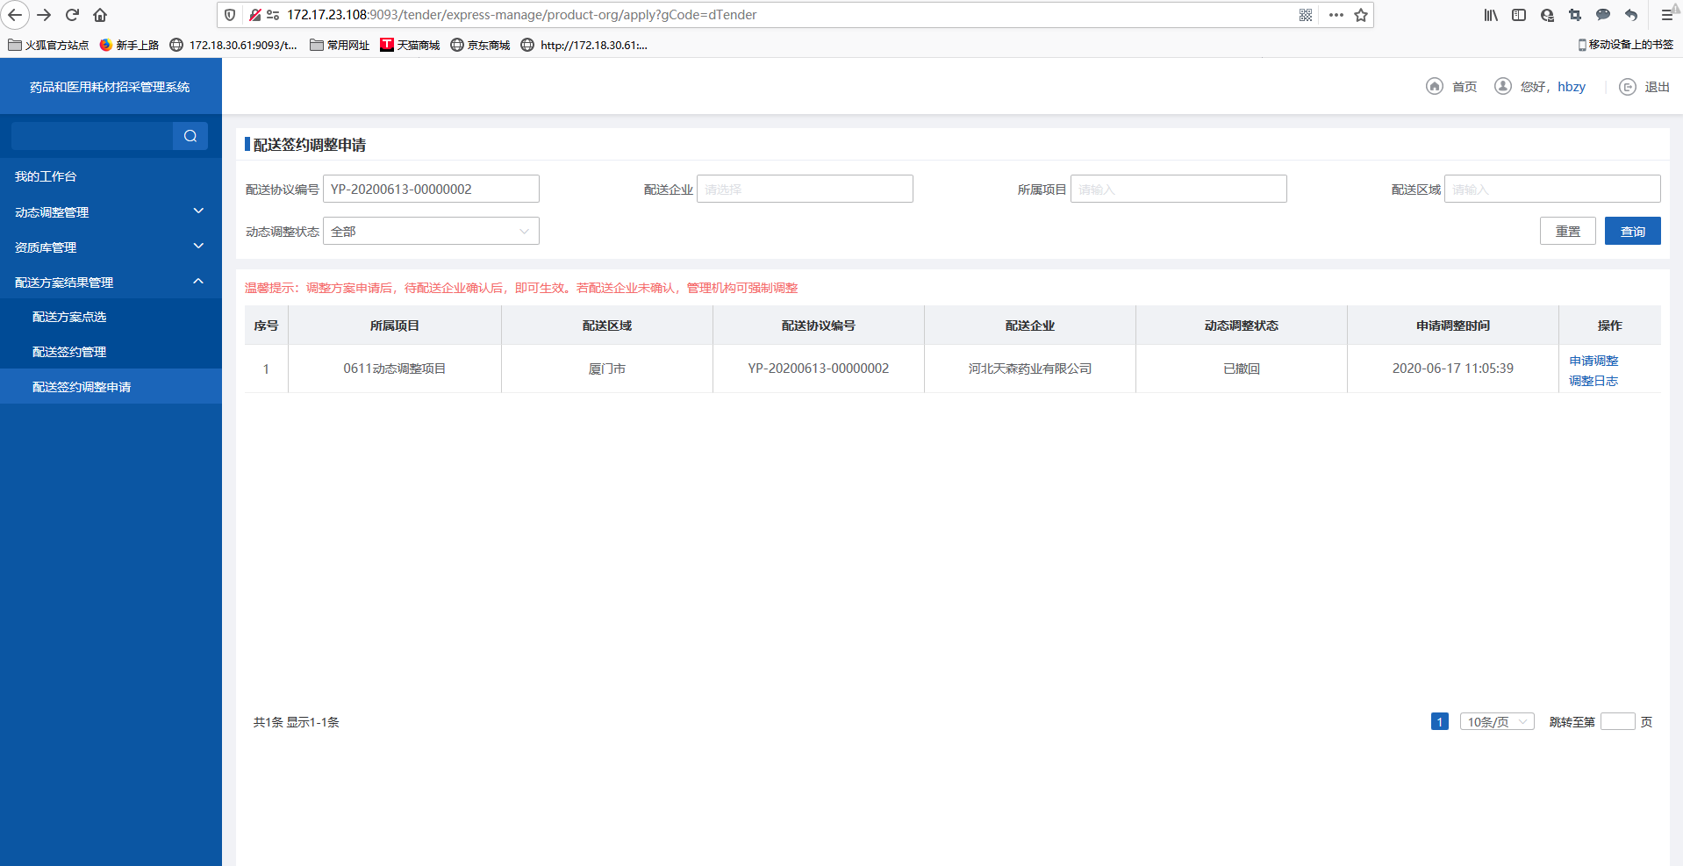
- 配送签约申请
- 进入配送签约调整申请页面，点击操作列【调整日志】，查看调整日志详情页面。
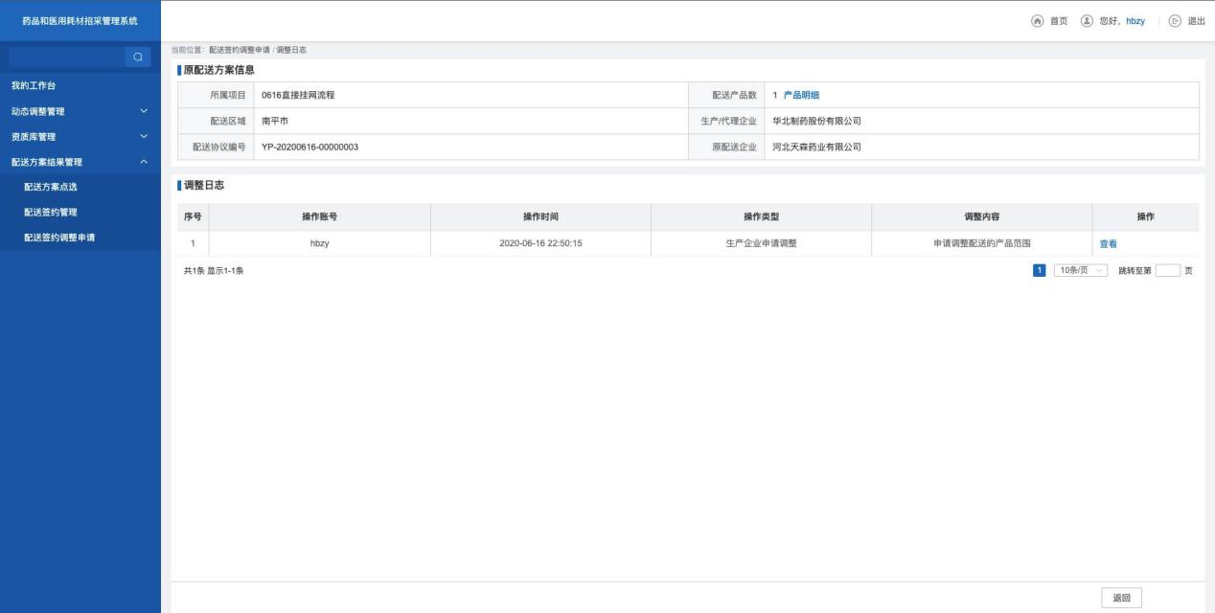
- 调整日志
- 进入配送签约调整申请页面，生产/代理企业对已经产生的配送签约的记录进行签约调整，点击操作列【申请调整】按钮。
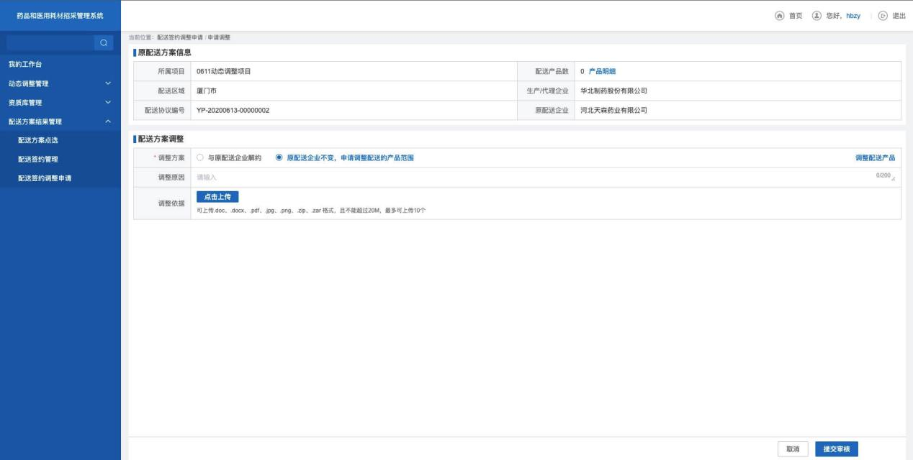
- 申请调整
- 在申请调整页面，选择调整方案后，点击【调整配送产品】，批量添加配送产品至已添加产品列表。
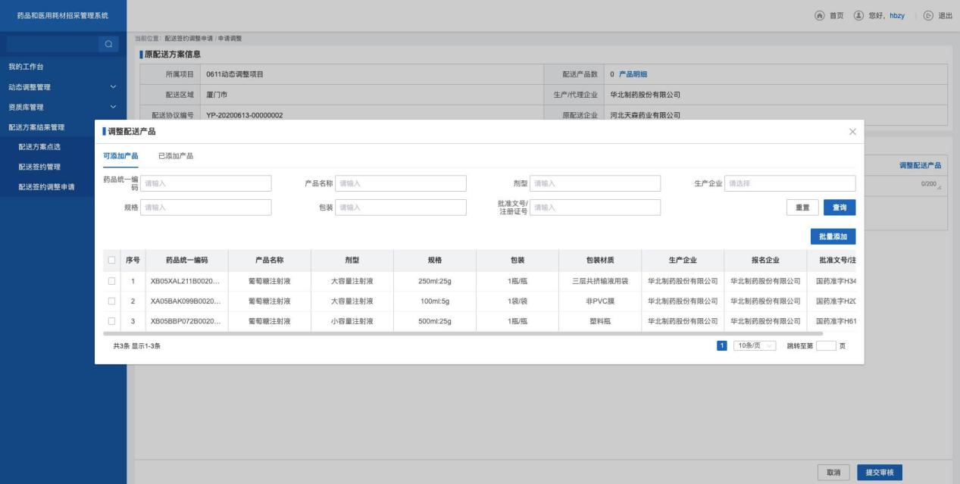
- 调整配送产品
- 选择调整的配送产品，点击【提交审核】后返回至配送签约调整申请列表，更新为待确认状态，待配送企业确认。
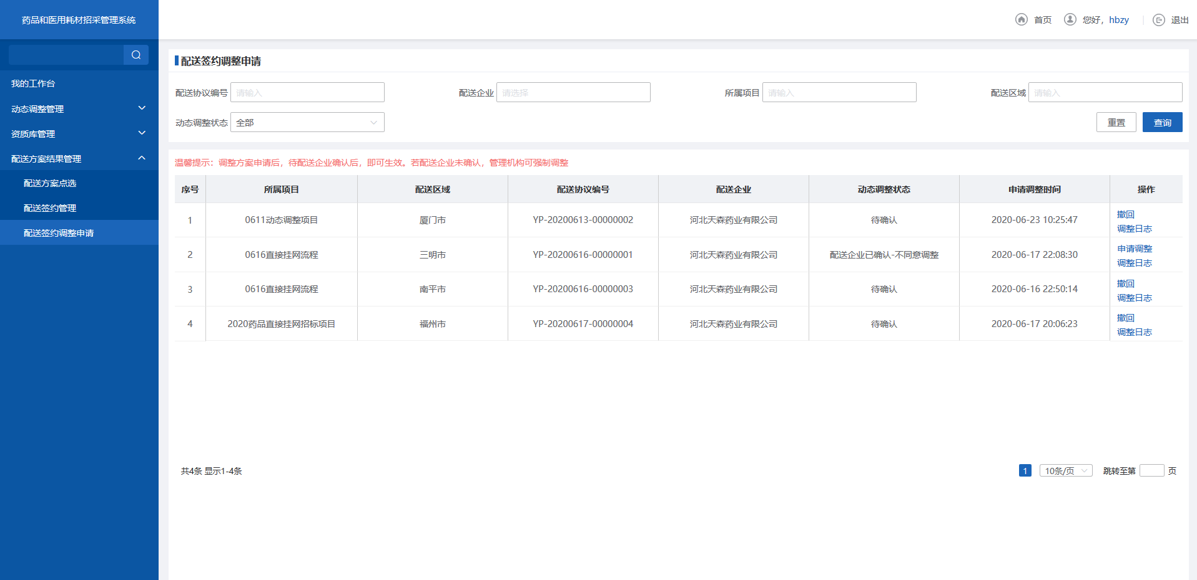
- 提交审核
- 配送企业待确认状态下，生产企业可操作撤回，点击操作列【撤回】，动态调整状态更新为已撤回状态。
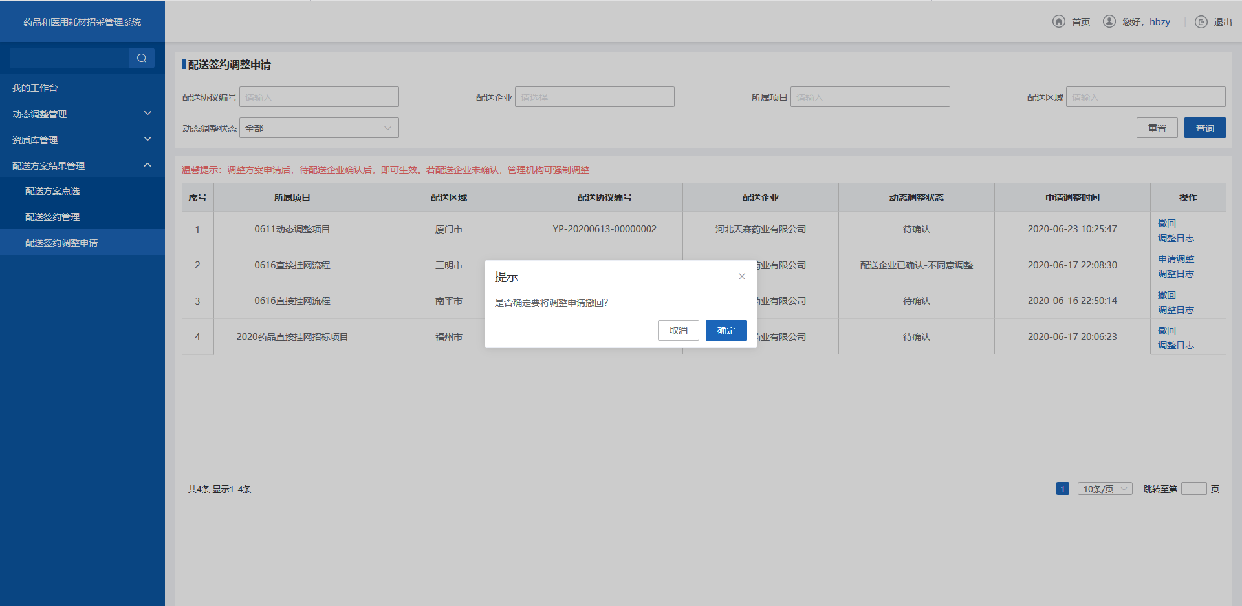
- 撤回

注意事项
无。

1.2耗材招标管理

1.2.1资质库管理

1.2.1.1我的企业信息

功能描述
生产、代理企业填写耗材企业相关的资质信息,资质信息可以保存、提交、编辑、撤回、查询、查看操作记录，对应的数据状态有待提交、审核中、待审核、审核通过、审核不通过。
功能所在位置：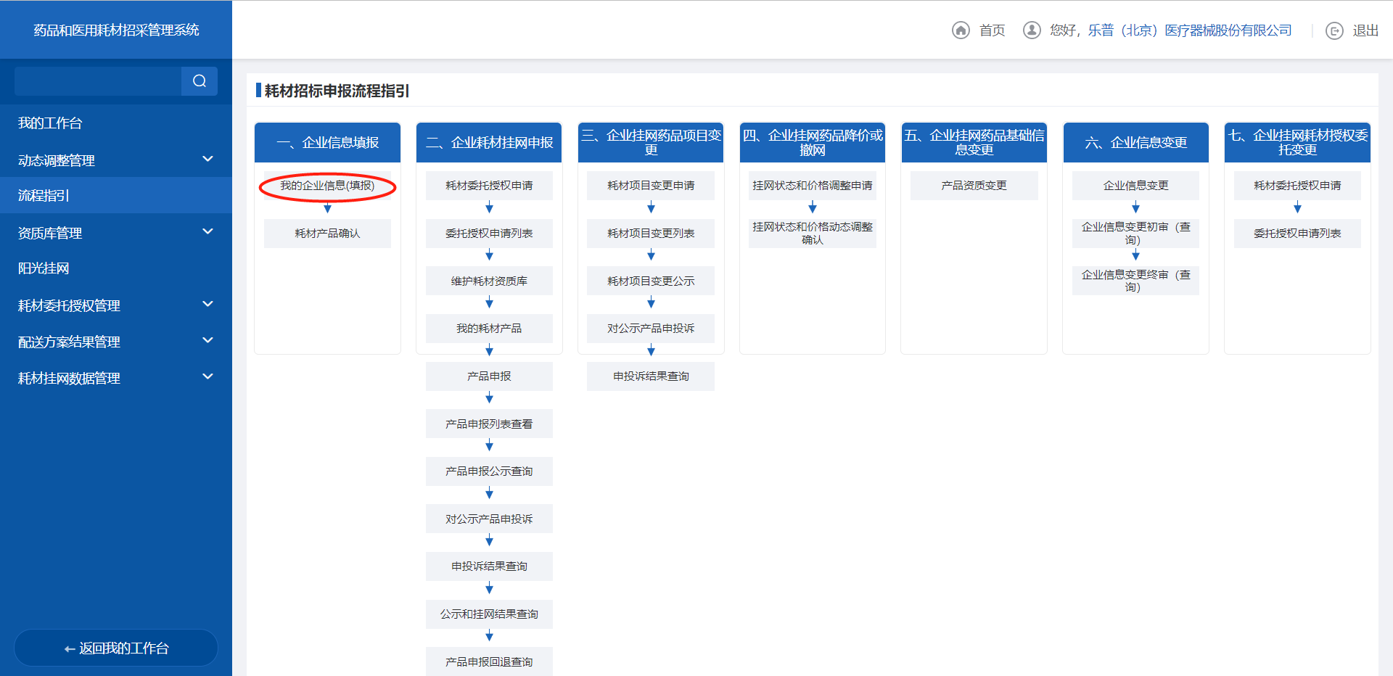

操作权限
生产/代理企业：企业耗材资质相关的信息的编辑、保存、提交。

操作流程
- 我的企业信息页面，填写企业资质信息部分内容，点击【保存】则暂存编辑信息，此时数据状态为待提交，点击【保存并提交】，数据状态变为待审核。
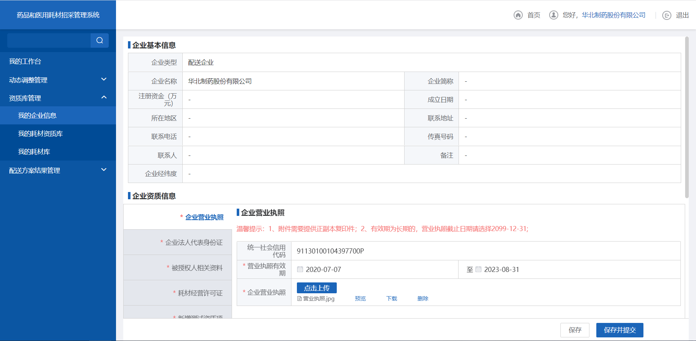
- 编辑耗材企业资质信息
- 审核日志部分，输入查询条件，点击【查询】则查询编辑的历史信息列表，点击操作列的【查看】进入到对应的日志详情页面，点击【返回】按钮返回至编辑页面。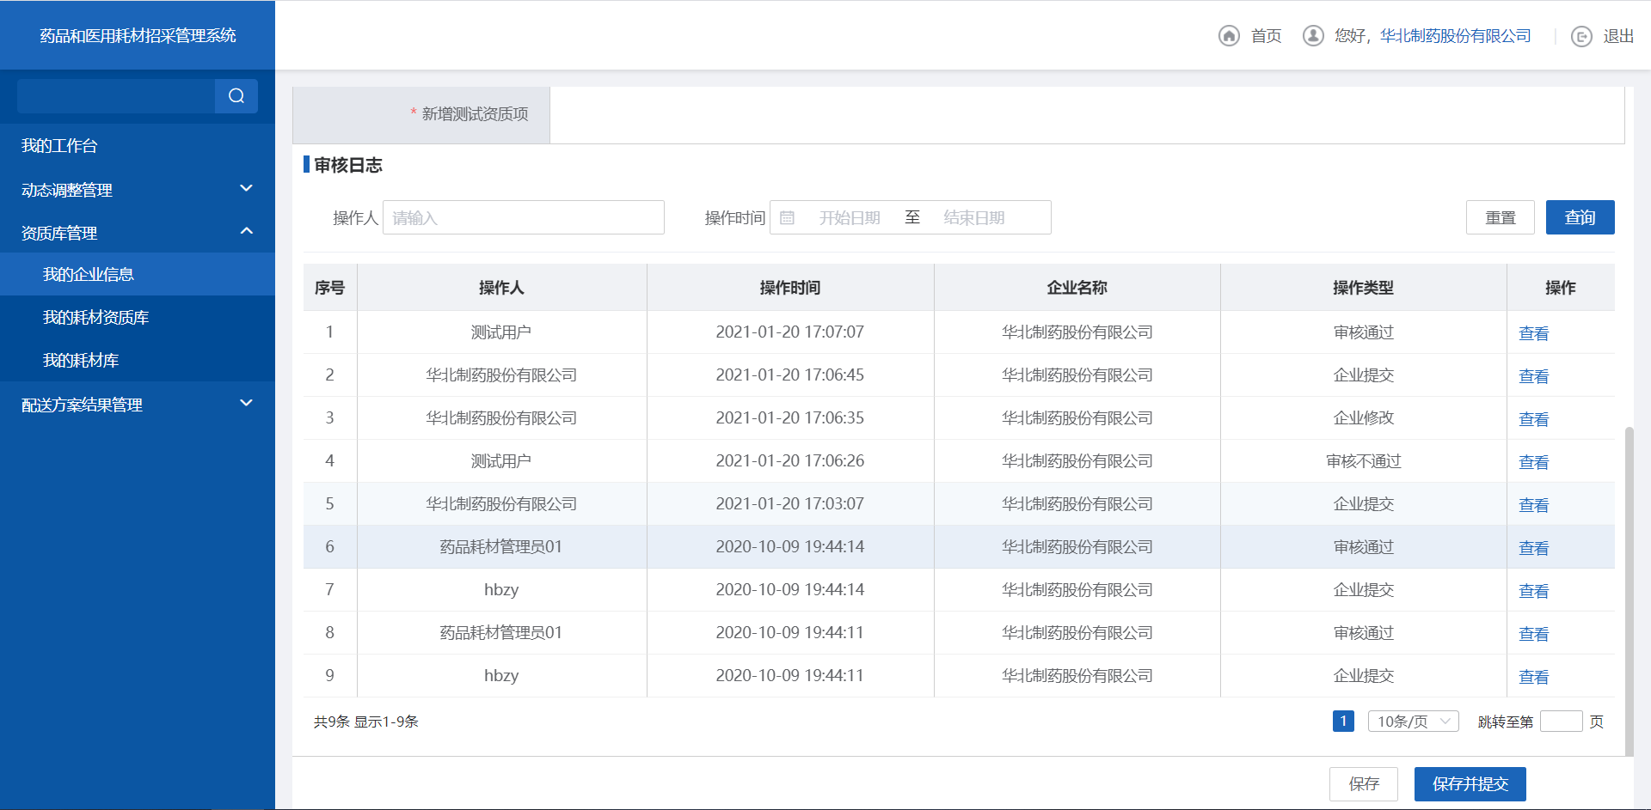
- 查看耗材企业资质日志详情信息
- 点击【保存并提交后】，此时数据为待审核状态，点击【撤回至待提交】，数据状态变为待提交，为可编辑状态。
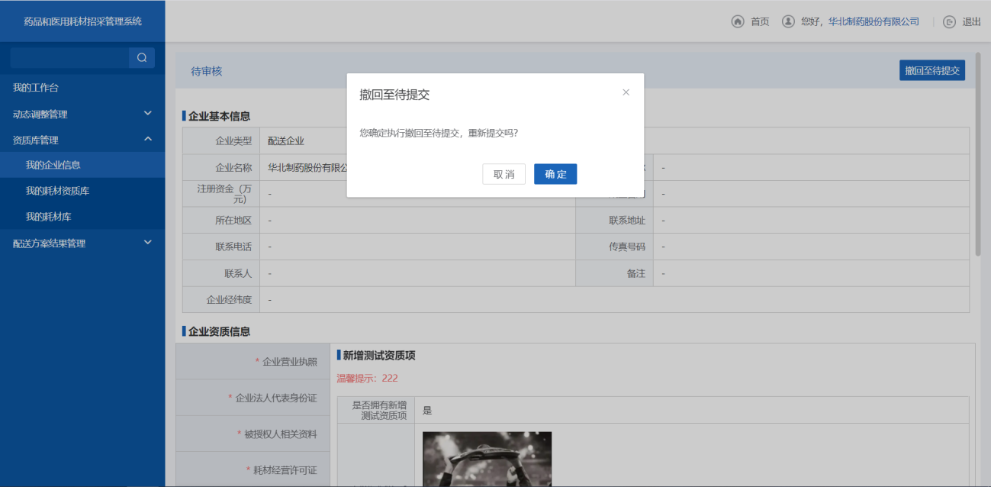
- 编辑状态撤回至待提交
- 当管理端反馈审核结果后，数据状态为审核通过或者审核不通过，此时点击【编辑】，可以对数据进行修改，保存后数据状态变为待提交。
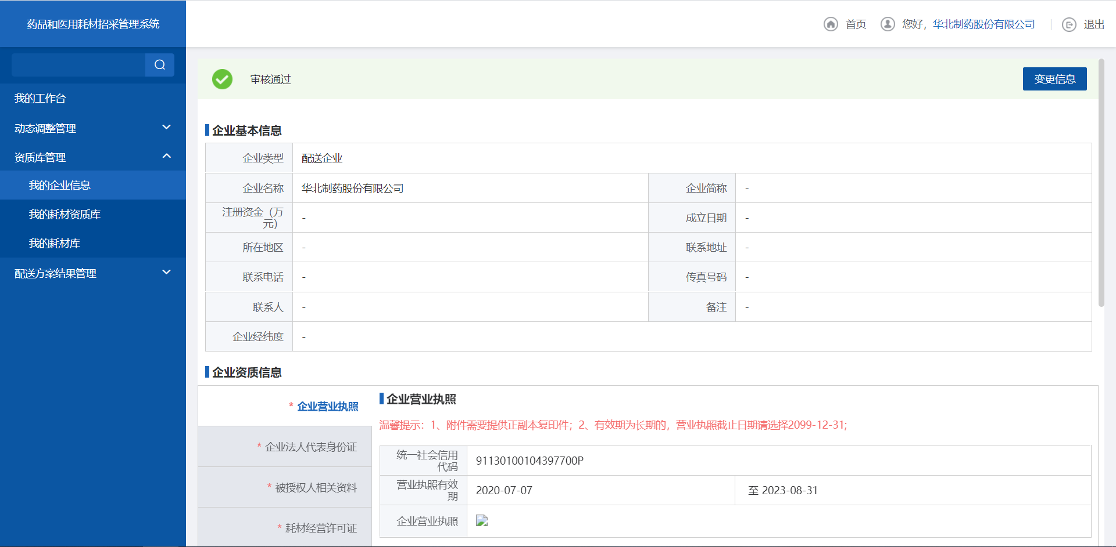
- 审核通过页面

注意事项
- 当管理端开始审核时，数据状态变为审核中，此时企业端不能进行编辑。
- 企业端填写信息时，带*号的是必填项，没有填写或者漏填时，会有相应的提示信息。

1.2.1.2耗材委托授权申请

功能描述
生产、代理企业在耗材委托申请查询列表里选择需要委托的注册证进行委托申请，若被申请的注册证是本企业生产则自动通过审核，若非本企业生产则需提交产品代理授权书等待医保局审核通过。
功能所在位置：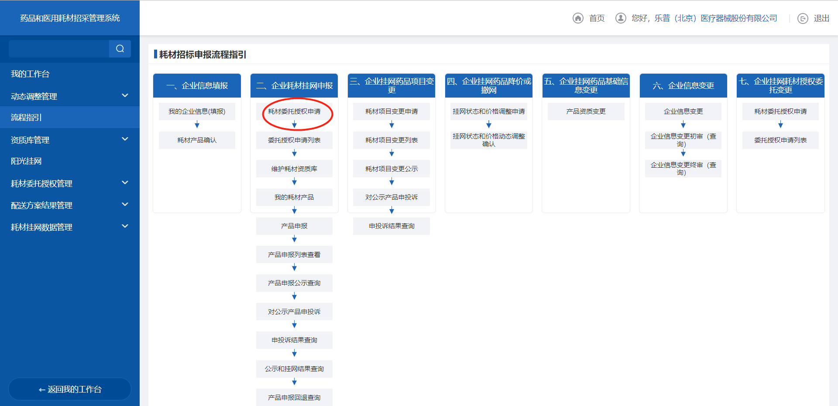

操作权限
生产/代理企业：企业耗材资质相关的信息的编辑、保存、提交。

操作流程
- 根据输入的条件筛选数据，点击【查询】按钮，查询待提交数据列表，点击【重置】按钮则清空查询条件。
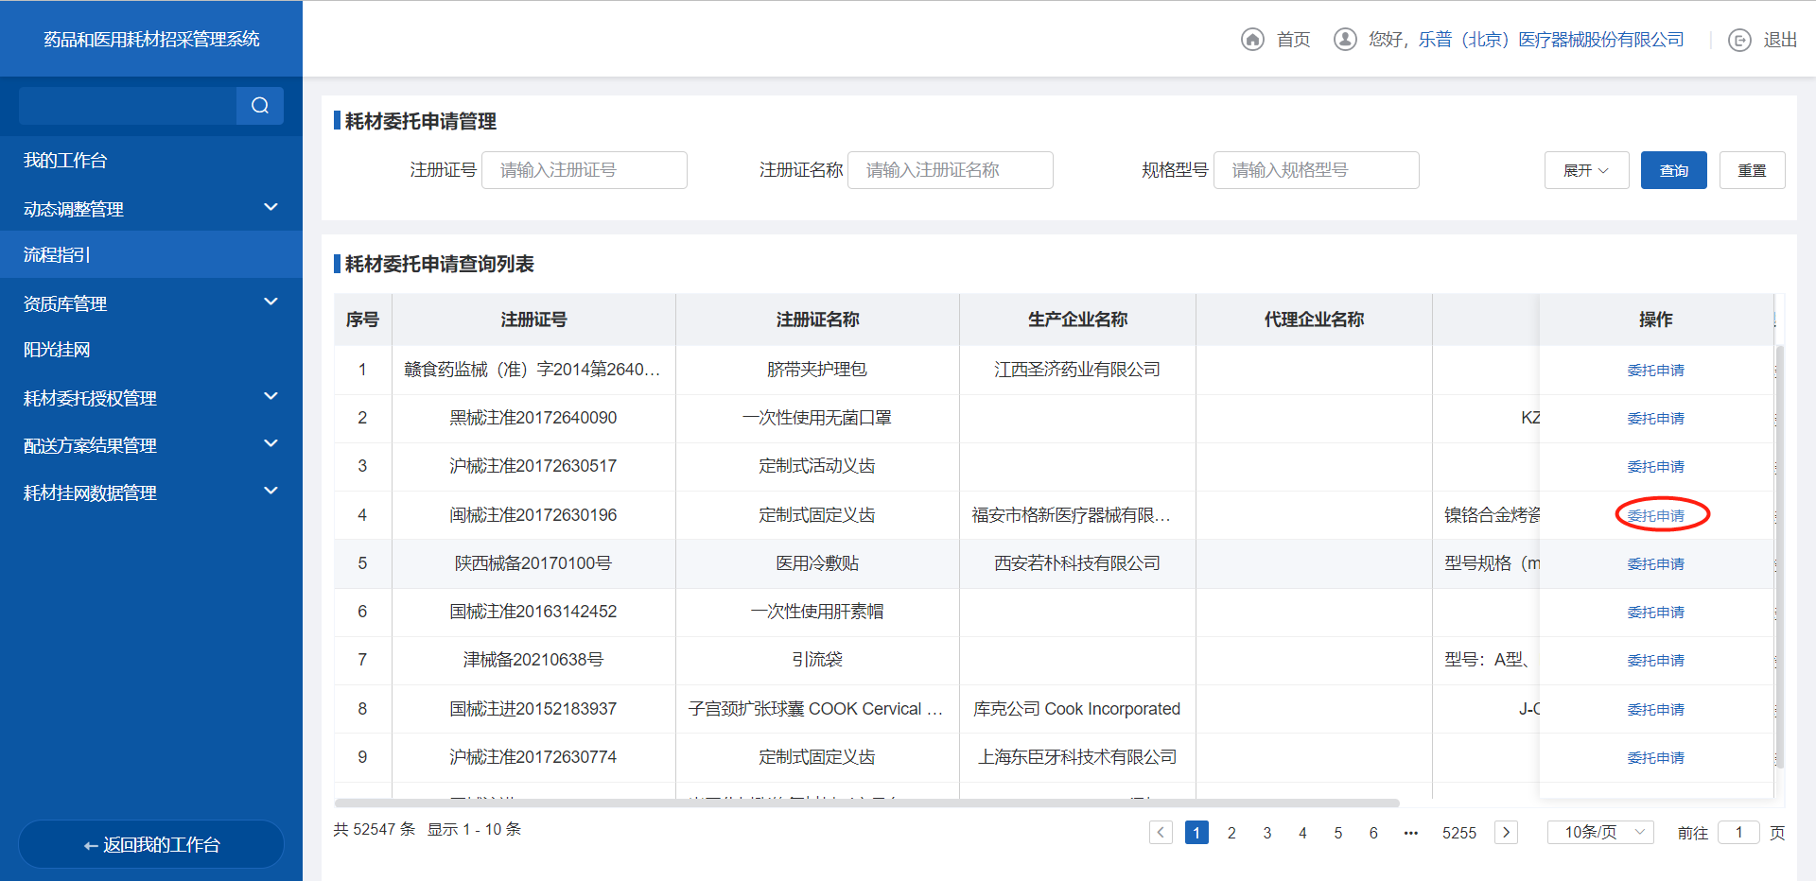
- 选择委托注册证
- 若注册证生产企业为本企业生产，则自动通过审核。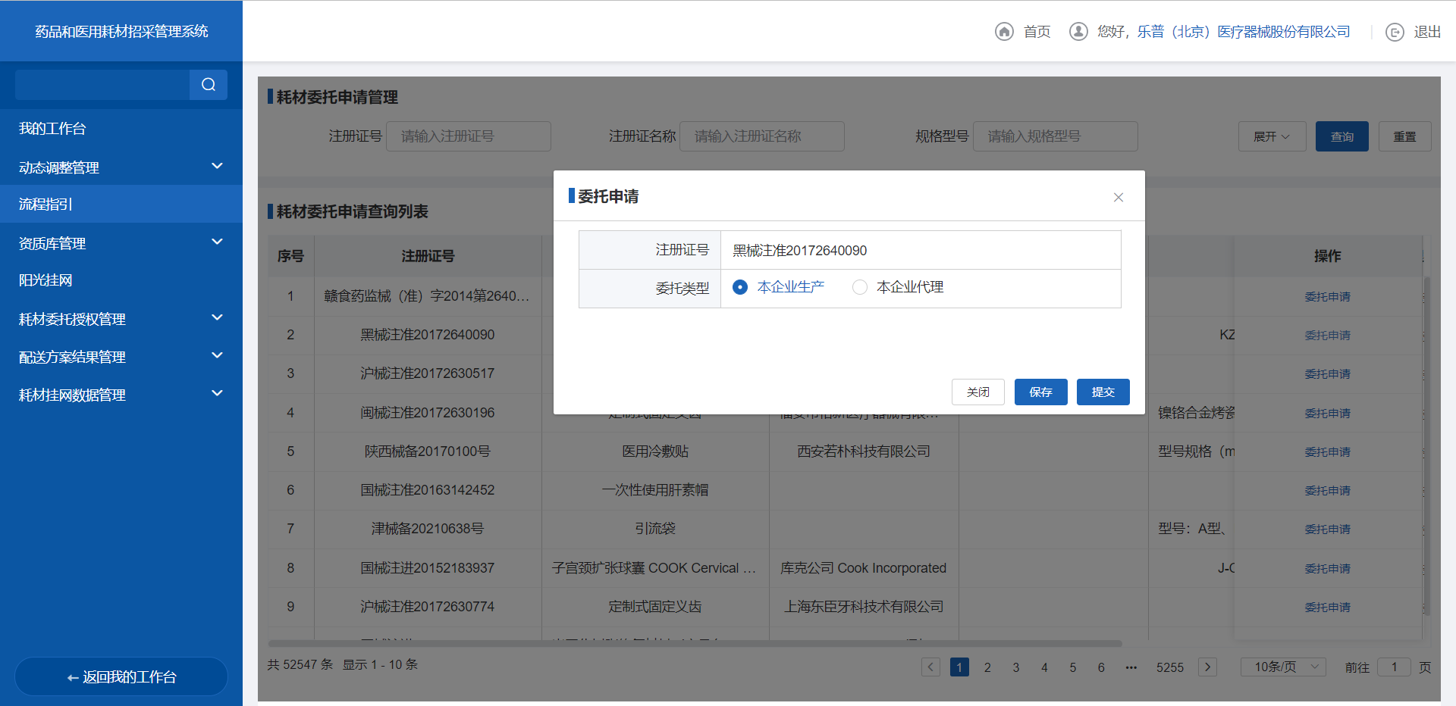
- 提交委托审核
- 注册证生产企业非本企业生产，按要求提交委托材料并提交等待审核。
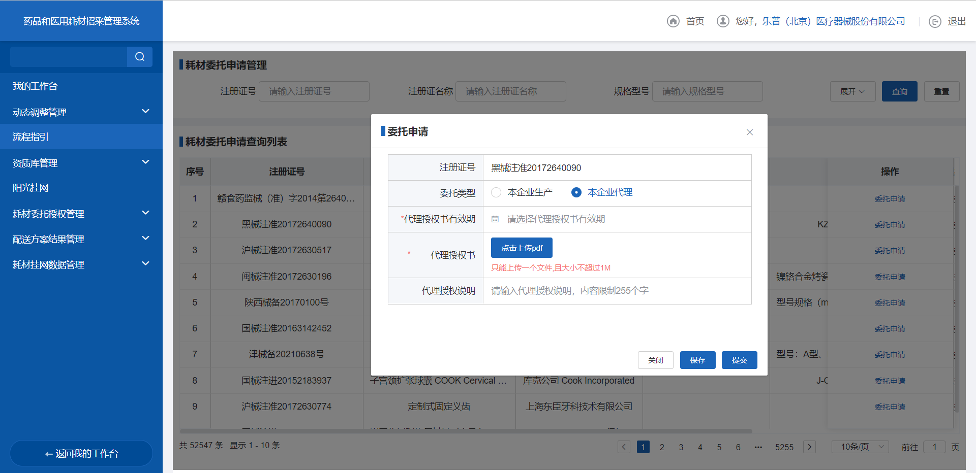
- 提交委托审核
- 当审核通过后，该注册证下所有单件耗材归入企业的【我的耗材库】，并可以直接进行项目申报
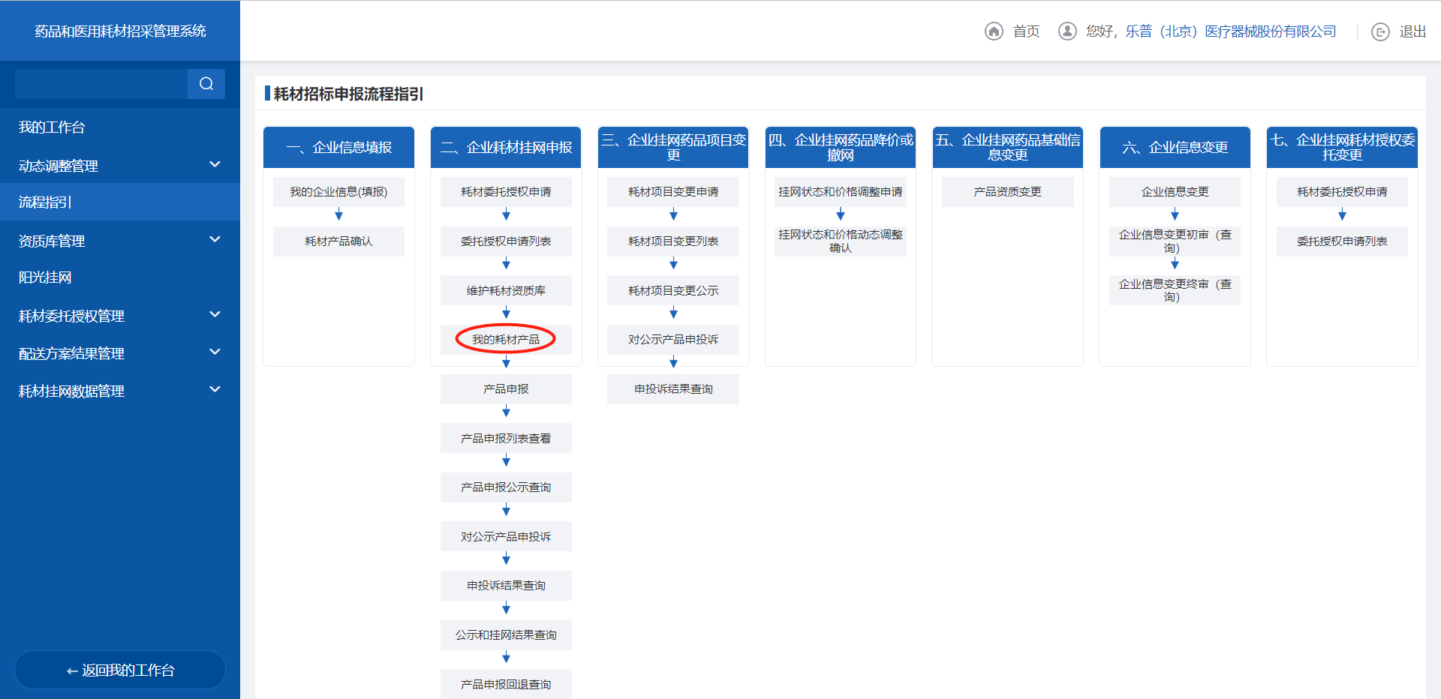
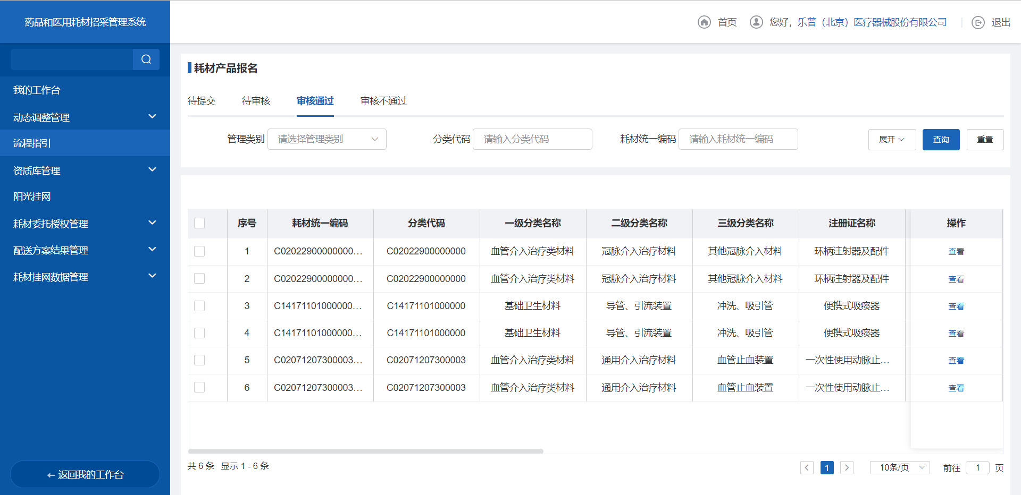

- 审核通过页面

注意事项
- 注册证是本企业生产的会自动通过审核
- 代理企业需要上传代理授权书

1.2.1.3我的耗材资质库

功能描述
生产、代理企业填写耗材产品资质信息,资质信息可以保存、提交(批量提交)、编辑、撤回、查询、查看操作记录，对应的数据状态有待提交、审核中、待审核、审核通过、审核不通过。

操作权限
生产/代理企业：企业耗材产品耗材资质相关的信息的编辑、保存、提交。

操作流程
- 点击【待提交】页签，根据输入的条件筛选数据，点击【查询】按钮，查询待提交数据列表，点击【重置】按钮则清空查询条件。
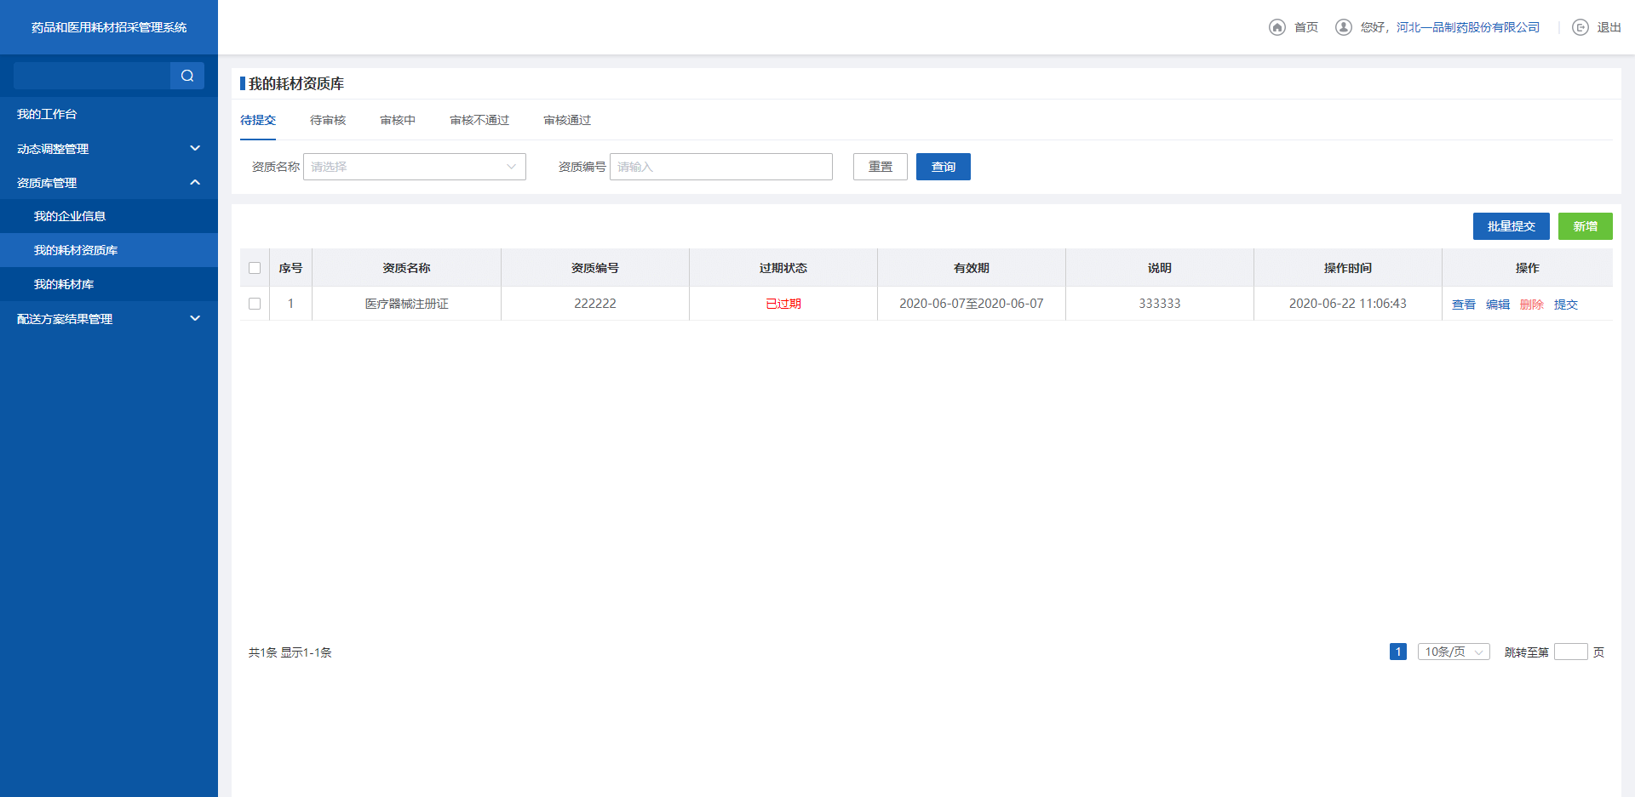
- 我的耗材资质库待提交列表
- 点击列表中【编辑】按钮，编辑资质库耗材资质信息，点击【查看】按钮，查看资质库耗材资质信息，点击【提交】则提交资质信息进行审核，选中数据列表中的数据，点击【批量提交】按钮，批量提交数据进行审核，点击【添加】按钮，则添加耗材资质信息。
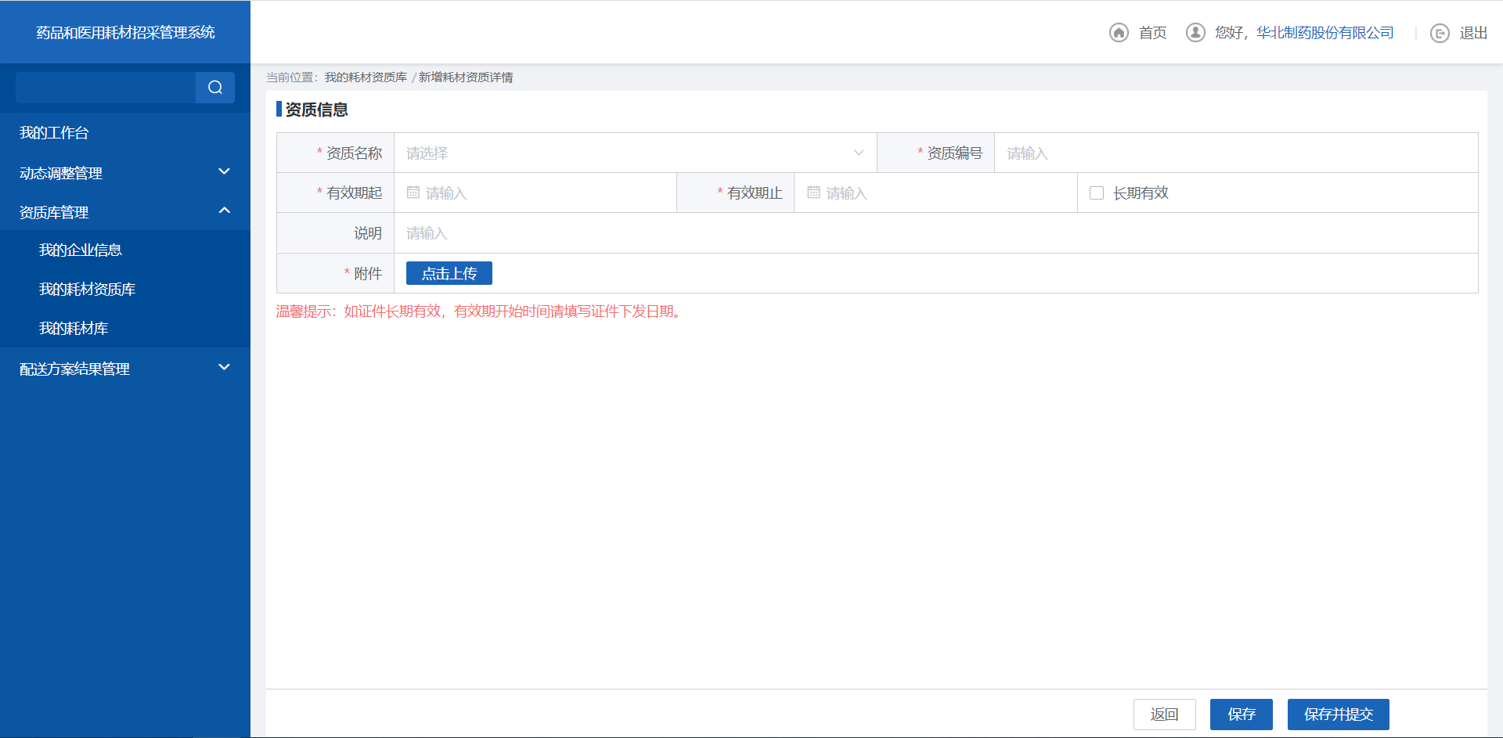
- 添加耗材资质信息
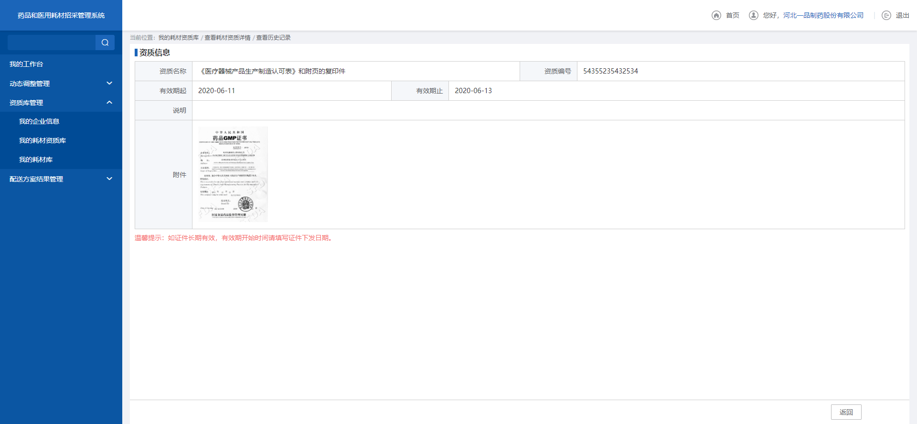
- 查看耗材资质信息
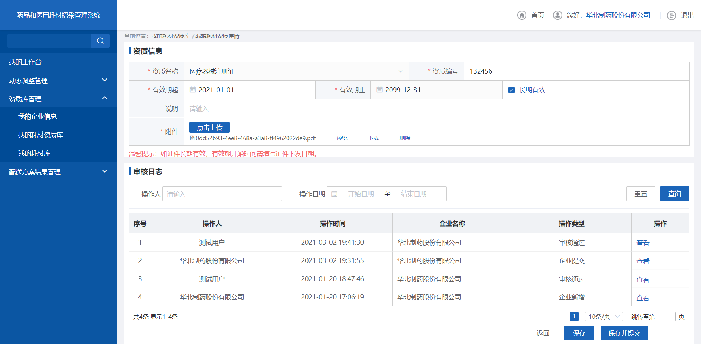
- 编辑耗材资质信息
- 进入到编辑资质库耗材资质信息页面，填写必要信息，点击【保存】则暂存数据信息，点击【保存并提交】，则提交数据到管理端进行审核，状态变为待审核。
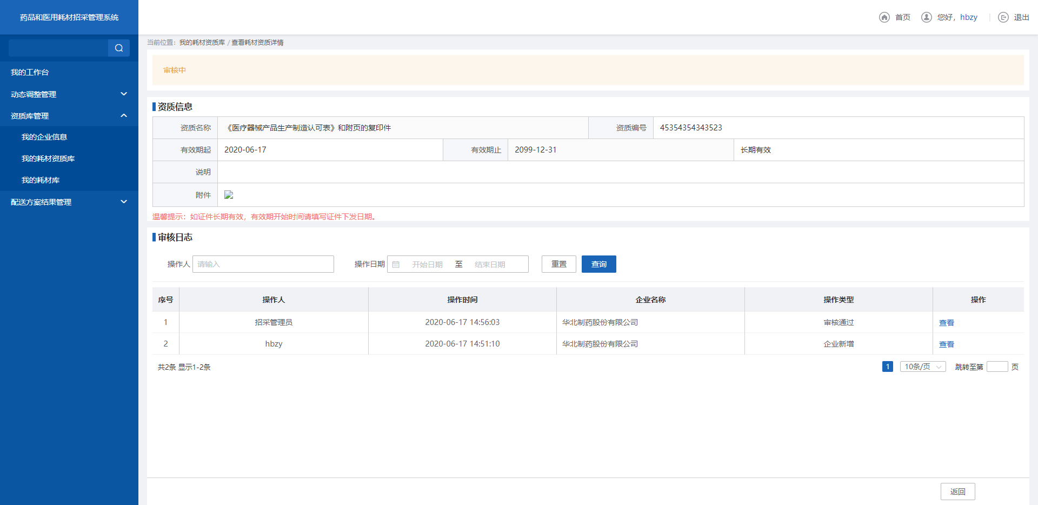
- 审核中页面
- 审核日志部分，输入查询条件，点击【查询】则查询编辑的历史信息列表，点击操作列的【查看】进入到对应的日志详情页面。
- 查看耗材资质日志信息
- 点击【待审核】页签,根据输入的条件筛选数据，点击【查询】按钮，查询待审核数据列表，点击【重置】按钮则清空查询条件。
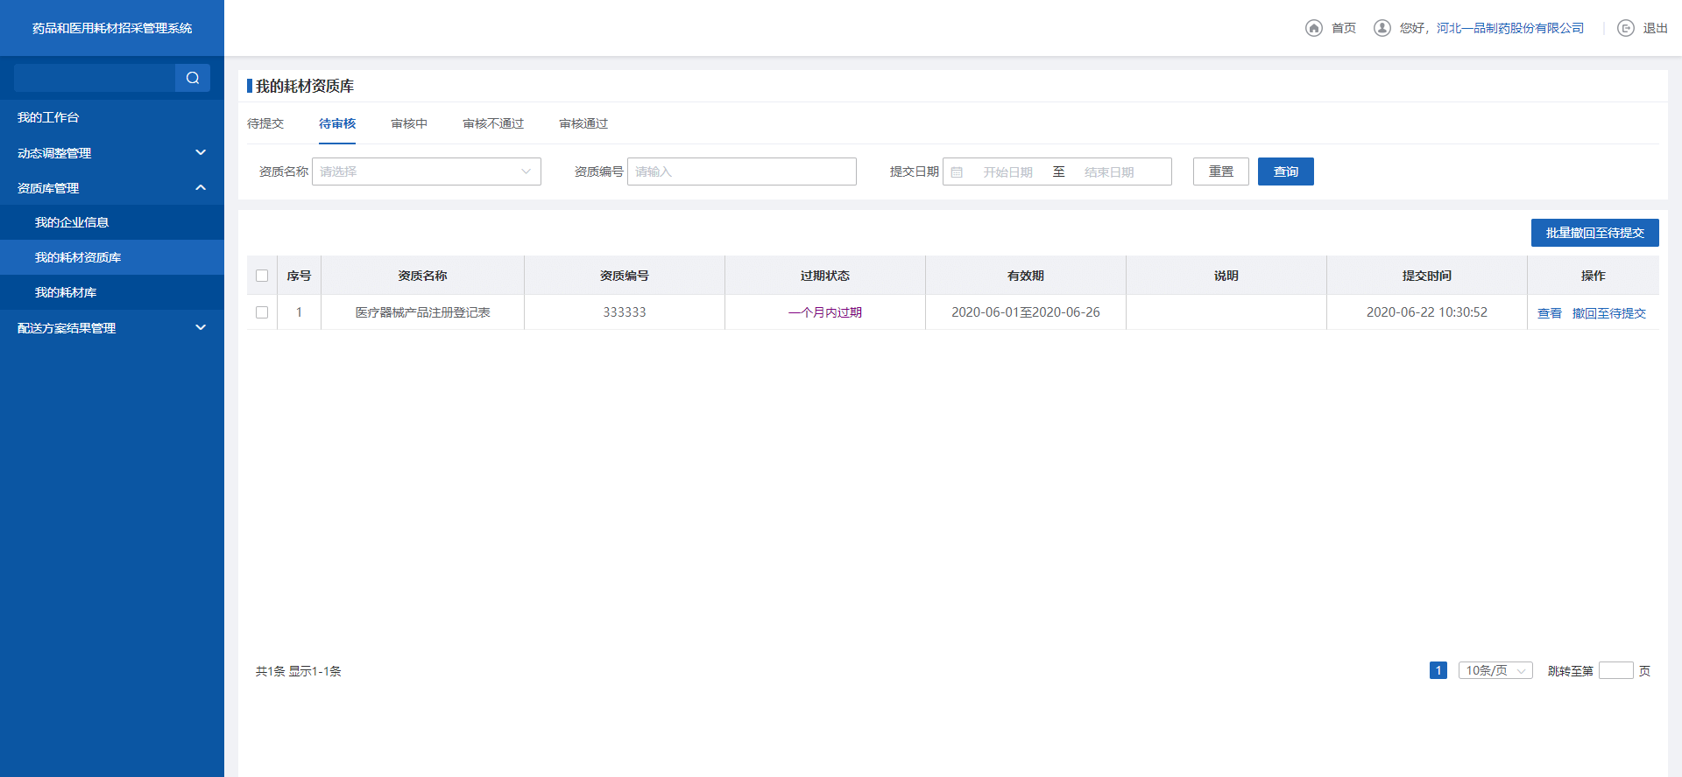
- 耗材资质库待审核列表
- 点击【撤回至待提交】,则数据状态由待审核撤回至待提交，选中数据列表中的数据，点击【批量撤回至待提交】按钮，则批量撤回数据。【查看】按钮操作参照待提交列表【查看】按钮。
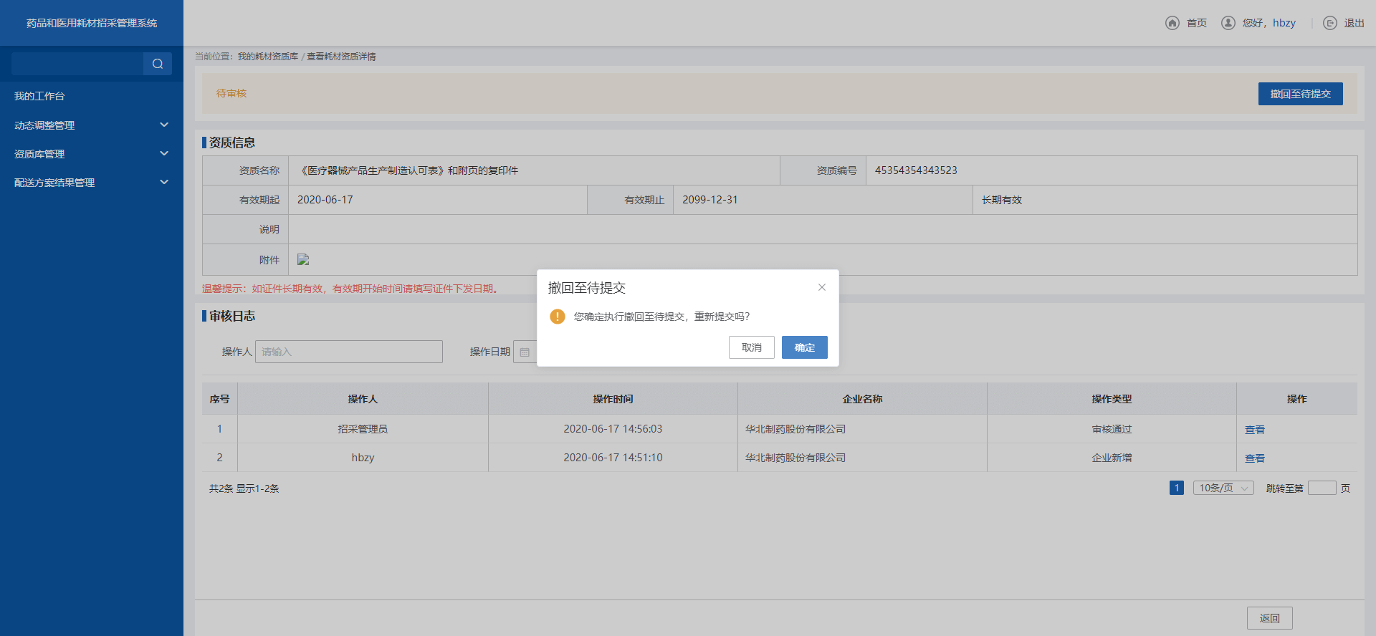
- 审核中页面撤回至待提交
- 点击【审核中】页签,根据输入的条件筛选数据，点击【查询】按钮，查询审核中数据列表，点击【重置】按钮则清空查询条件。【查看】按钮操作参照待提交列表【查看】按钮。
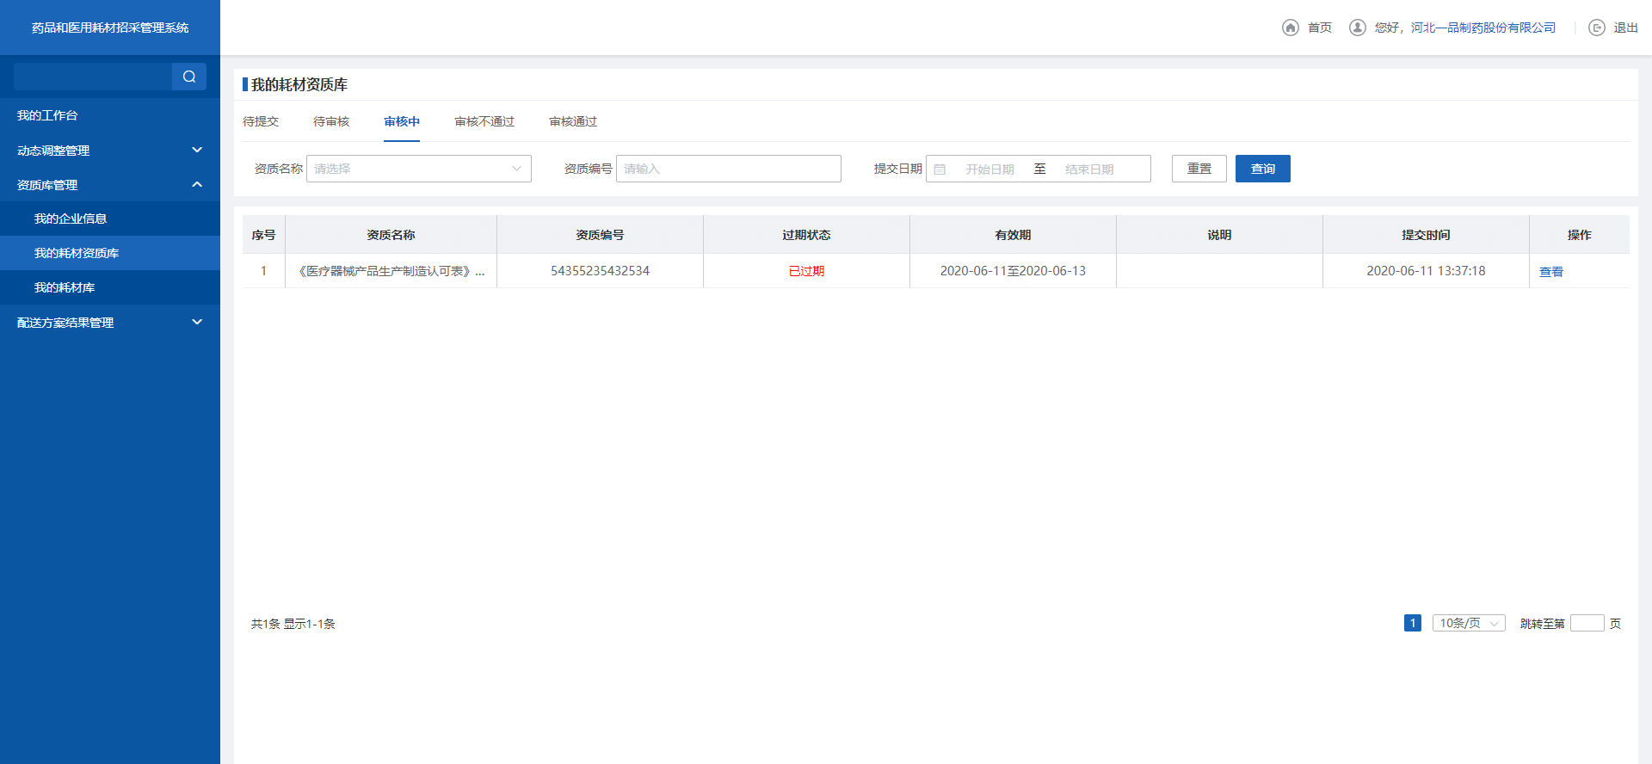
- 耗材资质库审核中列表
- 点击【审核通过】页签,根据输入的条件筛选数据，点击【查询】按钮，查询审核通过数据列表，点击【重置】按钮则清空查询条件。【查看】按钮操作参照待提交列表【查看】按钮。
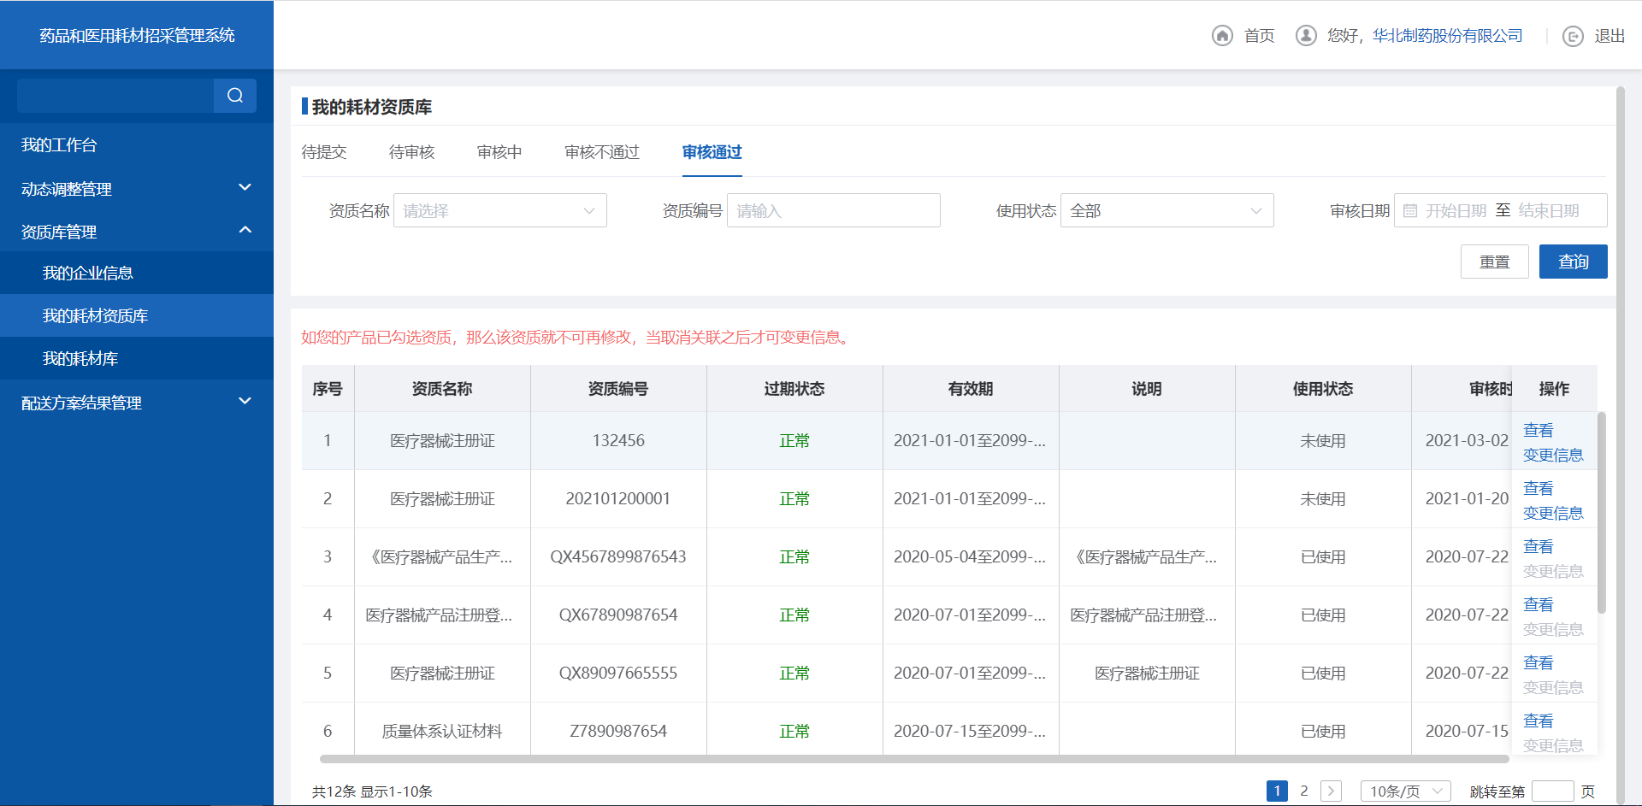
- 耗材资质库审核通过列表
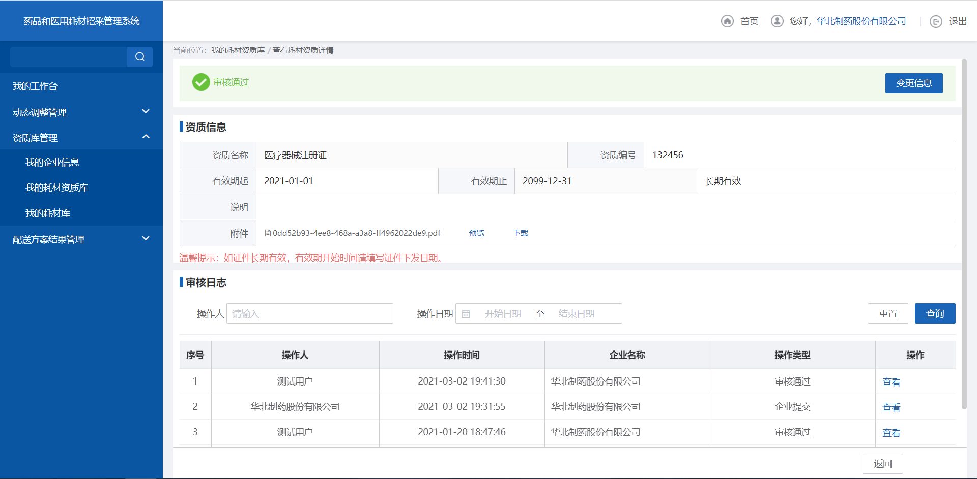
- 查看耗材资质库审核
- 点击【审核不通过】页签,根据输入的条件筛选数据，点击【查询】按钮，查询审核不通过数据列表，点击【重置】按钮则清空查询条件。【查看】按钮操作参照待提交列表【查看】按钮。
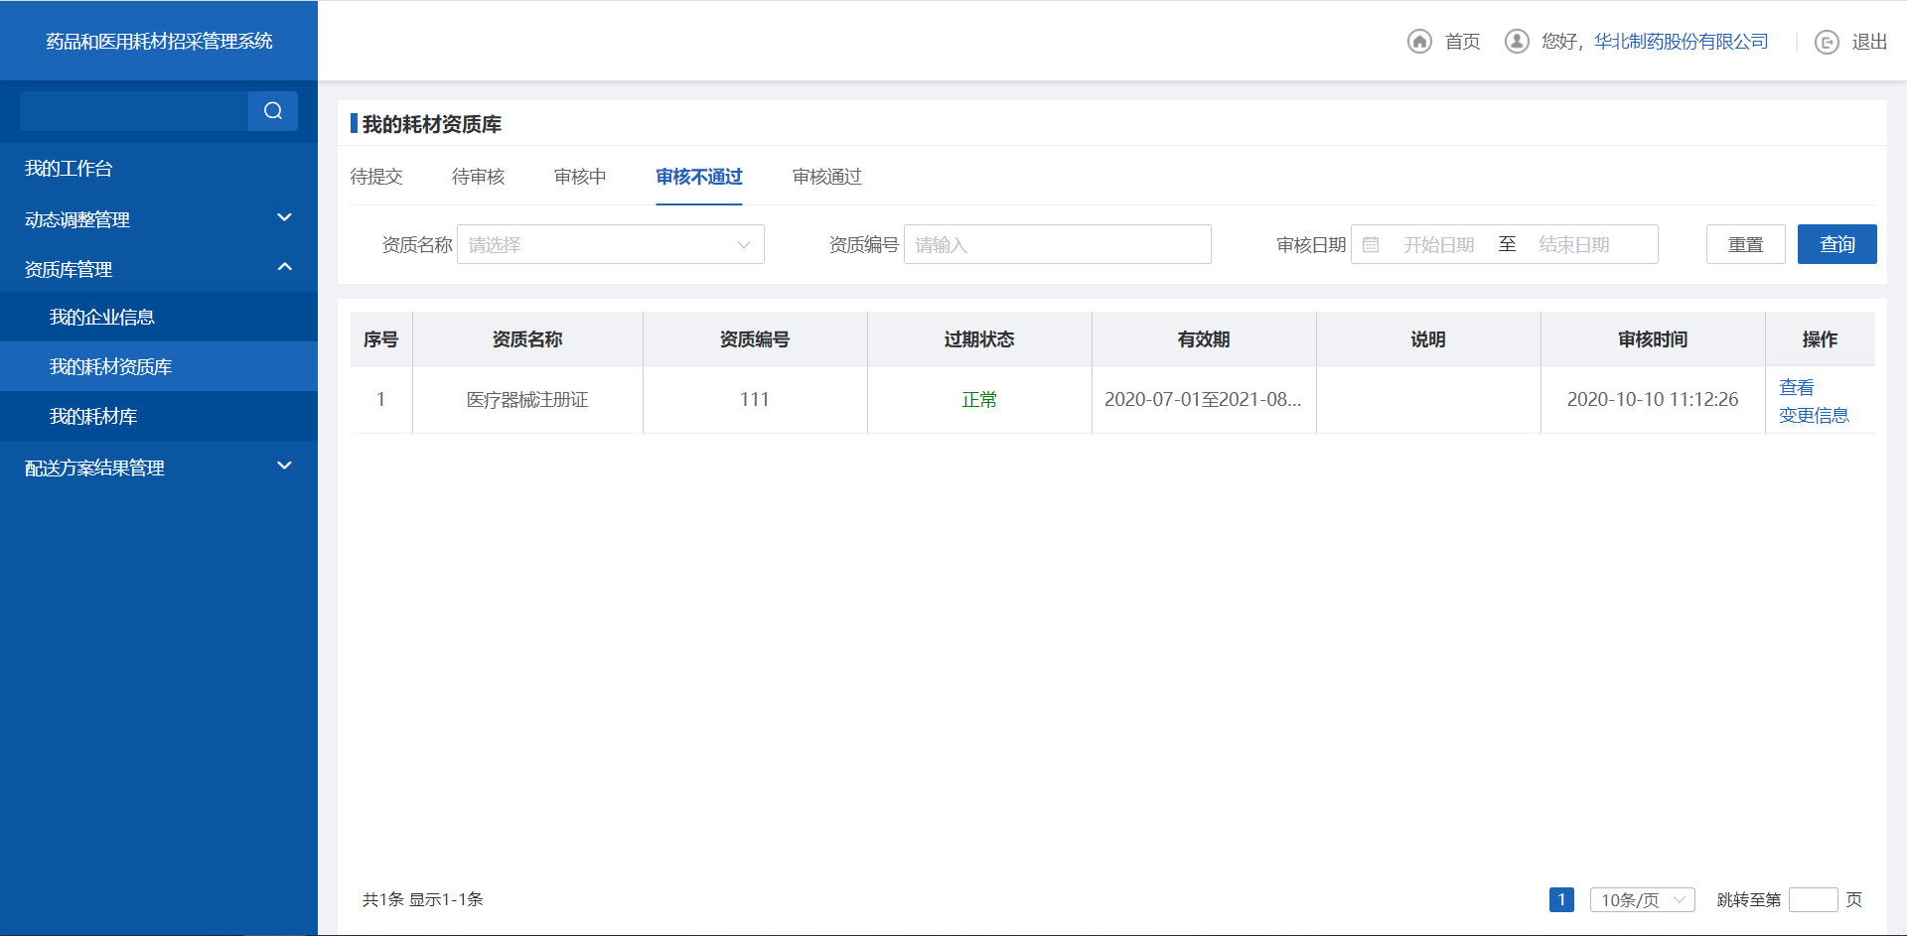
- 耗材资质库审核不通过列表

注意事项
- 当管理端开始审核时，数据状态变为审核中，此时企业端不能进行编辑。
- 企业端填写信息时，带*号的是必填项，没有填写或者漏填时，会有相应的提示信息。

1.2.1.4我的耗材库

功能描述
生产、代理企业填写耗材产品信息,资质信息可以保存、提交(批量提交)、编辑、撤回、查询、查看操作记录，对应的数据状态有待提交、审核中、待审核、审核通过、审核不通过。

操作权限
生产/代理企业：企业耗材产品相关的信息的编辑、保存、提交。

操作流程
- 点击【待提交】页签，根据输入的条件筛选数据，点击【查询】按钮，查询待提交数据列表，点击【重置】按钮则清空查询条件。
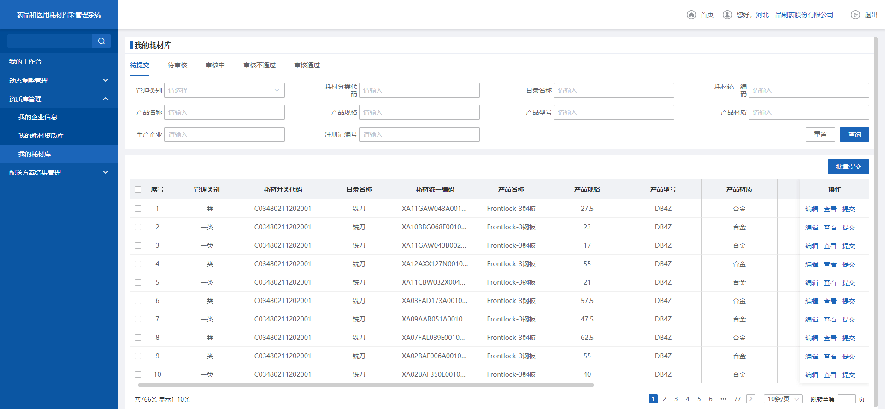
- 我的耗材库待提交列表
- 点击列表中【编辑】按钮，编辑资质库耗材信息，点击【查看】按钮，查看资质库耗材信息，点击【提交】则提交资质信息进行审核，选中数据列表中的数据，点击【批量提交】按钮，批量提交数据进行审核。
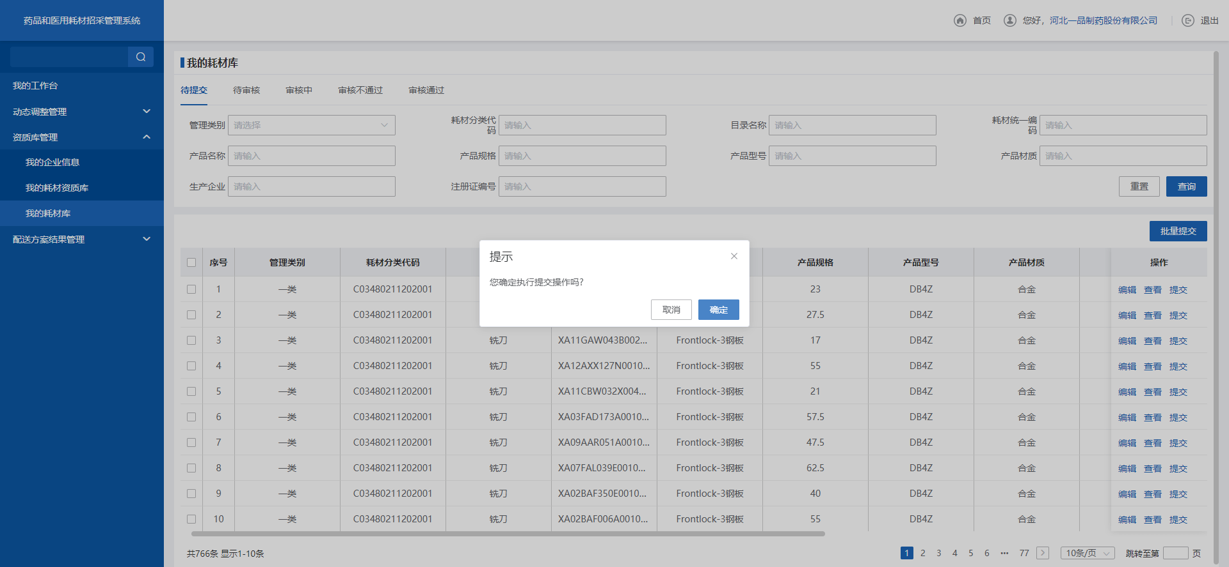
- 我的耗材库待提交列表提交操作
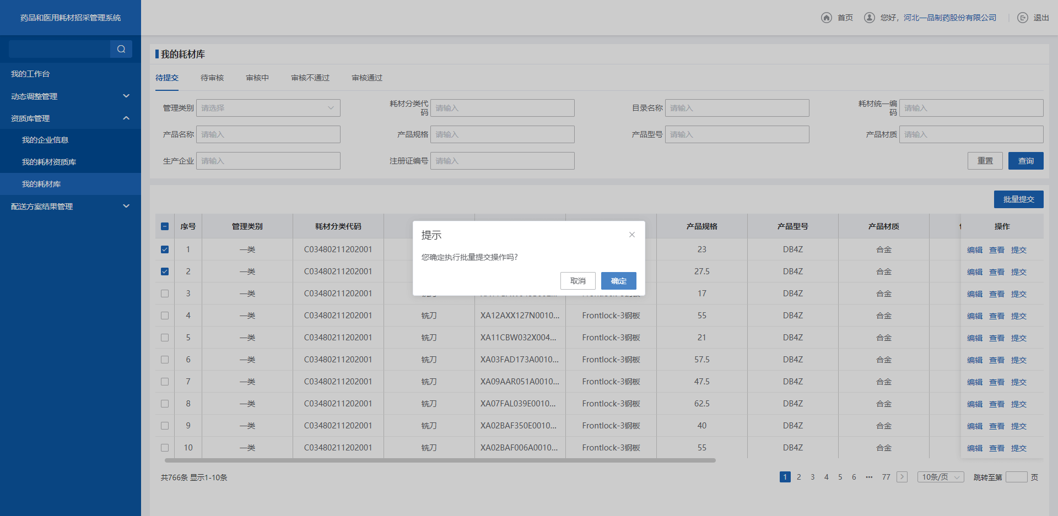
- 我的耗材库待提交列表批量提交操作
- 进入到编辑资质库耗材信息页面，填写必要信息，点击【保存】则暂存数据信息，点击【保存并提交】，则提交数据到管理端进行审核。
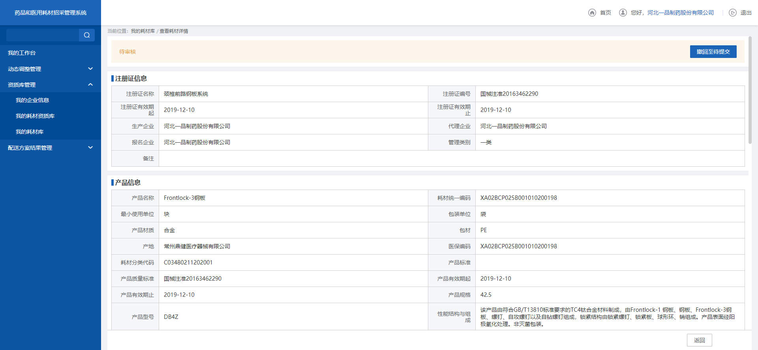
- 我的耗材库待查看信息
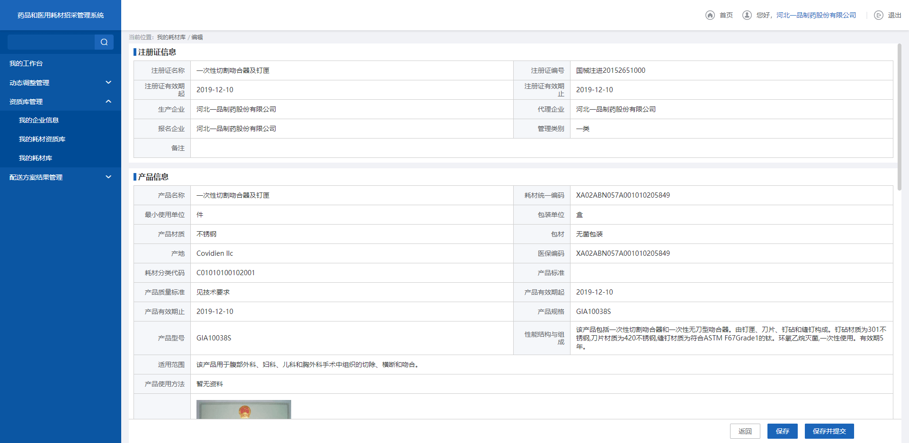
- 我的耗材库编辑信息
- 审核日志部分，输入查询条件，点击【查询】则查询编辑的历史信息列表，点击操作列的【查看】进入到对应的日志详情页面。
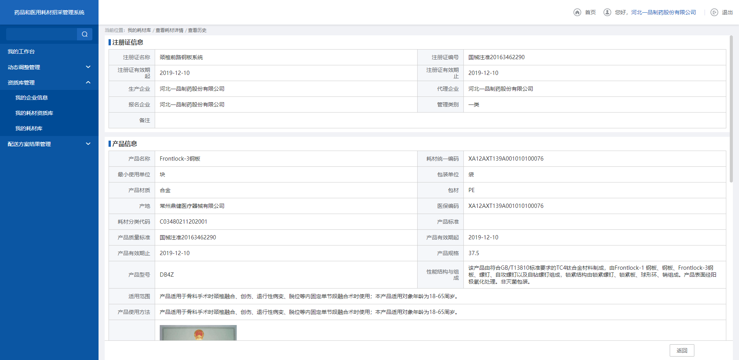
- 我的耗材库产品日志信息
- 点击【待审核】页签,根据输入的条件筛选数据，点击【查询】按钮，查询待审核数据列表，点击【重置】按钮则清空查询条件。
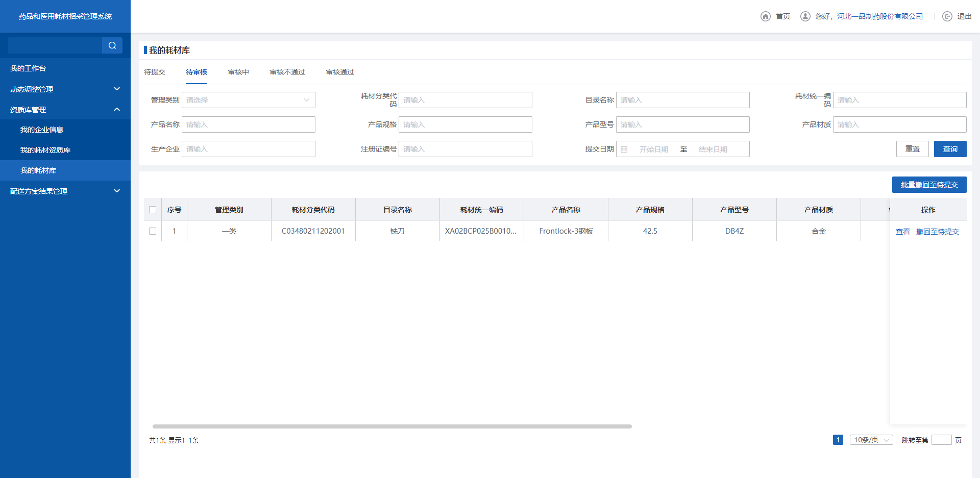
- 我的耗材库待审核列表
- 点击【撤回至待提交】,则数据状态由待审核撤回至待提交，选中数据列表中的数据，点击【批量撤回至待提交】按钮，则批量撤回数据。【查看】按钮操作参照待提交列表【查看】按钮。
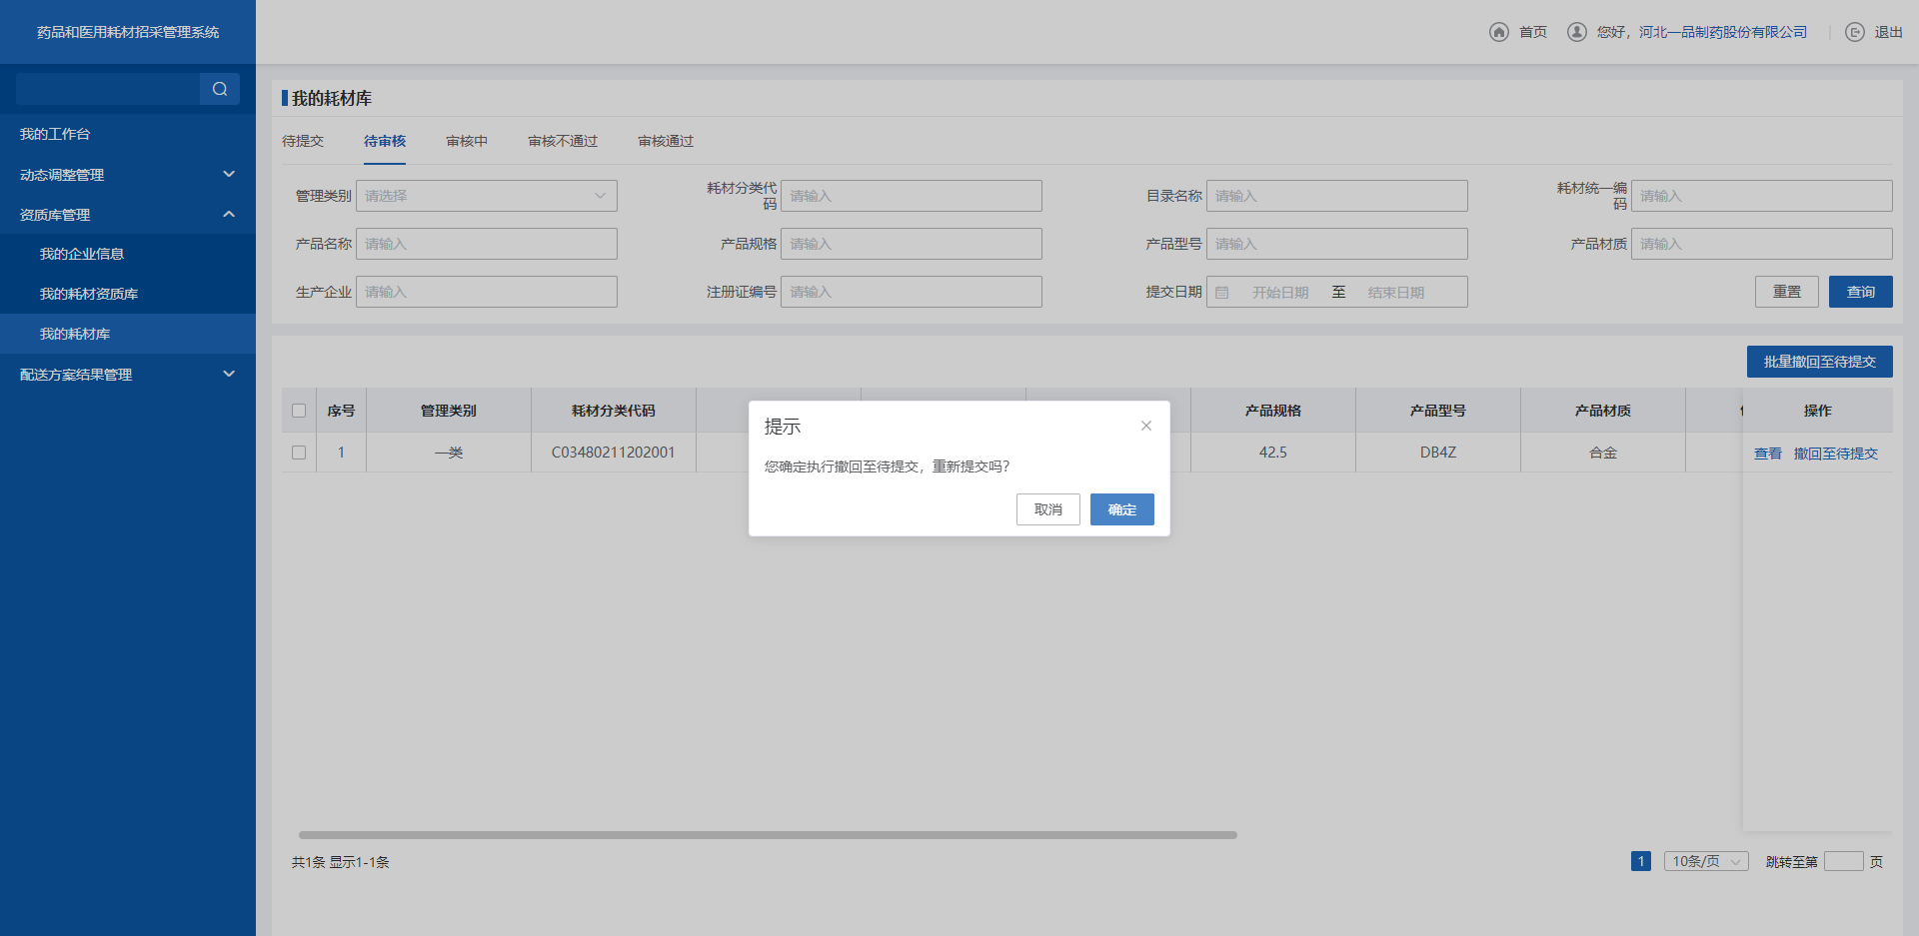
- 我的耗材库撤回至待提交
- 点击【审核中】页签,根据输入的条件筛选数据，点击【查询】按钮，查询审核中数据列表，点击【重置】按钮则清空查询条件。【查看】按钮操作参照待提交列表【查看】按钮。
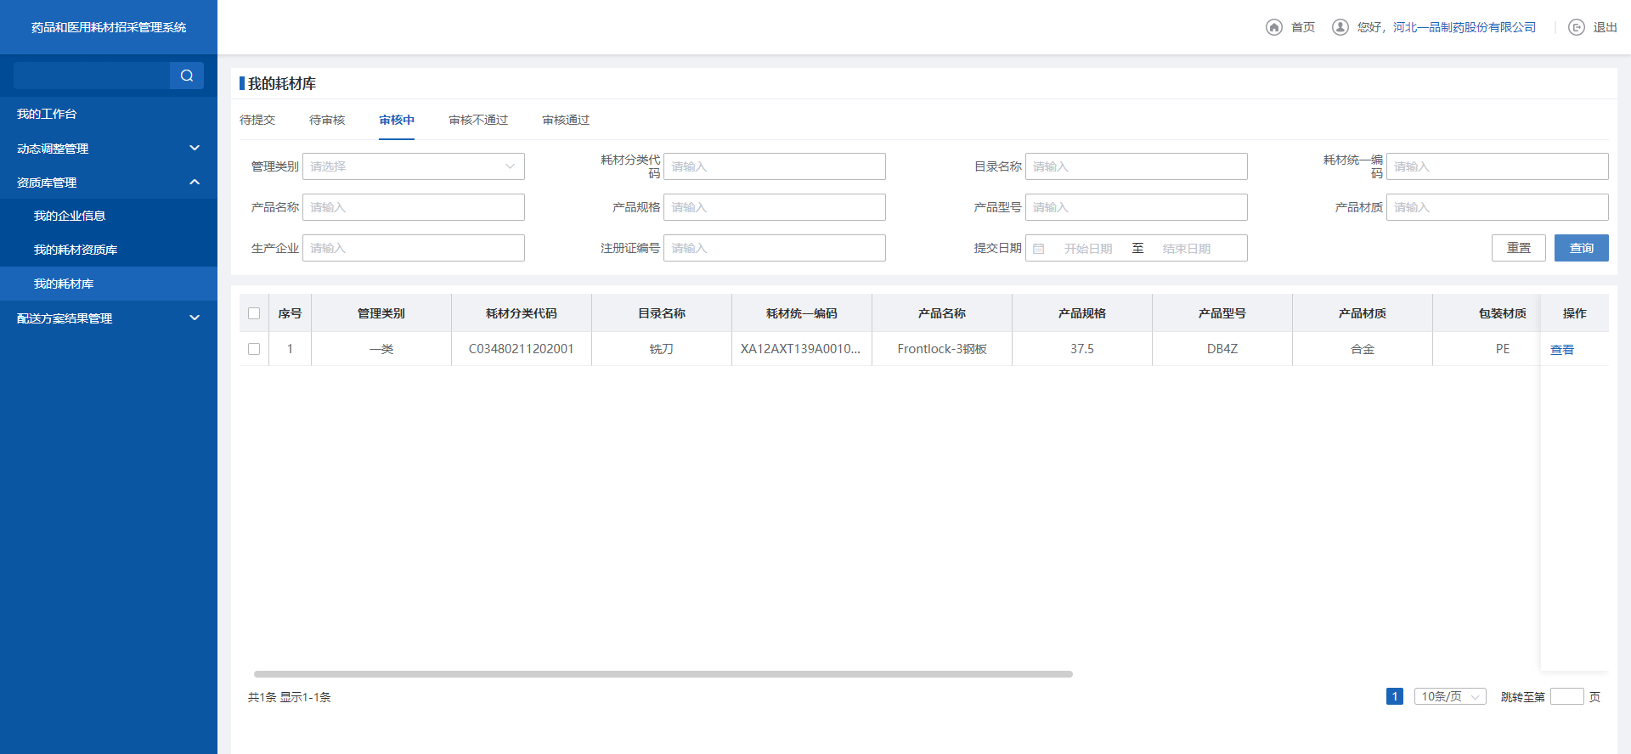
- 我的耗材库审核中列表
- 点击【审核通过】页签,根据输入的条件筛选数据，点击【查询】按钮，查询审核通过数据列表，点击【重置】按钮则清空查询条件。【查看】按钮操作参照待提交列表【查看】按钮。
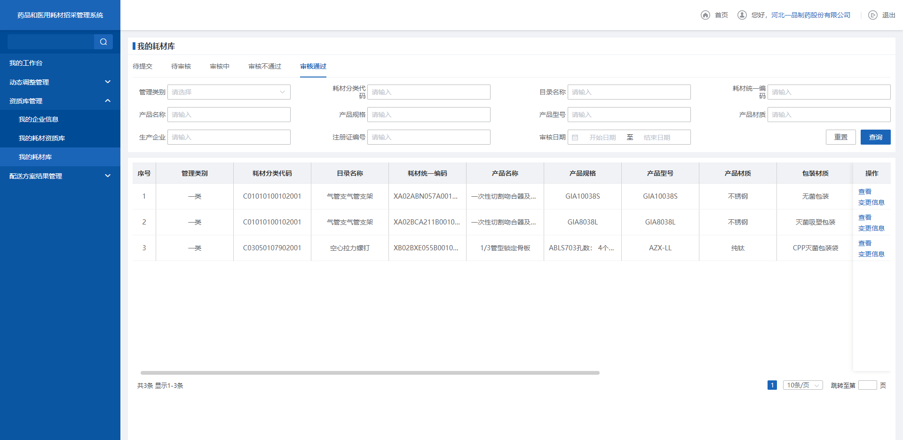
- 我的耗材库审核通过列表
- 点击【审核不通过】页签,根据输入的条件筛选数据，点击【查询】按钮，查询审核不通过数据列表，点击【重置】按钮则清空查询条件。【查看】按钮操作参照待提交列表【查看】按钮。
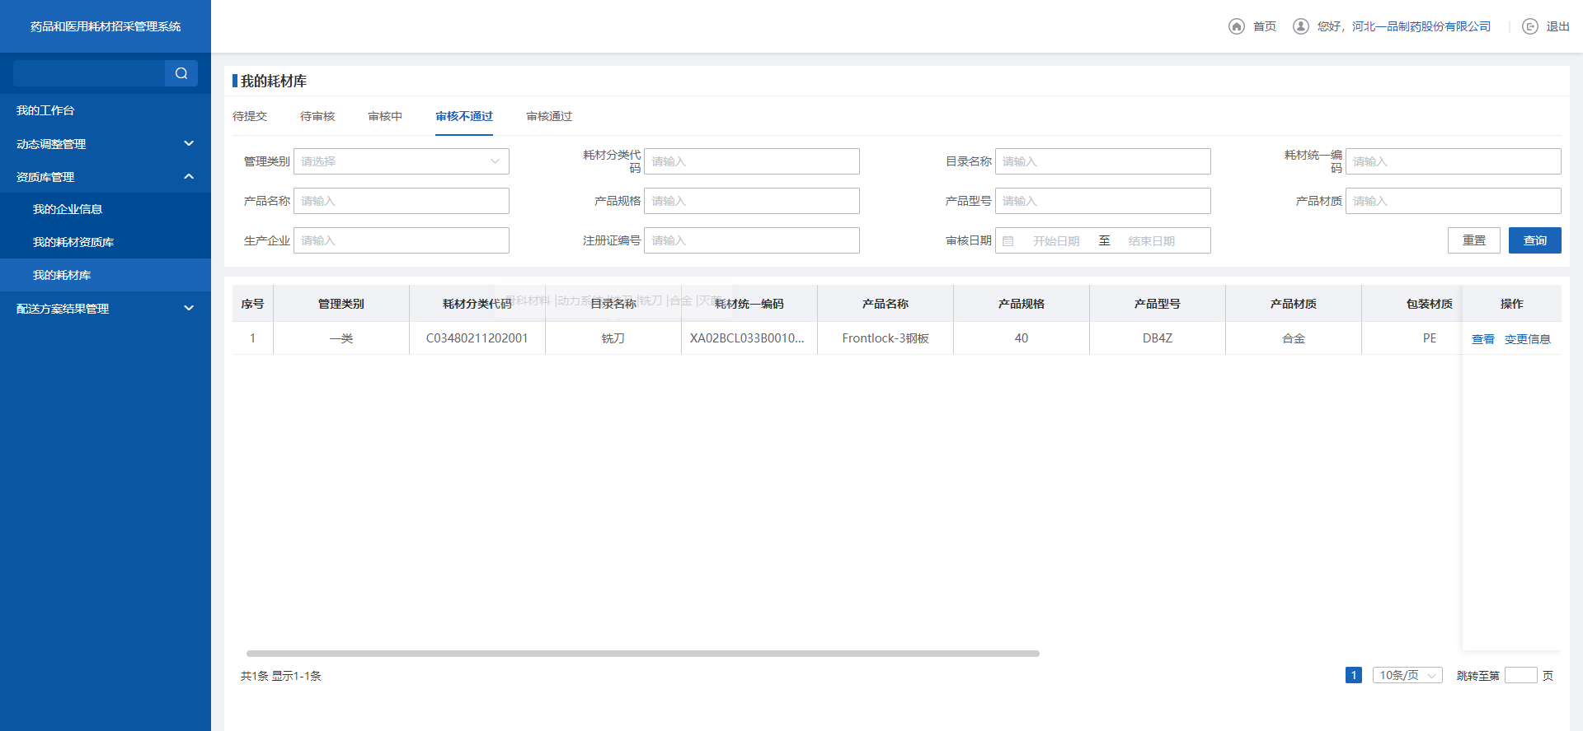
- 我的耗材库审核不通过列表

1.2.2申报管理

1.2.2.1产品申报

功能描述
我的耗材库中通过审核的产品可以进行招标项目的申报。
功能所在位置：
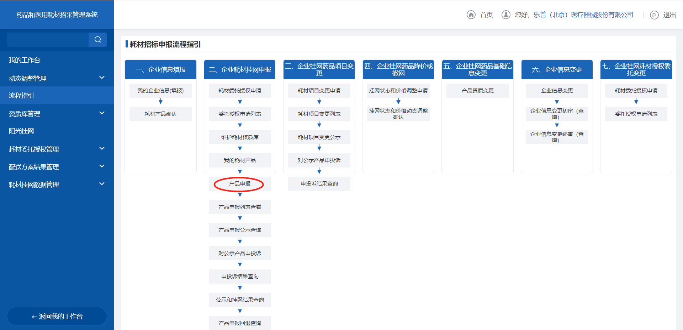

操作权限
生产/代理企业：根据耗材招标项目要求填写企业耗材相关的信息，并进行编辑、保存、提交。

操作流程
- 根据输入的条件筛选数据，点击【查询】按钮，查询待提交数据列表，点击【重置】按钮则清空查询条件。
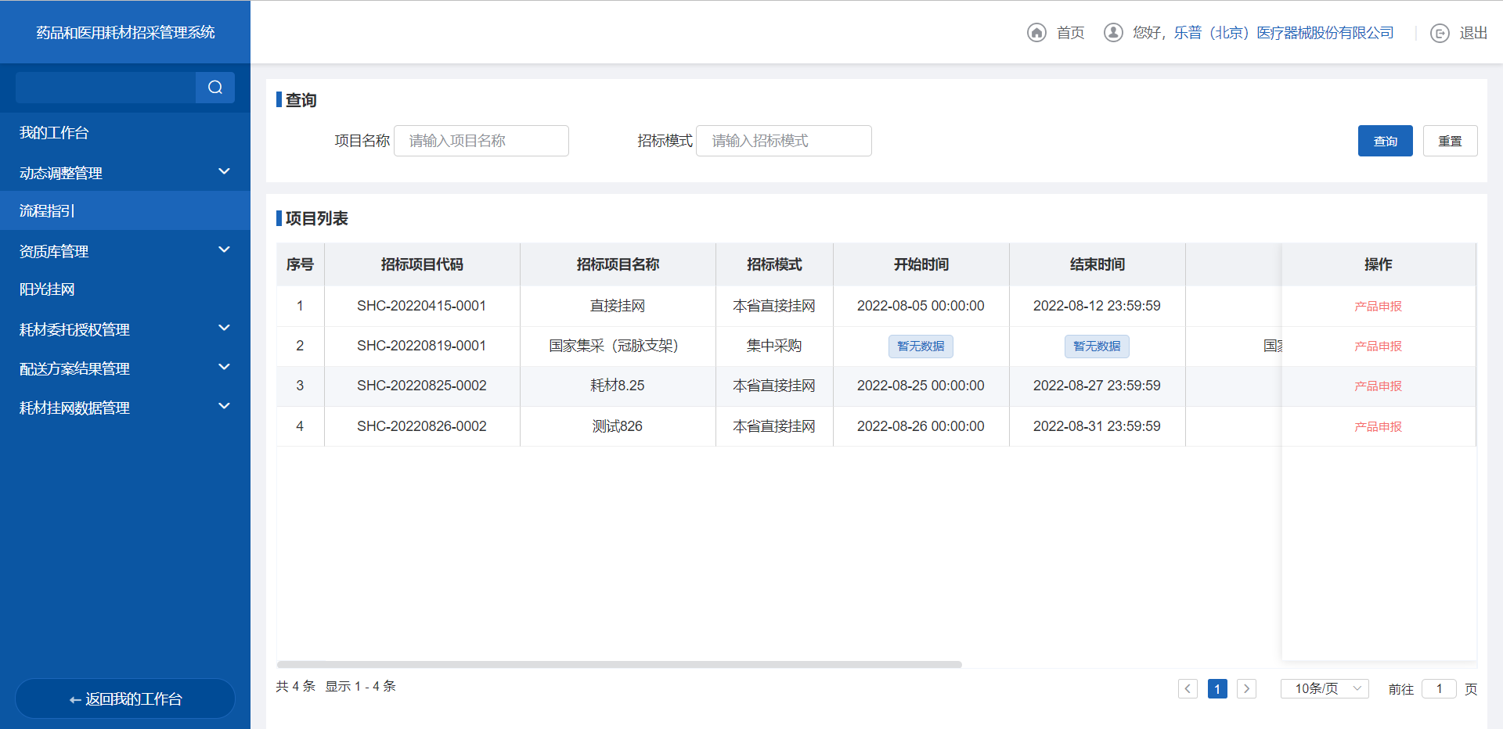
- 产品报名
- 点击列表中【产品申报】按钮
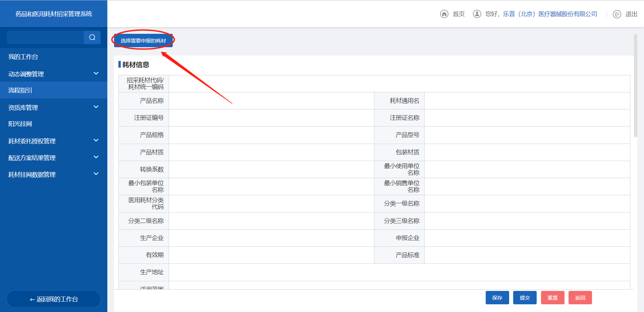

- 提交
- 点击【选择需要申报的耗材】按钮，选择申报药品。

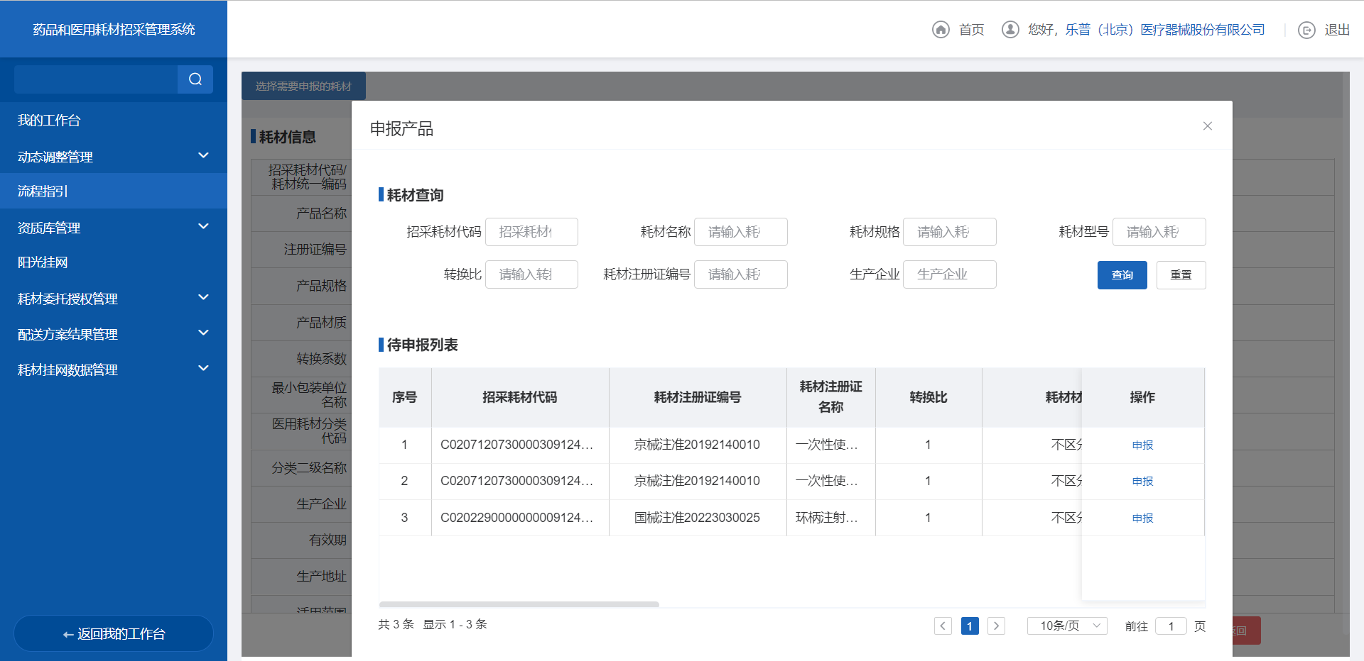

- 查看
- 填写耗材报价信息，并提交，等待审核。
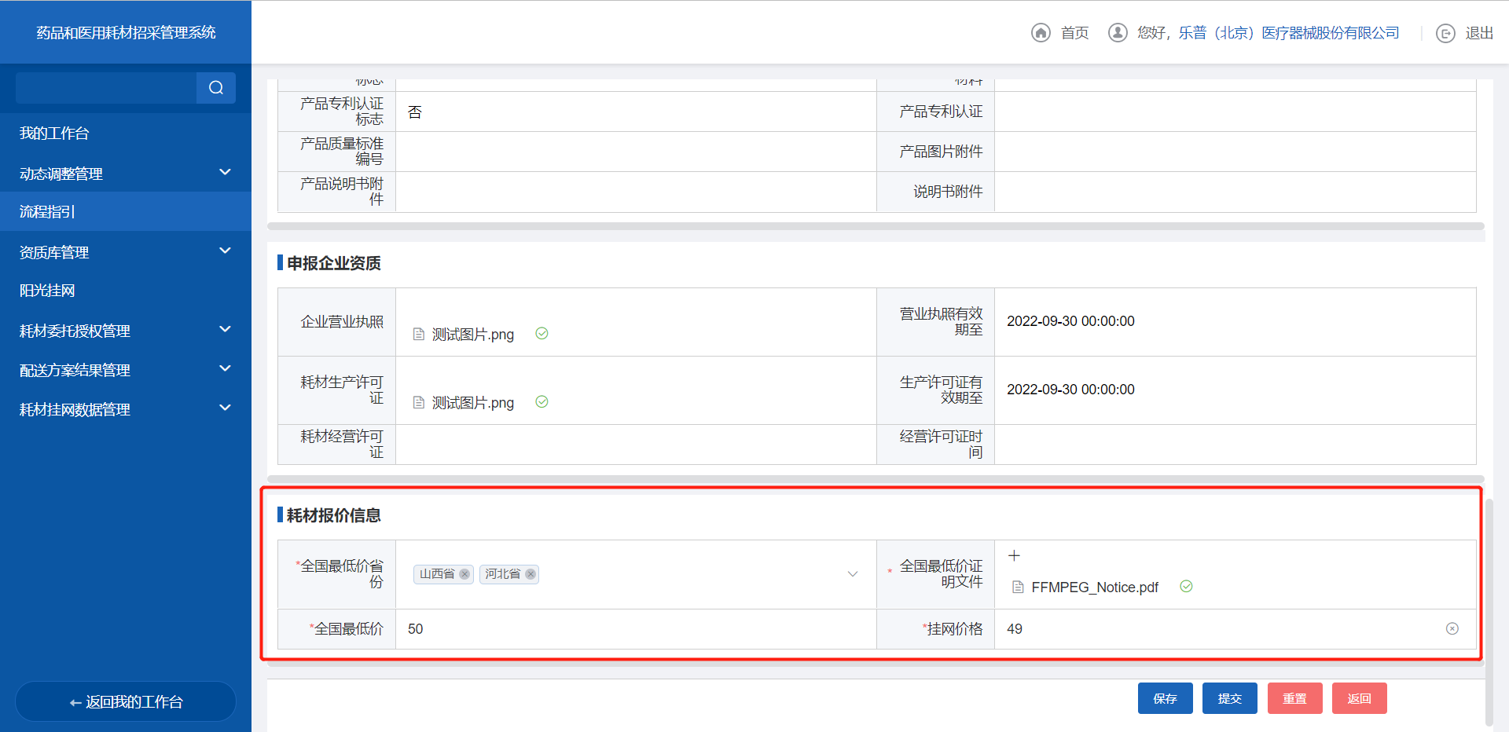
- 提交
- 点击【产品申报列表查看】查询审核结果,根据输入的条件筛选数据，点击【查询】按钮，查询待审核数据列表，点击【重置】按钮则清空查询条件。
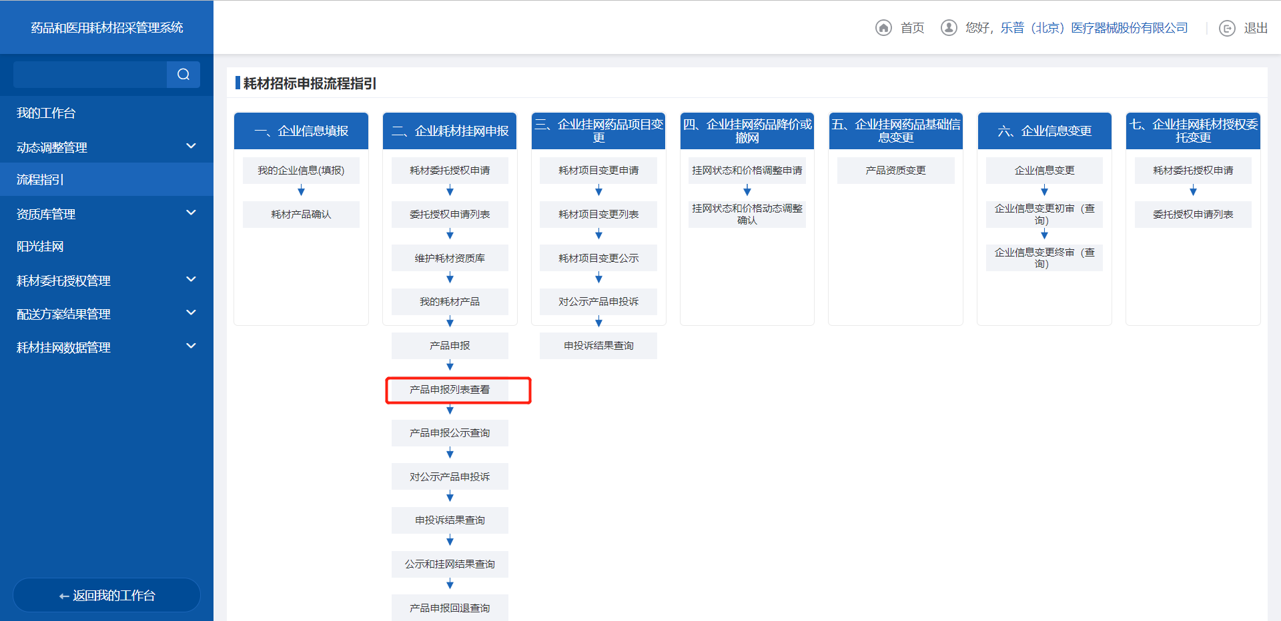
- 重置
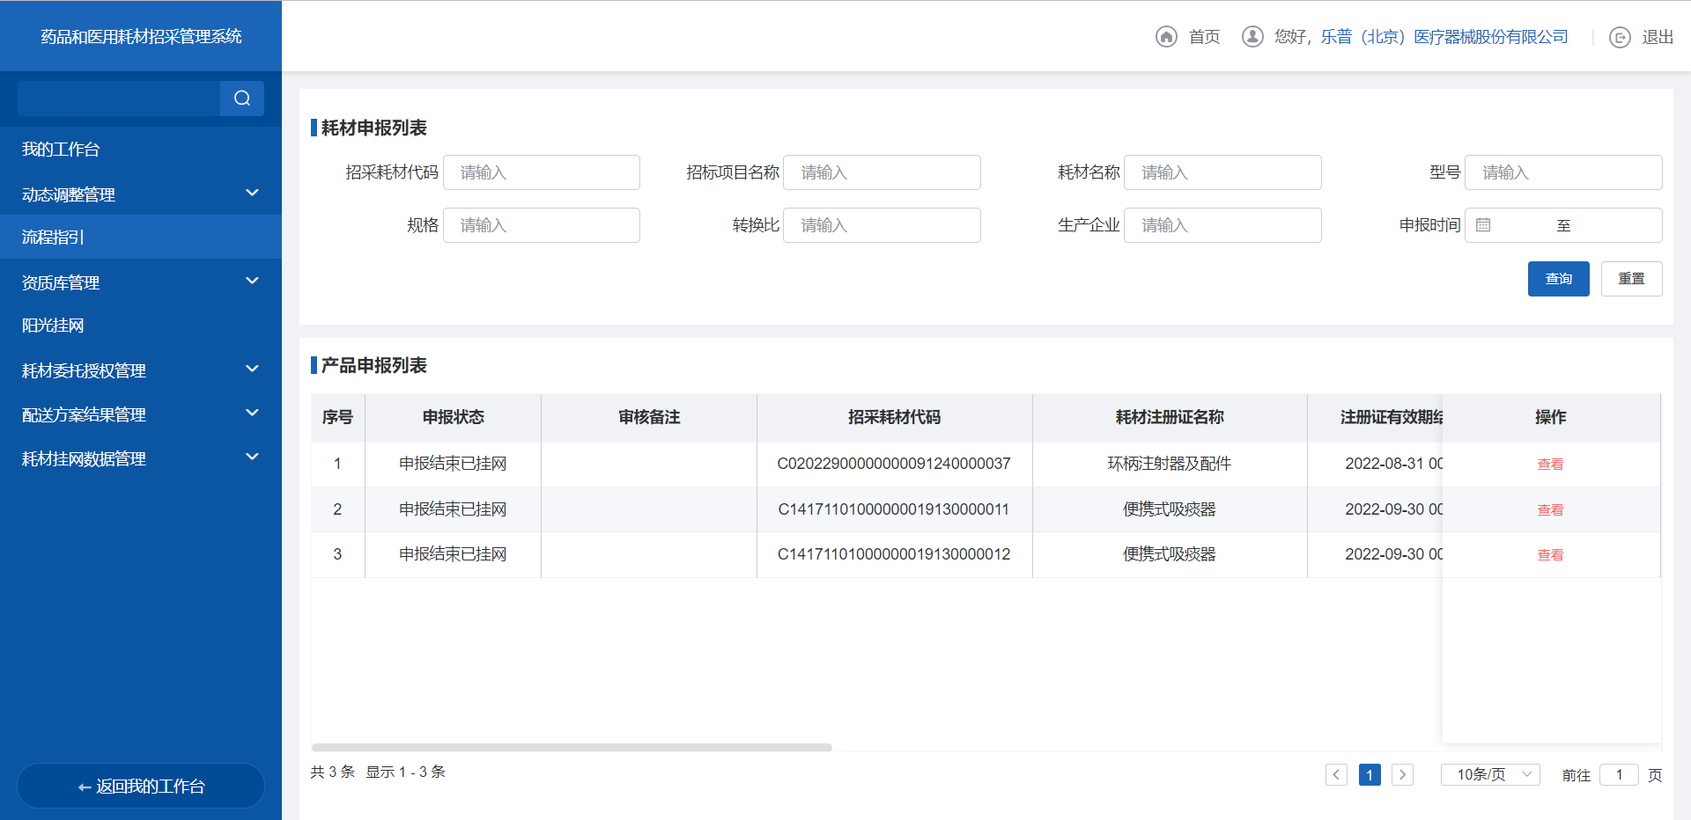
- 查看

注意事项
- 我的耗材库里通过审核的产品才能参与项目申报

1.2.2.2公示产品申投诉

功能描述
项目申报通过的产品会进行公示，可以对处于公示期的产品进行申投诉，申诉功能还可以对产品的挂网价格进行修改，若申诉被采纳，产品挂网价同步会被修改。
功能所在位置：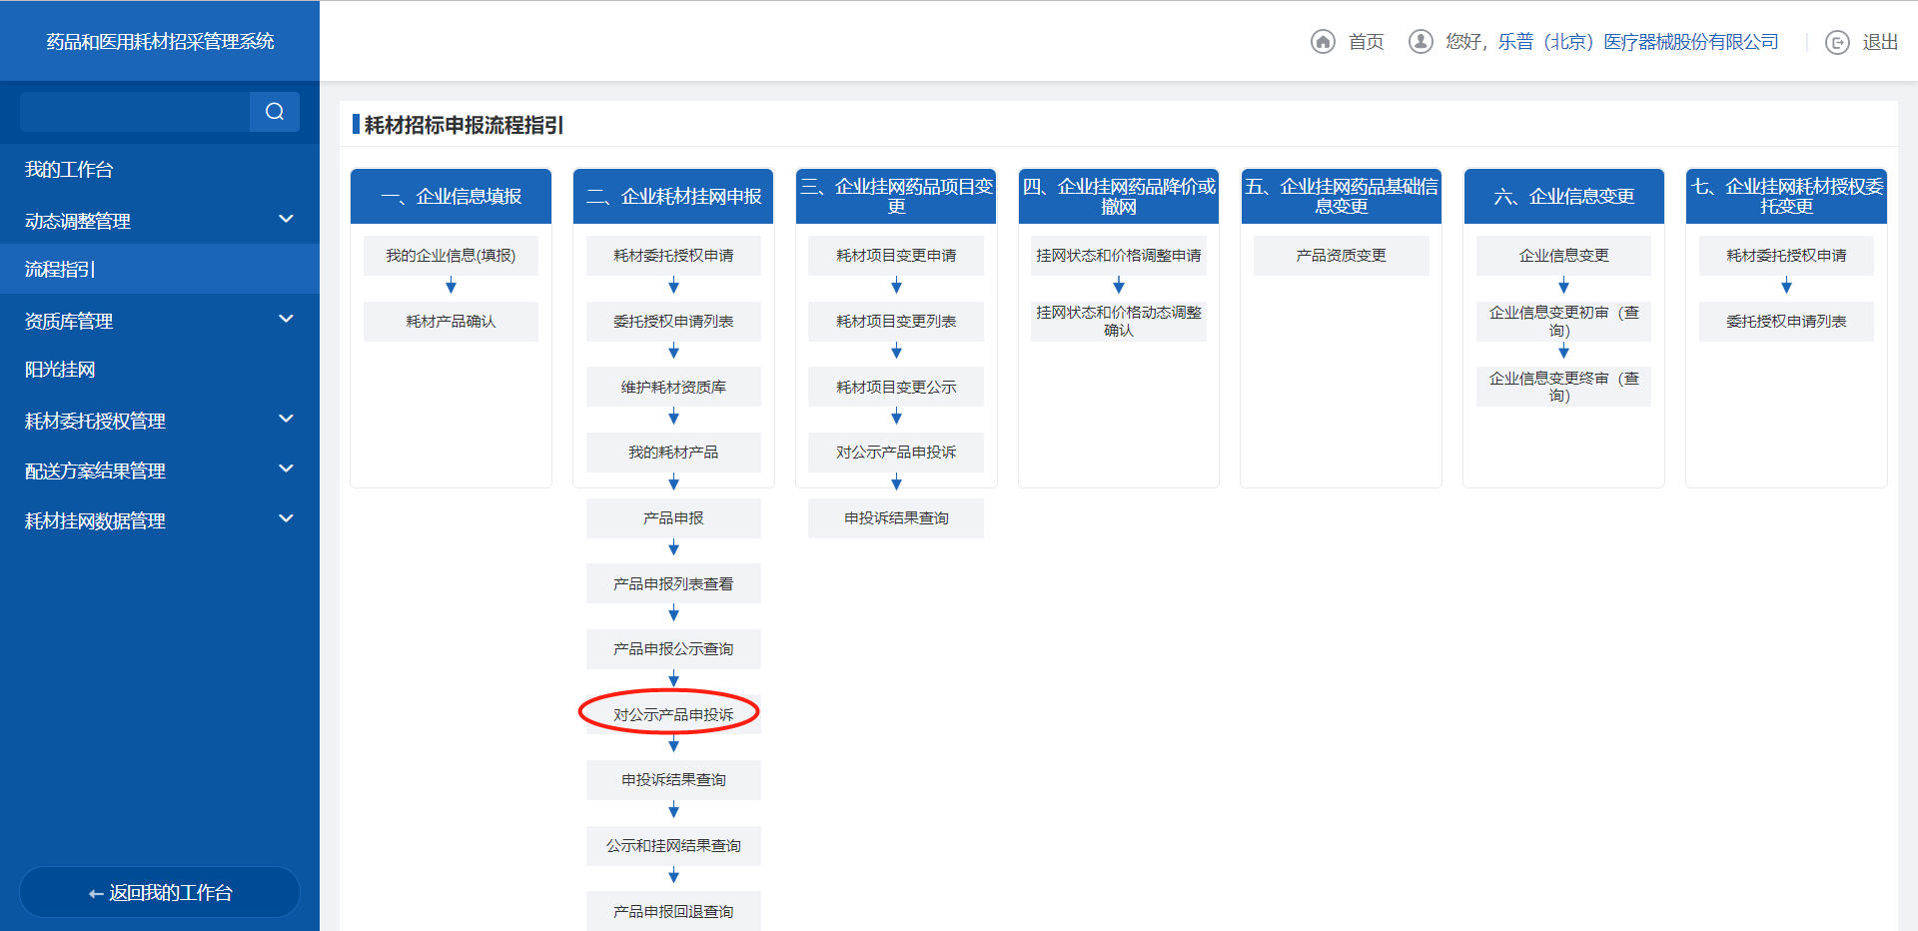

操作权限
生产/代理企业：对处于公示期的产品进行申投诉，填写变更信息，并进行编辑、保存、提交。

操作流程
- 根据输入的条件筛选数据，点击【查询】按钮，查询待提交数据列表，点击【重置】按钮则清空查询条件。
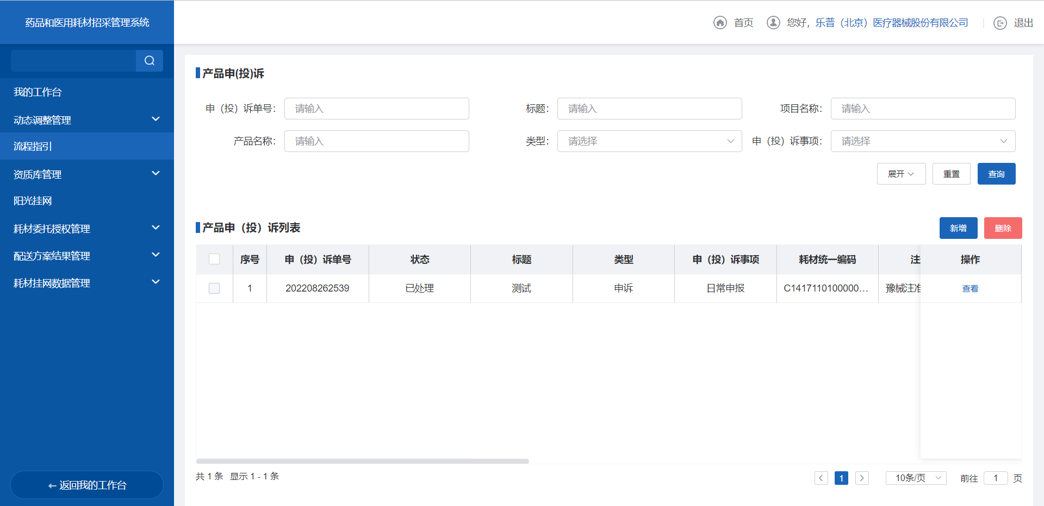
- 产品报名
- 点击【新增】按钮，对应事项选择【日常申报】
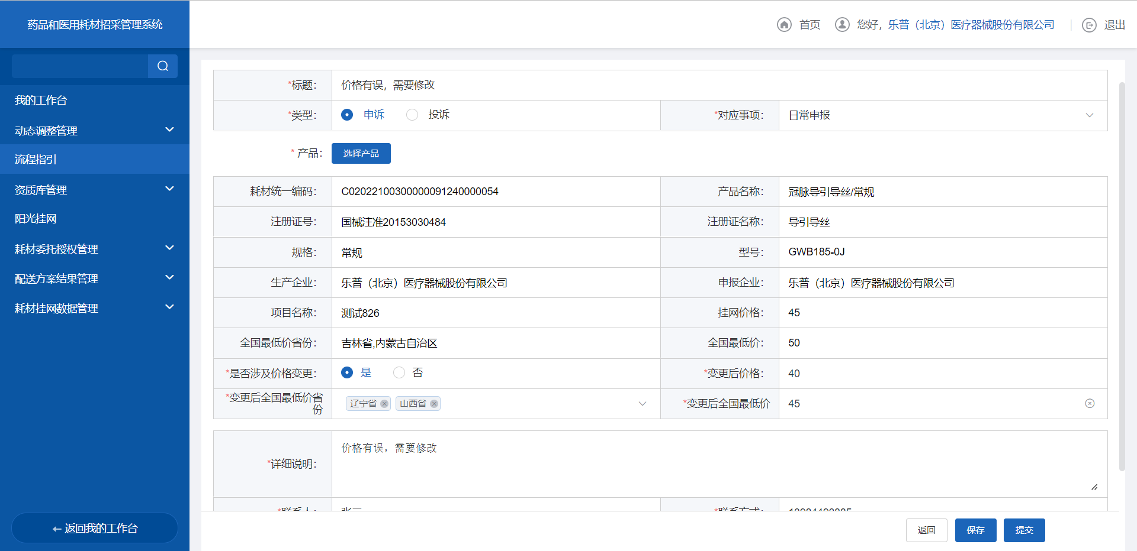
- 填写申诉信息
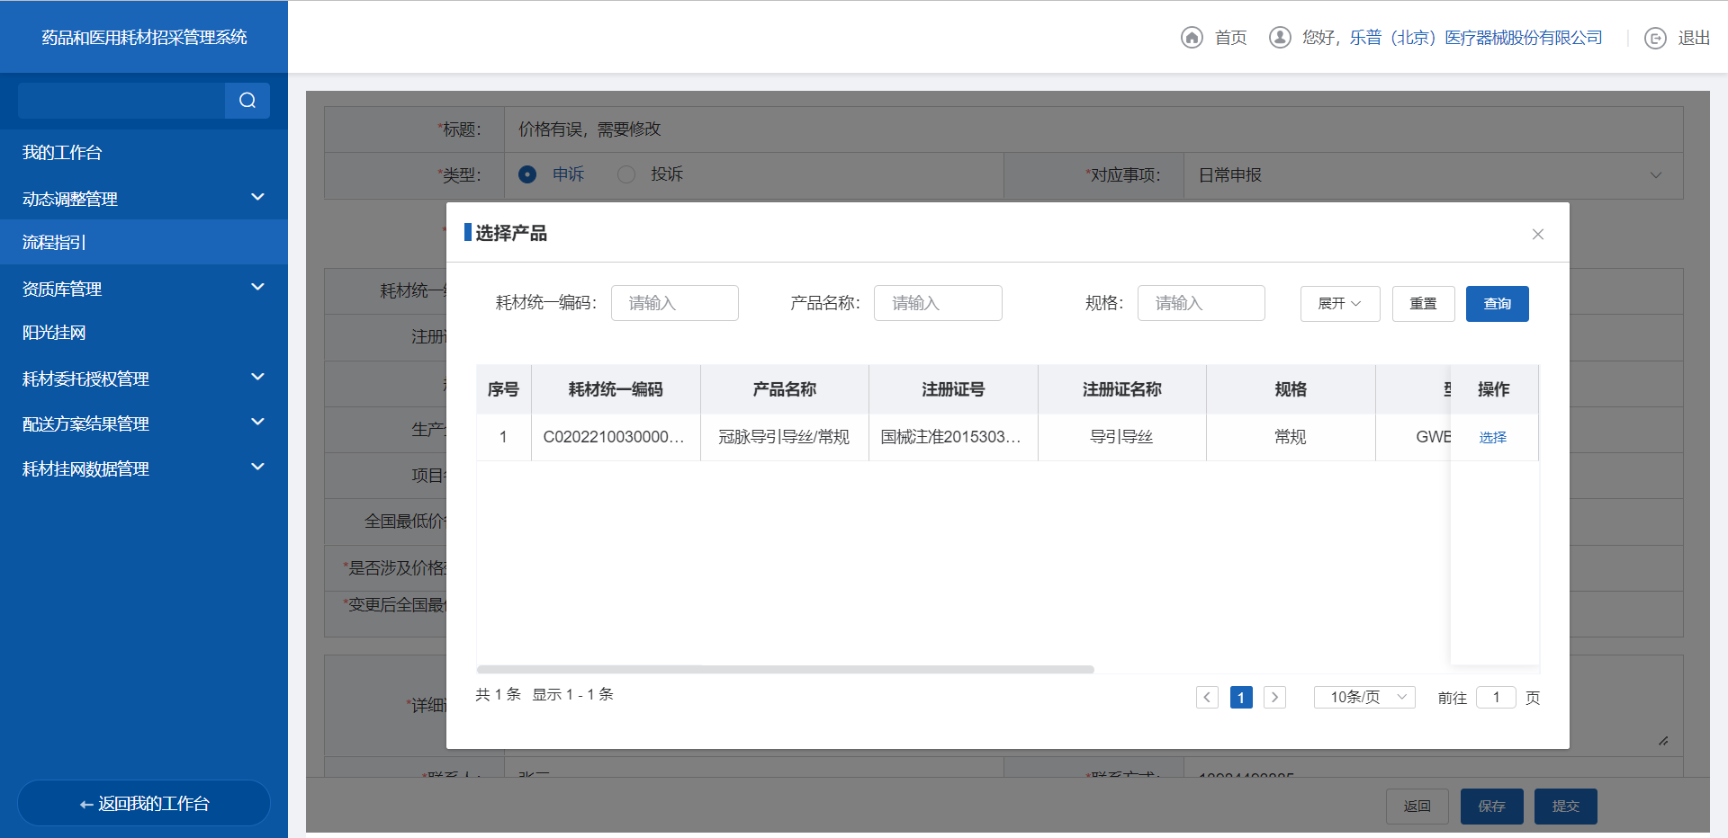
- 选择申诉产品

- 填写耗材申投诉信息，并提交，等待审核。
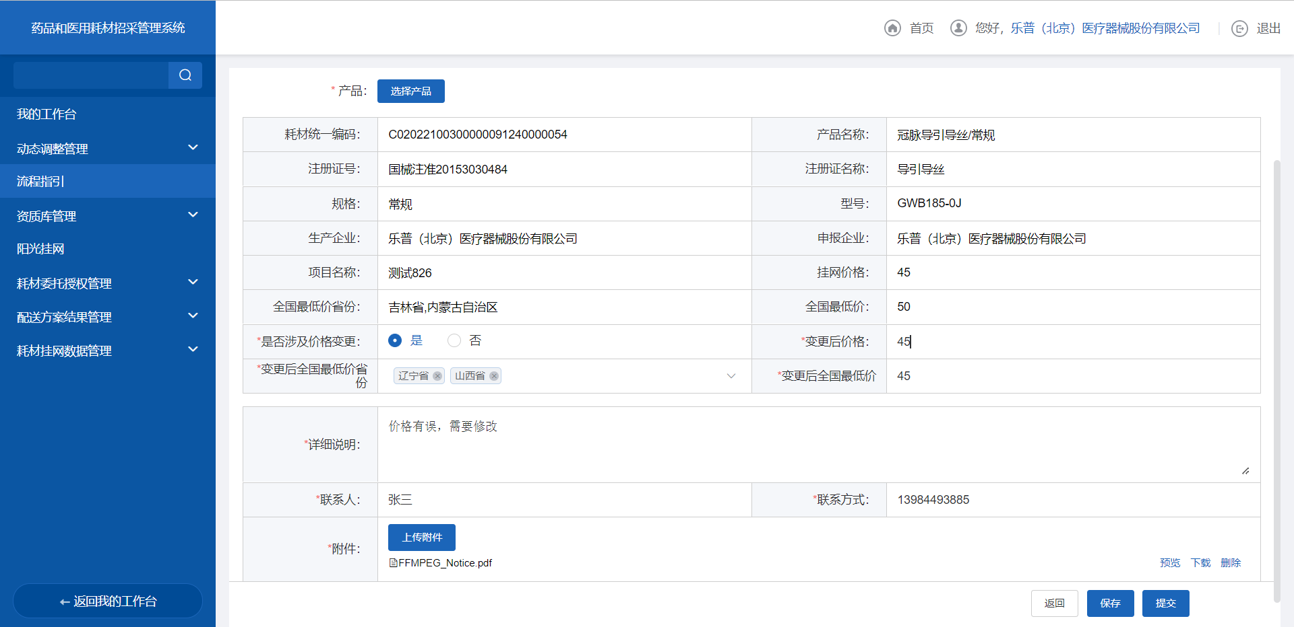
- 填写申投诉信息
- 返回申投诉列表，查看申投诉处理结果。
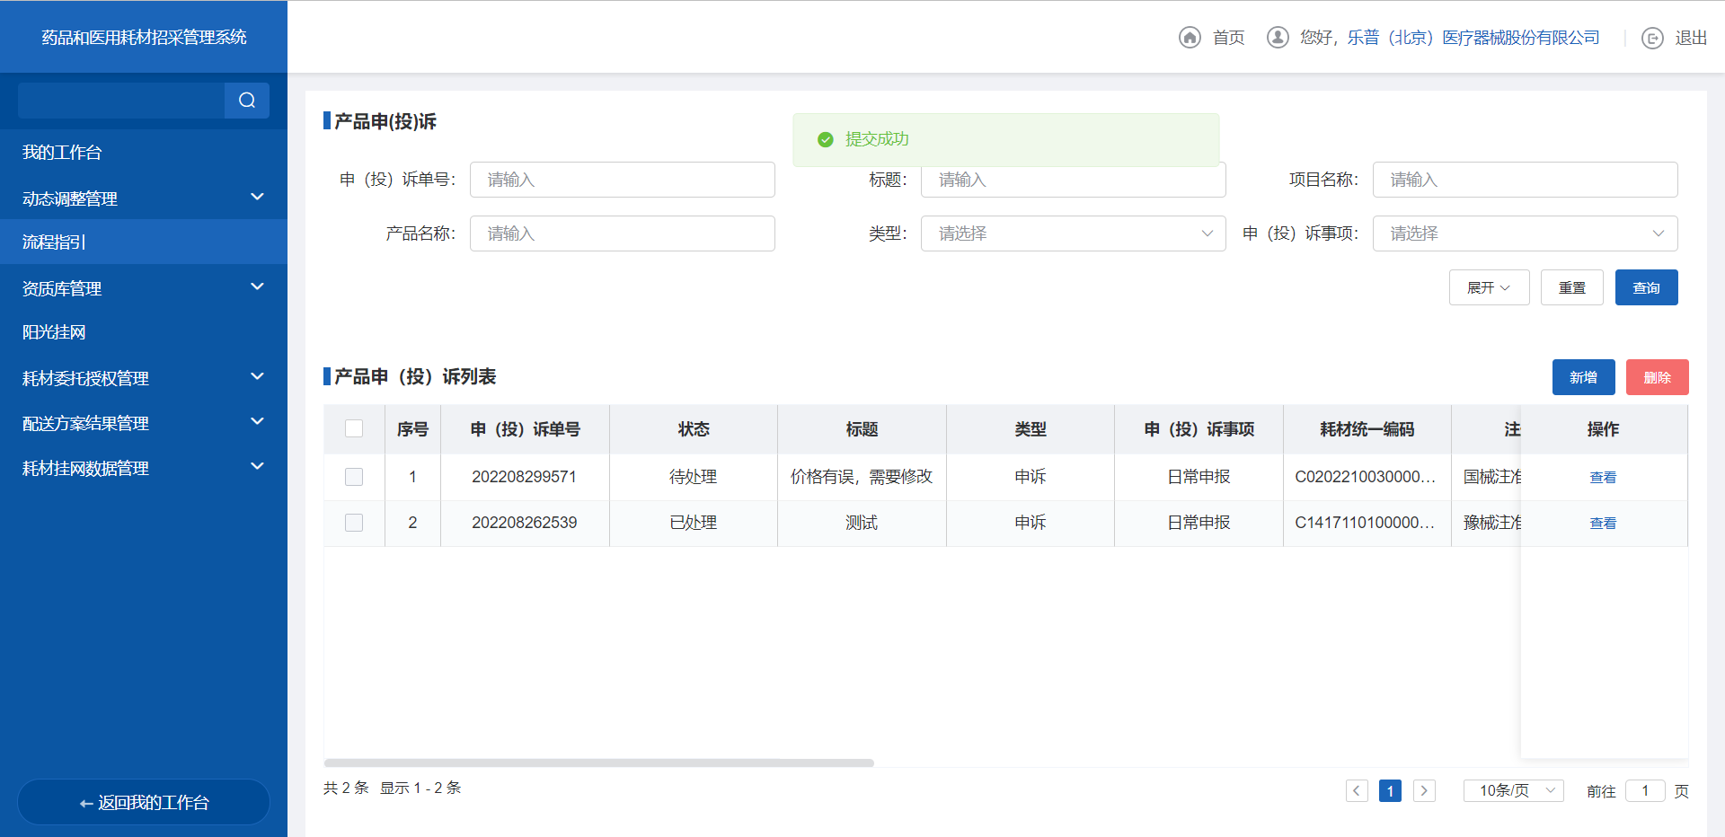
- 查看申投诉信息

1.2.2.3挂网耗材项目变更

功能描述
已挂网的耗材可以申请项目变更，提交申请后审核通过该耗材就会根据申请进行项目变更，变更的同时能修改项目挂网价格。
功能所在位置：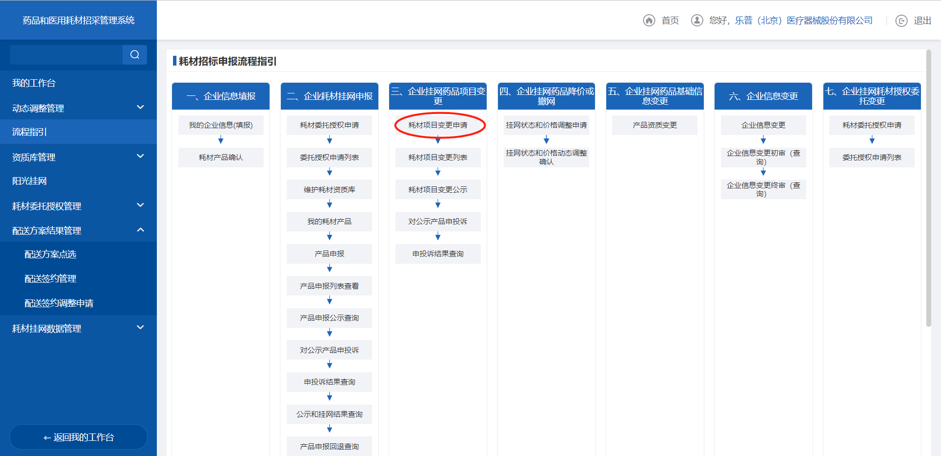

操作权限
生产/代理企业：根据耗材变更要求填写企业耗材相关的信息，并进行编辑、保存、提交。

操作流程
- 根据输入的条件筛选数据，点击【查询】按钮，查询待提交数据列表，点击【重置】按钮则清空查询条件。
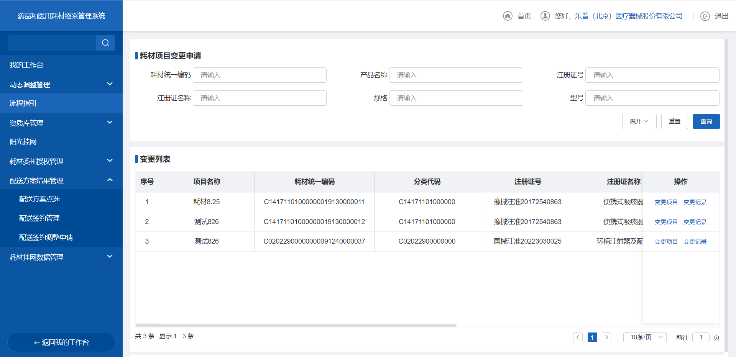
- 产品报名
- 点击列表中【变更项目】按钮
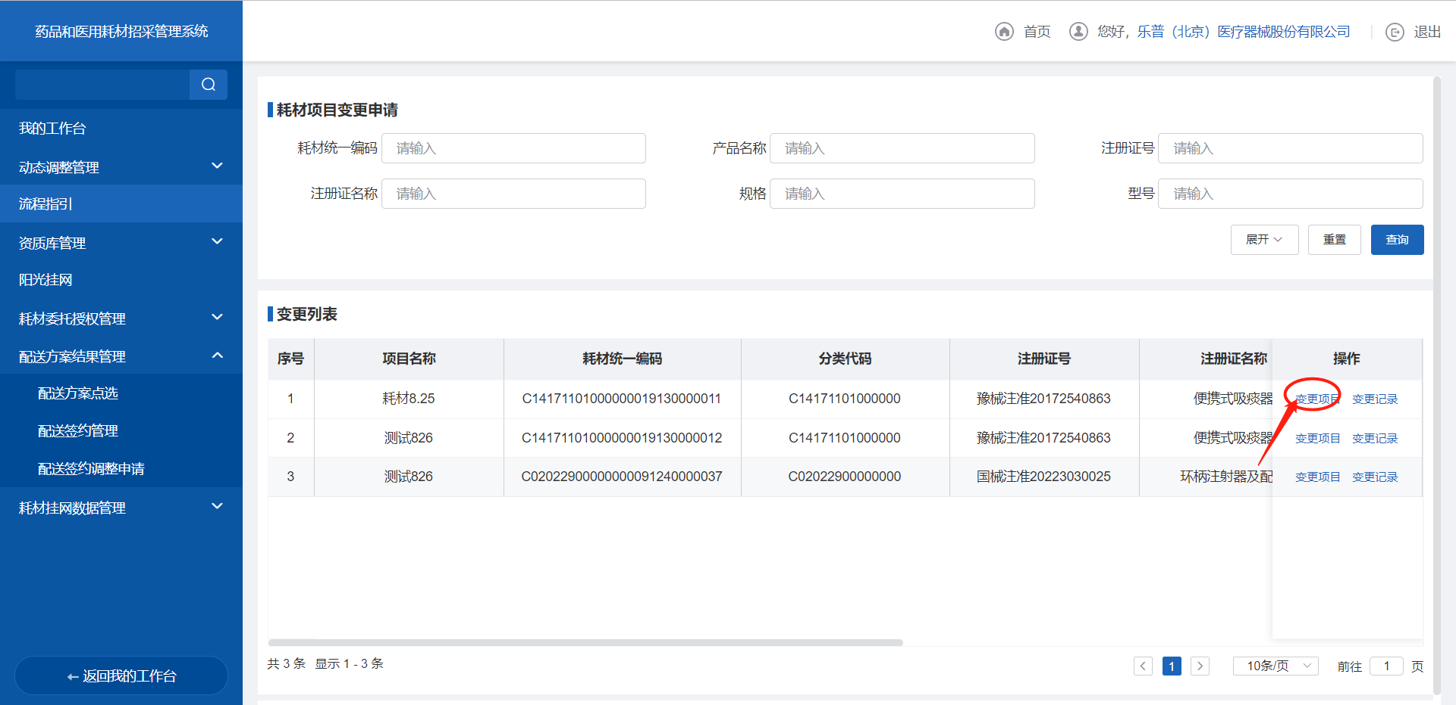

- 提交
- 填写项目变更信息，并提交，等待审核
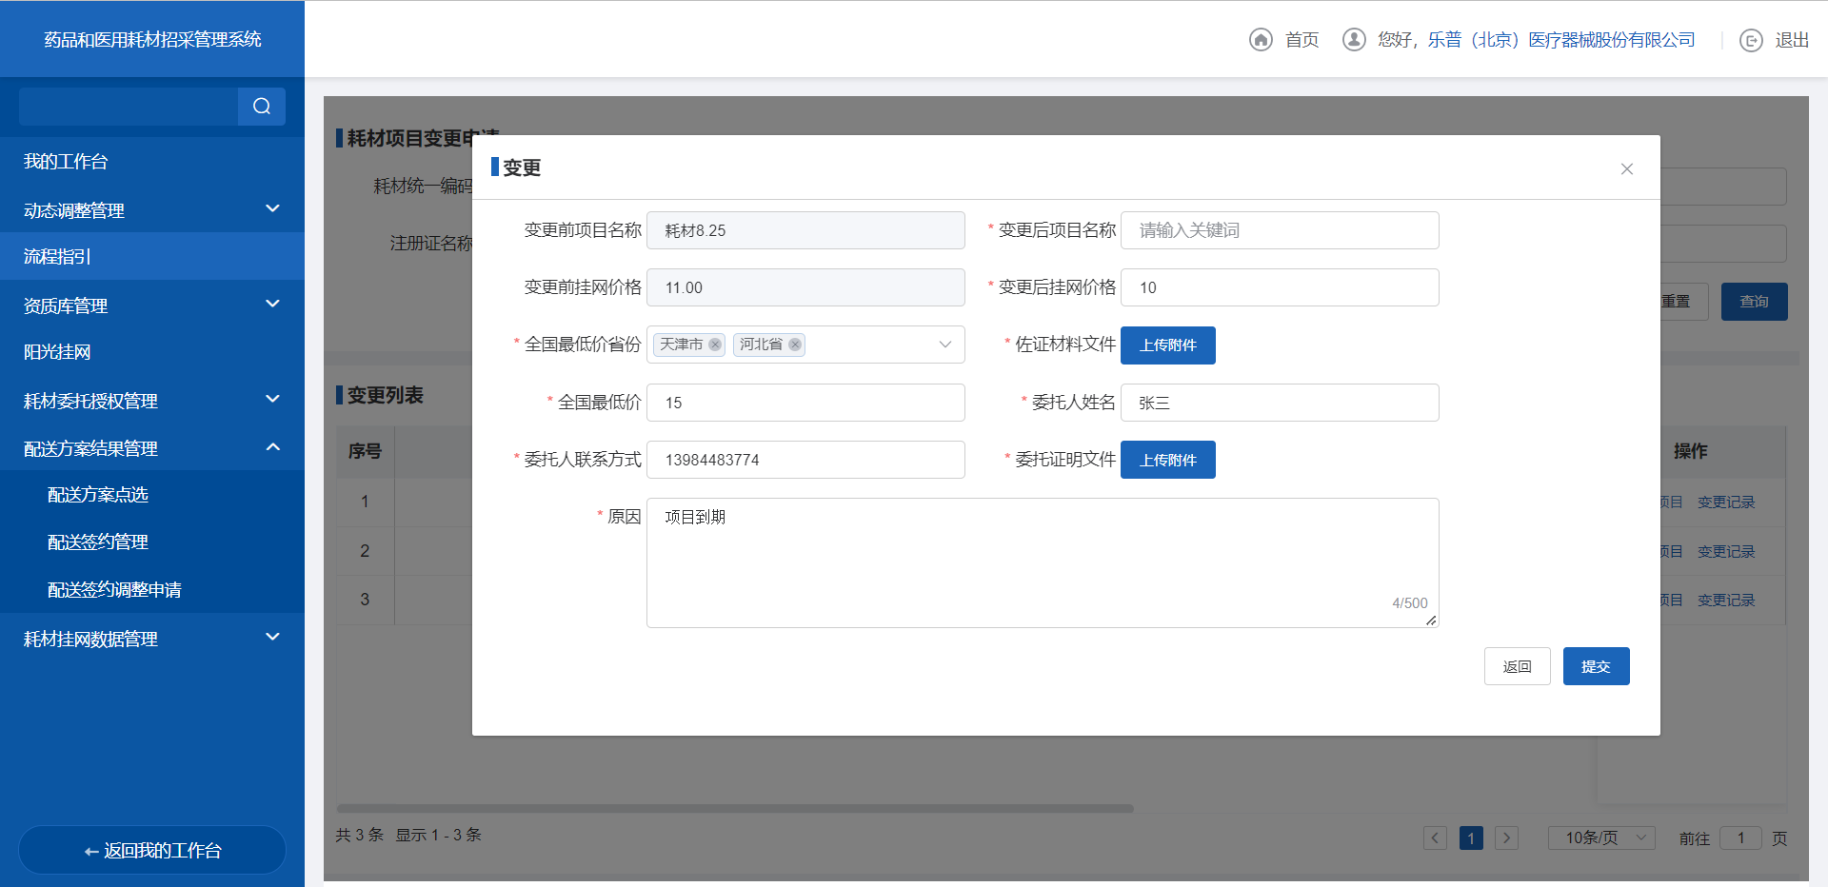

- 查看
- 药品项目变更列表可查看审核的状态
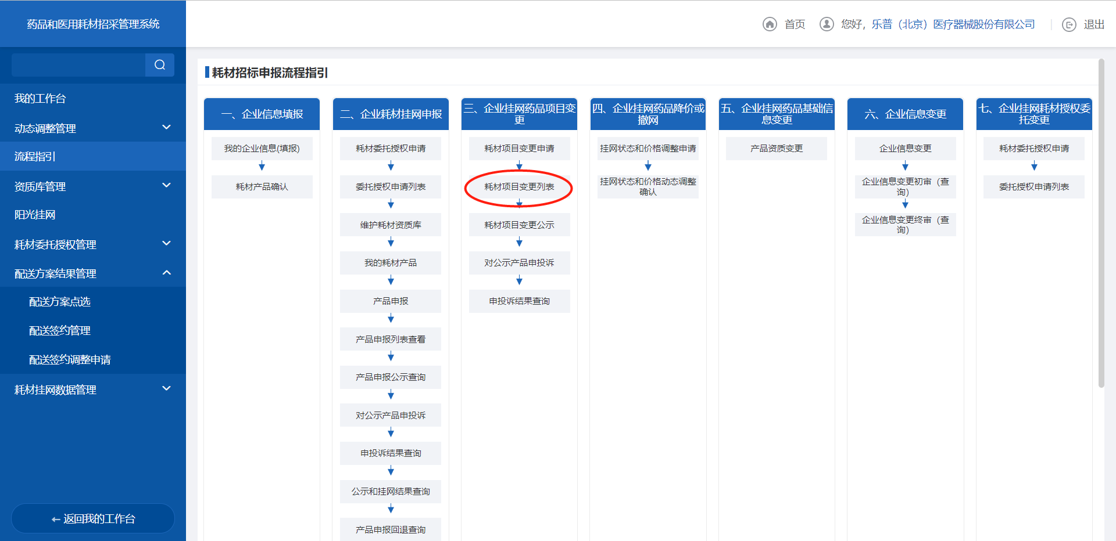
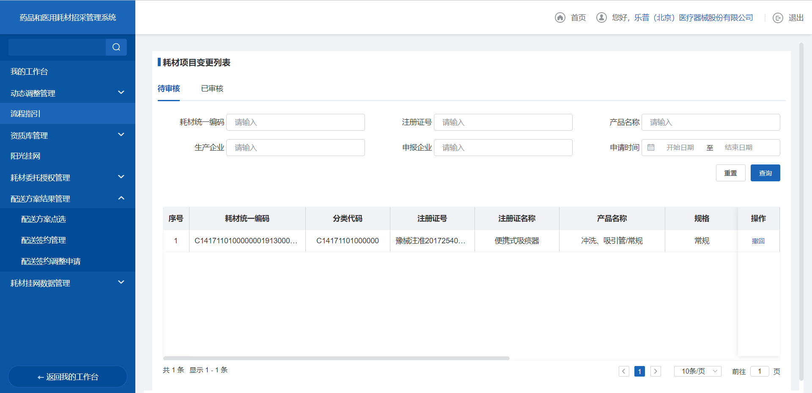
- 提交
- 审核通过后等待项目变更公示，在耗材项目变更公示页面可以查看公示信息，公示过后等待医保经办机构进行耗材的公布执行。
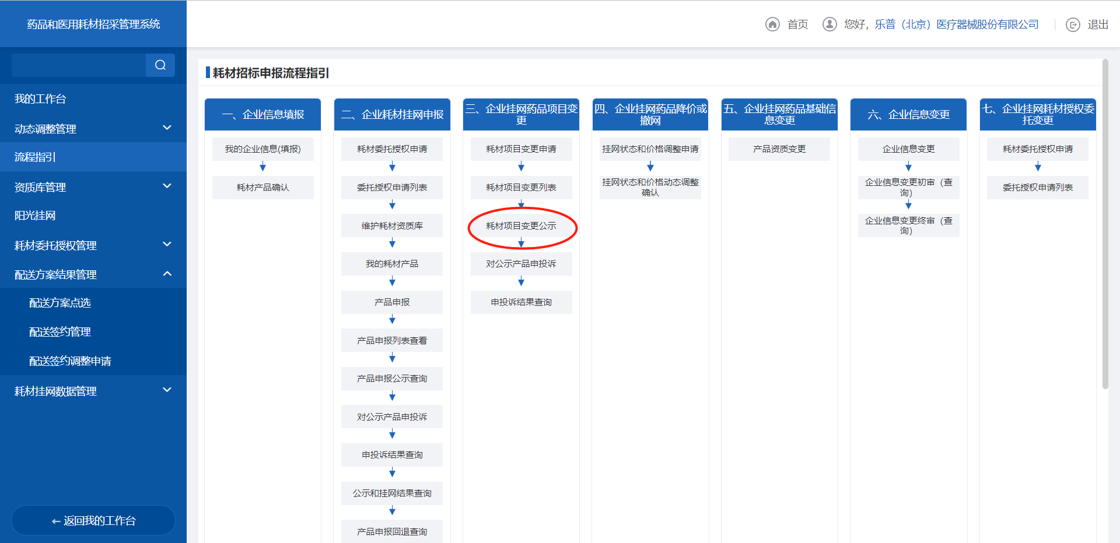

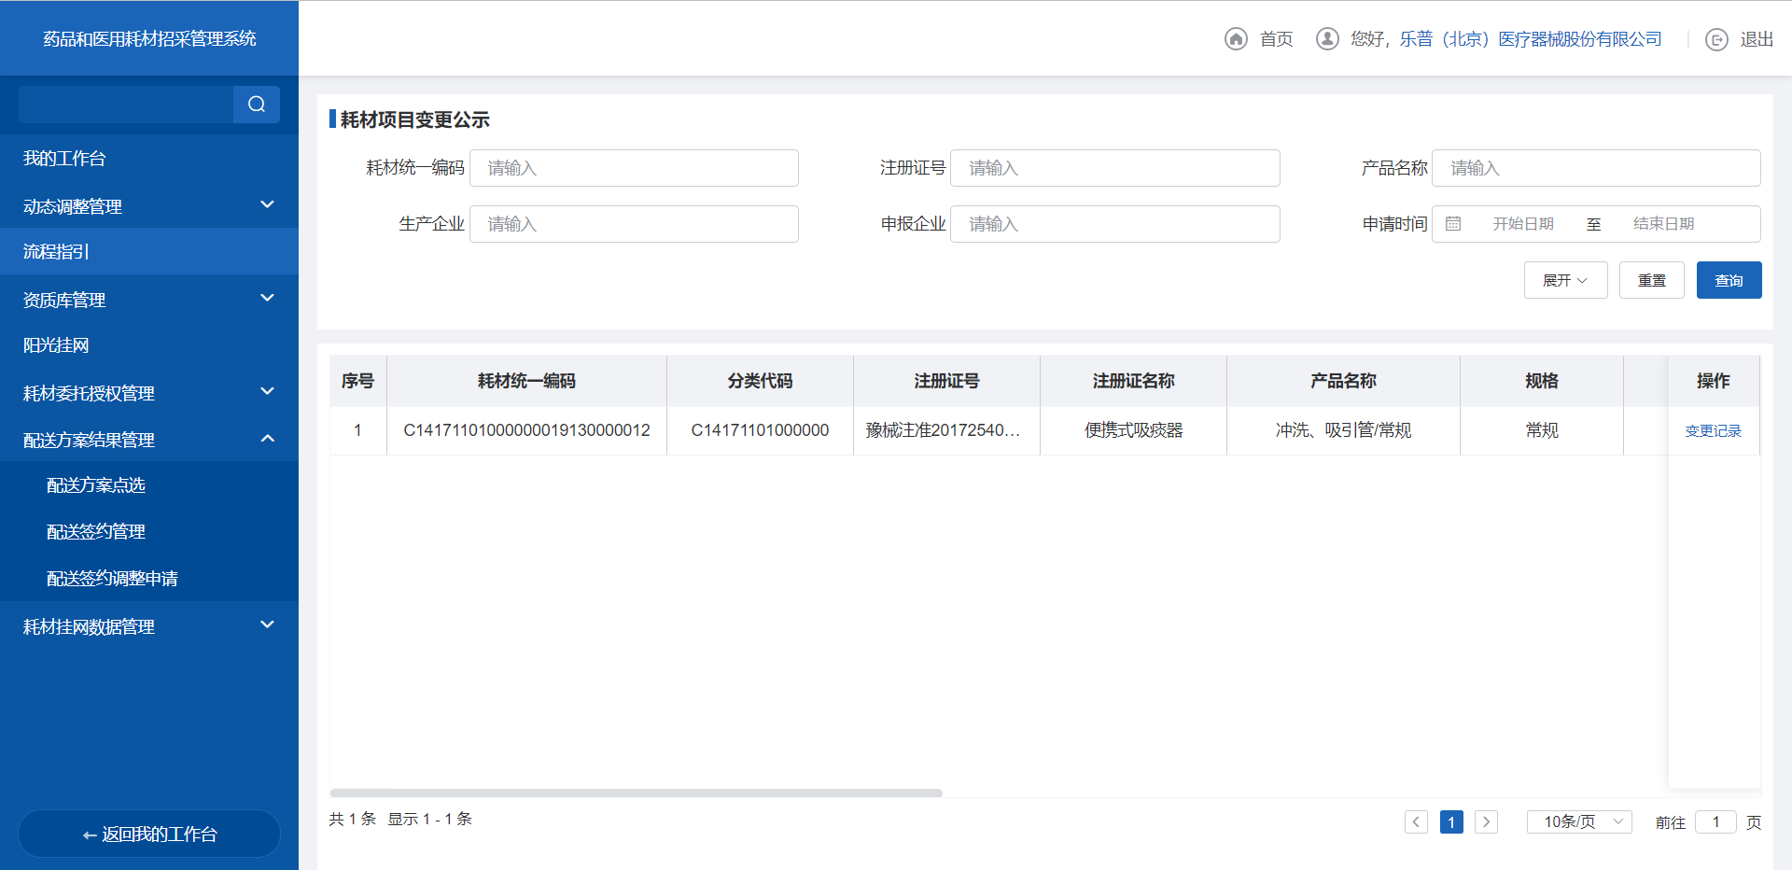
- 项目变更公示查看

注意事项
- 我的耗材库里通过审核的产品才能参与项目申报
- 在项目变更公示期可以对药品进行申投诉，操作过程参考（5.2.2.2），【对应事项】选择【项目变更】

1.2.3配送签约管理

1.2.3.1配送方案点选

功能描述
配送方案点选用于生产/代理企业可根据挂网结果在各配送区域选择配送企业并添加配送产品后提交给配送企业确认

操作权限
生产/代理企业：配送方案点选、配送签约、签约调整。

操作流程
- 进入配送方案点选页面，选择配送点选状态后，点击【查询】，列表返回符合条件的数据。
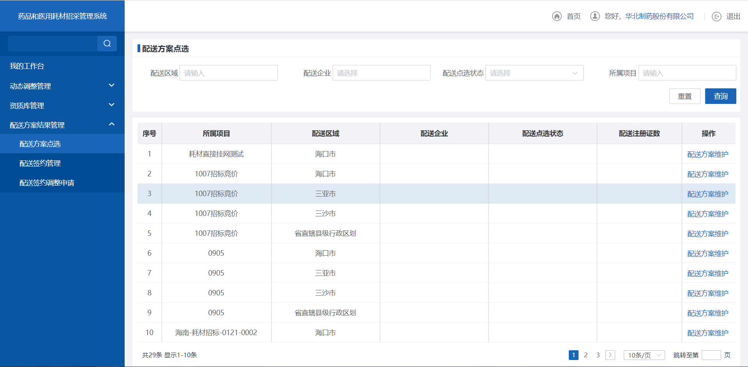
- 配送方案点选
- 生产/代理企业进入配送方案点选页面，选择所属项目，点击【配送方案维护】。
- 配送方案点选
- 进入配送方案维护页面，切换至可选配送企业，点击【添加到已选配送】至已选配送企业。
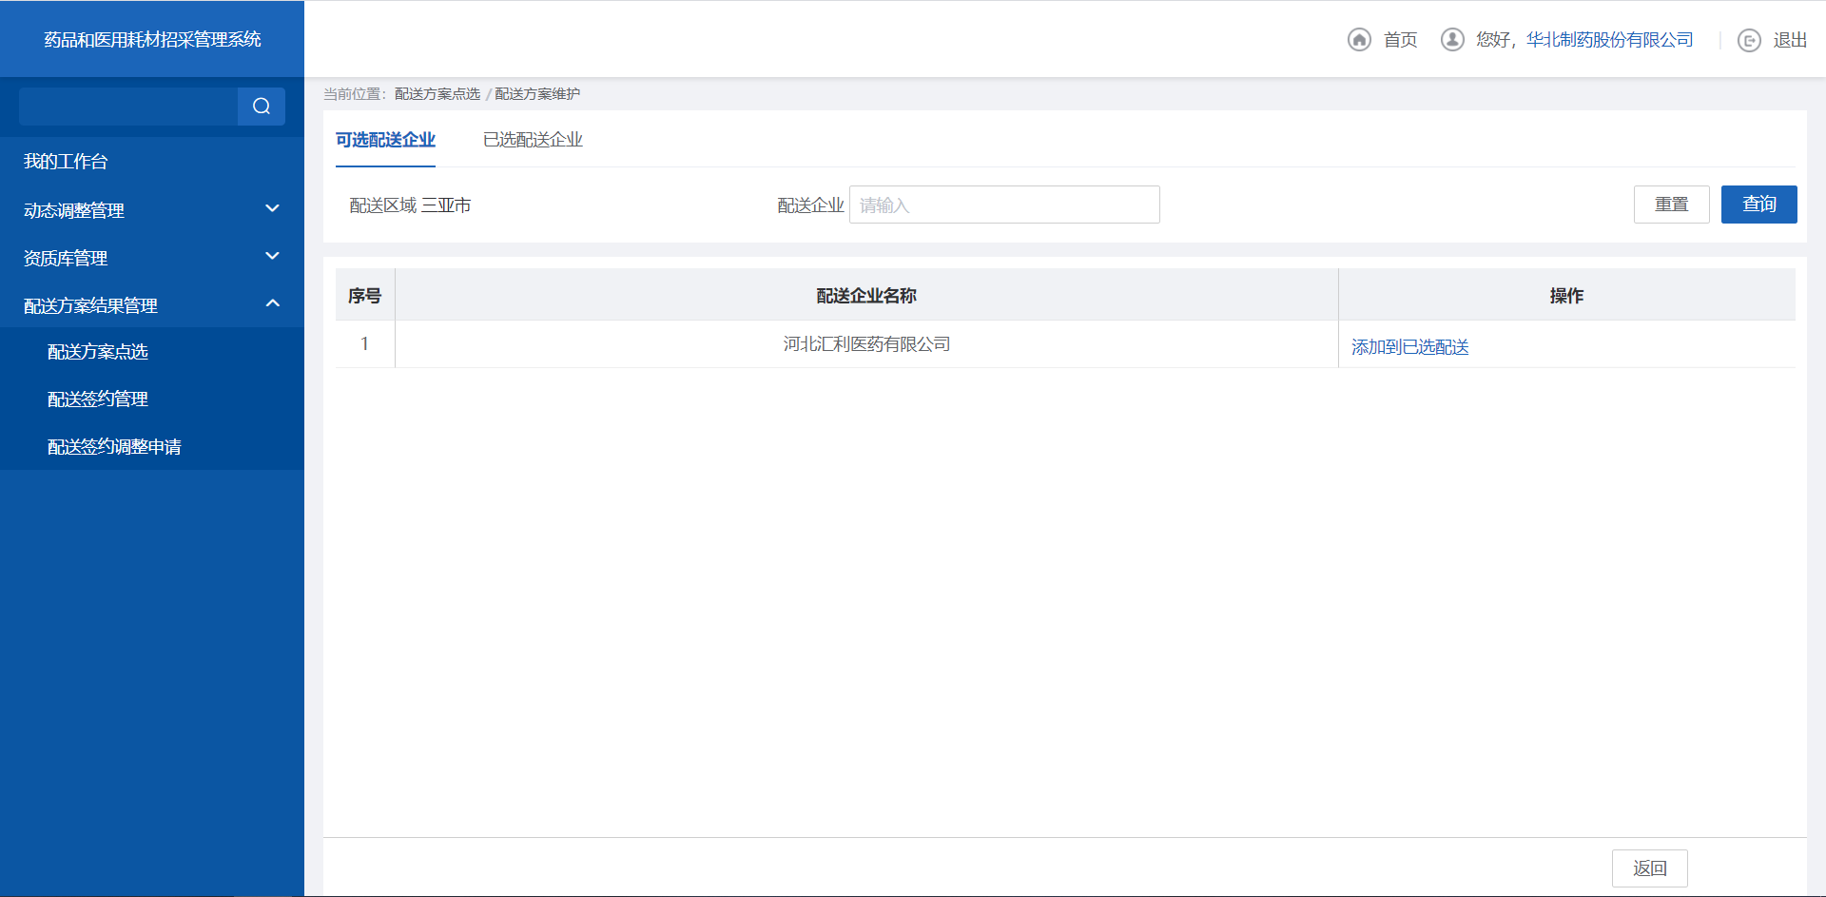
- 配送方案点选
- 进入已选配送企业页面，点击操作列【添加配送注册证】，打开添加配送注册证页面，批量添加至已添加注册证列表。
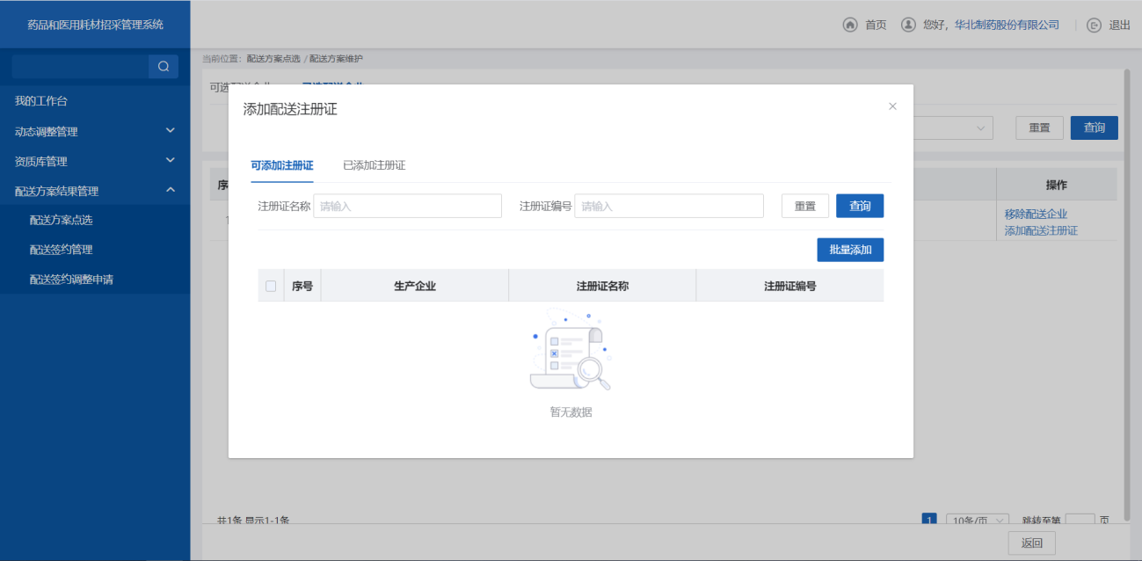
- 配送方案点选
- 添加配送注册证后，可进行提交配送方案操作，点击操作列【提交】。
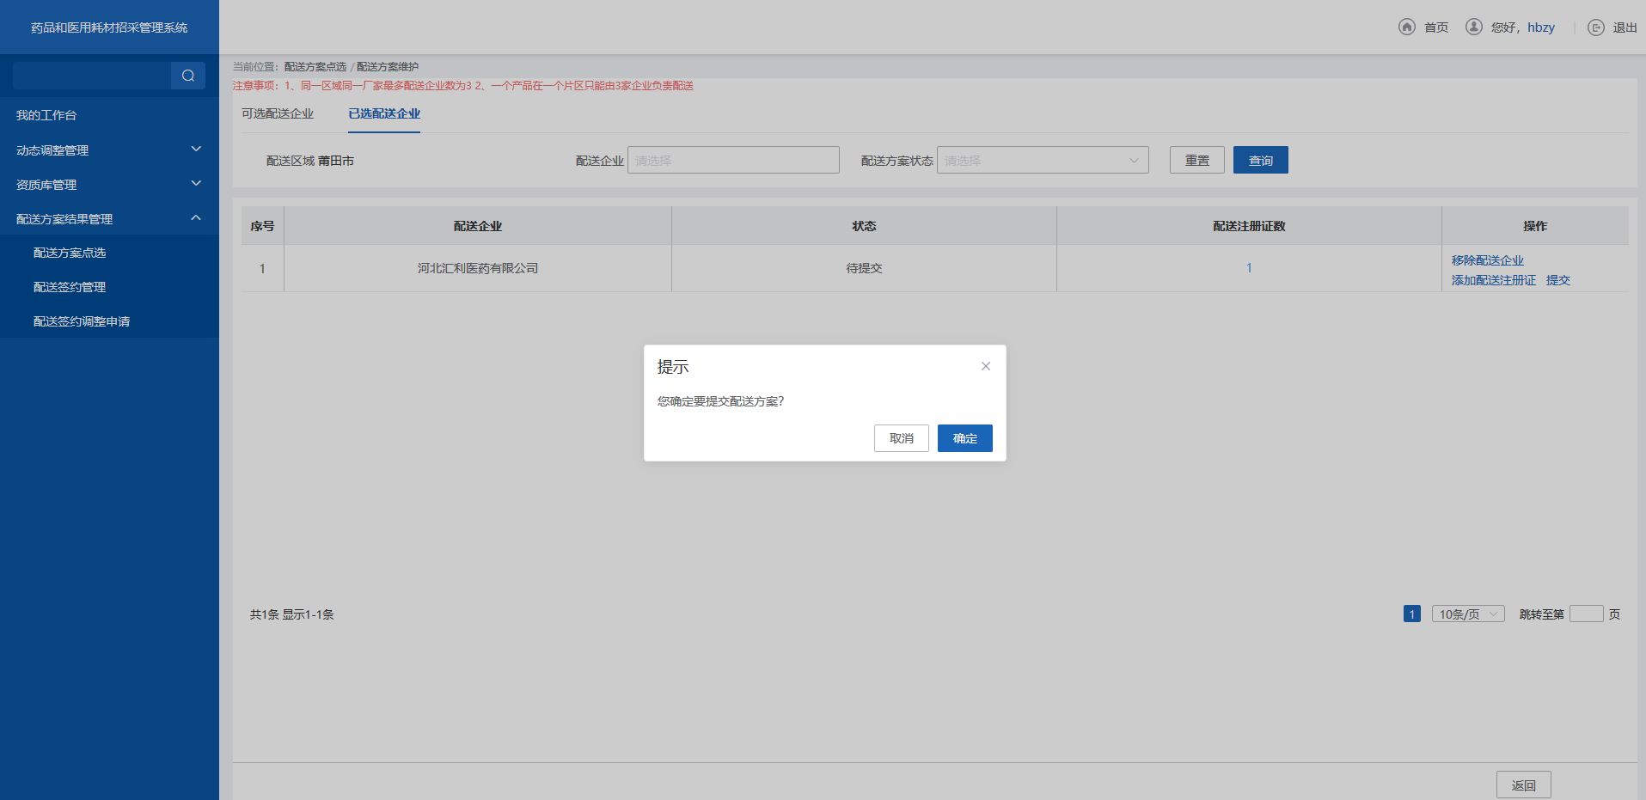
- 配送方案点选
- 进入已选配送企业页面，对已选的配送企业，可进行移除操作，点击操作列【移除配送企业】，数据移至可选配送企业。
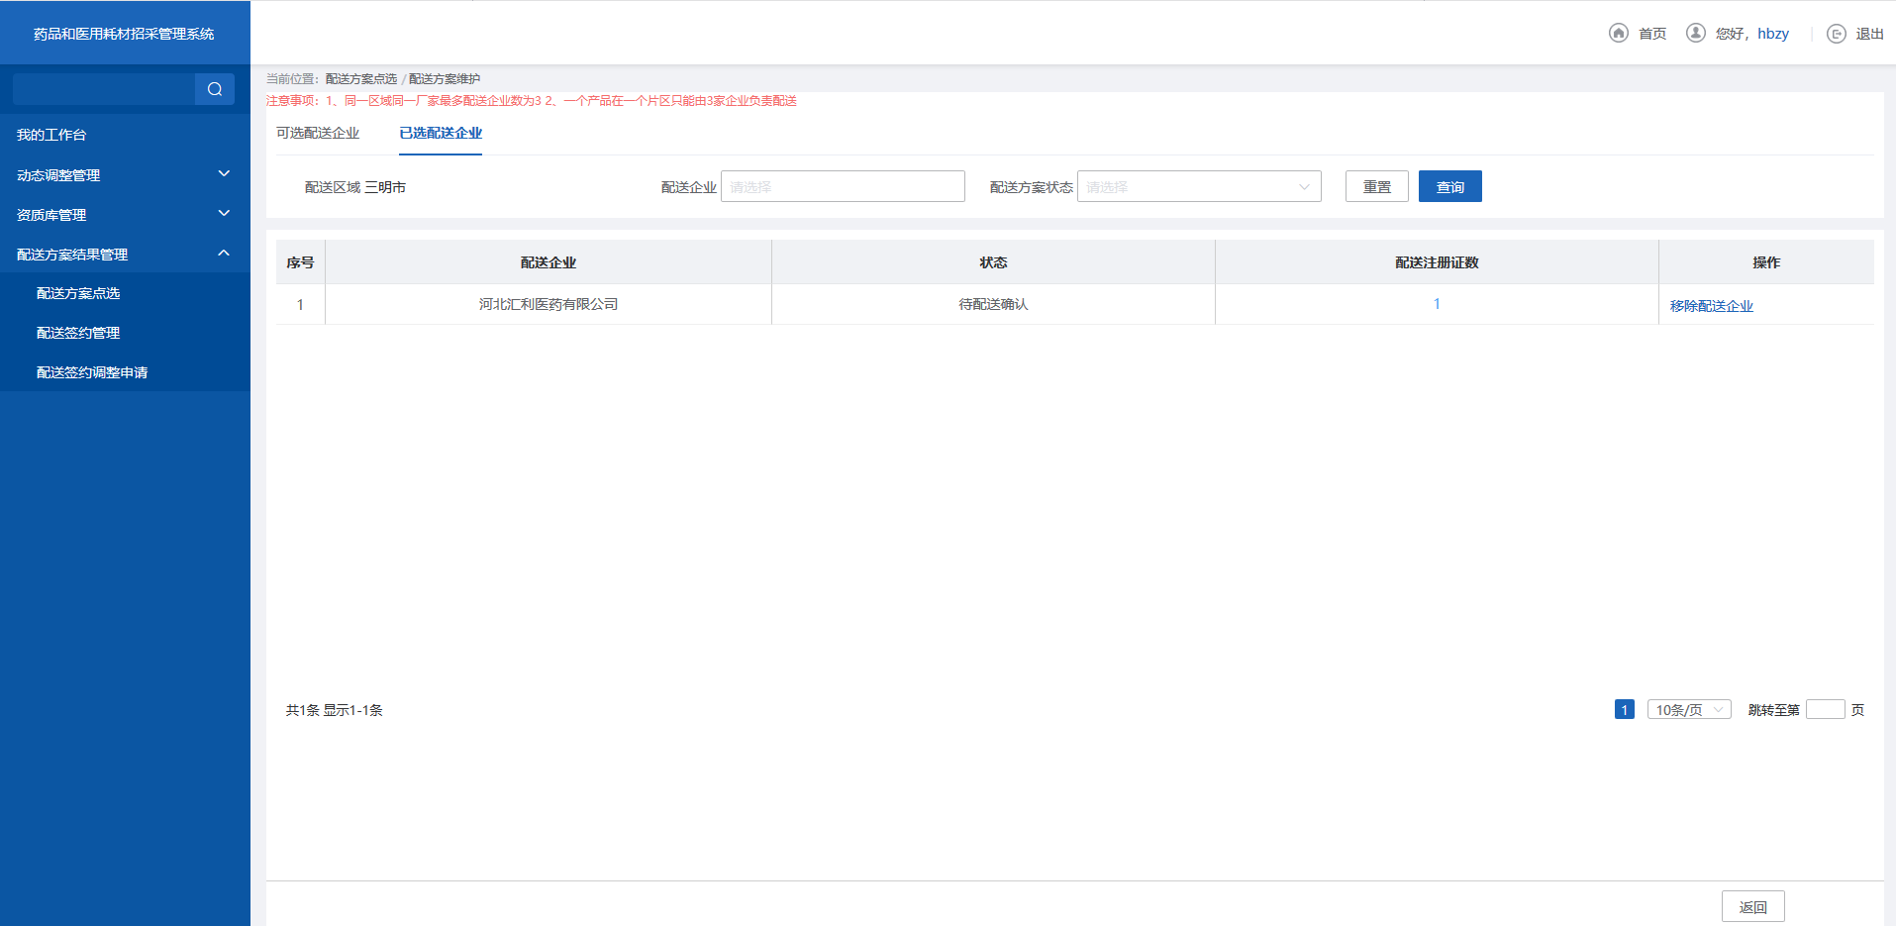
- 配送方案点选

注意事项
无。

1.2.3.2配送签约管理

功能描述
配送签约管理用于生产/代理企业在配送区域内选择配送企业以及该企业负责配送的产品，提交给配送企业确认，配送企业同意后，双方即可签订配送协议，企业端可查看签约状态

操作权限
生产/代理企业：配送方案点选、配送签约、签约调整。

操作流程
- 进入配送签约管理页面，选择签约状态后，点击【查询】，返回符合条件的数据。
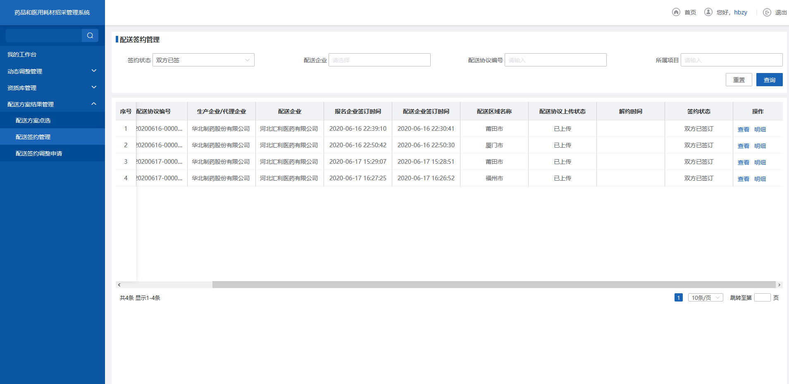
- 配送签约管理
- 进入配送签约管理页面，下载该所属项目配置时选择的协议模板，点击操作列【下载配送协议模板】，下载配送协议模板。
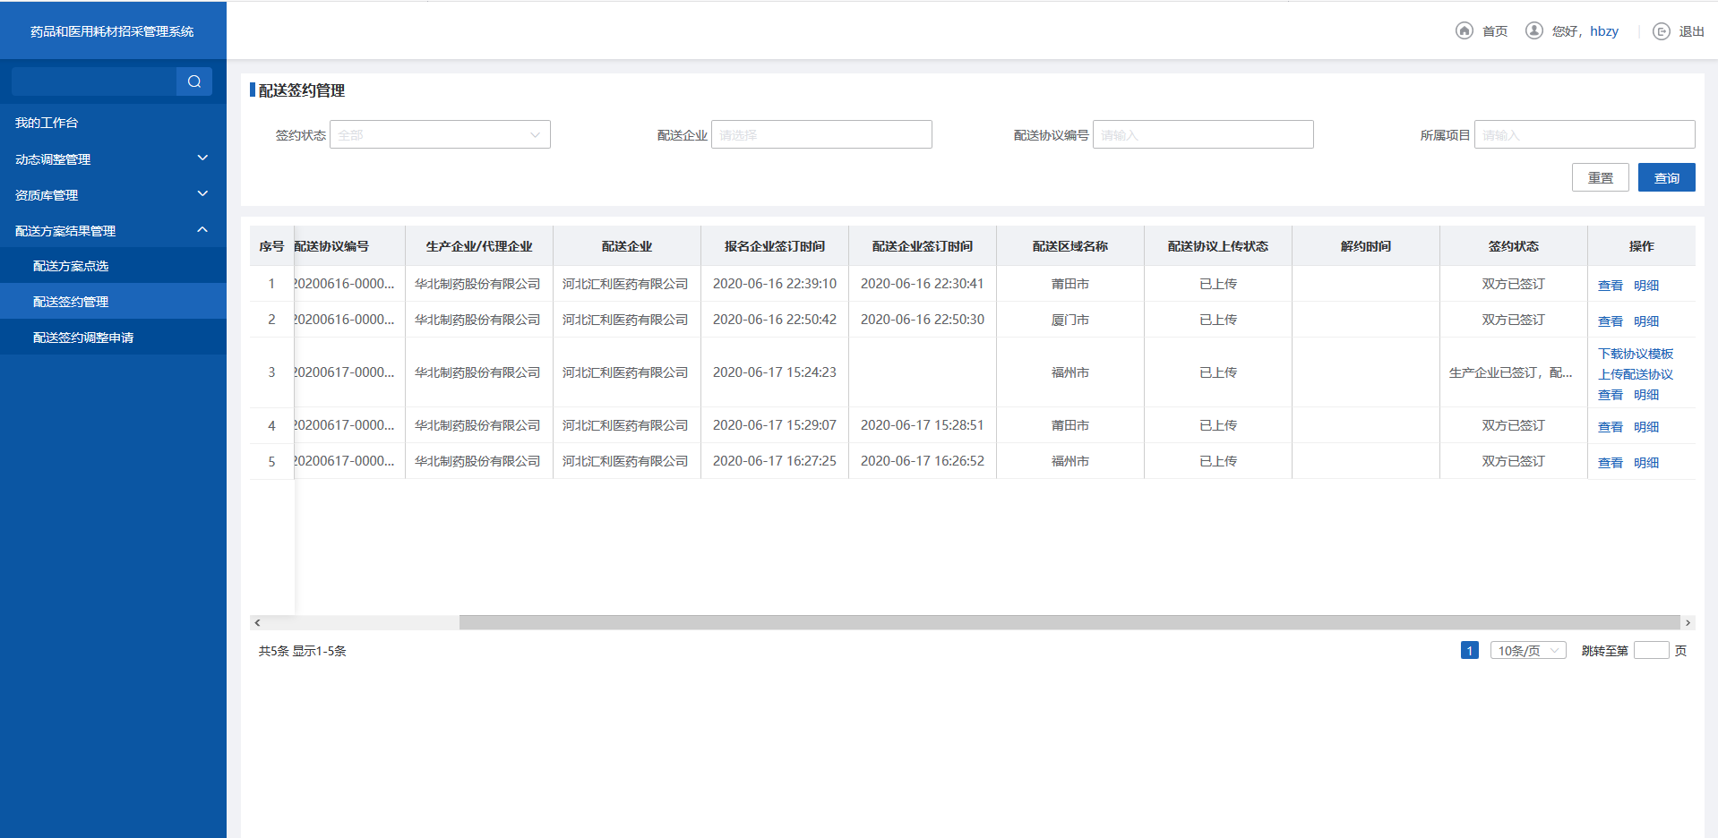
- 配送签约管理
- 点击操作列【上传配送协议模板】，生产企业端上传配送协议文件。
- 配送签约管理
- 点击操作列【查看】，打开上传的配送协议文件。
- 配送签约管理
- 上传协议模板后，点击操作列【签订】签订配送协议。
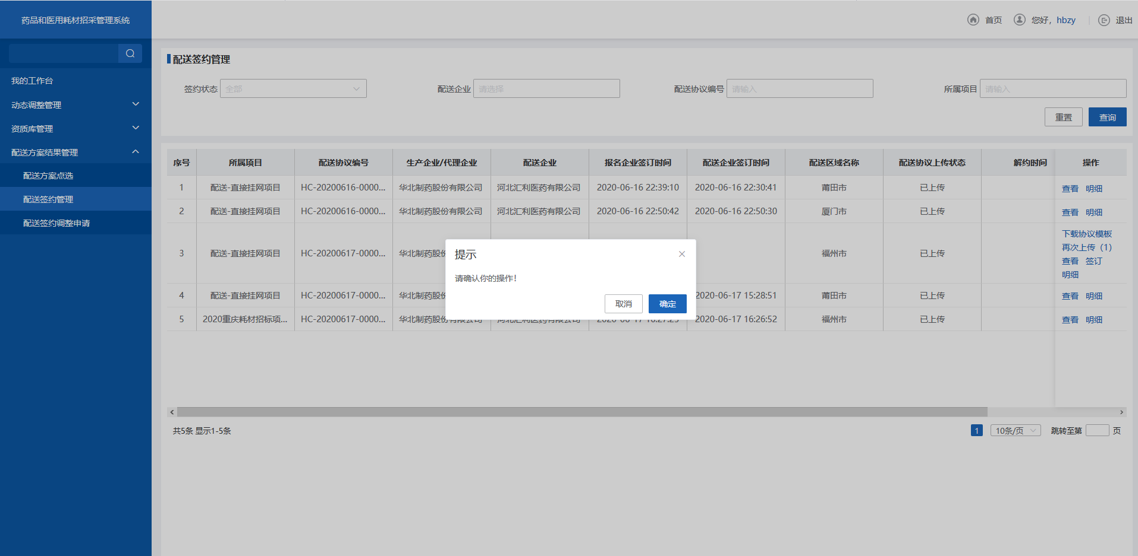
- 配送签约管理
- 点击操作列【明细】，进入注册证明细页面。
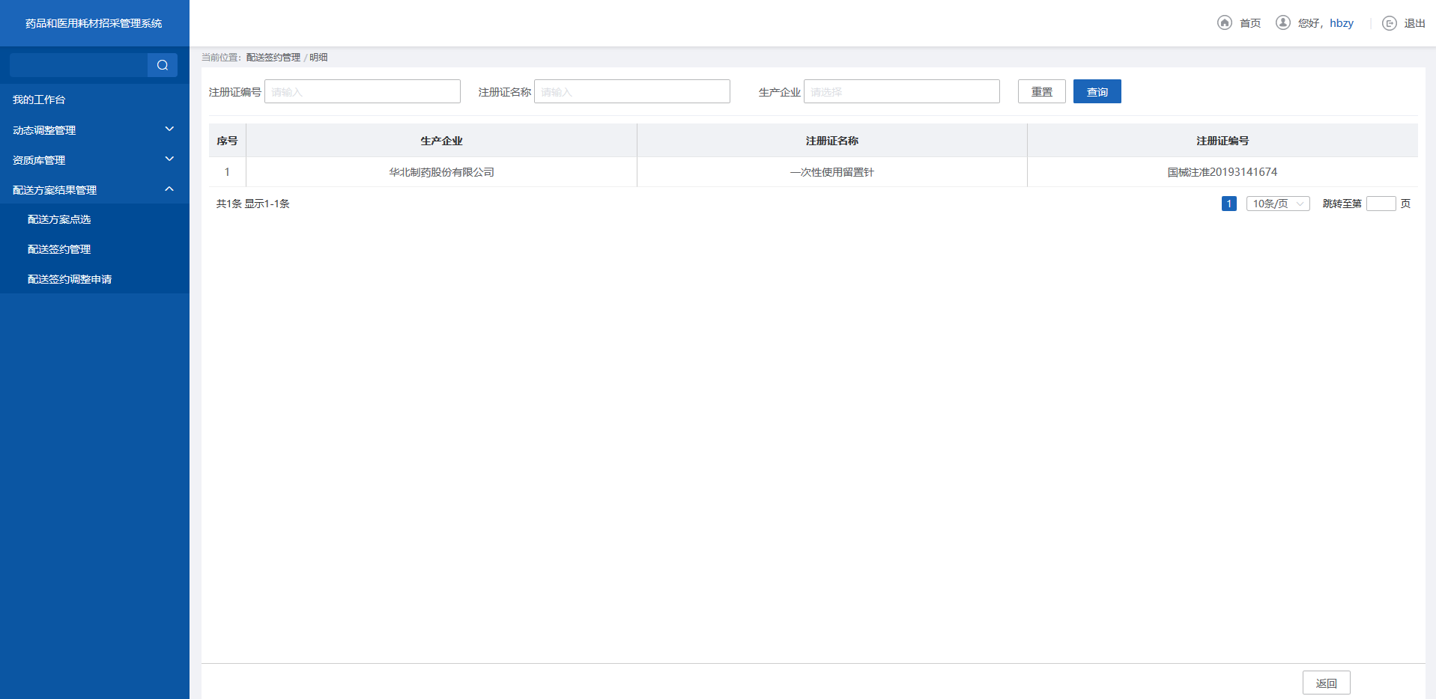
- 配送签约管理

注意事项
无。

1.2.3.3配送签约调整申请

功能描述
配送签约调整申请用于生产/代理企业在配送，生产双方签订协议后，可申请调整方案，调整方案提交后，配送企业确认调整方案。

操作权限
生产/代理企业：配送方案点选、配送签约、签约调整。

操作流程
- 根据筛选条件配送协议编号查询，列表返回符合条件的数据。
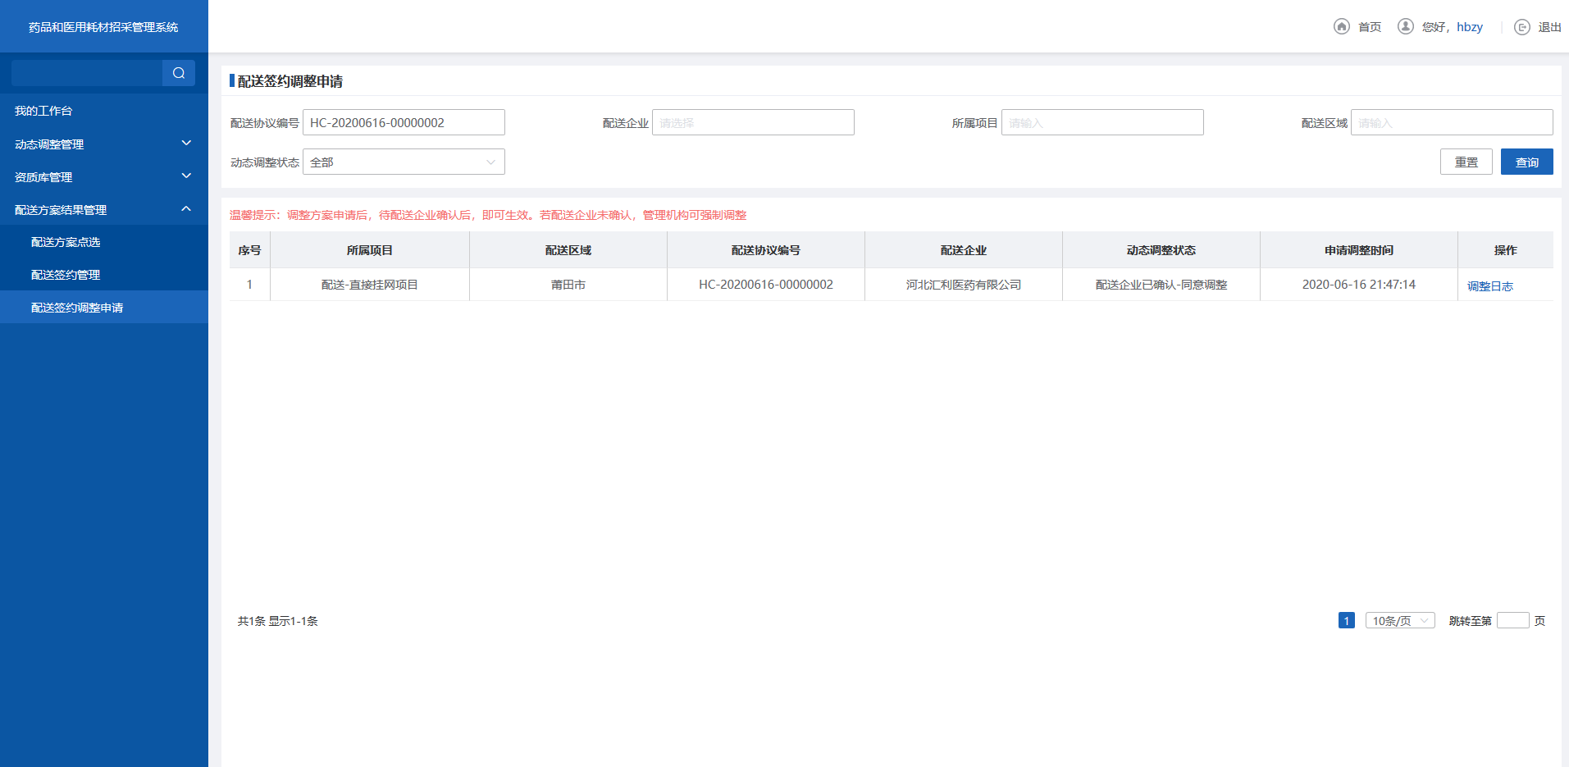
- 配送签约调整申请
- 进入配送签约调整申请页面，点击操作列【调整日志】，查看调整日志详情页面。
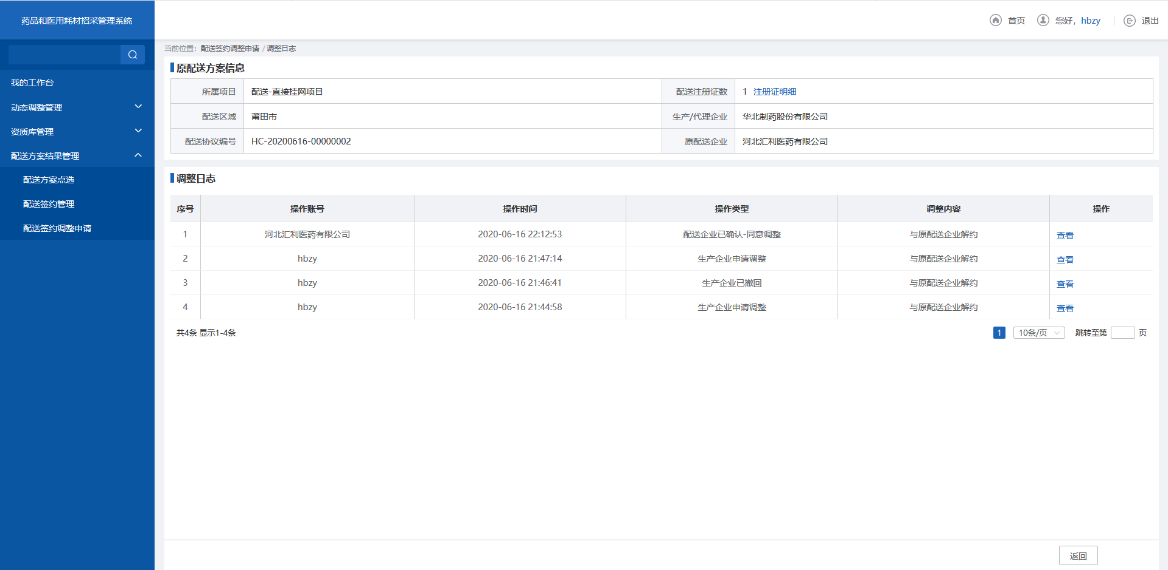
- 配送签约调整申请
- 进入配送签约调整申请页面，生产/代理企业对已经产生的配送签约的记录进行签约调整，点击操作列【申请调整】按钮，进入申请调整页面。
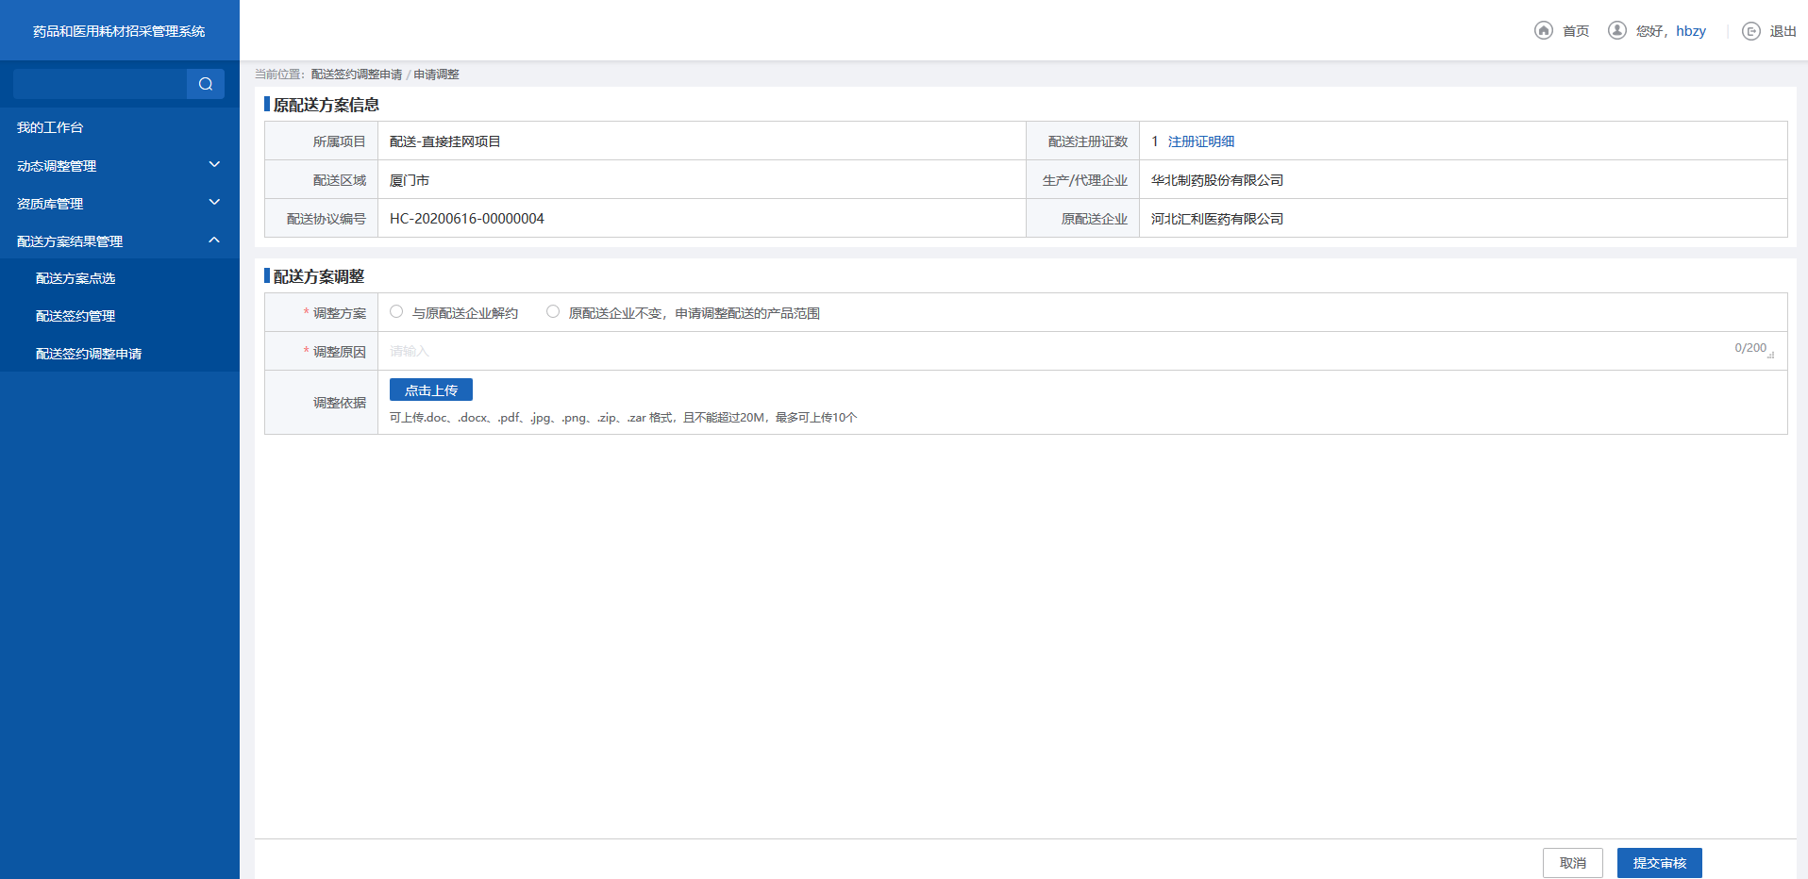
- 配送签约调整申请
- 在申请调整页面，选择调整方案后，点击【调整配送注册证】，批量添加配送注册证至已添加注册证列表。
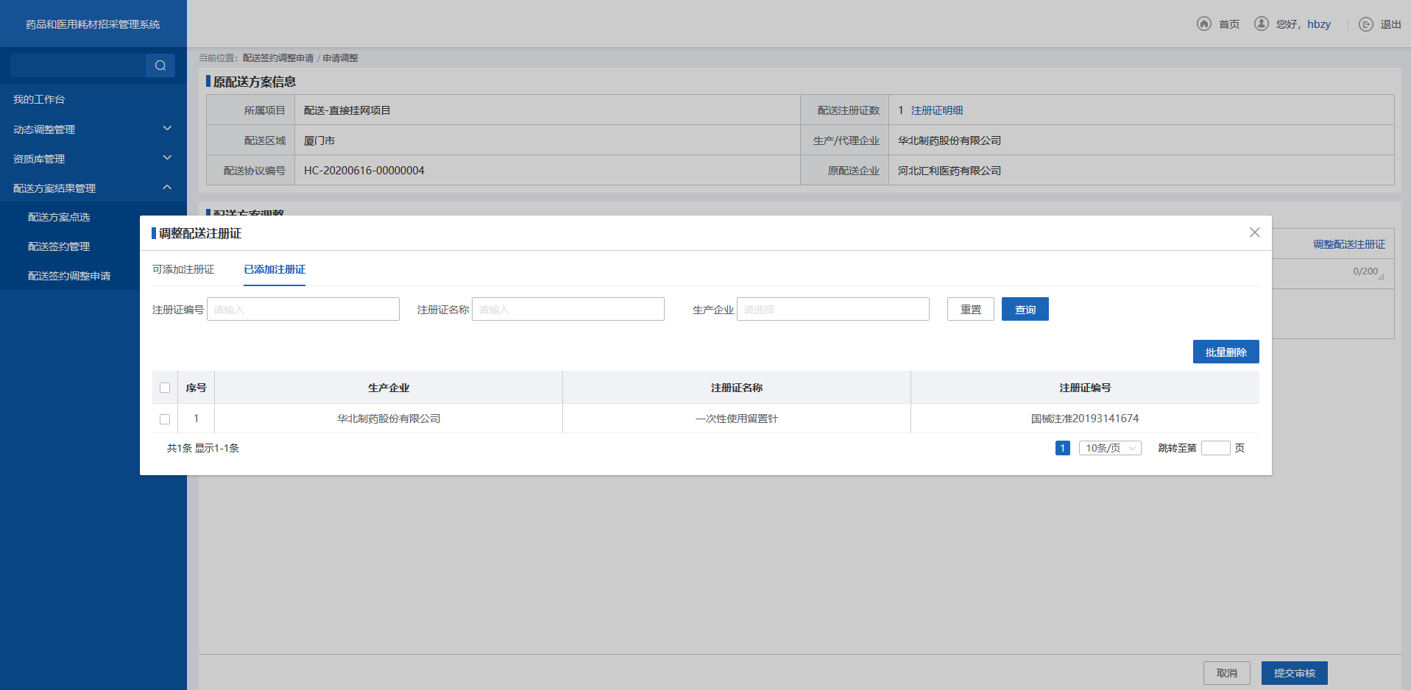
- 配送签约调整申请
- 选择调整的配送注册证，点击【提交审核】后返回至配送签约调整申请列表，更新为待确认状态，待配送企业确认。
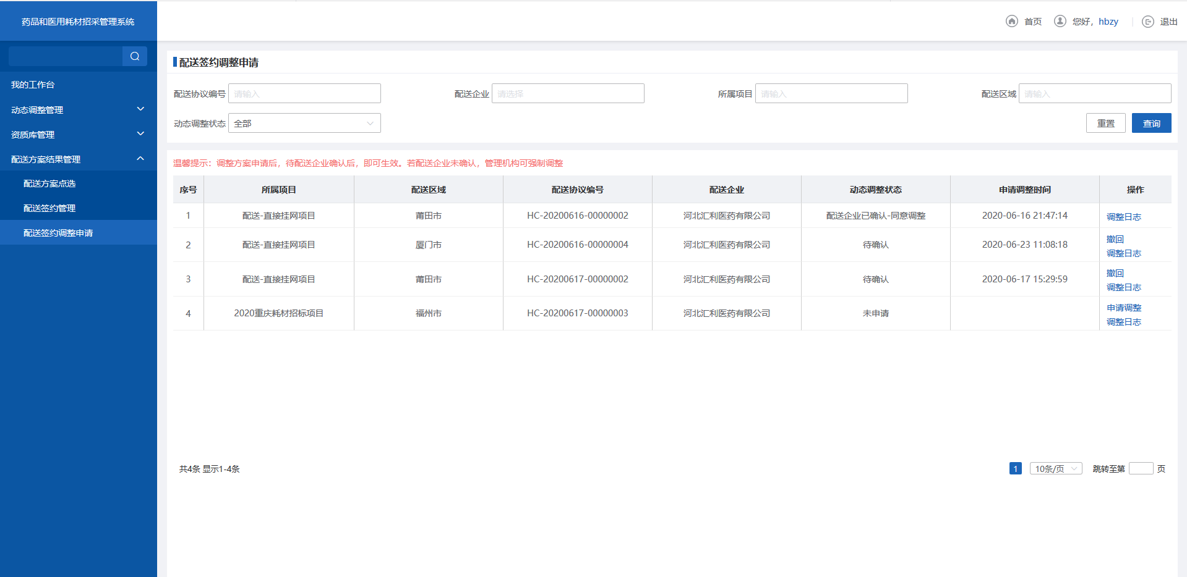
- 配送签约调整申请
- 配送企业待确认状态下，生产企业可操作撤回，点击操作列【撤回】，动态调整状态更新为已撤回状态。
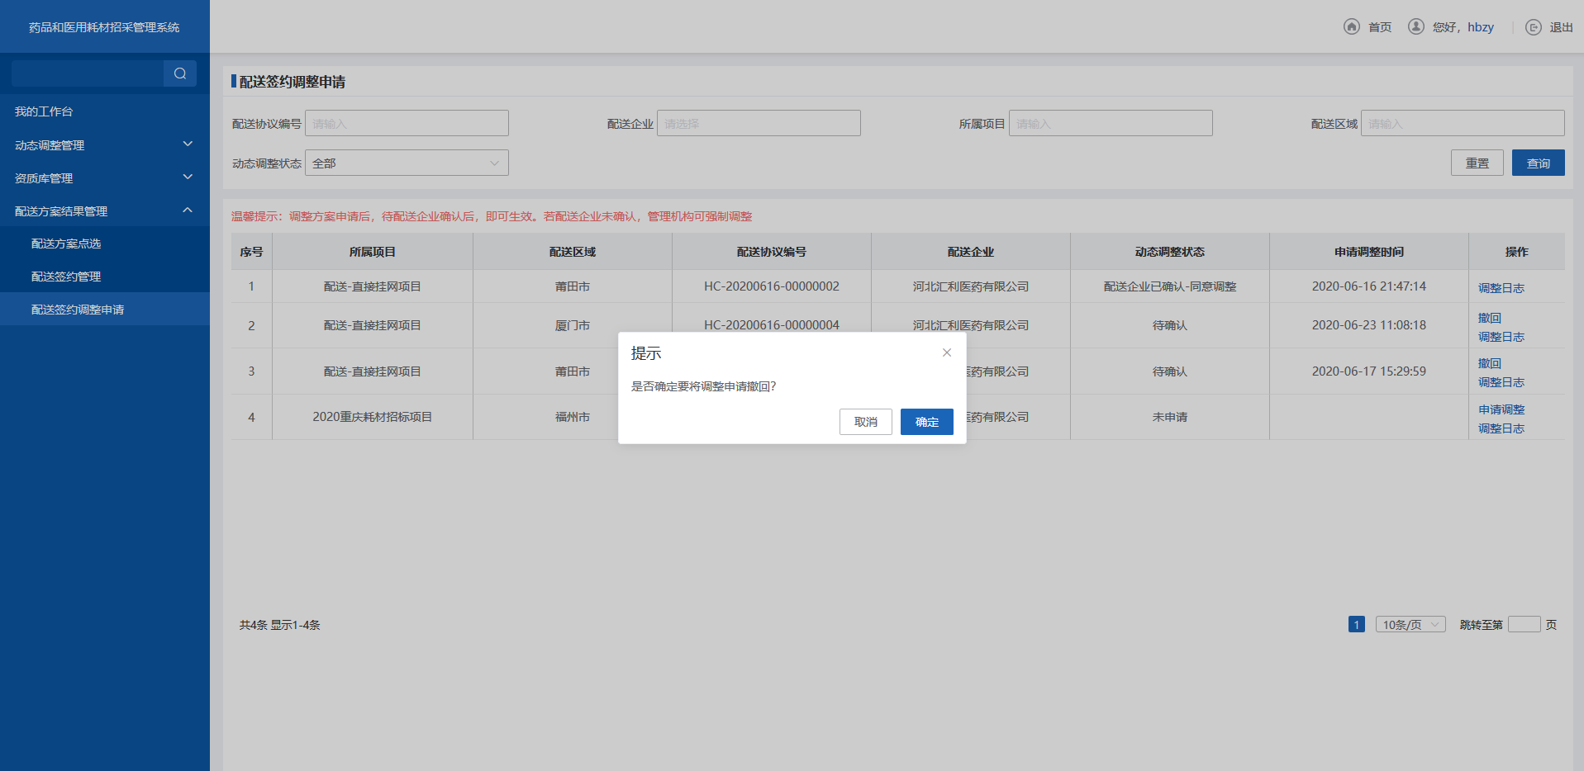
- 配送签约调整申请

注意事项
无。

1.3药品交易

1.3.1目录管理

二次议价
生产/代理企业角色进行二次议价管理等操作。

操作权限
生产/代理企业：对二次议价数据进行查询并数据处理。

操作流程
点击【二次议价】菜单，进入页面，对数据信息进行查询。
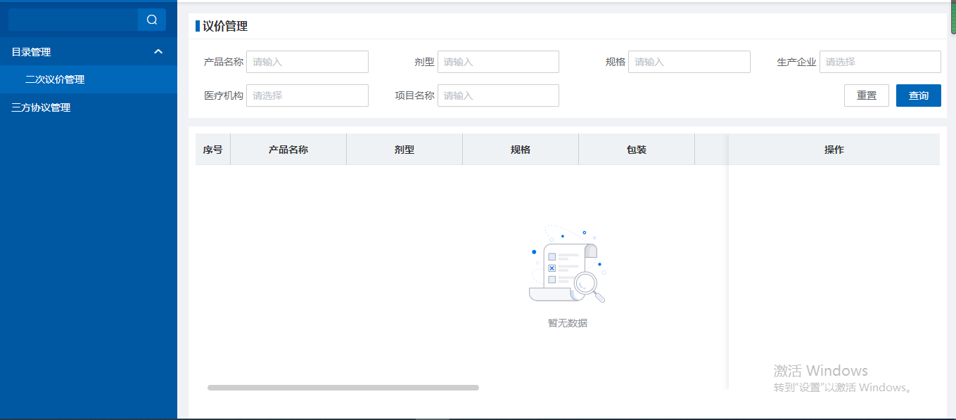
- 二次议价管理
对数据明细进行议价【同意】操作和【再次议价】操作，议价完成后可以查看议价记录。
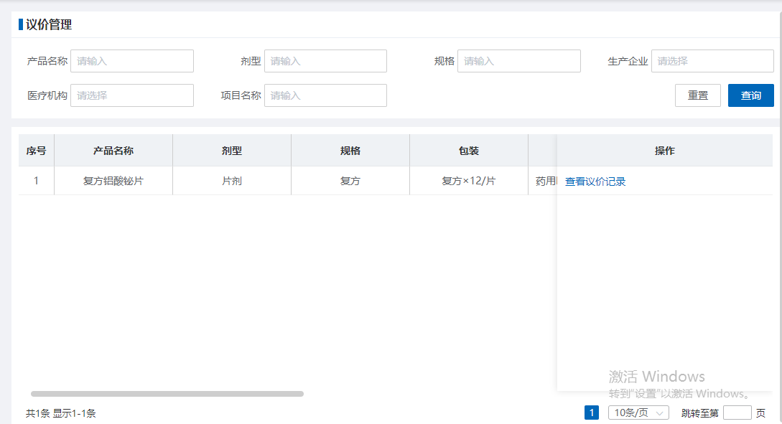

- 二次议价管理
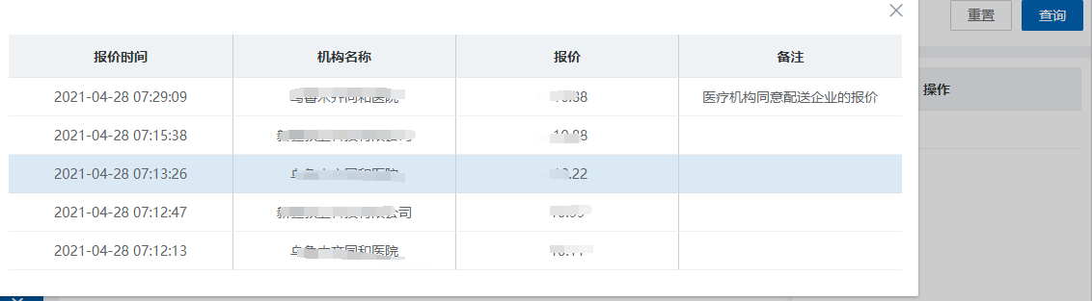
- 二次议价管理

注意事项
无。

1.3.2三方协议管理

三方协议管理
生产/代理企业角色进行三方协议管理等操作。

操作权限
生产/代理企业：对三方协议数据进行查询并签订数据处理。

操作流程
点击【三方协议管理】菜单，进入页面，对数据信息进行查询、签订操作。
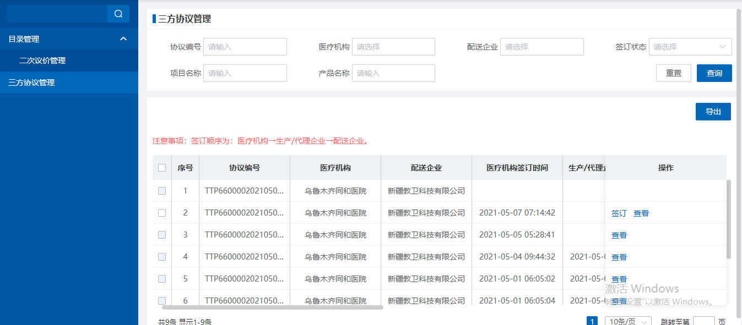
- 三方协议管理
对数据明细进行【签订】操作和【查看】操作，可进行签订操作和数据查询操作。
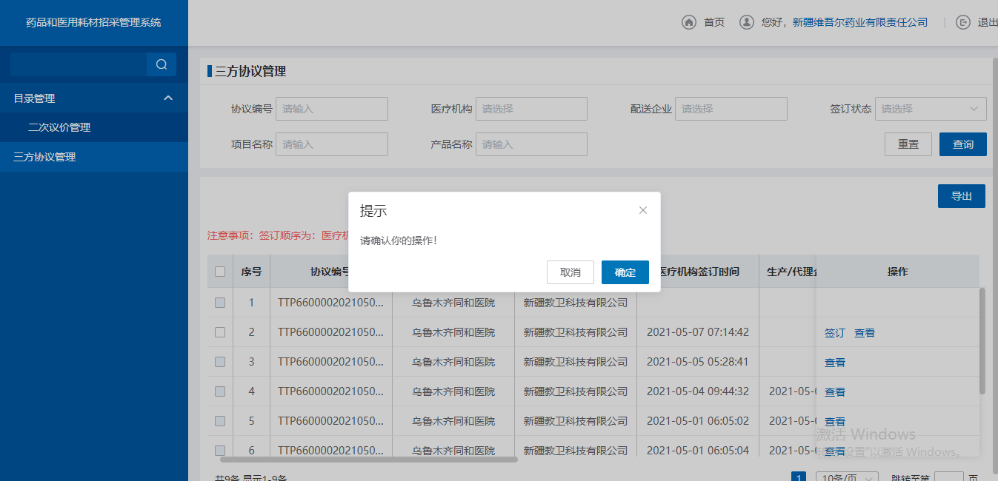

- 三方协议管理
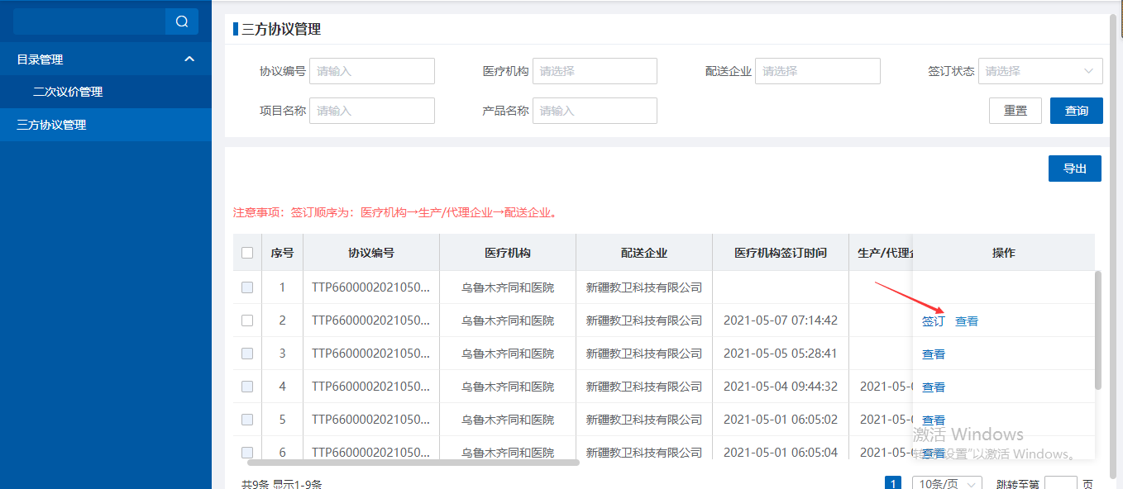
- 三方协议管理

注意事项
注意事项：签订顺序为：医疗机构→生产/代理企业→配送企业。

1.4用户基础设置

1.4.1基础设置

1.4.1.1账号角色管理

功能描述
生产/代理企业角色进行新增、修改、删除和分配账号等操作。

操作权限
生产/代理企业：新增、修改、删除和分配账号。

操作流程
- 点击【账号角色管理】菜单，进入页面。
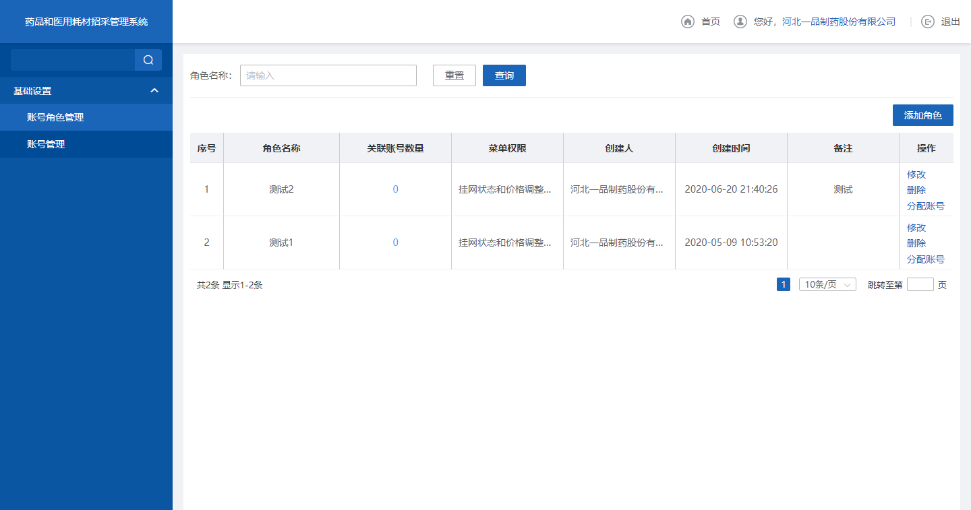
- 账号角色管理
- 输入角色名称，输入完成后点击【查询】按钮，列表显示相关信息。
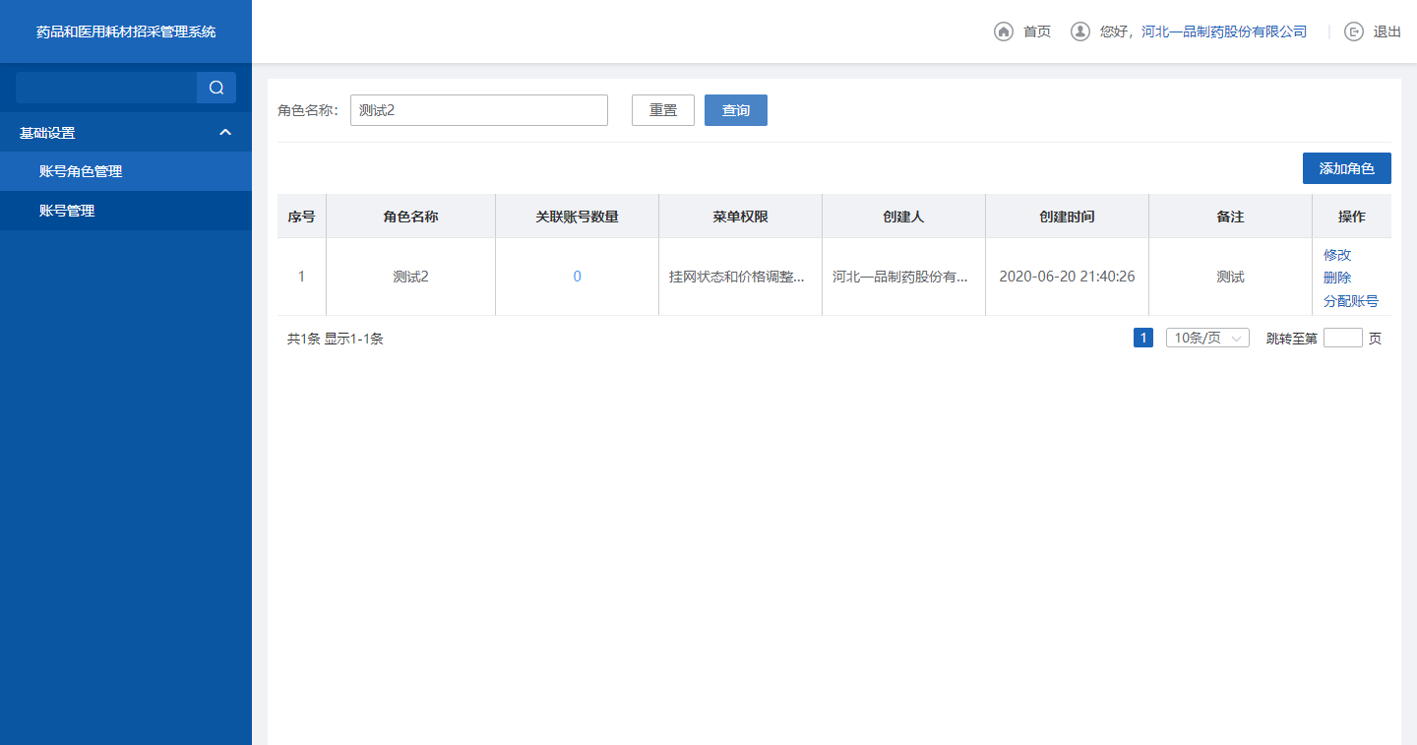
- 账号角色管理
- 在页面列表的操作栏中点击【修改】按钮，进入页面，修改备注与菜单权限，点击【保存】或【取消】按钮，完成角色的修改。
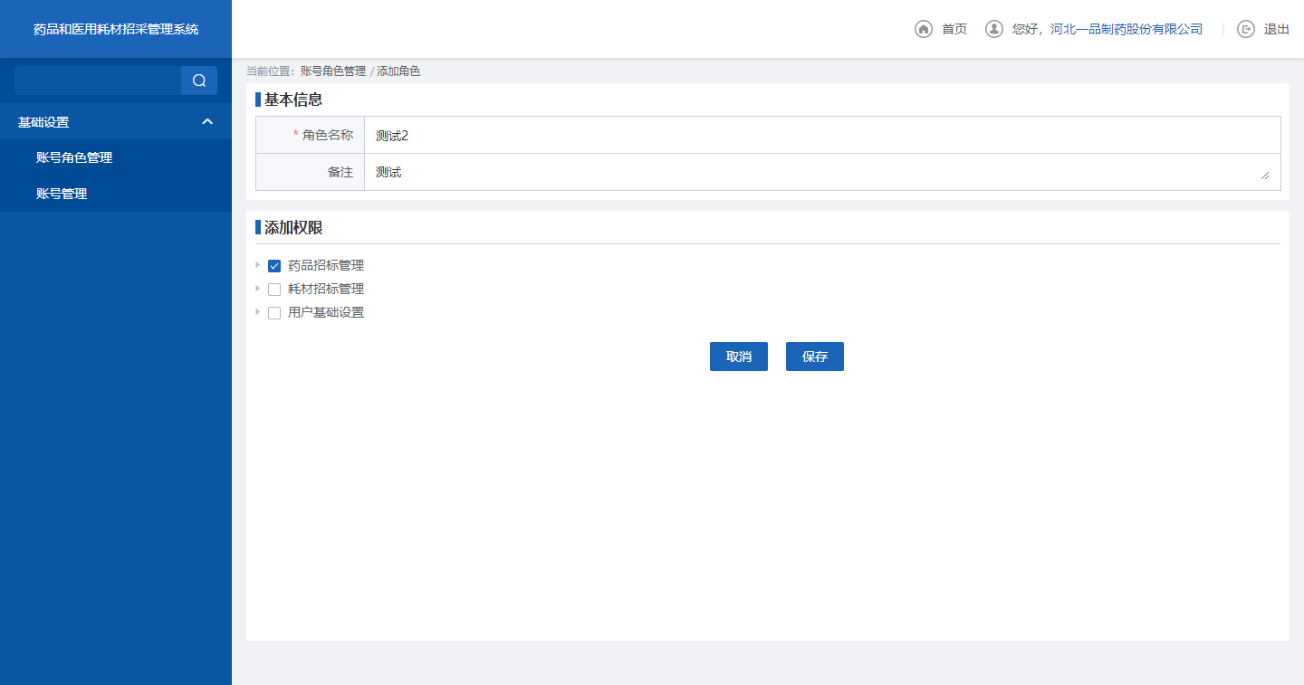
- 账号角色管理
- 在页面列表的操作栏中点击【删除】按钮，在弹框中点击【确定】删除角色成功。
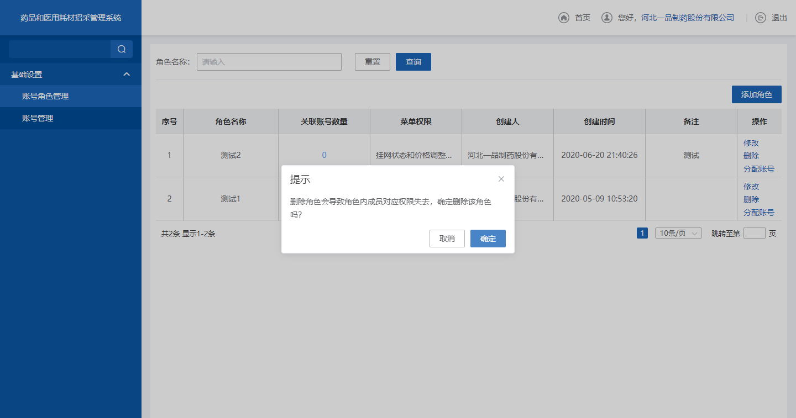
- 账号角色管理
- 在页面列表的操作栏中点击【分配账号】按钮，默认进入分配账号的已分配TAB页面。
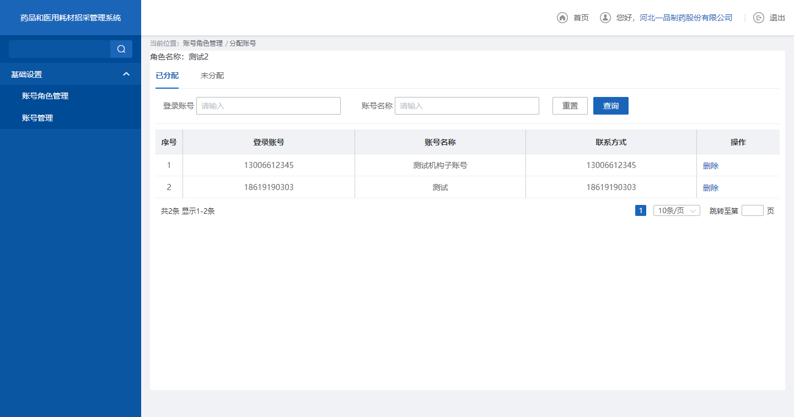
- 账号角色管理
- 输入登录账号，输入完成后点击【查询】按钮，列表显示相关信息。
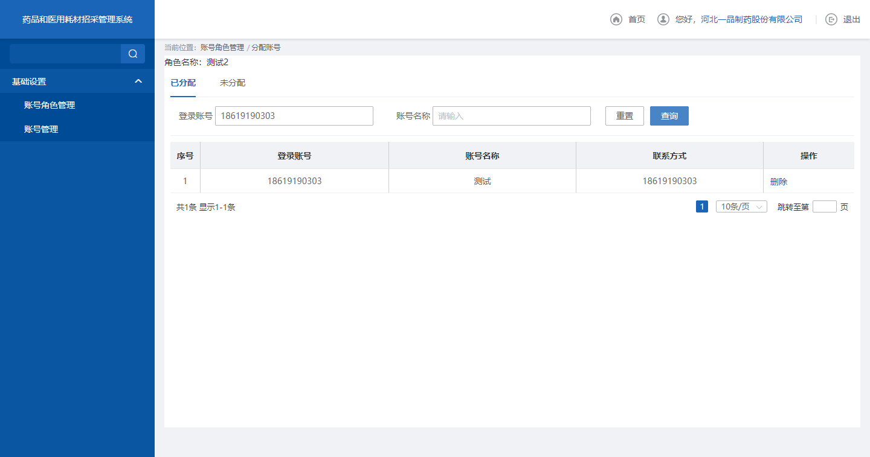
- 账号角色管理
- 在页面点击【删除】按钮，在弹框中点击【确定】，删除成功，账号数据流入未分配页签。
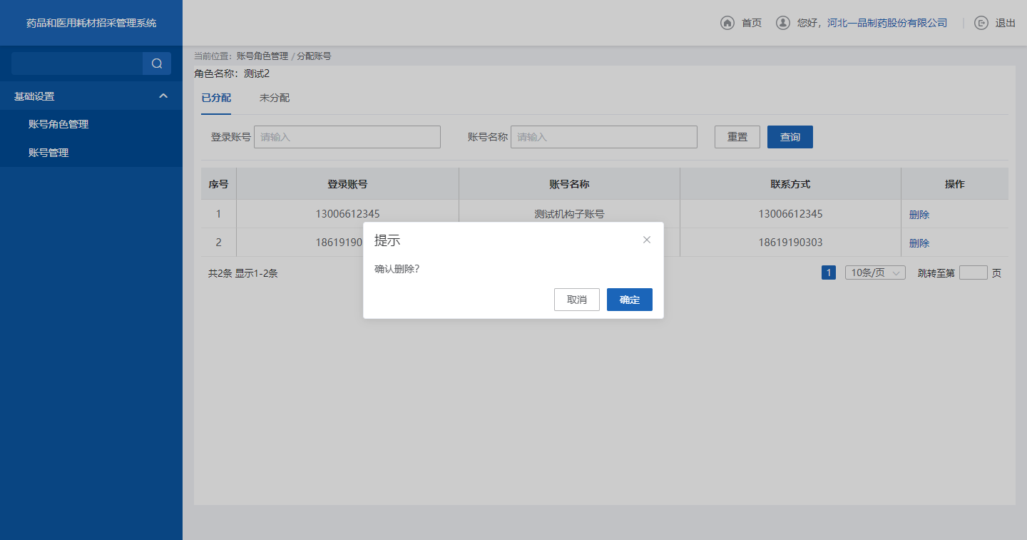
- 账号角色管理
- 点击未分配页签，进入未分配页面。
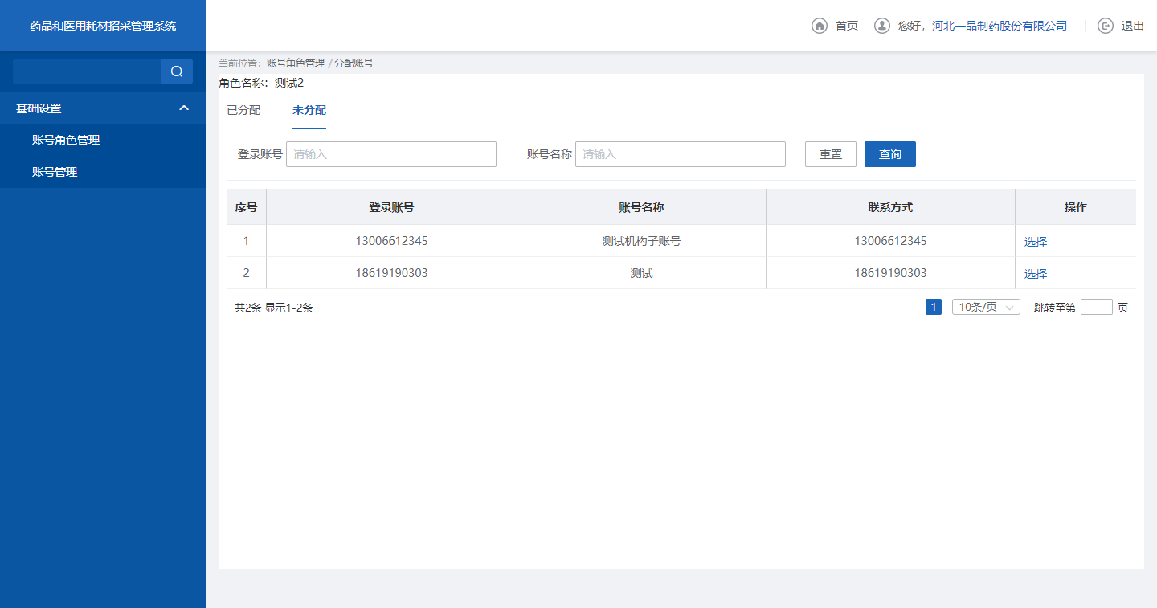
- 账号角色管理
- 未分配页面输入登录账号，输入完成后点击【查询】按钮，列表显示相关信息。
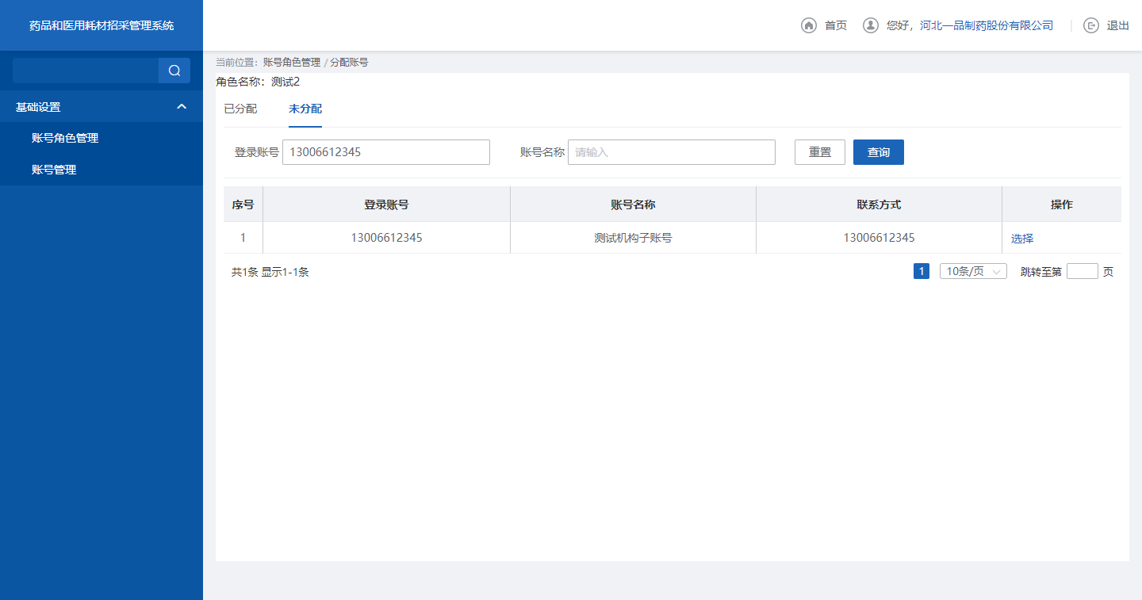
- 账号角色管理
- 在页面列表的操作栏中点击【选择】按钮，弹框中点击【确定】按钮，账号数据流入已分配页面。
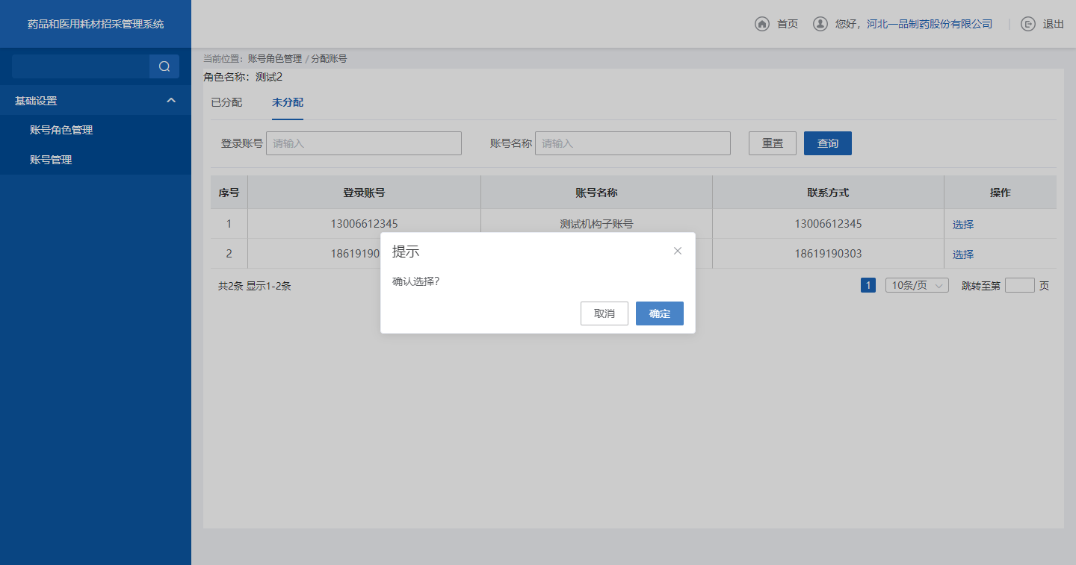
- 账号角色管理

注意事项
无。

1.4.1.2账号管理

功能描述
生产/代理企业对其子账号进行新增、修改、停用等操作。

操作权限
生产/代理企业：新增、修改、停用子账号。

操作流程
- 点击【账号管理】菜单，进入账号管理页面。
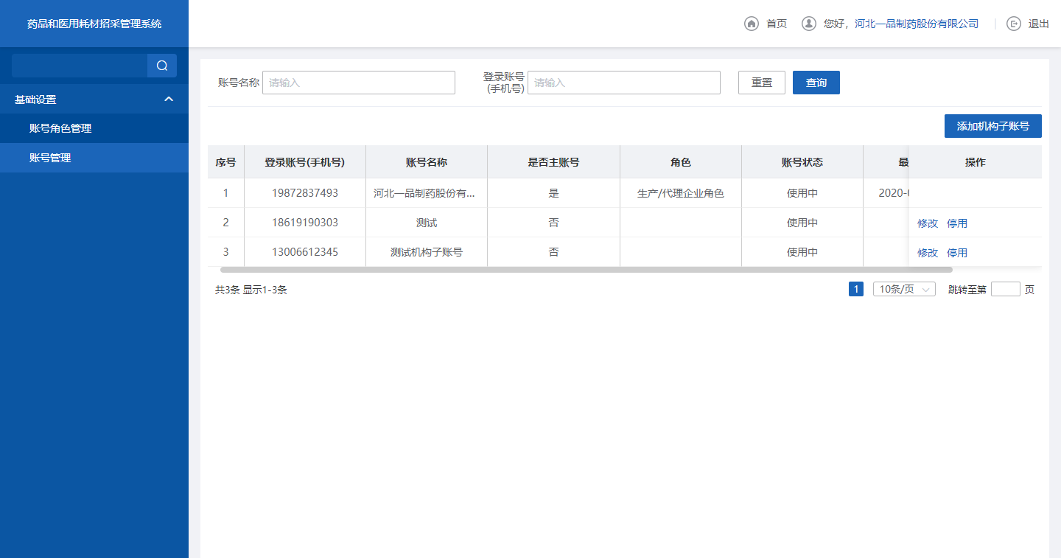
- 账号管理
- 输入账号名称，输入完成后点击【查询】按钮，列表显示相关信息。
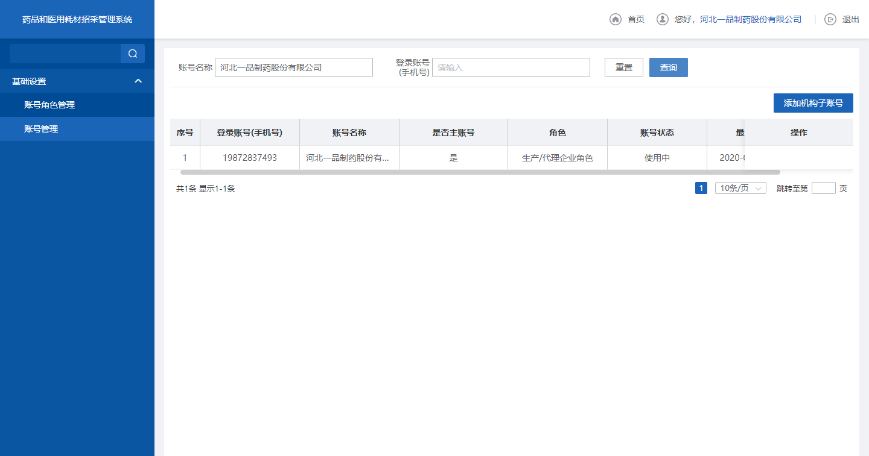
- 账号管理
- 在页面列表的操作栏中点击【修改】按钮，进入修改机构账号页面，修改账号角色，点击【确定】按钮，完成修改操作。
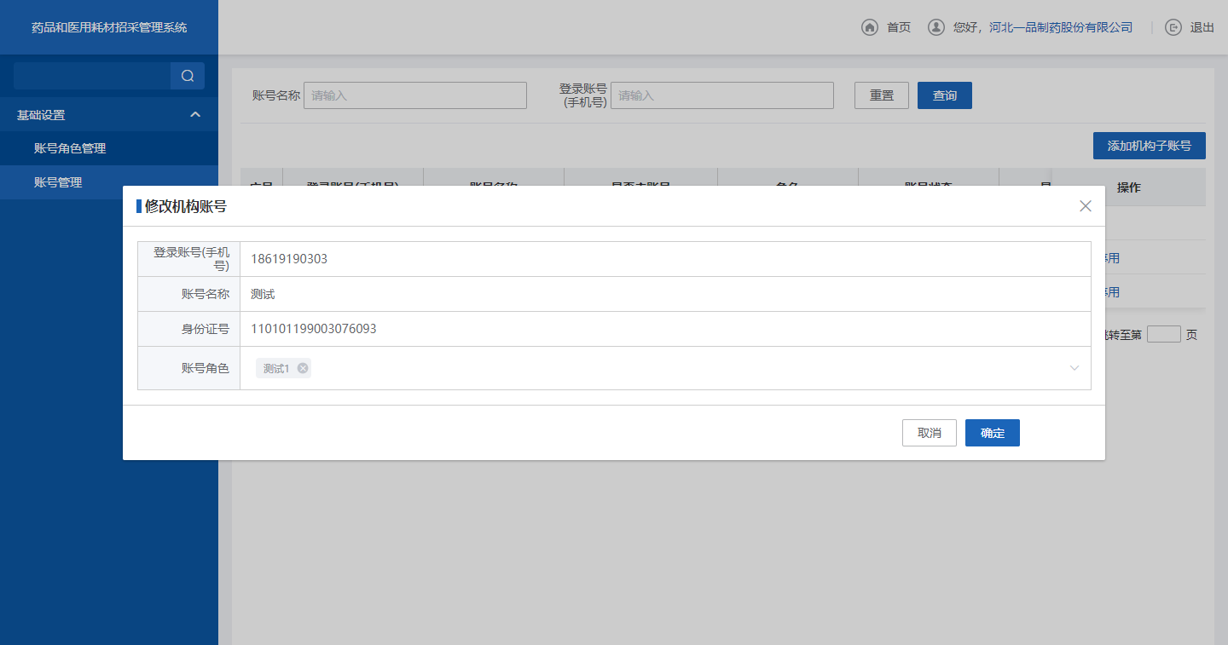
- 账号管理
- 在页面列表的操作栏中点击【停用】按钮，弹框中点击【确定】按钮，停用账号成功。
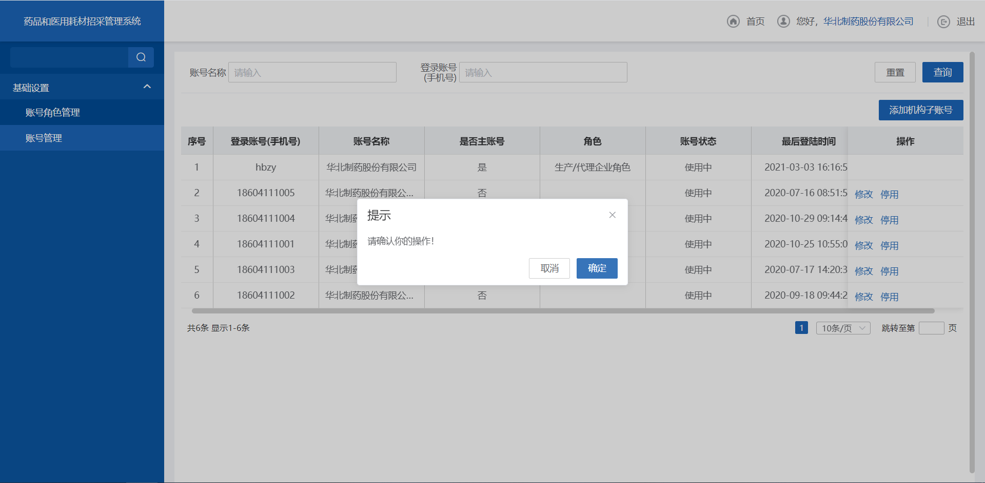
- 账号管理
- 在页面列表的操作栏中点击【启用】按钮，弹框中点击【确定】按钮，启用账号成功。
- 账号管理
- 在页面列表的操作栏中点击【添加机构子账号】按钮，进入添加机构账号页面。填写必填项，点击【确定】，添加子账号成功。

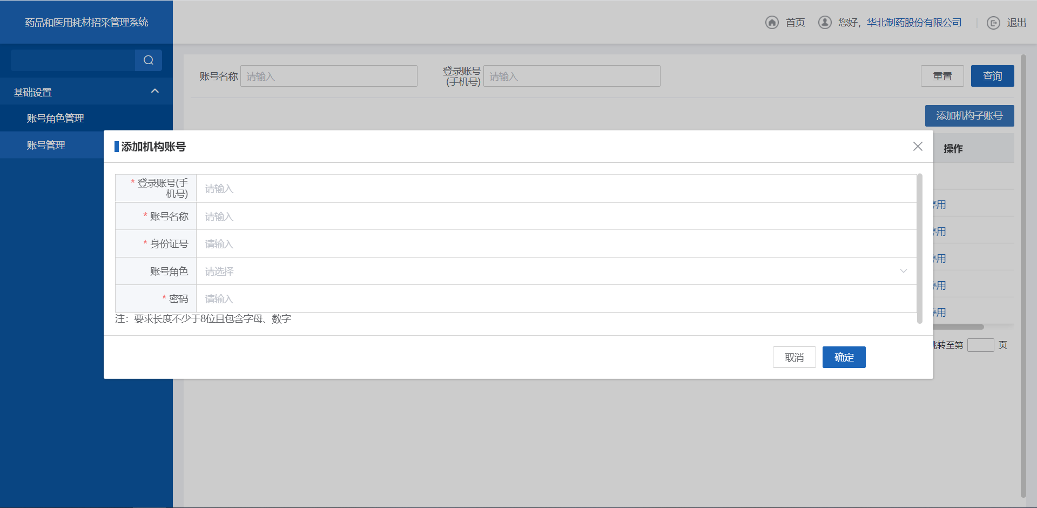
- 账号管理

注意事项
无。

第二章 配送企业

2.1药品招标管理模块

2.1.1配送方案结果管理

2.1.1.1配送方案确认功能

功能描述
配送企业对生产/代理企业提交的配送点选方案进行确认操作。

操作权限
配送企业：配送方案确认、配送签约、配送签约调整确认。

操作流程
- 点击【配送方案确认】菜单，进入页面。
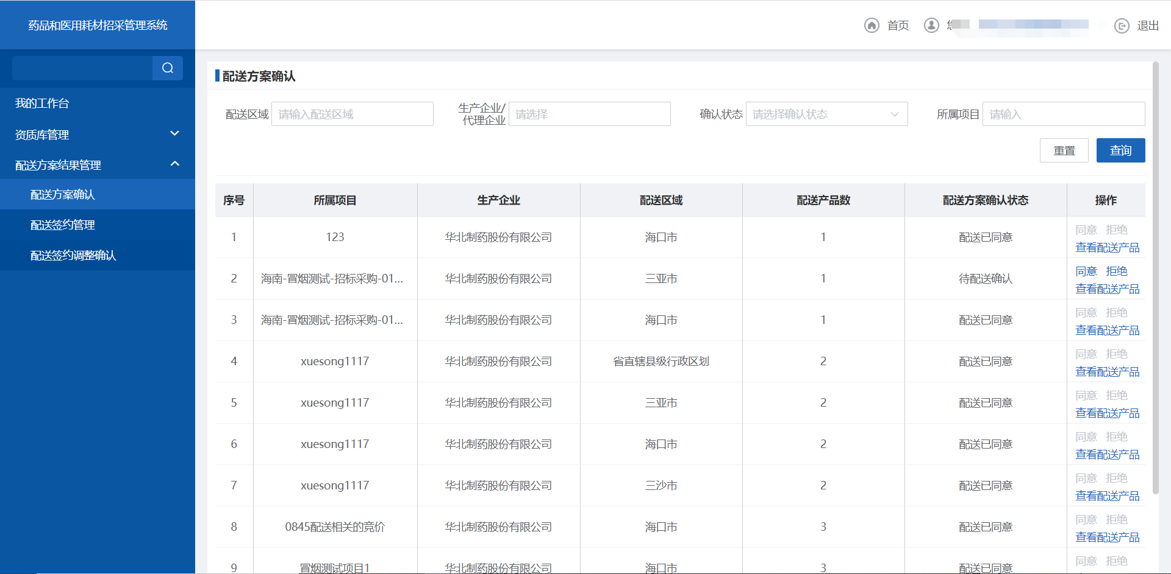
- 配送方案确认
- 输入查询条件，点击【查询】，会根据筛选条件，展示对应数据。
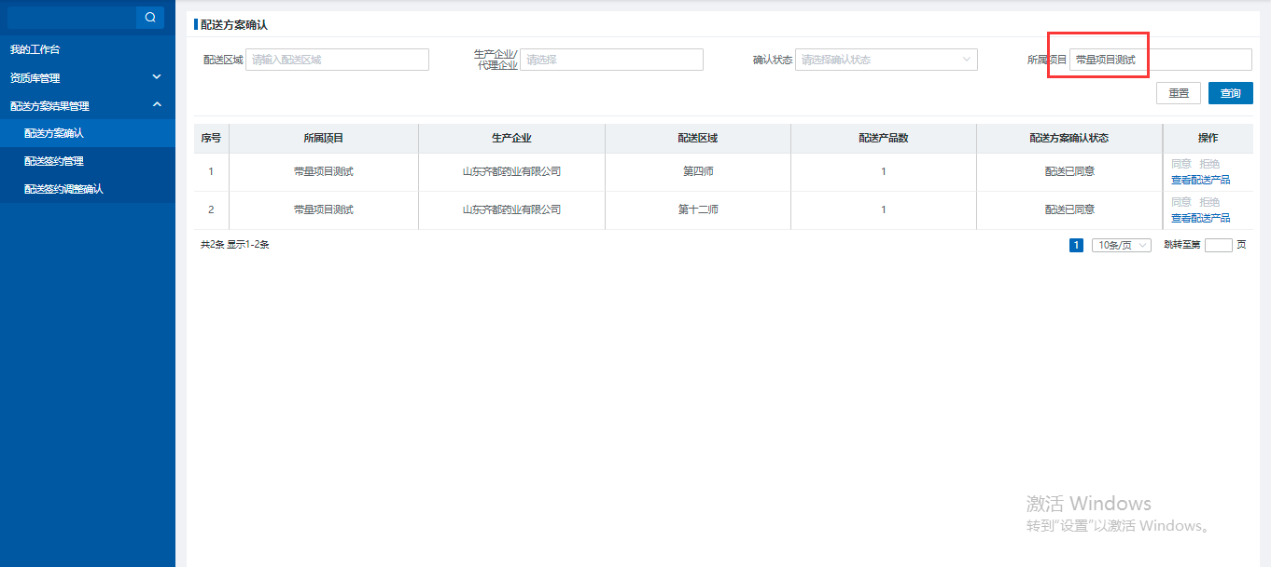
- 配送方案确认
- 在页面列表的操作栏中，点击【同意】按钮，出现二次确认弹窗界面，同意生产/代理企业提交的方案，列表配送方案状态变为配送已同意。
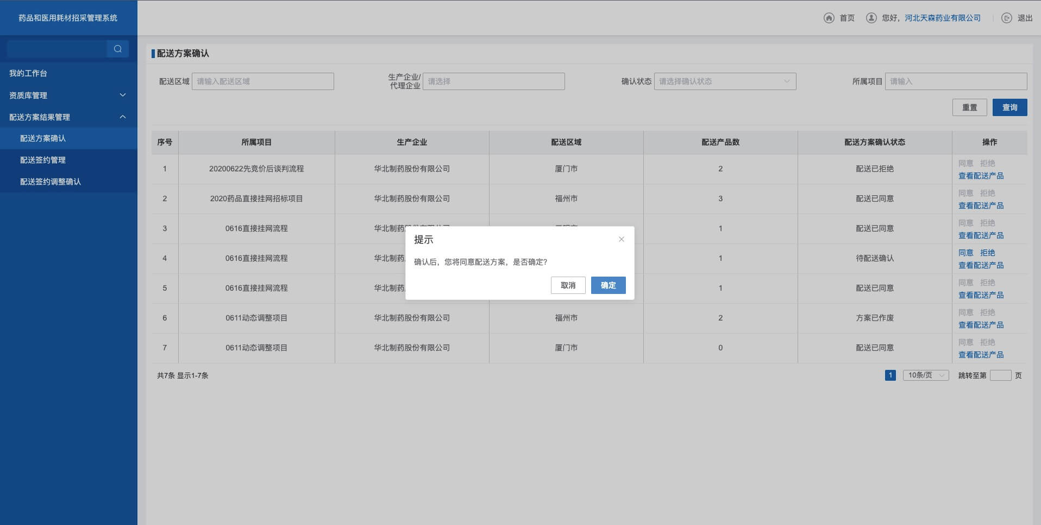
- 配送方案确认
- 在页面列表的操作栏中，点击【拒绝】按钮，出现二次确认弹窗界面，点击【确认】后，列表状态变为配送已拒绝。
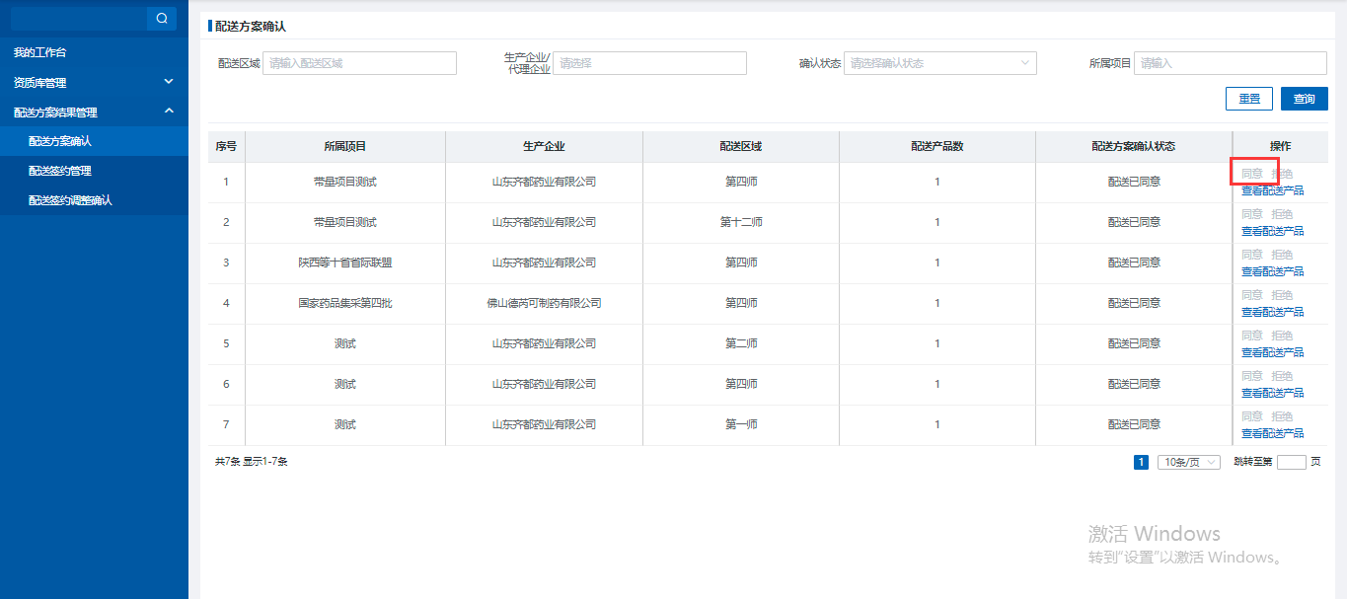
- 配送方案确认
- 在页面列表的操作栏中，点击【查看配送产品】，可查看配送产品详情界面数据。
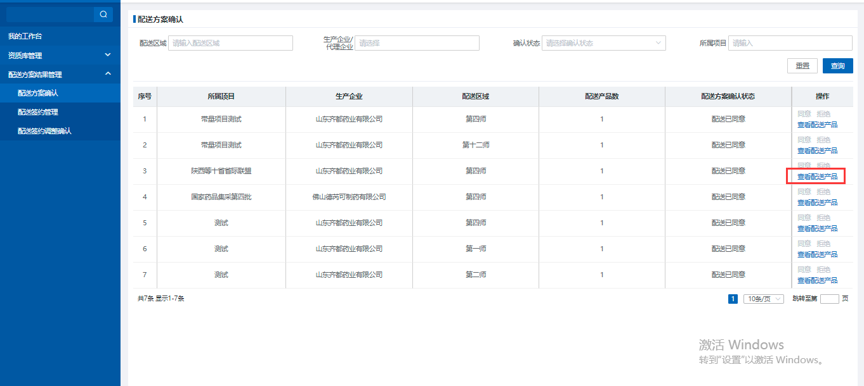
- 配送方案确认

注意事项
无。

2.1.1.2配送签约管理功能

功能描述
配送签约管理用于生产/代理企业在配送区域内选择配送企业以及该企业负责配送的产品，提交给配送企业确认，配送企业同意后，双方即可签订配送协议。

操作权限
医疗机构：配送方案确认、配送签约、配送签约调整确认。

操作流程
- 点击【配送签约管理】菜单，进入页面。
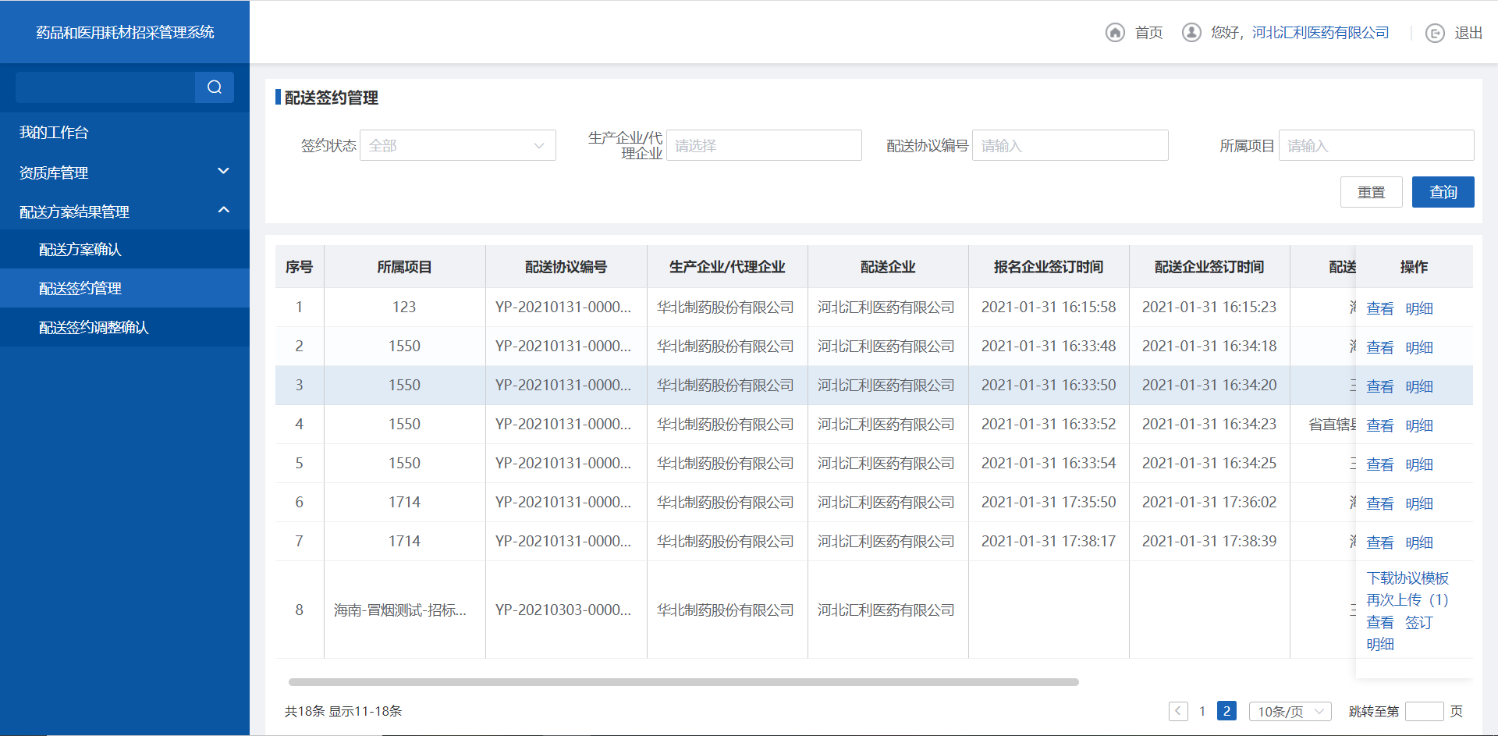
- 配送签约管理
- 点击【下载协议模板】，下载出配送协议模板数据。
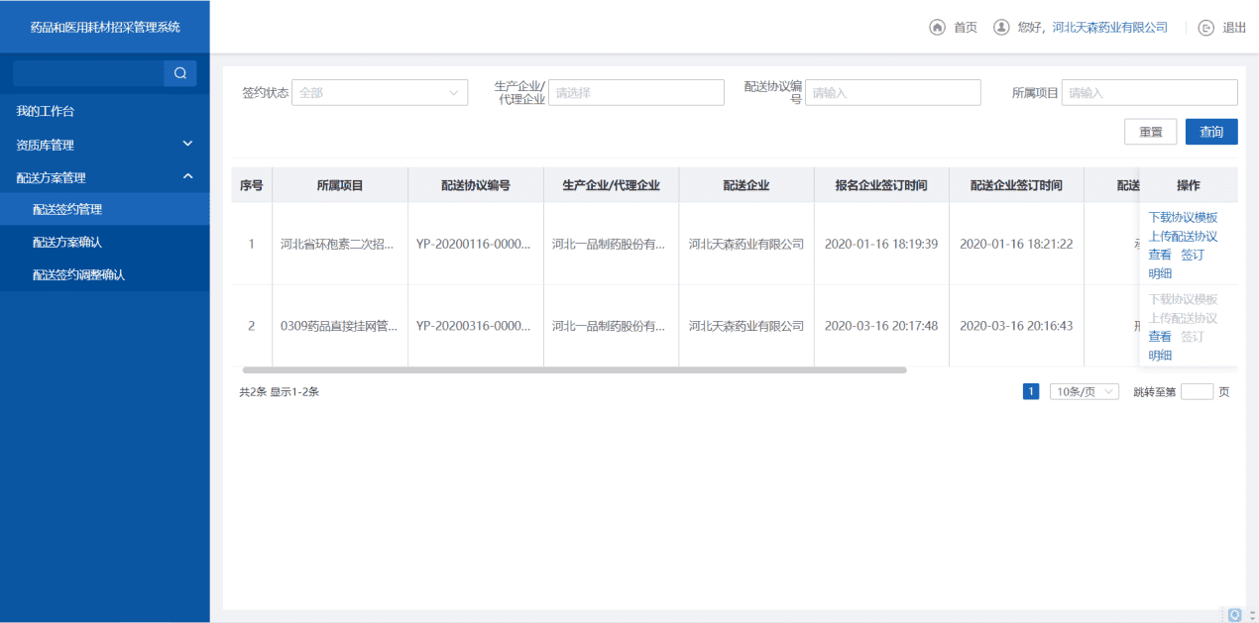
- 配送签约管理
- 在页面列表的操作栏中点击【上传配送协议】按钮，可上传配送协议文件。
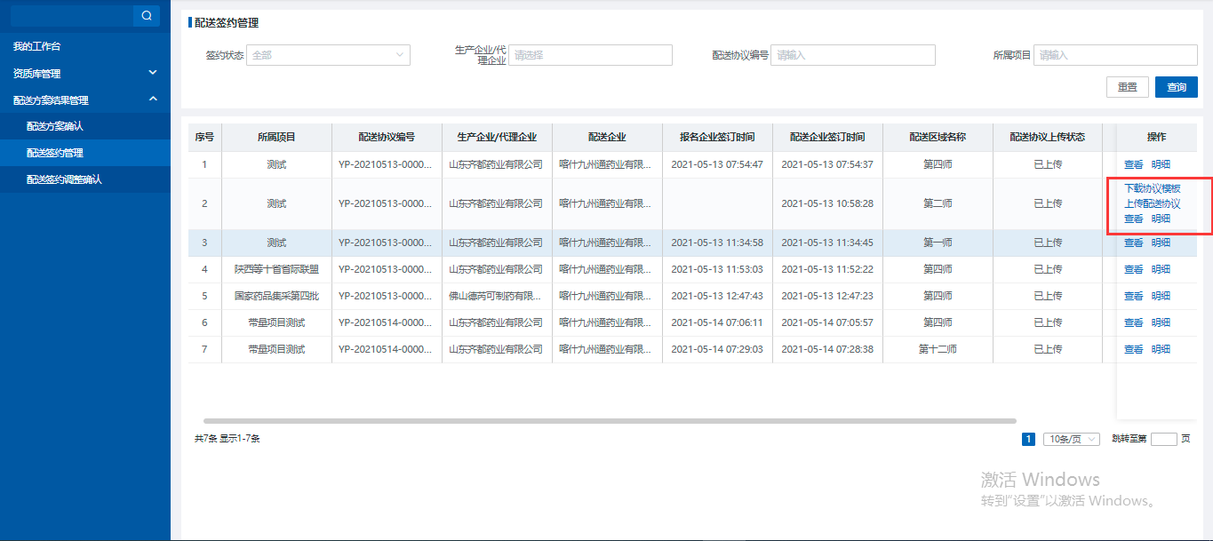
- 配送签约管理
在页面列表的操作栏中点击【签订】按钮，如果生产企业已签订协议，此时签约状态变为，“双方已签订”，如果生产企业未签订，此时点击【签订】，签约状态变为“配送企业已签订，生产企业未签订”。
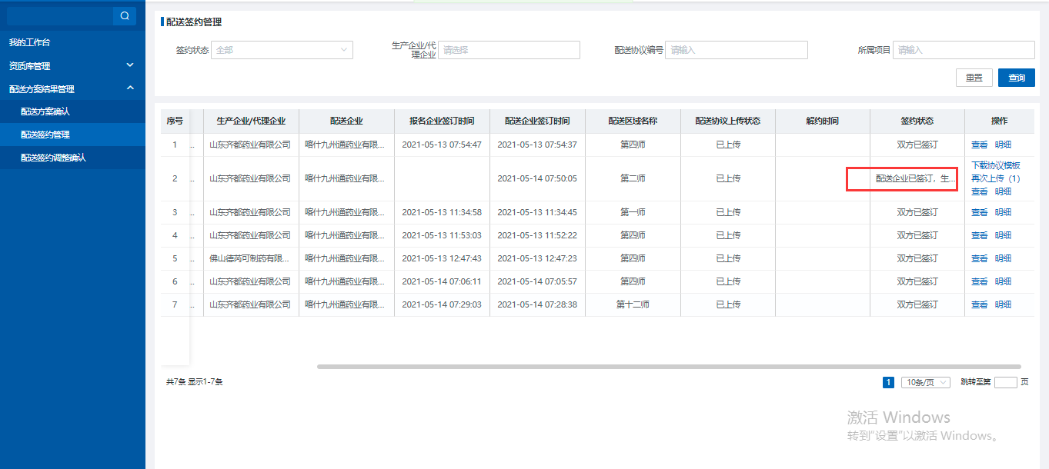
- 配送签约管理
- 在列表操作栏中点击【查看】按钮，可查看双方签约的数据。
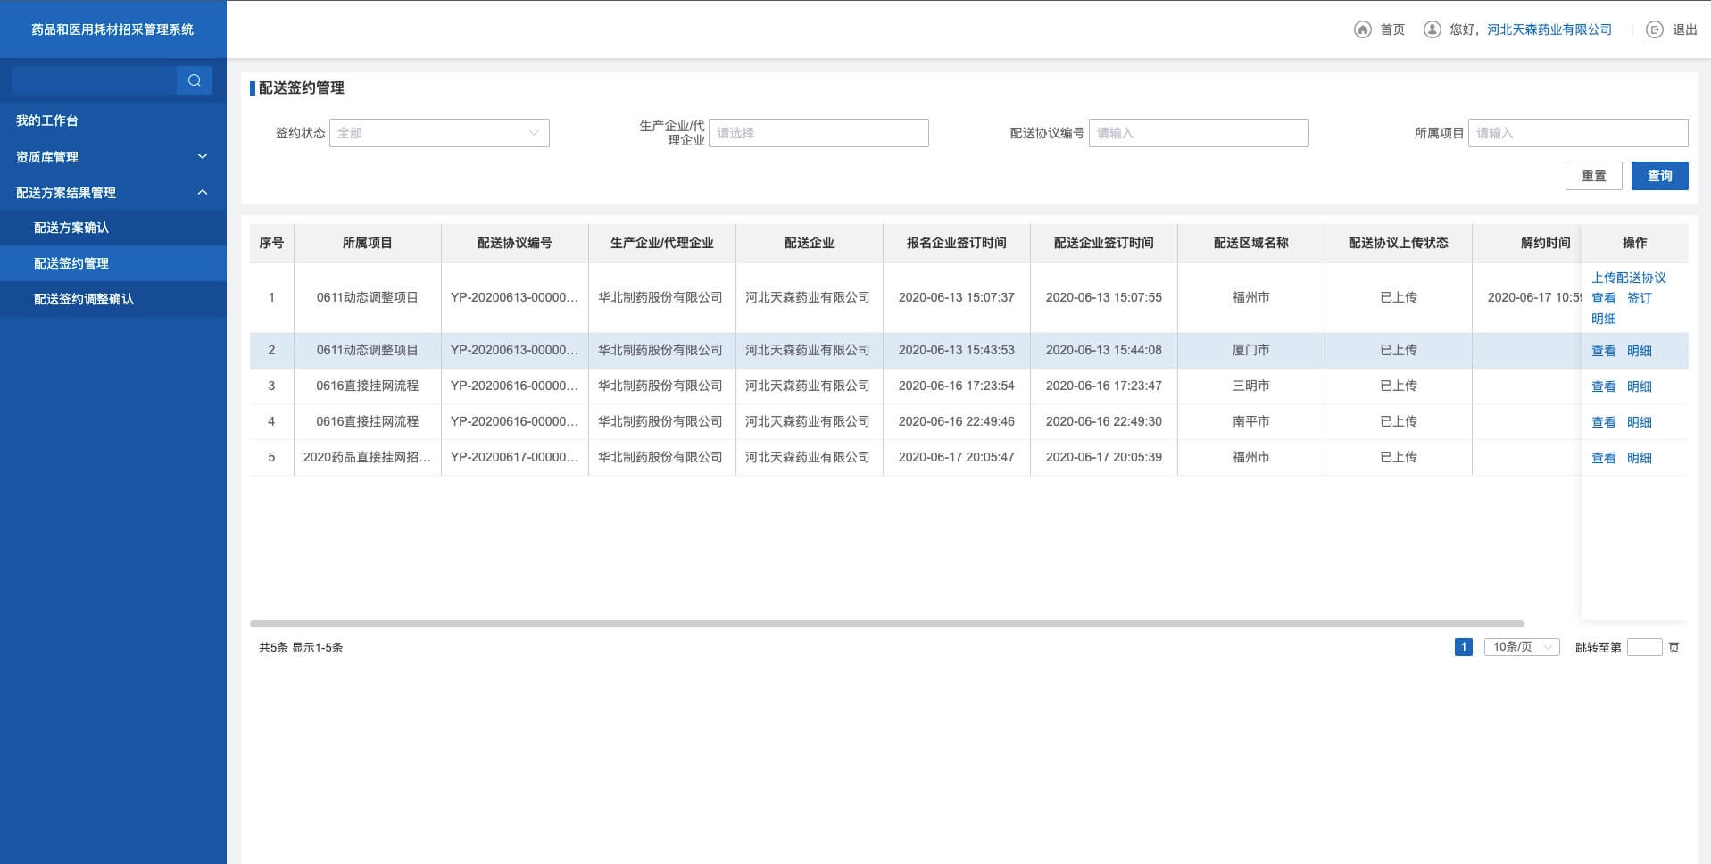
- 配送签约管理
- 在列表操作栏中点击【明细】，可查看该签约的药品明细数据。
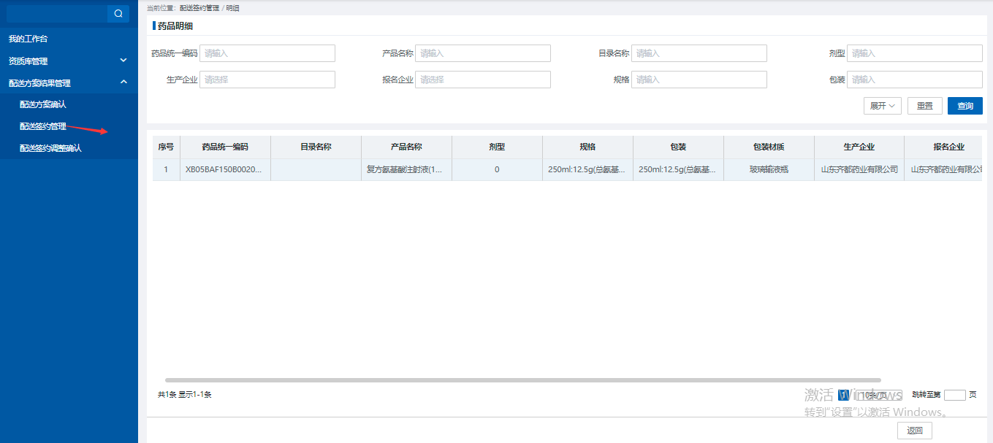
- 配送签约管理
- 输入查询条件，点击【查询】，会根据筛选条件，展示对应数据。
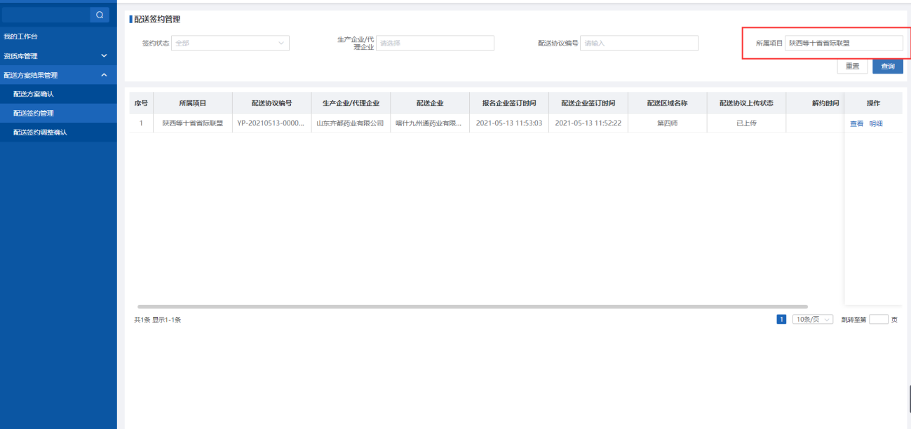
- 配送签约管理查询

注意事项
无。

2.1.1.3配送签约调整确认功能

功能描述
配送签约管理用于生产/代理企业在配送区域内选择配送企业以及该企业负责配送的产品，提交给配送企业确认，配送企业同意后，双方即可签订配送协议。

操作权限
配送企业：配送方案确认、配送签约、配送签约调整确认。

操作流程
- 点击【配送签约调整确认】菜单，进入页面。
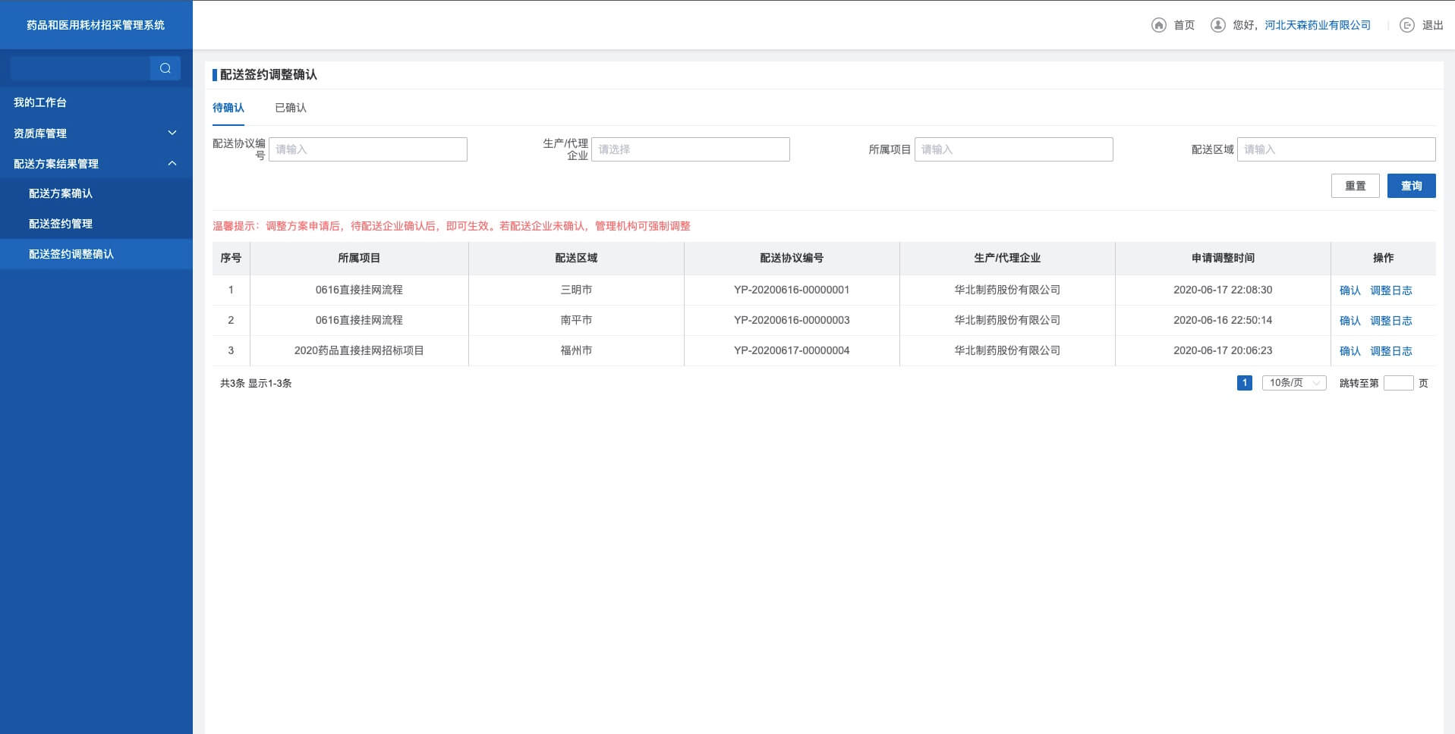
- 配送签约调整确认
- 输入查询条件，点击【查询】，会根据筛选条件，展示对应数据。
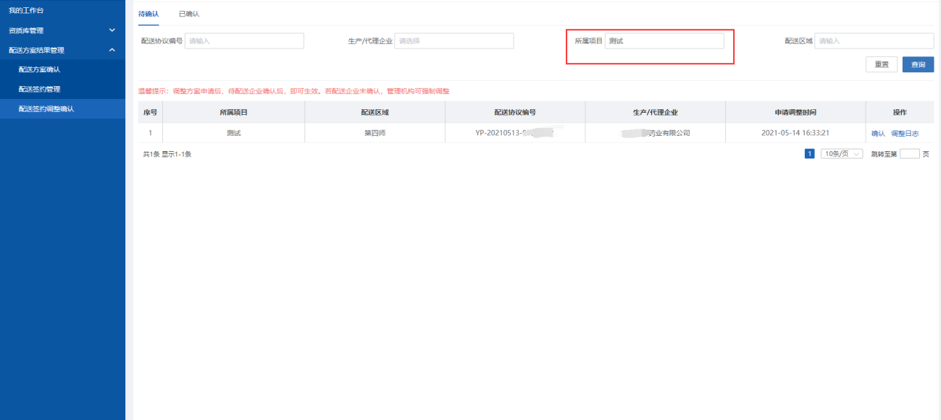
- 配送签约调整确认
- 在页面列表的操作栏中点击【确认】按钮，跳转至申请调整的配送企业的确认界面。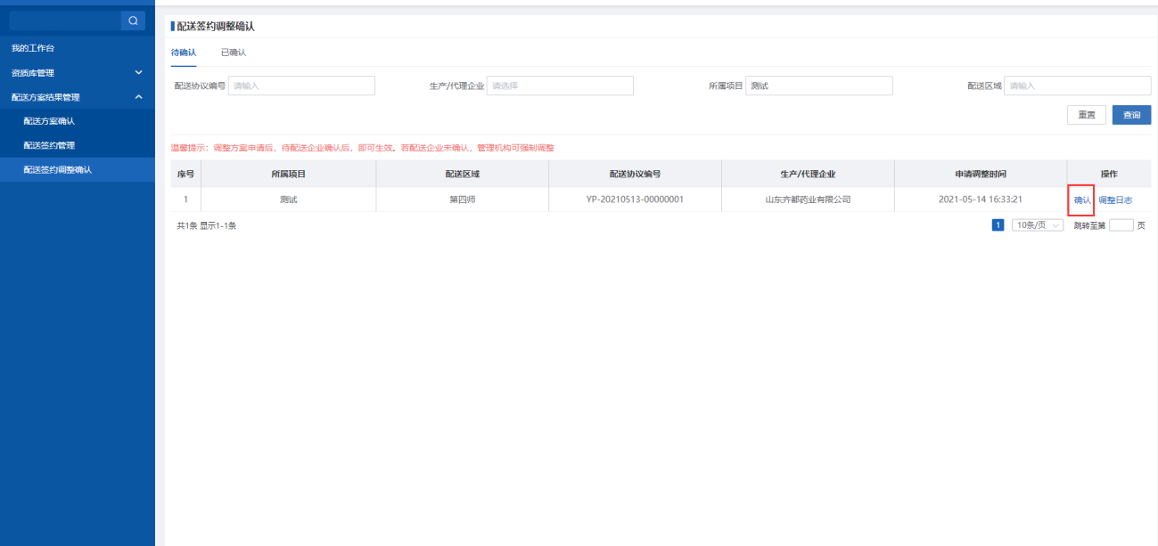
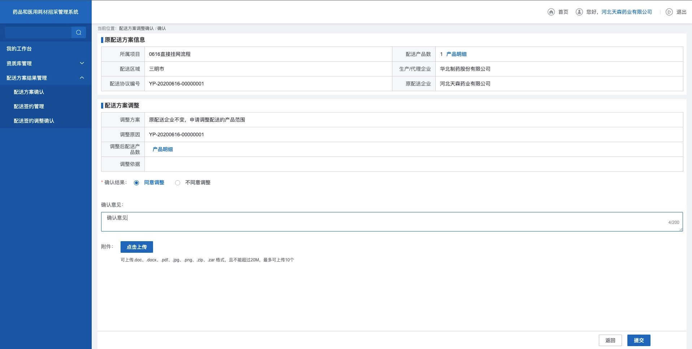
- 配送签约调整确认
- 点击配送方案调整确认详情界面，点击【产品明细】，可查看产品信息。
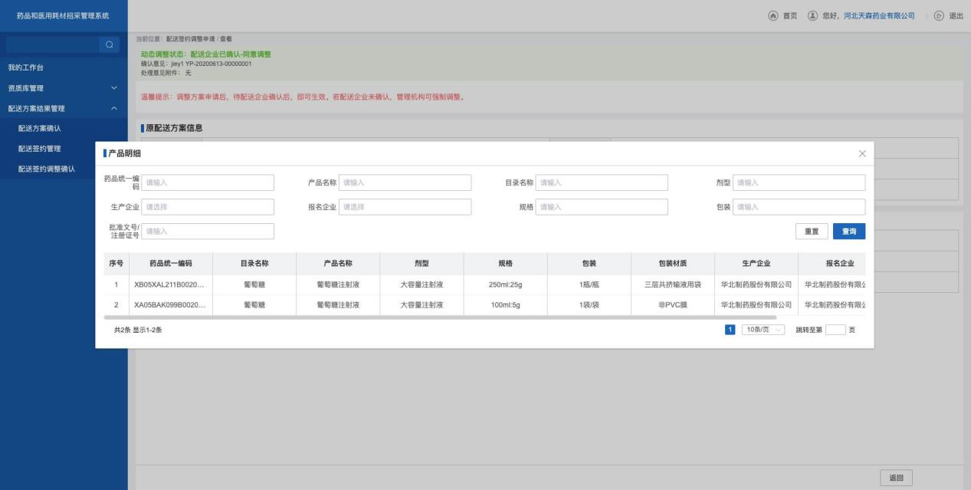
- 配送签约调整确认
- 点击配送方案调整确认的详情界面，选择同意调整/不同意调整，点击【提交】，数据至已确认tab下，若同意调整，配送方案更改，若不同意调整，配送方案不变，仍为原方案。
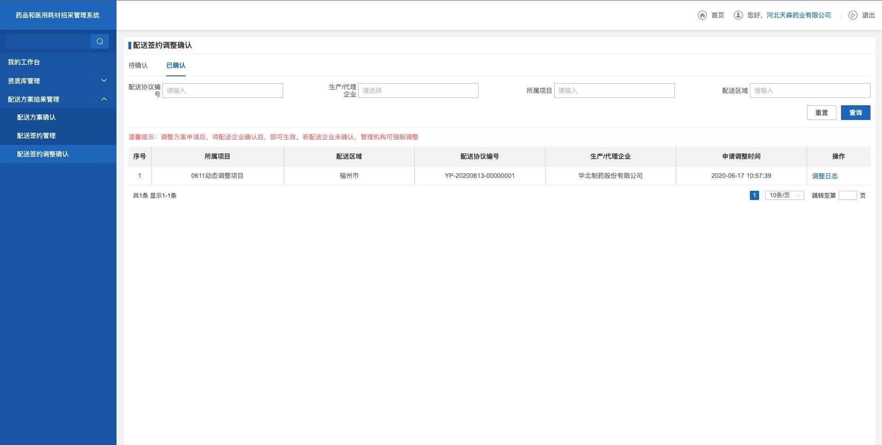
- 配送签约调整确认
- 点击已确认tab下的列表操作列的【调整日志】，跳转至调整日志界面。
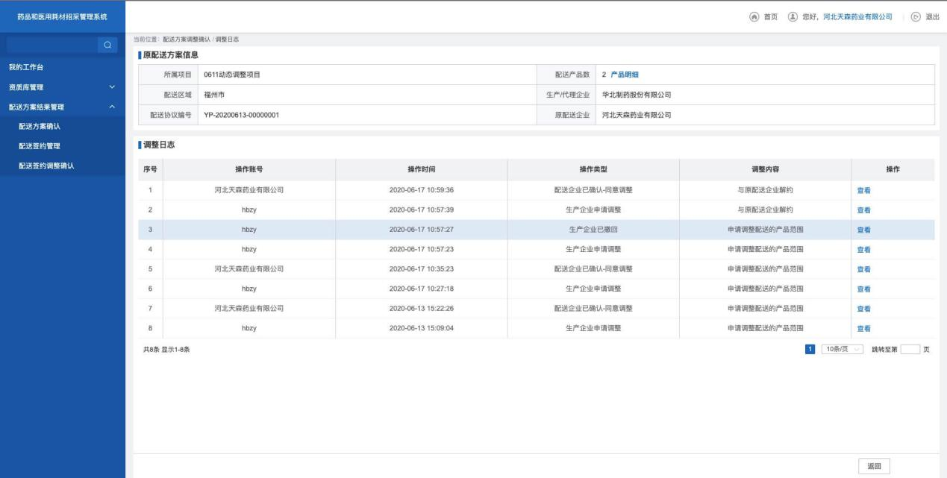
- 配送签约调整确认
- 配送方案调整确认，调整日志模块，点击该模块处操作列的【查看】，可查看配送方案调整的日志。
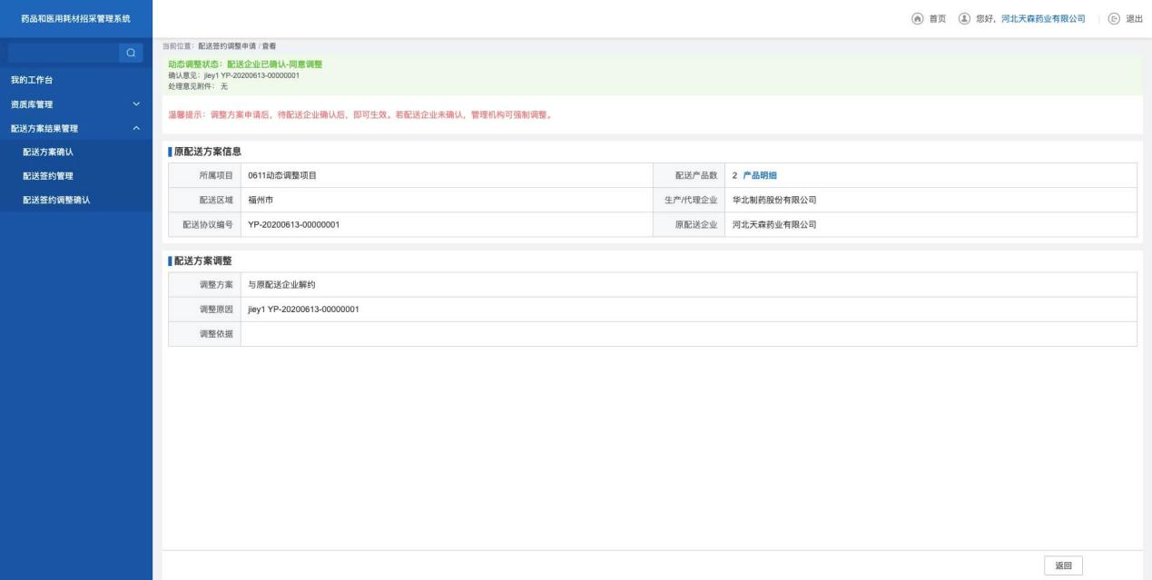
- 配送签约调整确认

注意事项
无。

2.2耗材招标管理模块

2.2.1配送方案结果管理

2.2.1.1配送方案确认功能

功能描述
配送企业对生产/代理企业提交的配送点选方案进行确认操作。

操作权限
配送企业：配送方案确认、配送签约、配送签约调整确认。

操作流程
- 点击【配送方案确认】菜单，进入页面。
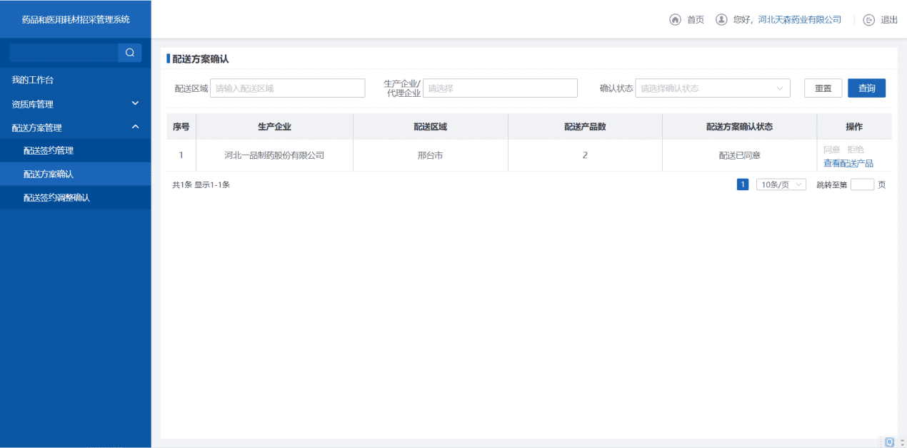
- 配送方案确认
- 输入查询条件，点击【查询】，会根据筛选条件，展示对应数据。
- 配送方案确认
- 在页面列表的操作栏中，点击【同意】按钮，出现二次确认弹窗界面，同意生产/代理企业提交的方案，列表配送方案状态变为配送已同意。
- 配送方案确认
- 在页面列表的操作栏中，点击【拒绝】按钮，出现二次确认弹窗界面，点击【确认】后，列表状态变为配送已拒绝。
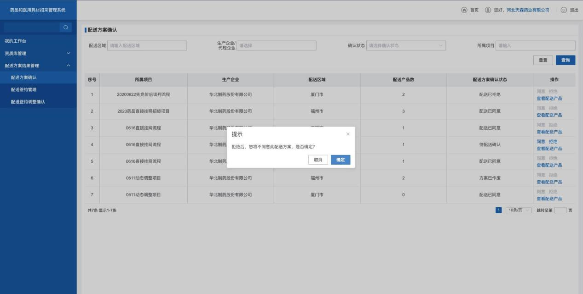
- 配送方案确认
- 在页面列表的操作栏中，点击【查看配送产品】，可查看配送产品详情界面数据。
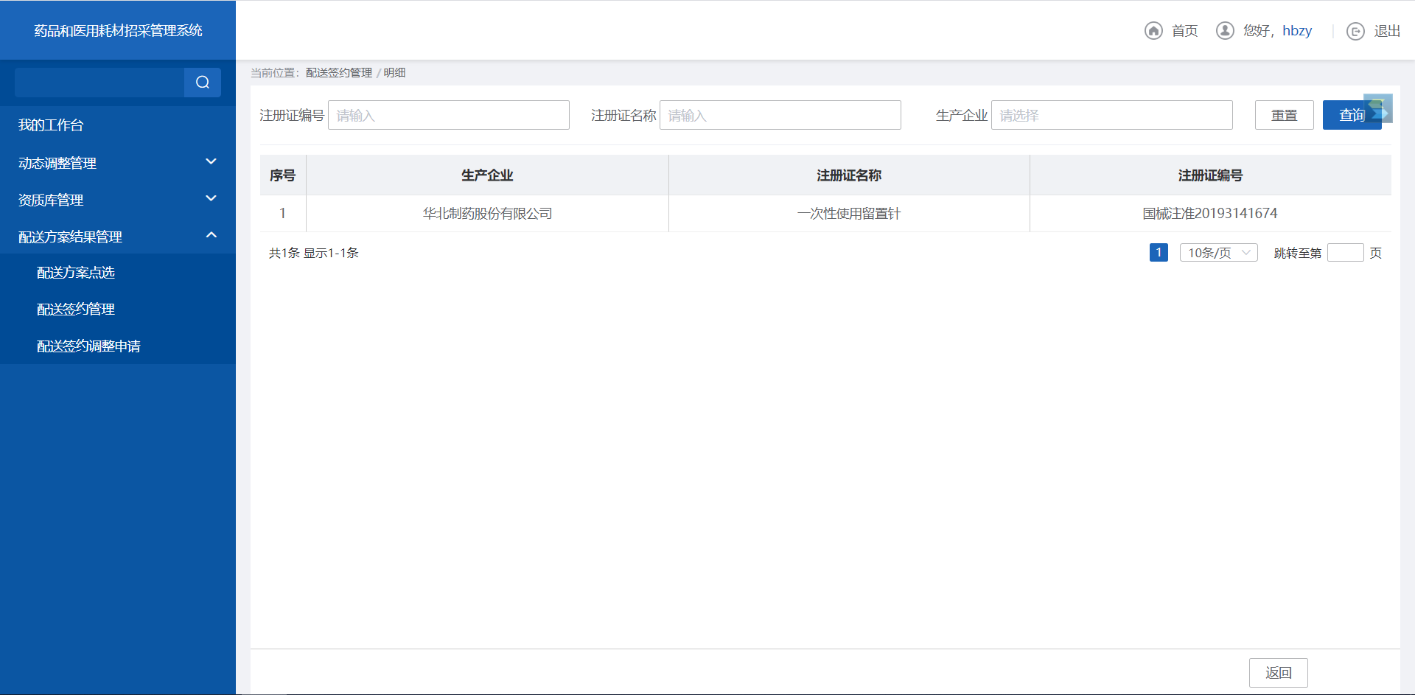
- 配送方案确认

注意事项
无。

2.2.1.2配送签约管理功能

功能描述
- 配送签约管理用于生产/代理企业在配送区域内选择配送企业以及该企业负责配送的产品，提交给配送企业确认，配送企业同意后，双方即可签订配送协议。

操作权限
医疗机构：配送方案确认、配送签约、配送签约调整确认。

操作流程
- 点击【配送签约管理】菜单，进入页面。
- 配送方案确认
- 点击【下载协议模板】，下载出配送协议模板数据。
- 配送方案确认
- 在页面列表的操作栏中点击【上传配送协议】按钮，可上传配送协议文件。
- 配送方案确认
- 在页面列表的操作栏中点击【签订】按钮，如果生产企业已签订协议，此时签约状态变为，“双方已签订”，如果生产企业未签订，此时点击【签订】，签约状态变为“配送企业已签订，生产企业未签订”。
- 配送方案确认
- 在列表操作栏中点击【查看】按钮，可查看双方签约的数据。
- 配送方案确认
- 在列表操作栏中点击【明细】，可查看该签约的药品明细数据。
- 配送方案确认
- 输入查询条件，点击【查询】，会根据筛选条件，展示对应数据。
- 配送方案确认

注意事项
无。

2.2.1.3配送签约调整确认功能

功能描述
配送企业对生产/代理企业的配送签约调整申请进行确认，同意或者不同意调整。

操作权限
配送企业：配送方案确认、配送签约、配送签约调整确认。

操作流程
- 点击【配送签约调整确认】菜单，进入页面。
- 配送方案确认
- 输入查询条件，点击【查询】，会根据筛选条件，展示对应数据。
- 配送方案确认
- 在页面列表的操作栏中点击【确认】按钮，跳转至申请调整的配送企业的确认界面。
- 配送方案确认
- 点击配送方案调整确认详情界面，点击【产品明细】，可查看产品信息。
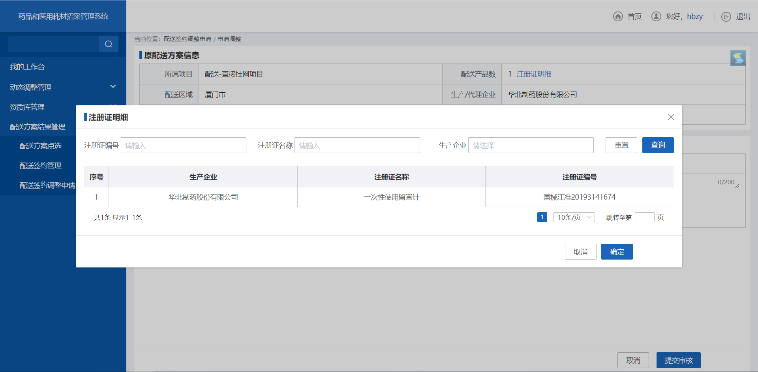
- 配送方案确认
- 点击配送方案调整确认的详情界面，选择同意调整/不同意调整，点击【提交】，数据至已确认tab下，若同意调整，配送方案更改，若不同意调整，配送方案不变，仍为原方案。
- 配送方案确认
- 点击已确认tab下的列表操作列的【调整日志】，跳转至调整日志界面。
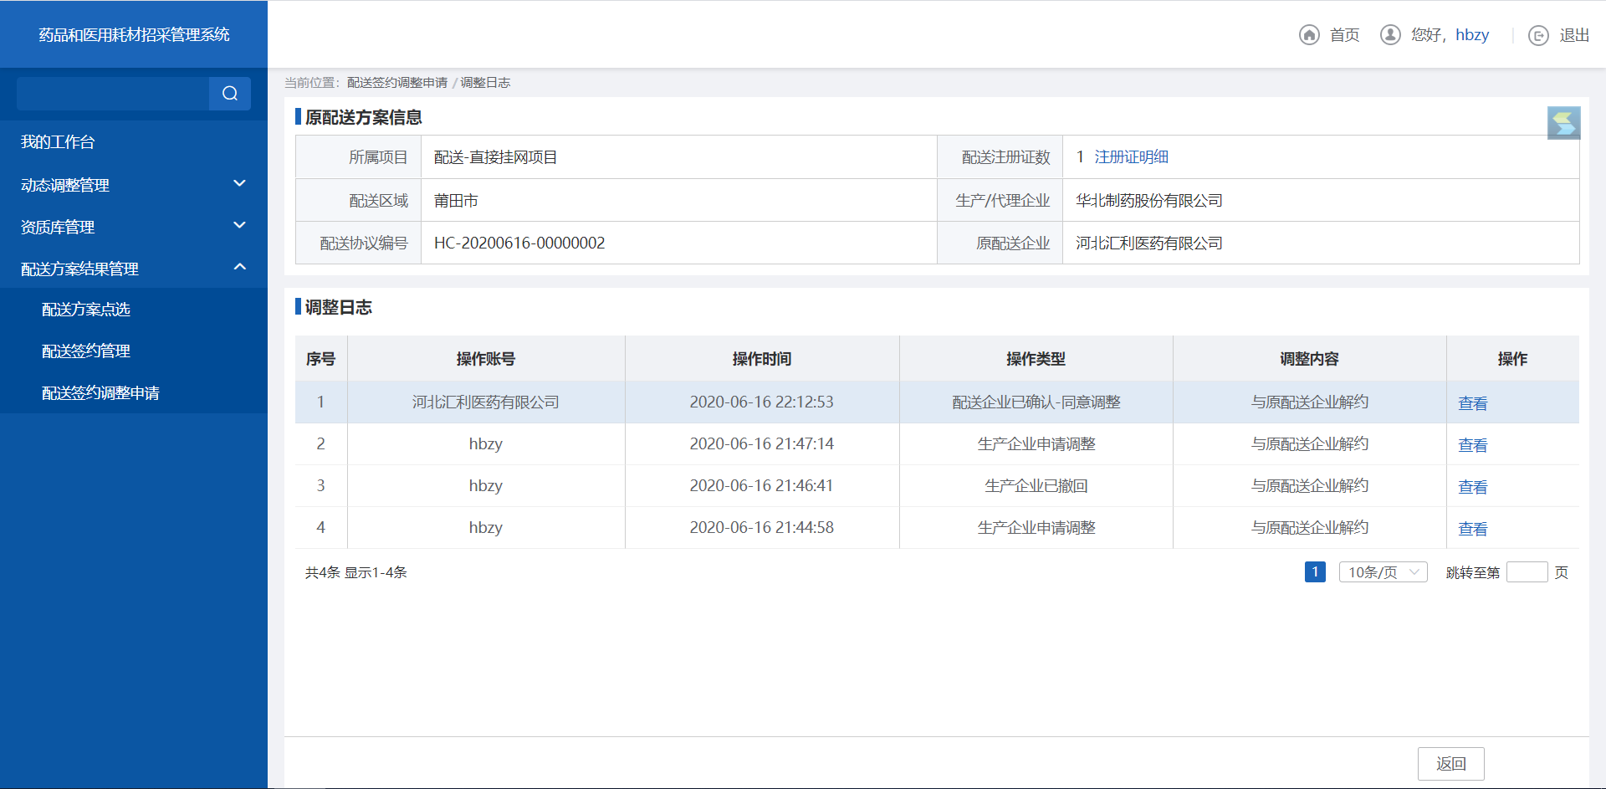
- 配送方案确认
- 配送方案调整确认，调整日志模块，点击该模块处操作列的【查看】，可查看配送方案调整的日志。
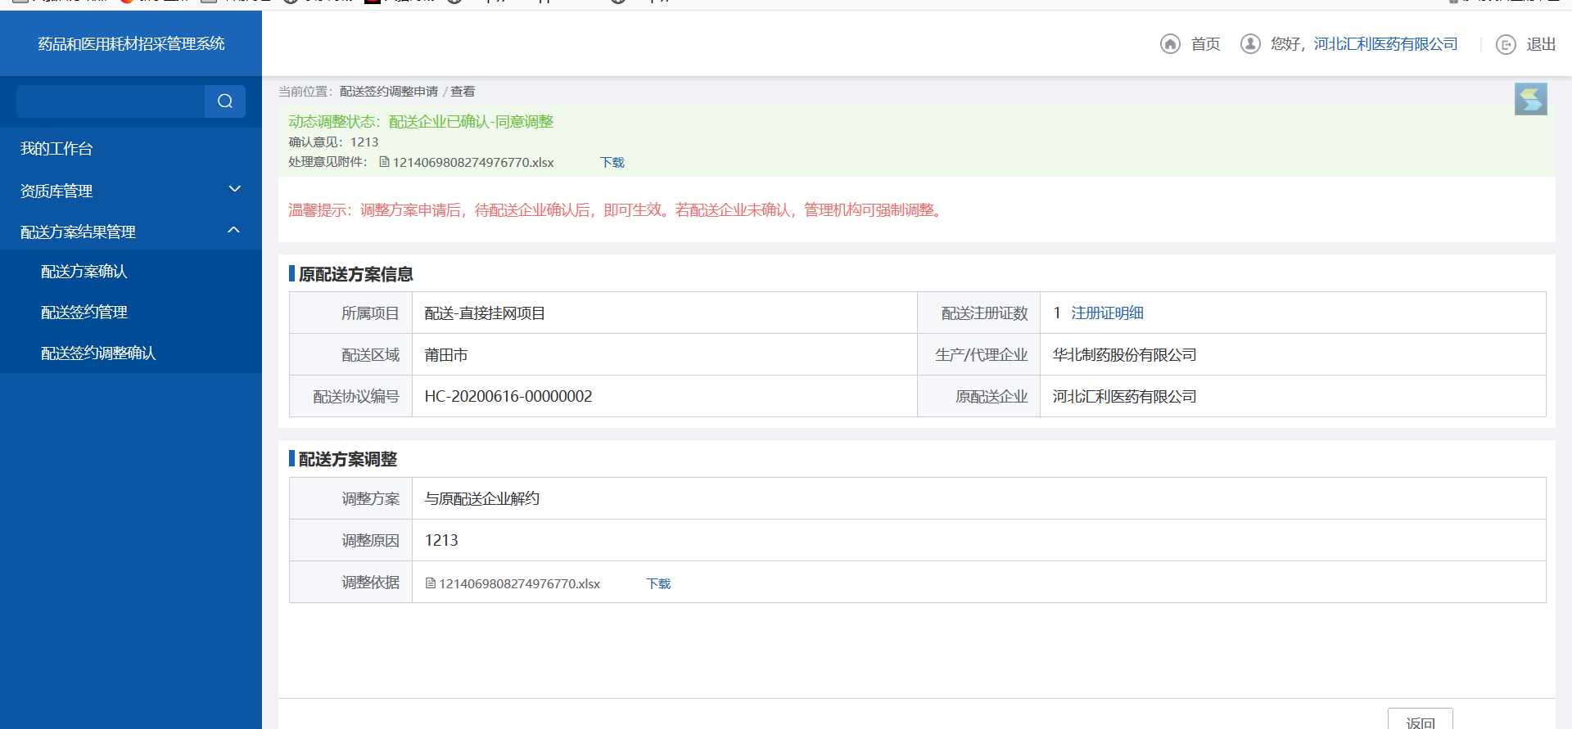
- 配送方案确认

注意事项
无。

2.3药品交易结算

2.3.1目录管理

2.3.1.1配送目录查询功能

功能描述
配送企业可对配送目录数据进行查询。

操作权限
配送企业：查询配送目录。

操作流程
点击【配送目录查询】，跳转到配送目录查询列表。
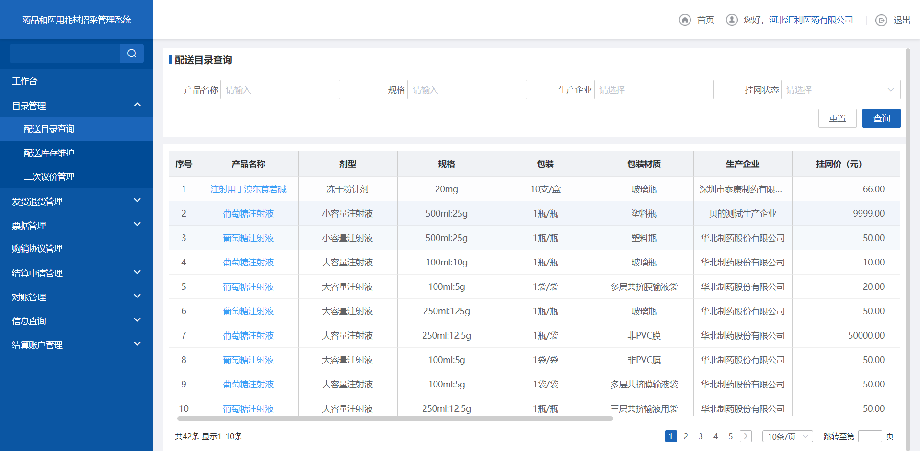
- 配送目录查询

注意事项
配送企业可对配送目录设置联系人以及缺货等信息。

2.3.1.2配送库存维护功能

功能描述
配送可对配送目录数据进行查询。

操作权限
配送企业：设置产品联系人和缺货信息。

操作流程
- 点击【配送库存查询】，跳转配送库存查询列表。
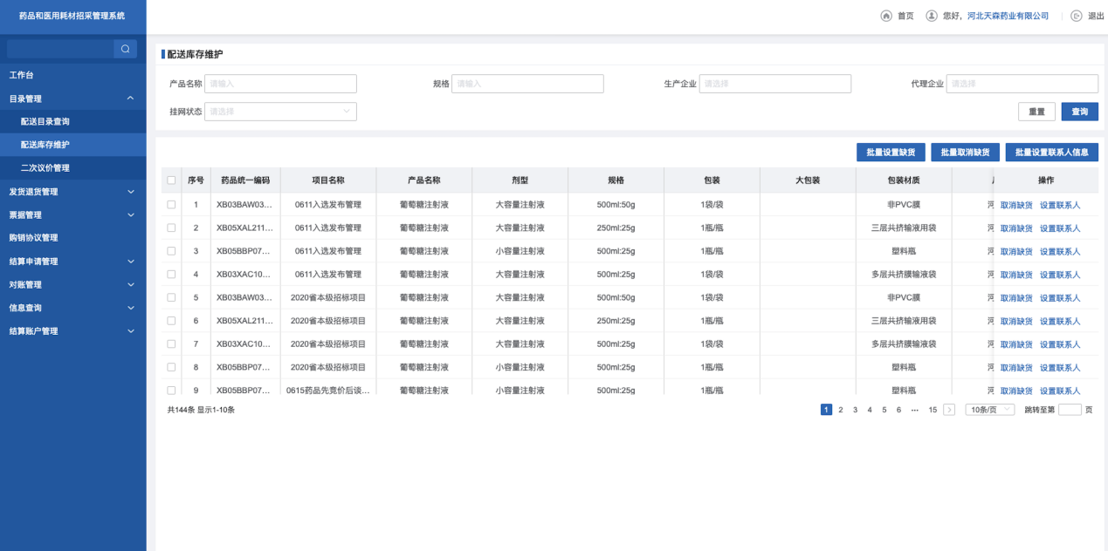
- 配送库存查询
- 选择需要取消缺货的配送库存，点击【取消缺货】，设置当前配送库存状态为有货。
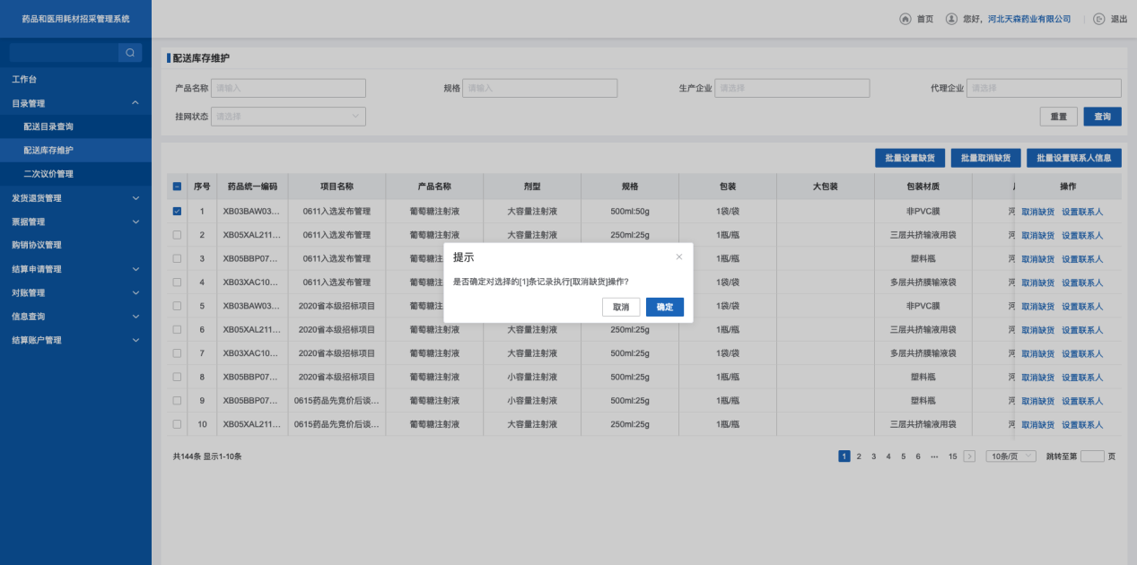
- 配送库存查询
- 选择需要设置缺货的配送库存，点击【设置缺货】，设置当前配送库存状态为缺货。
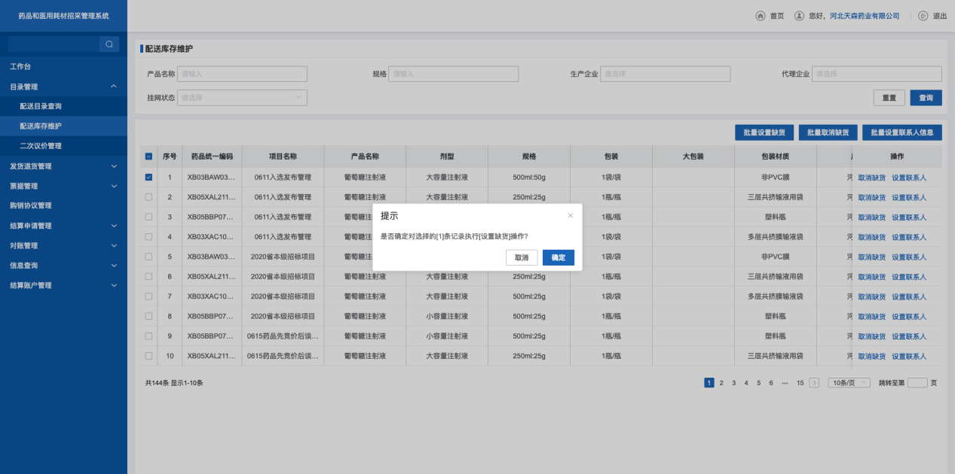
- 配送库存查询
- 选择需要设置联系人的配送库存，点击【设置联系人】，设置当前配送库存的联系人信息。
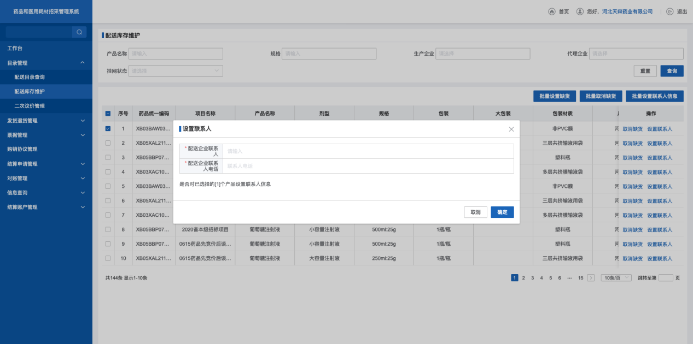
- 设置联系

注意事项
无。

2.3.1.3二次议价管理功能

功能描述
配送企业可对医院添加二次议价产品进行议价操作。

操作权限
配送企业：议价。

操作流程
- 点击【二次议价管理】，进入二次议价查询列表。
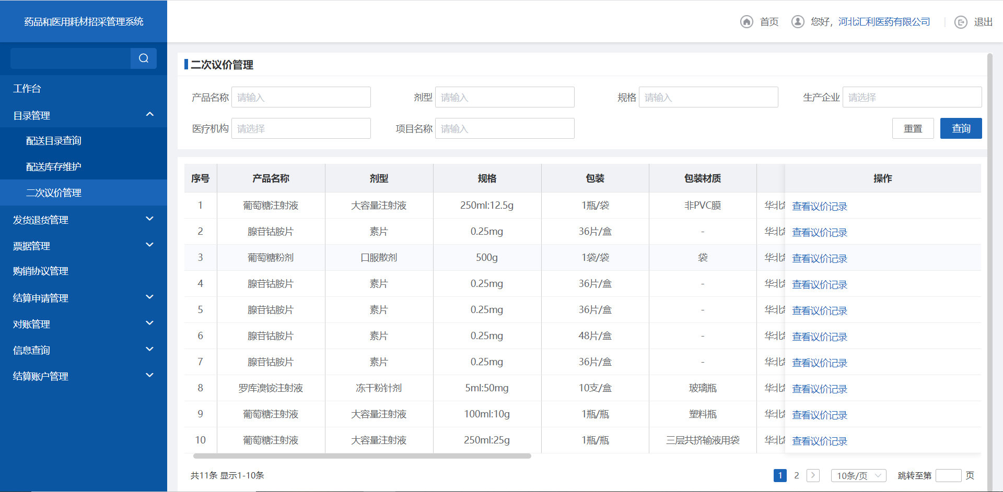
- 查询二次议价信息
- 点击【查看报价记录】，查看医疗机构的报价记录。
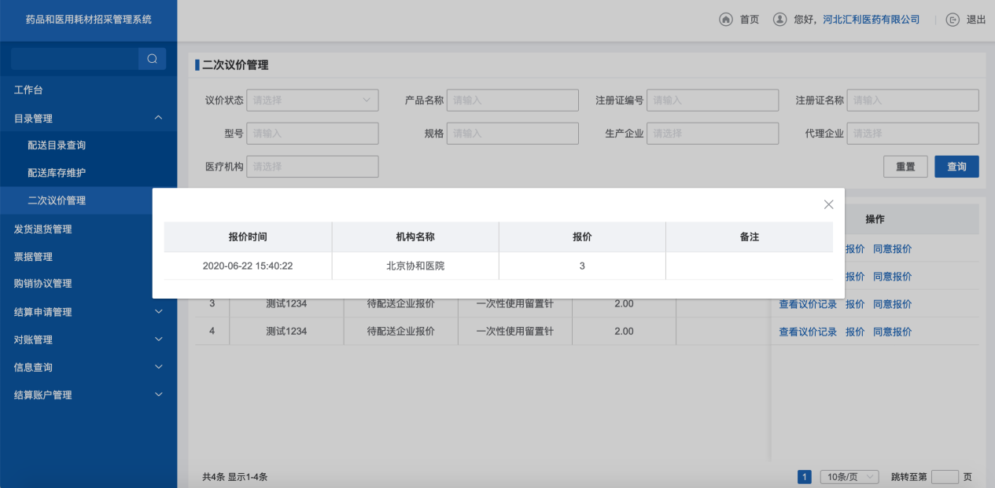
- 查看报价记录
- 点击【报价】，配送企业进行报价。
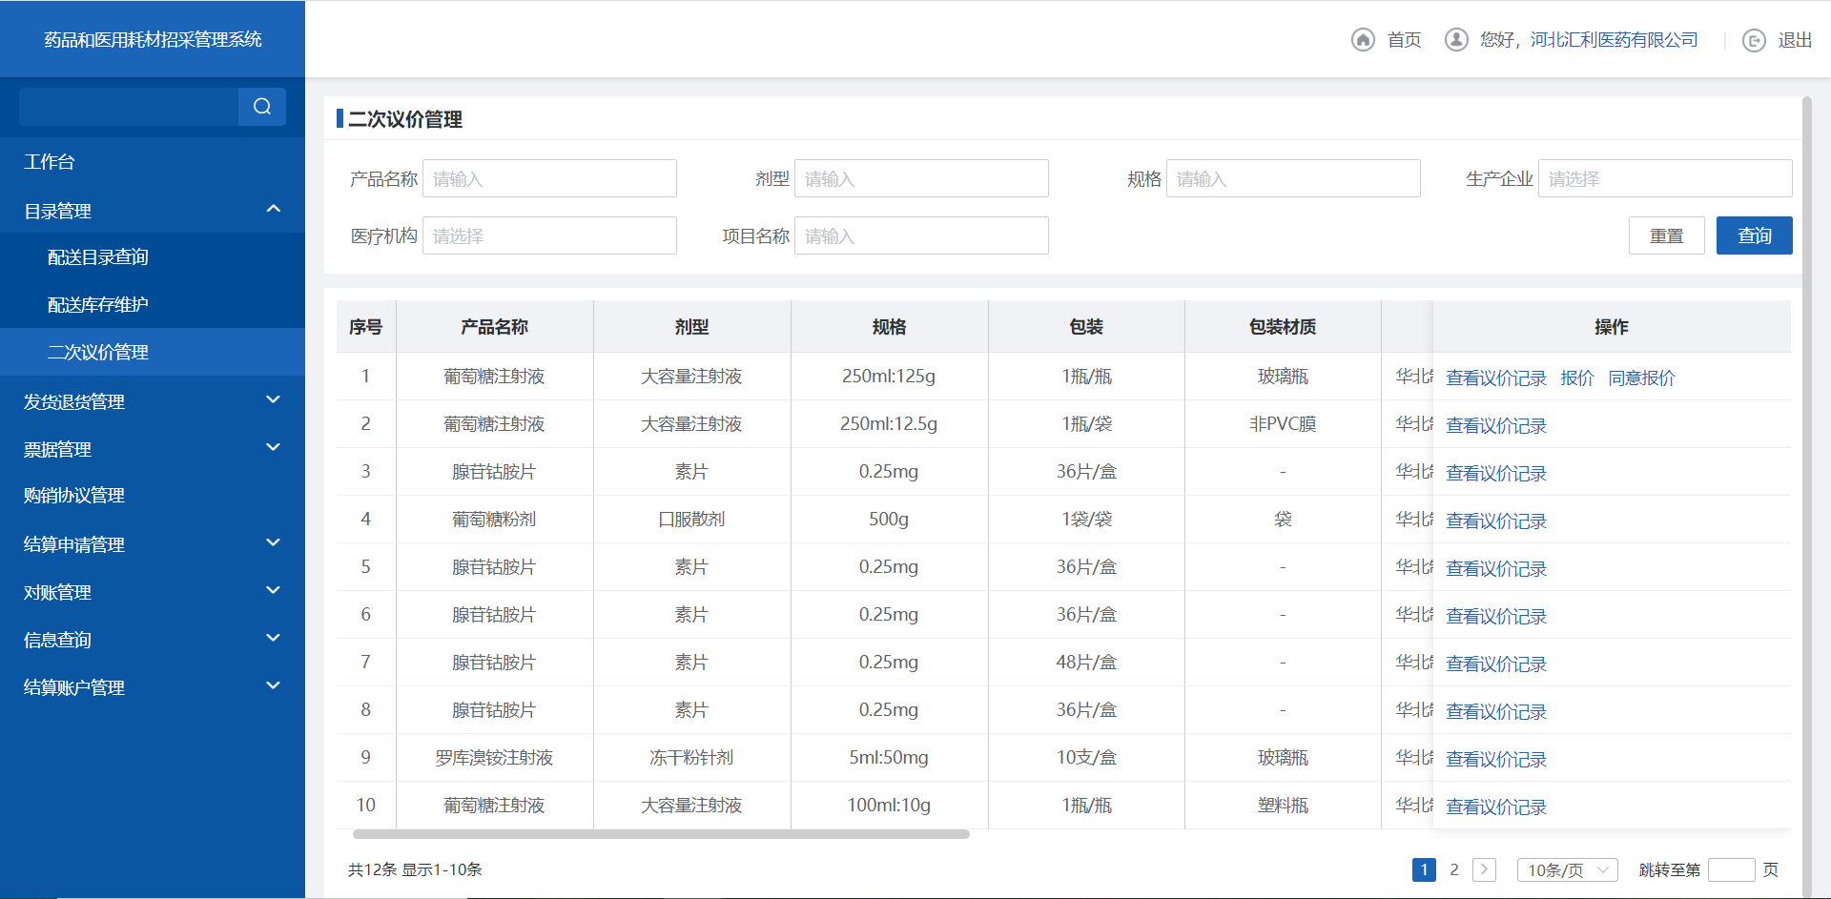
- 配送企业报价
- 点击【同意报价】，同意医疗机构的报价信息。
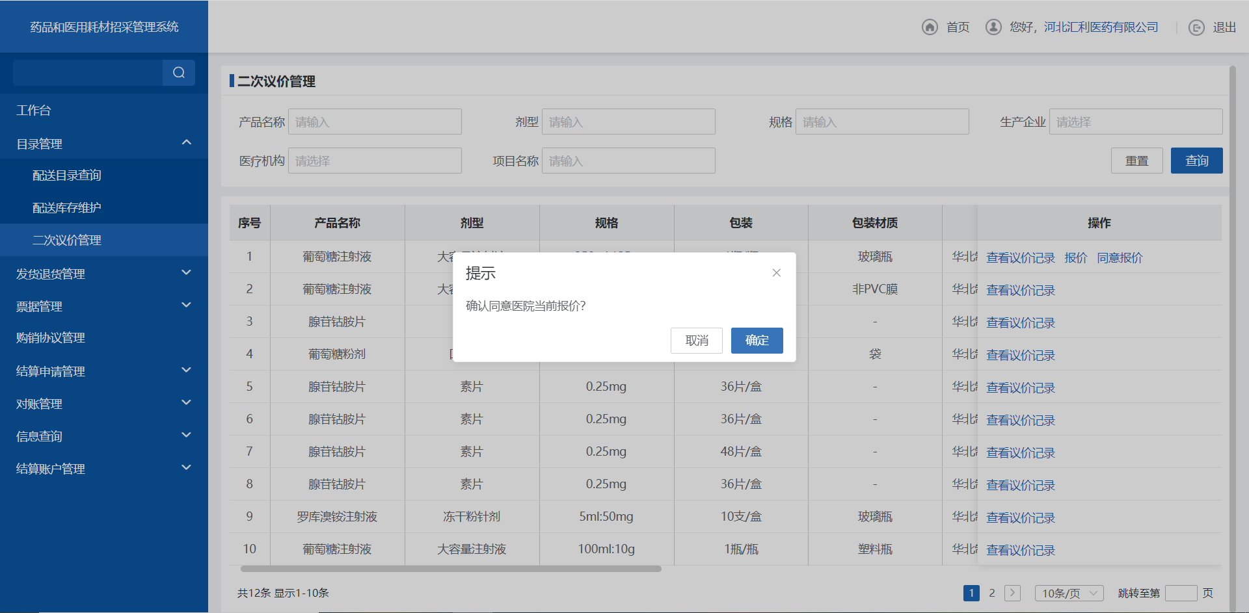
- 同意报价

注意事项
配送企业只能同意或者重新报价。

2.3.2发货退货管理

2.3.2.1按订单发货功能

功能描述
配送企业对医疗机构发送的采购计划执行发货操作。

操作权限
配送企业：订单发货。

操作流程
- 点击【按订单发货】，跳转按订单发货查询列表。
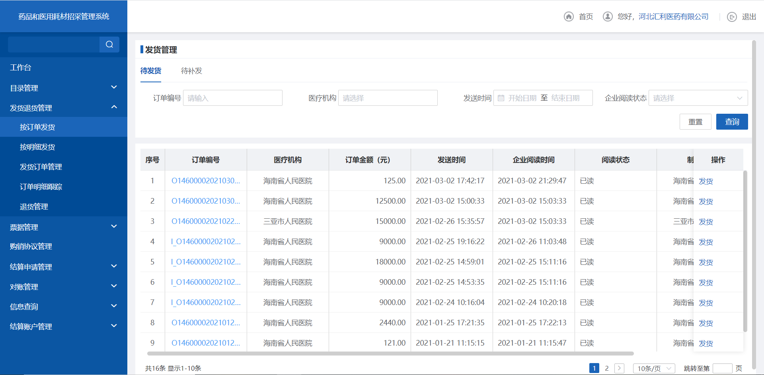
- 待发货
- 点击订单编号，跳转订单查询详情列表。
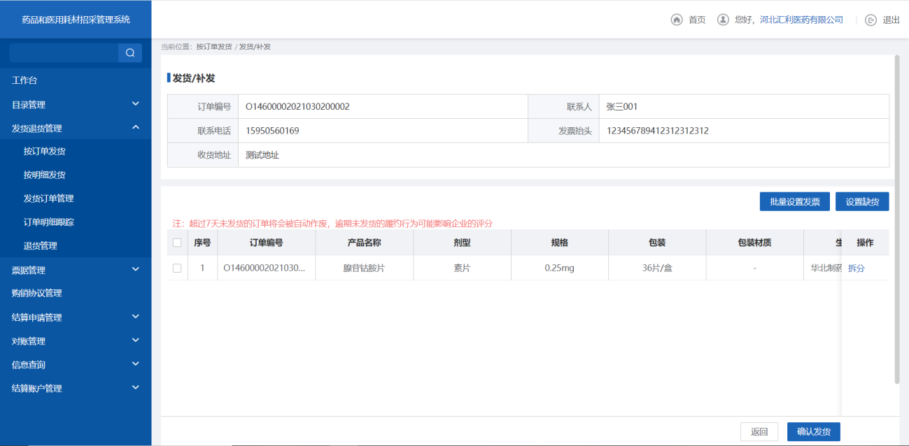
- 订单详情
- 点击【发货】，跳转发货列表，填写发货数据，进行发货。
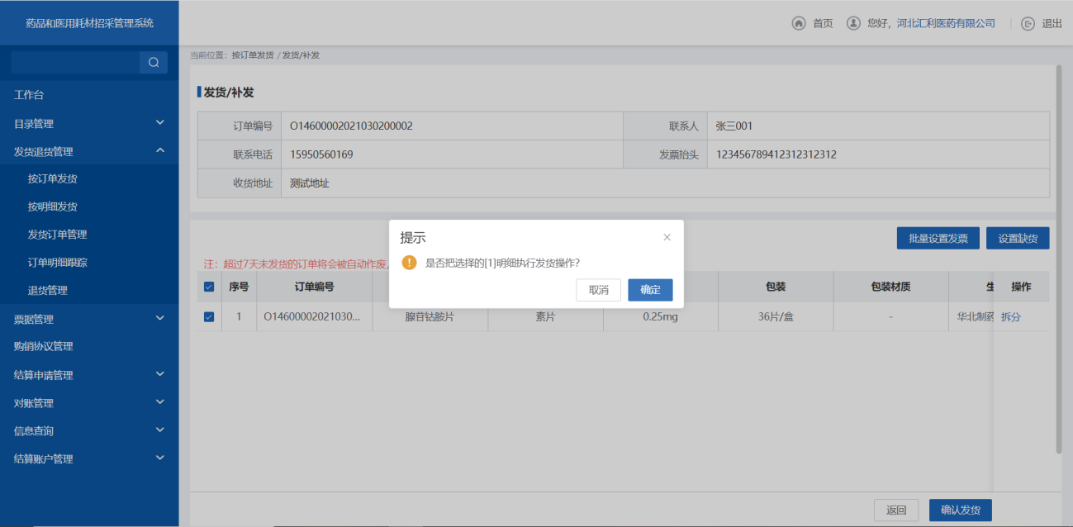
- 发货
- 点击【批量设置发票】，设置当前发货订单的发票信息。
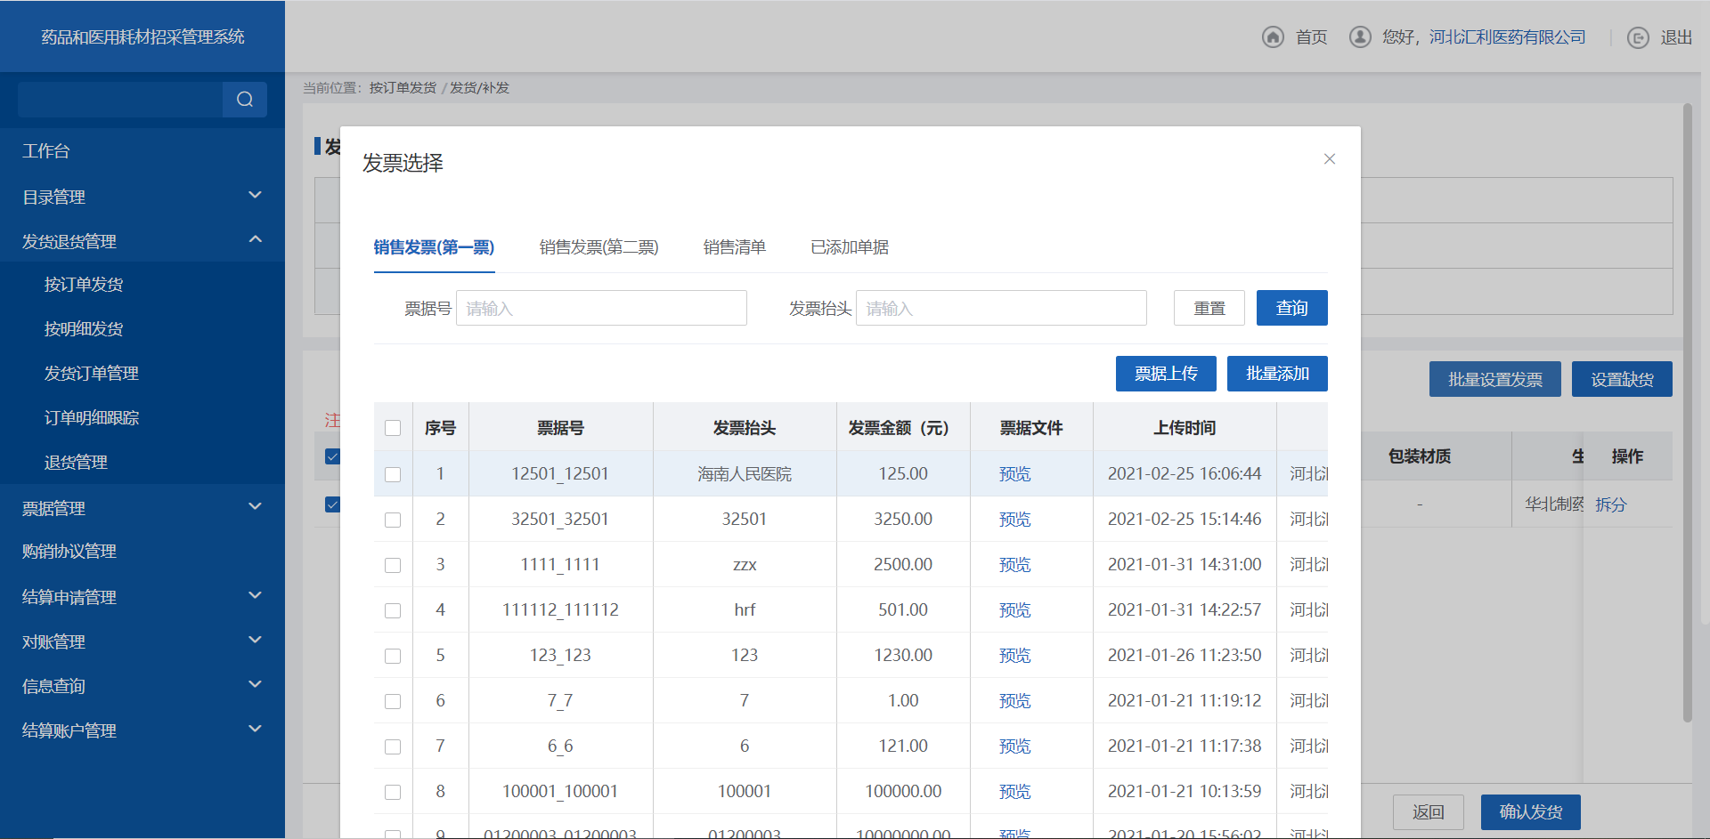
- 批量设置发票
- 选择设置缺货的发货信息，点击【设置缺货】，设置当前发货订单为缺货。
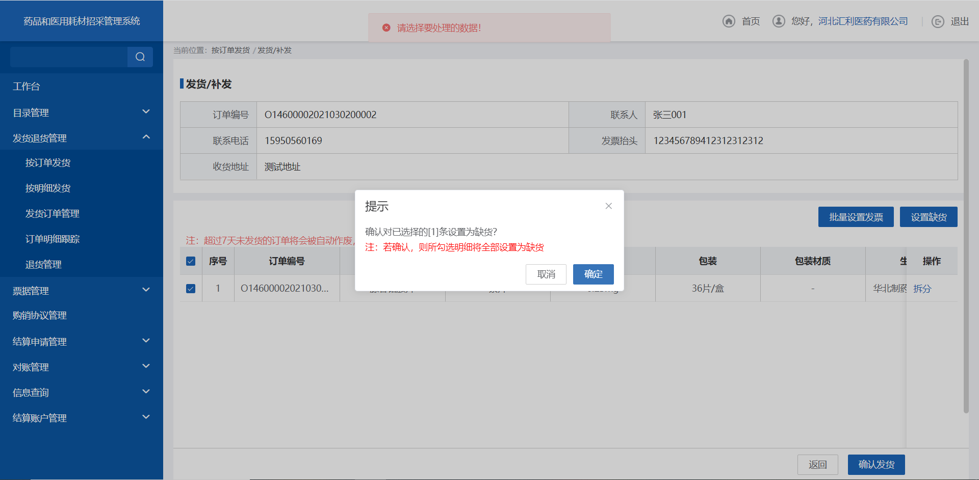
- 设置缺货
- 选择需要进行发货的数据，点击【确认发货】，执行发货。
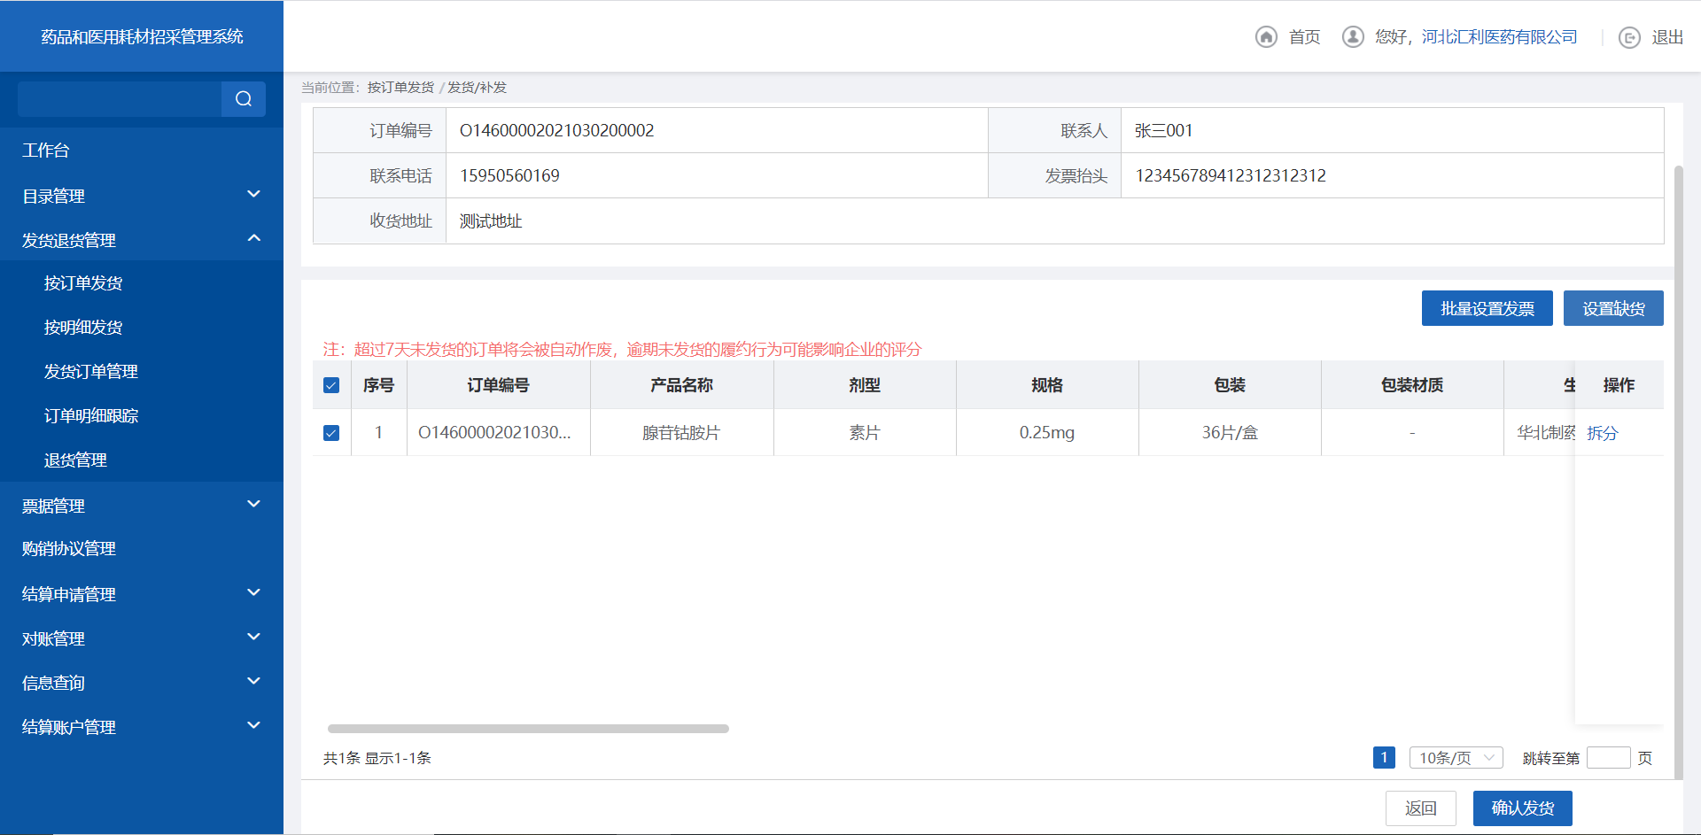
- 确认发货
- 点击【待补发】，跳转待补发查询列表，其发货流程和和待发货流程数据一致。
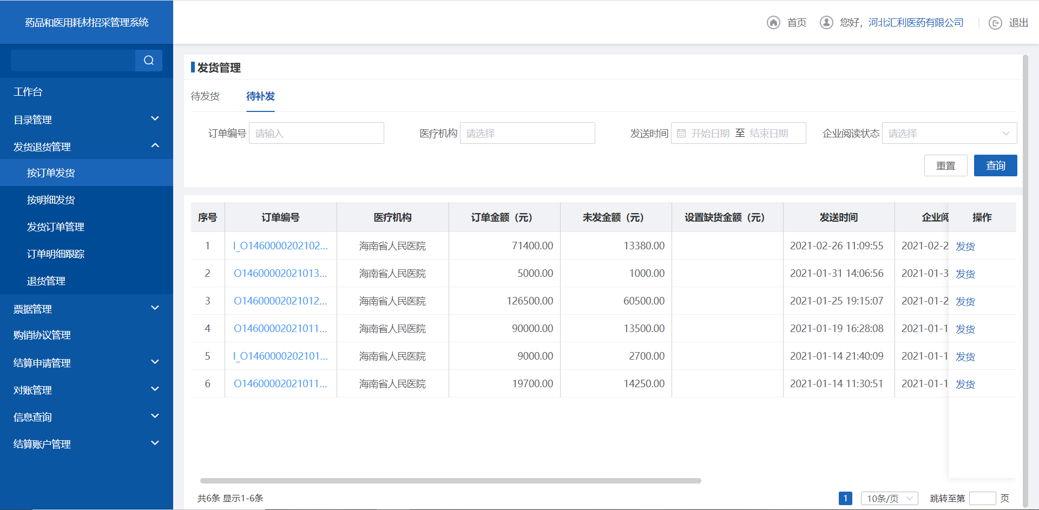
- 待补发

注意事项
设置缺货的发货数据无法进行发货。

2.3.2.2按明细发货功能

功能描述
按明细发货对医疗机构发送的采购计划明细执行发货操作。

操作权限
配送企业：按明细发货。

操作流程
- 点击【按明细发货】，跳转按明细发货查询列表。
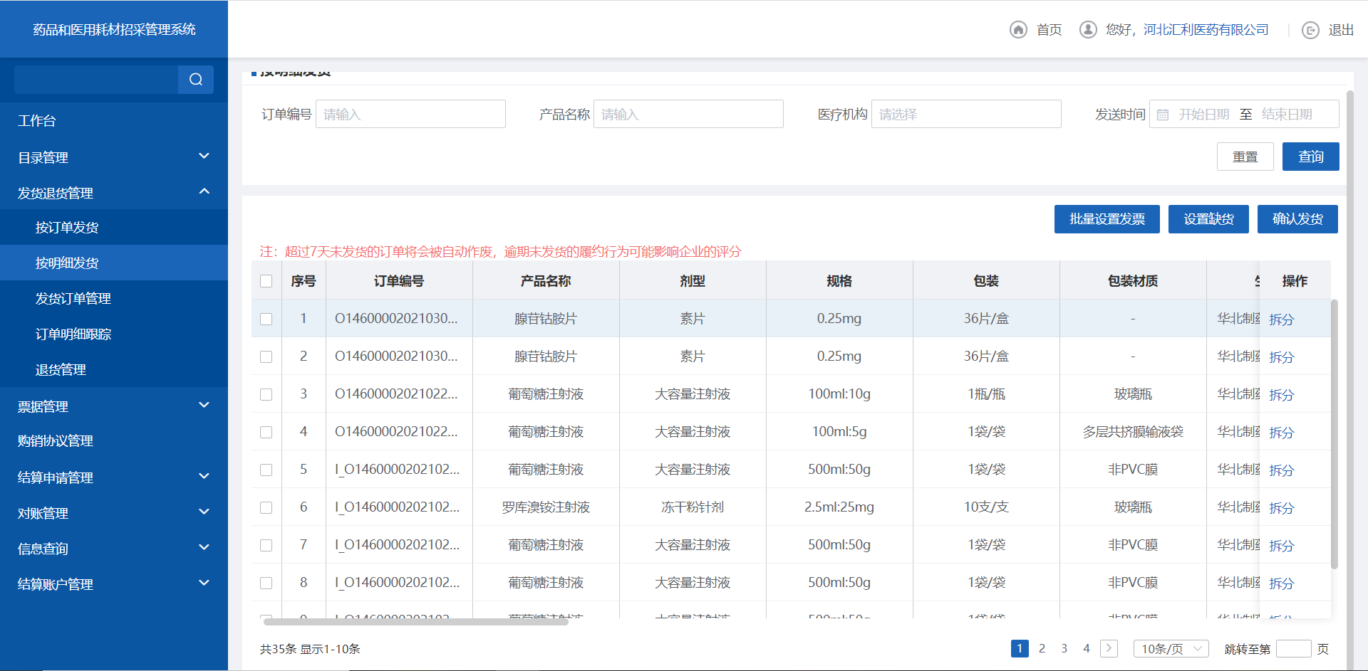
- 按明细发货
- 点击【拆分】，拆分当前发货明细为两条明细数据。
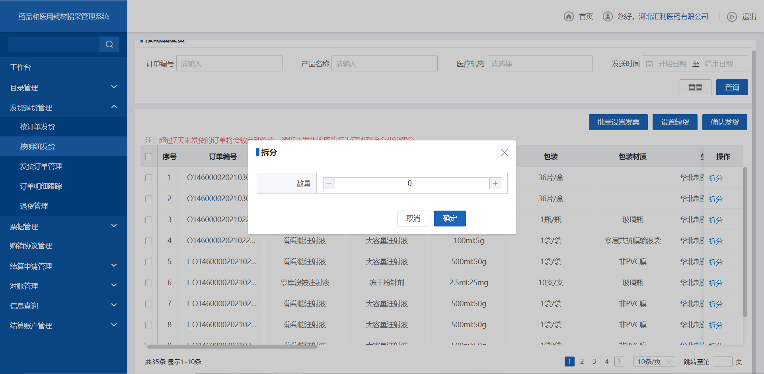
- 拆分
- 选择需要发货的明细数据，点击【确认发货】，执行发货操作。
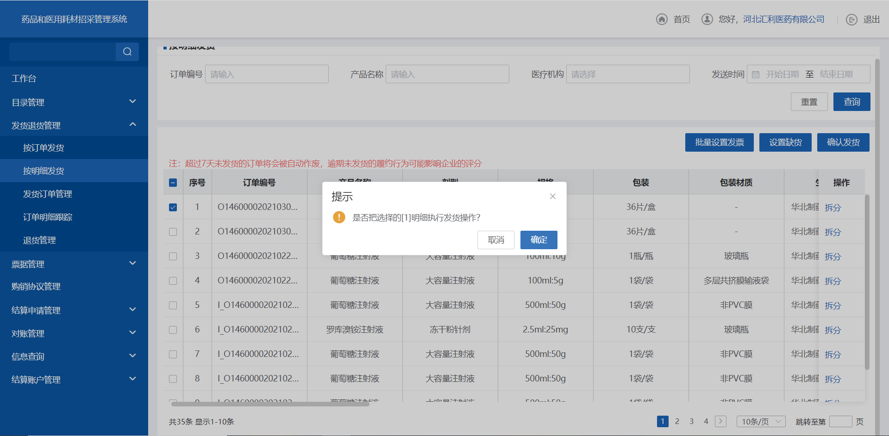
- 确认发货
- 点击【批量设置发票】，设置当前发货明细的发票信息。
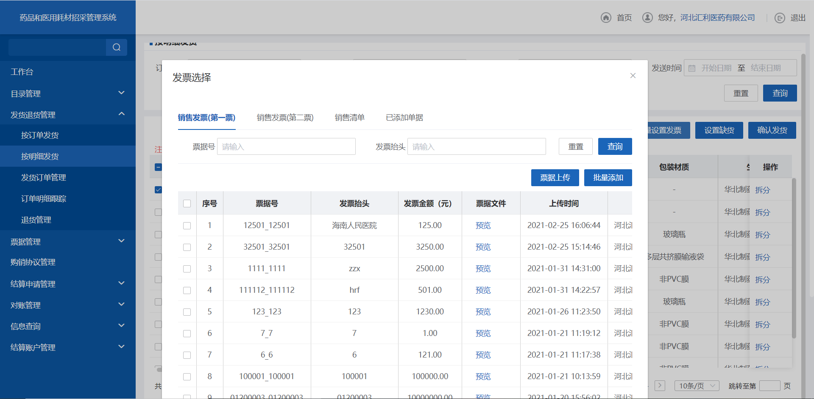
- 批量设置发票
- 选择需要设置为缺货的发货明细，点击【设置缺货】，设置当前发货明细为缺货状态。
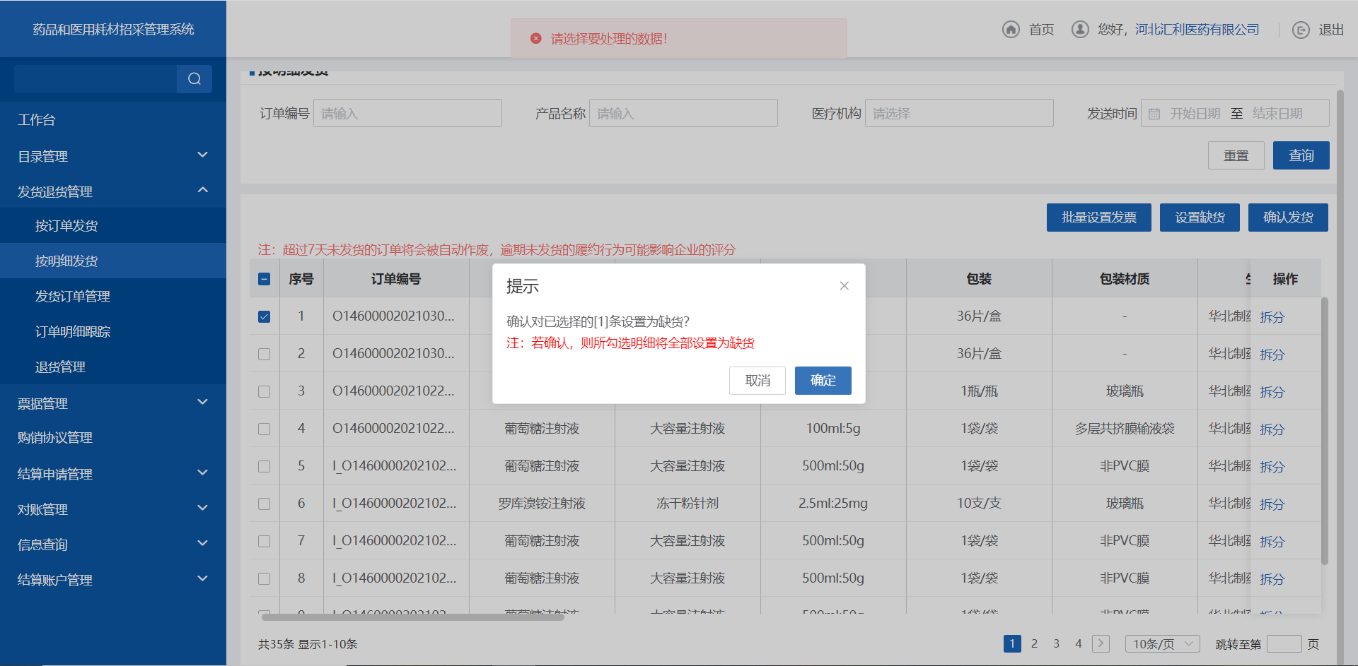
- 设置缺货

注意事项
无。

2.3.2.3发货订单管理功能

功能描述
配送企业对发货订单的统一管理。

操作权限
配送企业：管理发货订单。

操作流程
- 点击【发货订单管理】，跳转未完成查询列表。
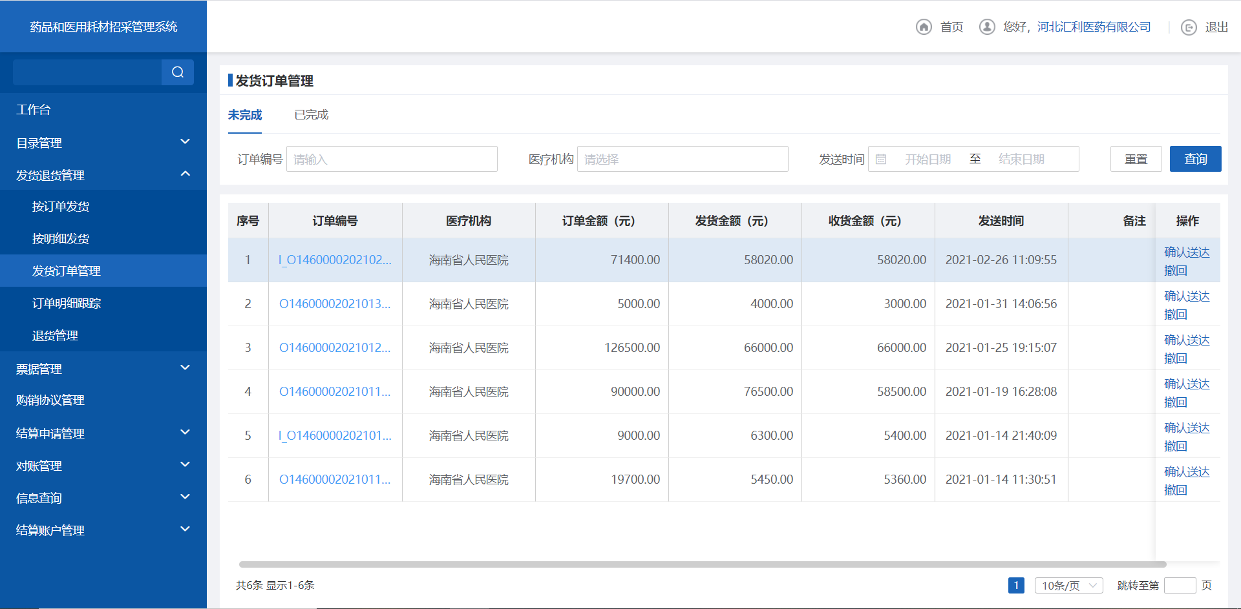
- 发货订单管理
- 点击【确认送达】，跳转订单详情列表。
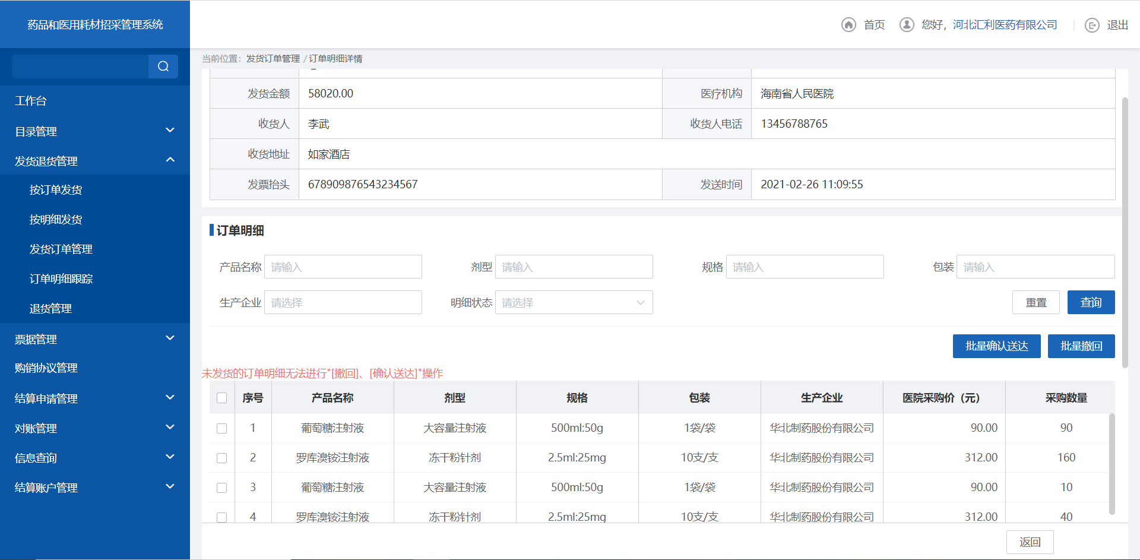
- 确认送达
- 选择需要设置确认送达的订单详情数据，点击【确认送达】，设置当前明细为送达状态。
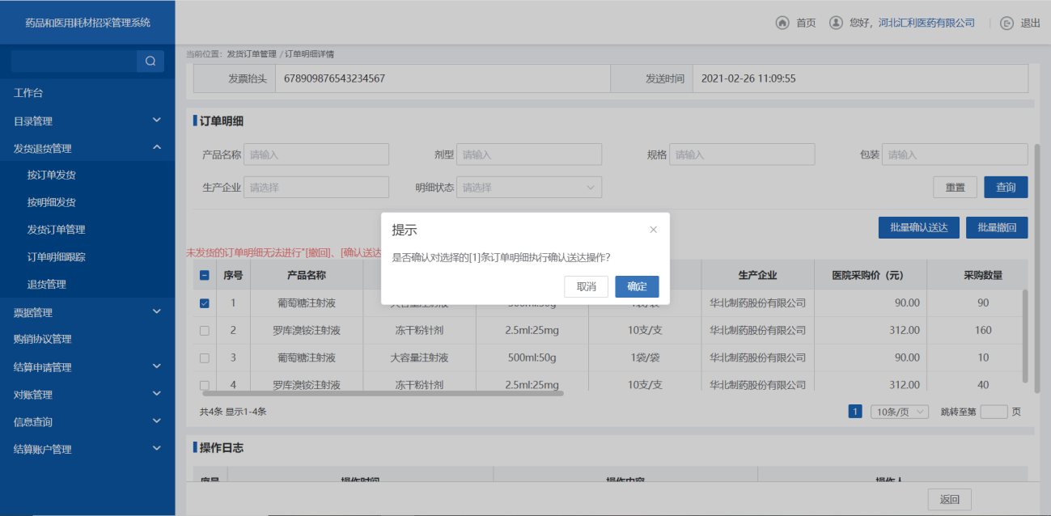
- 确认送达订单
- 选择需要进行撤回的订单明细，点击【批量撤回】，撤回订单明细数据。
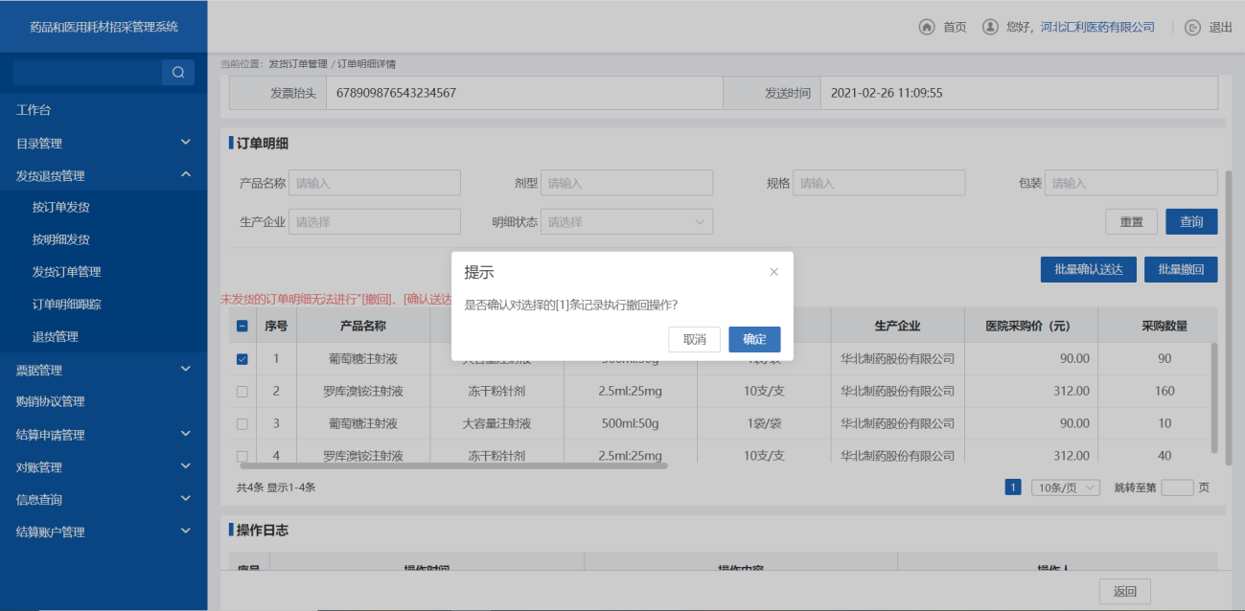
- 批量撤回
- 点击【已完成】，跳转已完成发货查询列表。
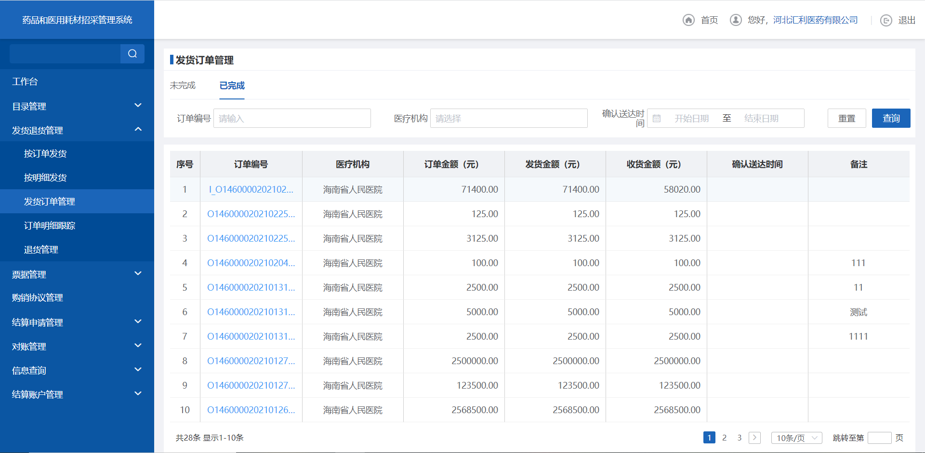
- 已完成

注意事项
确认送达不影响医疗机构收货，只是标志配送企业的送达状态。

2.3.2.4订单明细追踪功能

功能描述
配送企业对订单状态明细的跟踪汇总查询。

操作权限
配送企业：订单明细跟踪查询。

操作流程
- 点击【订单明细跟踪】，跳转订单明细跟踪待发货查询列表。
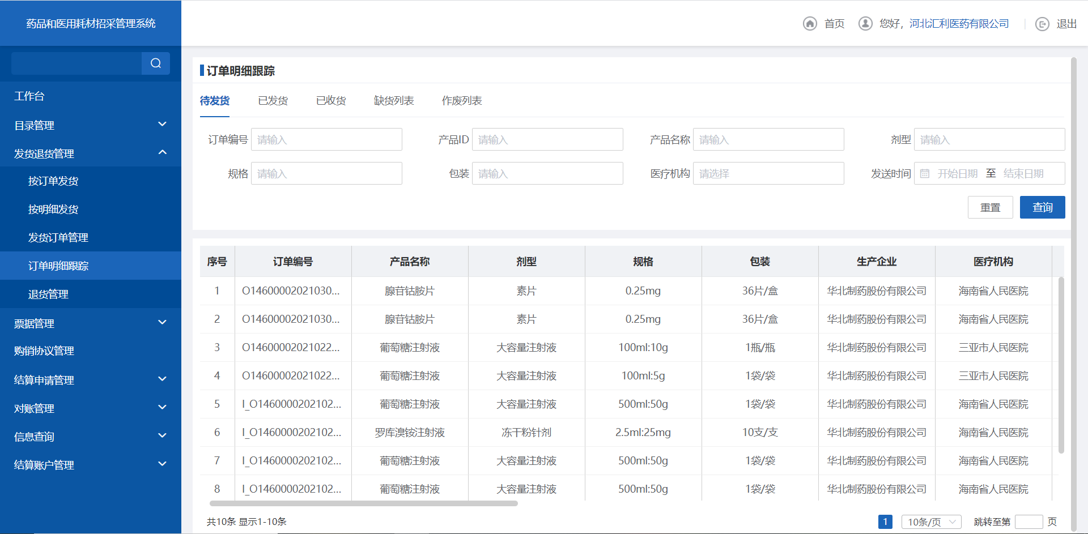
- 待发货
- 点击【已发货】，跳转订单明细跟踪已发货查询列表。
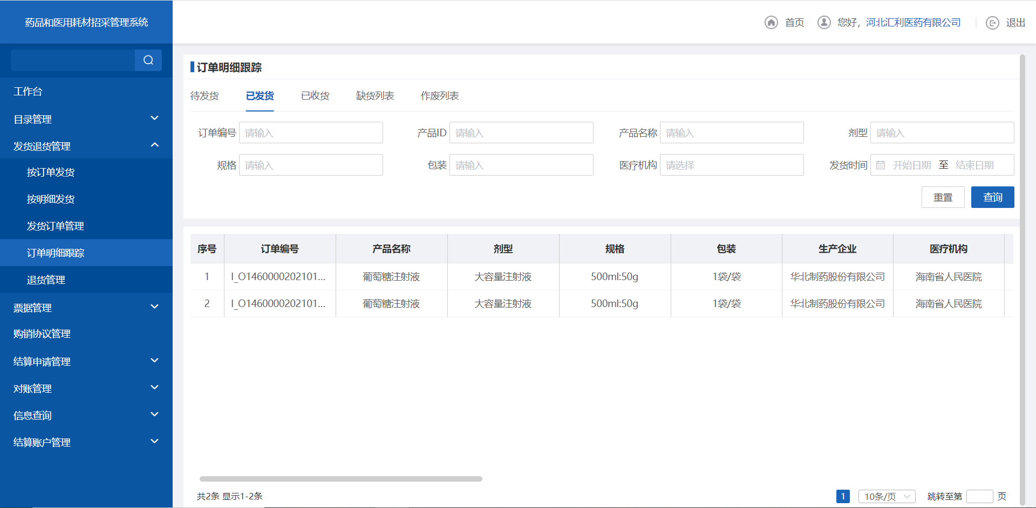
- 已发货
- 点击【已收货】，跳转订单明细跟踪已收货查询列表。
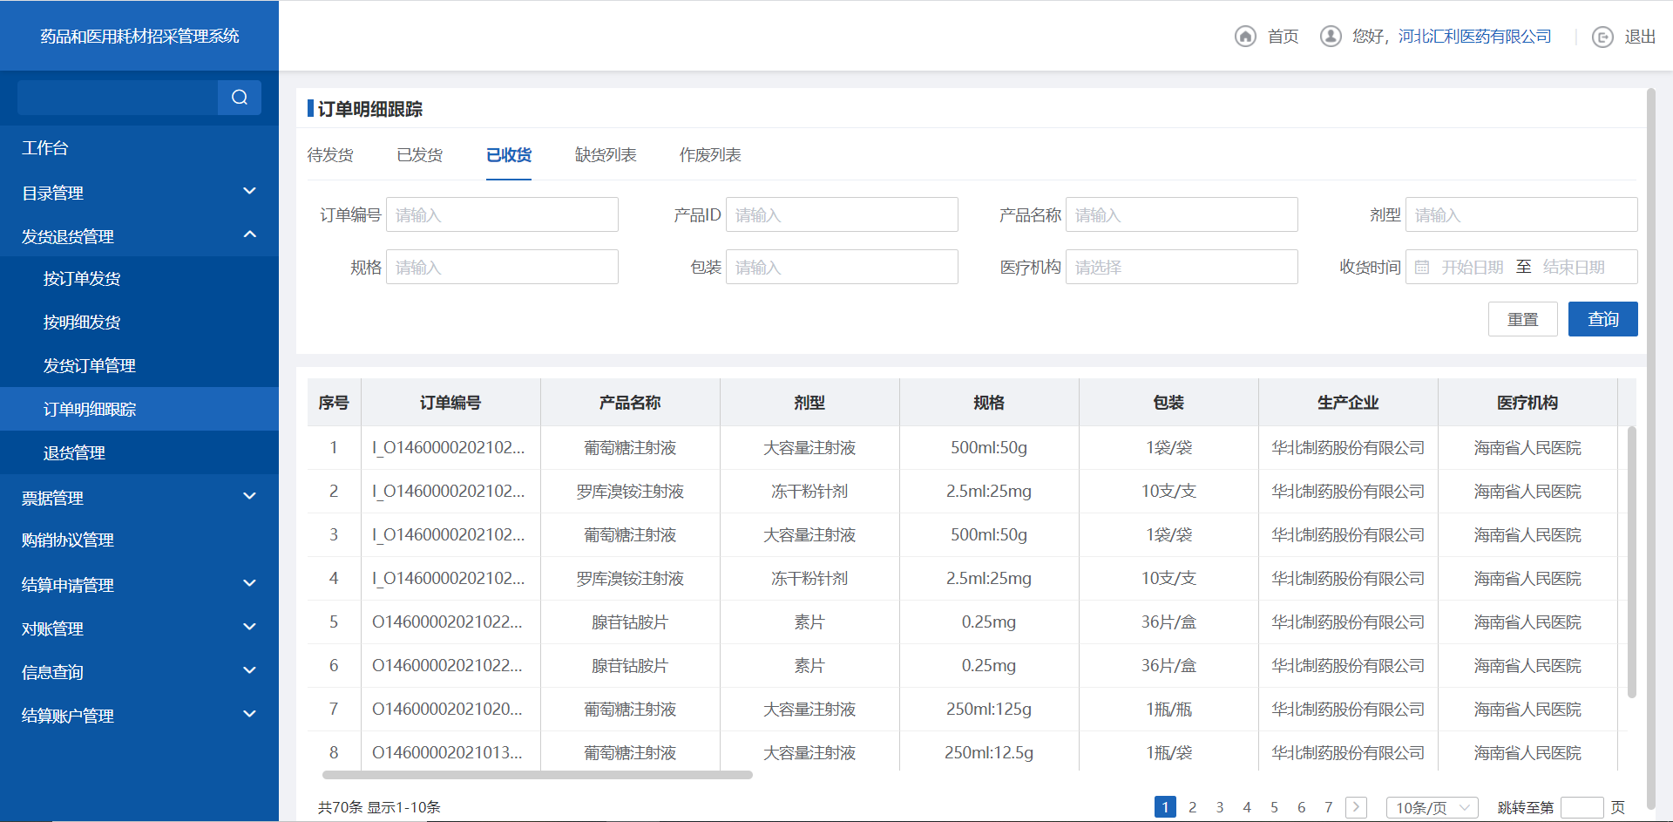
- 待收货
- 点击【缺货列表】，跳转订单明细跟踪缺货列表查询列表。
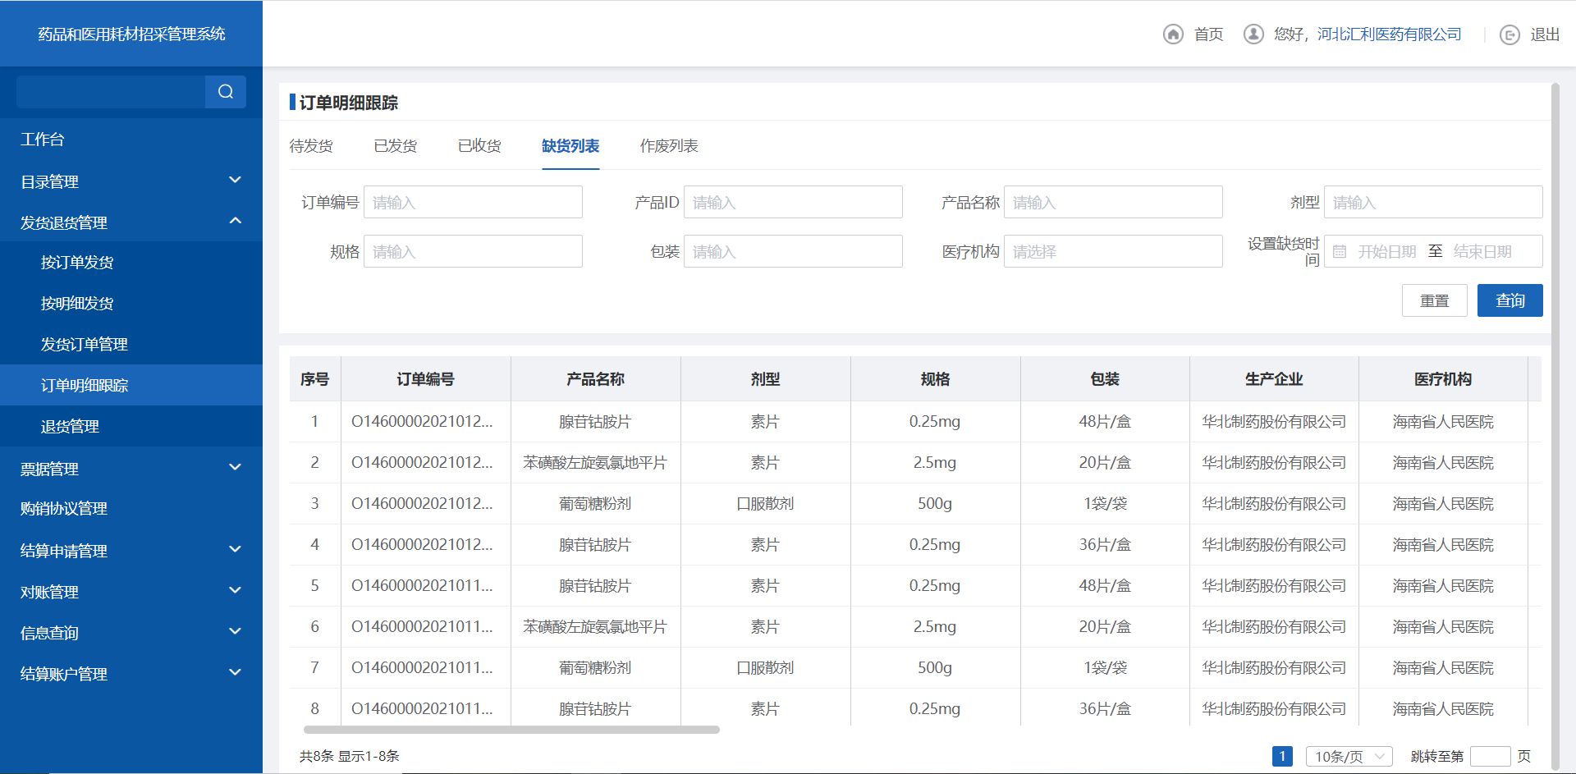
- 缺货列表
- 点击【作废列表】，跳转订单明细跟踪作废列表查询列表。
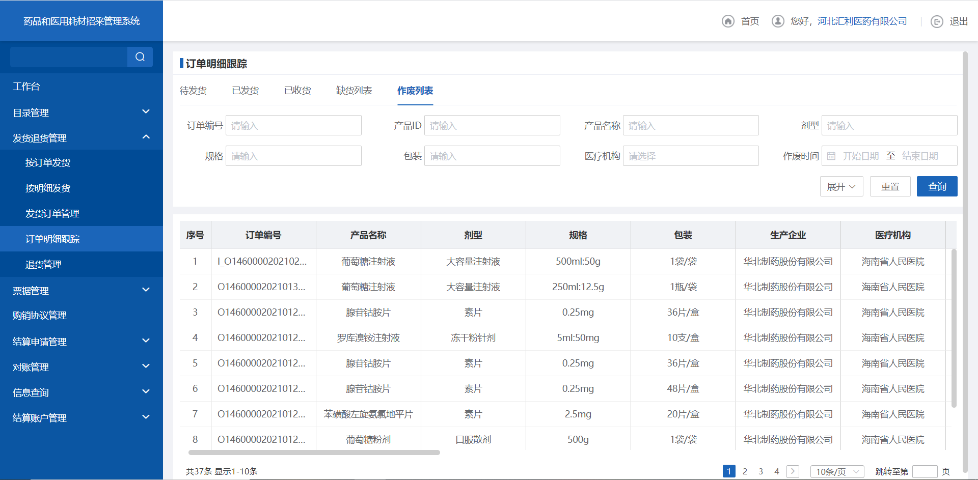
- 作废列表

注意事项
退回的退货数据，医疗机构可重新填写再次进行退货。

2.3.2.5退货管理询功能

功能描述
配送企业可对医疗机构提交的退货订单执行确认或退回等操作。

操作权限
配送企业：退货确认或退回。

操作流程
- 点击【退货管理】，跳转退回待确认查询列表。
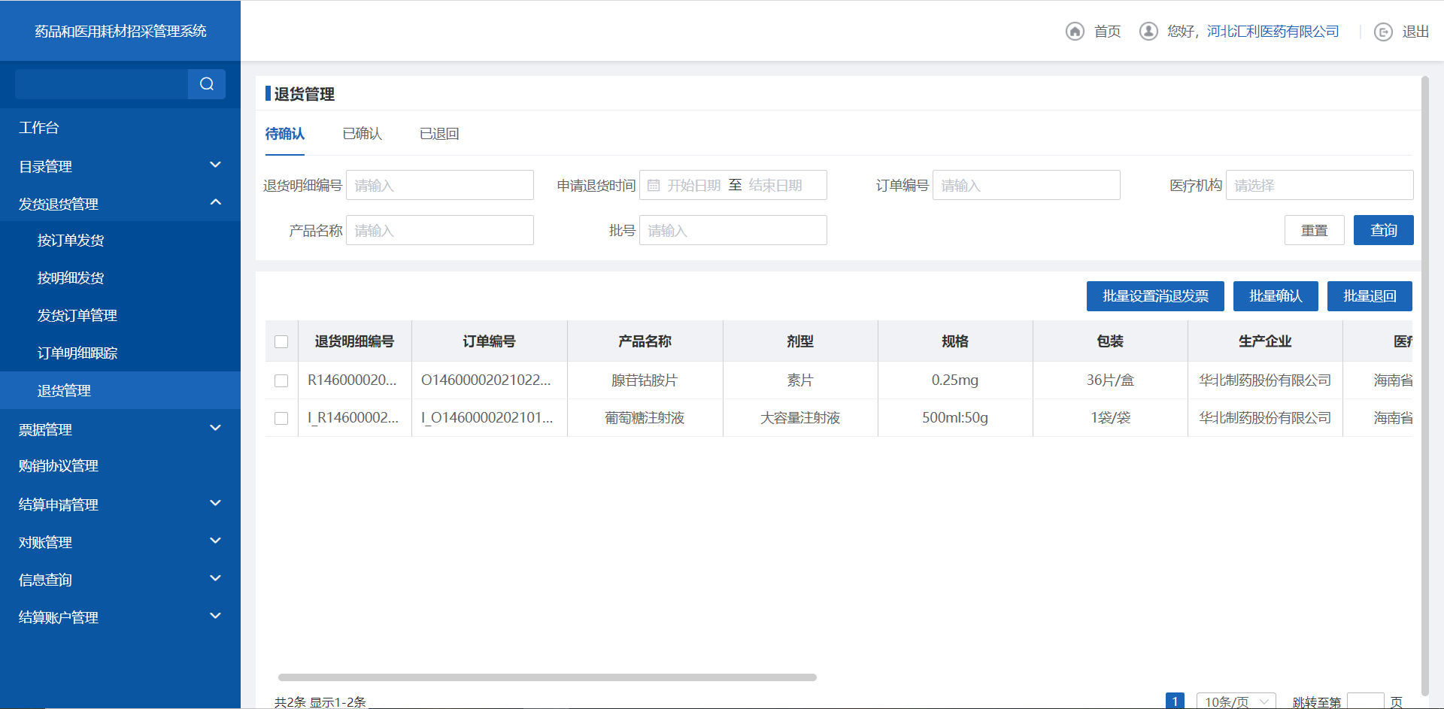
- 待确认
- 选择确认退货的退货单，点击【确认退货】，执行退货。
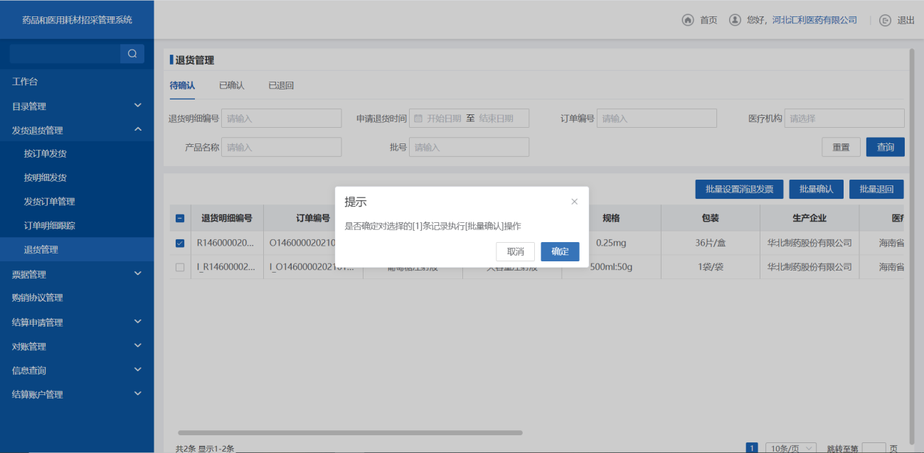
- 确认退货
- 点击【批量设置清退发票】，设置当前退货单的清退发票。
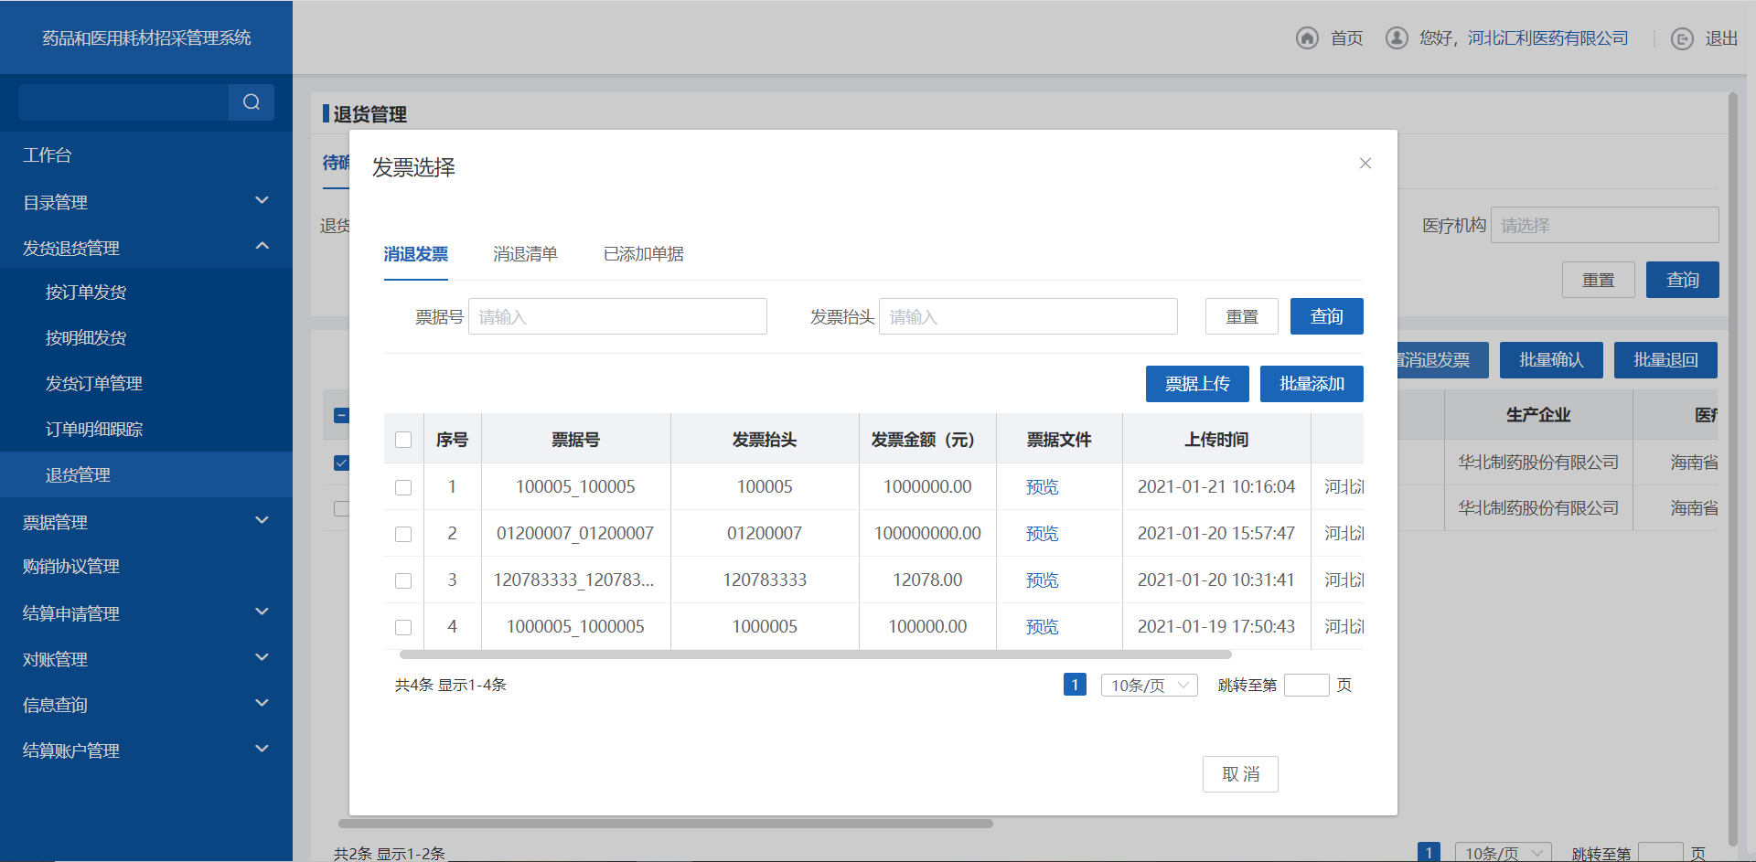
- 批量设置清退发票
- 选择要退回的退货单，点击【批量退回】，退回当前的退货单。
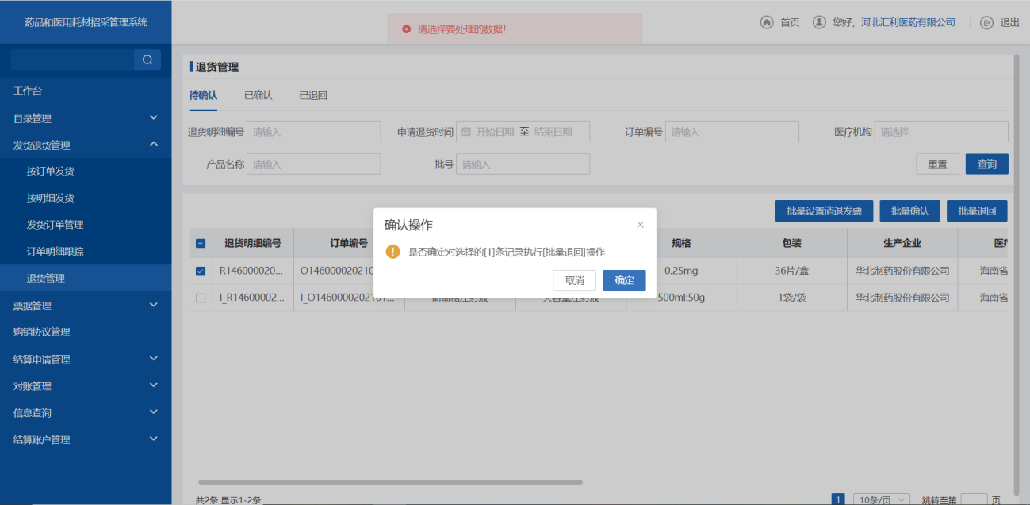
- 批量退回
- 点击【已确认】，跳转退货已确认查询列表。
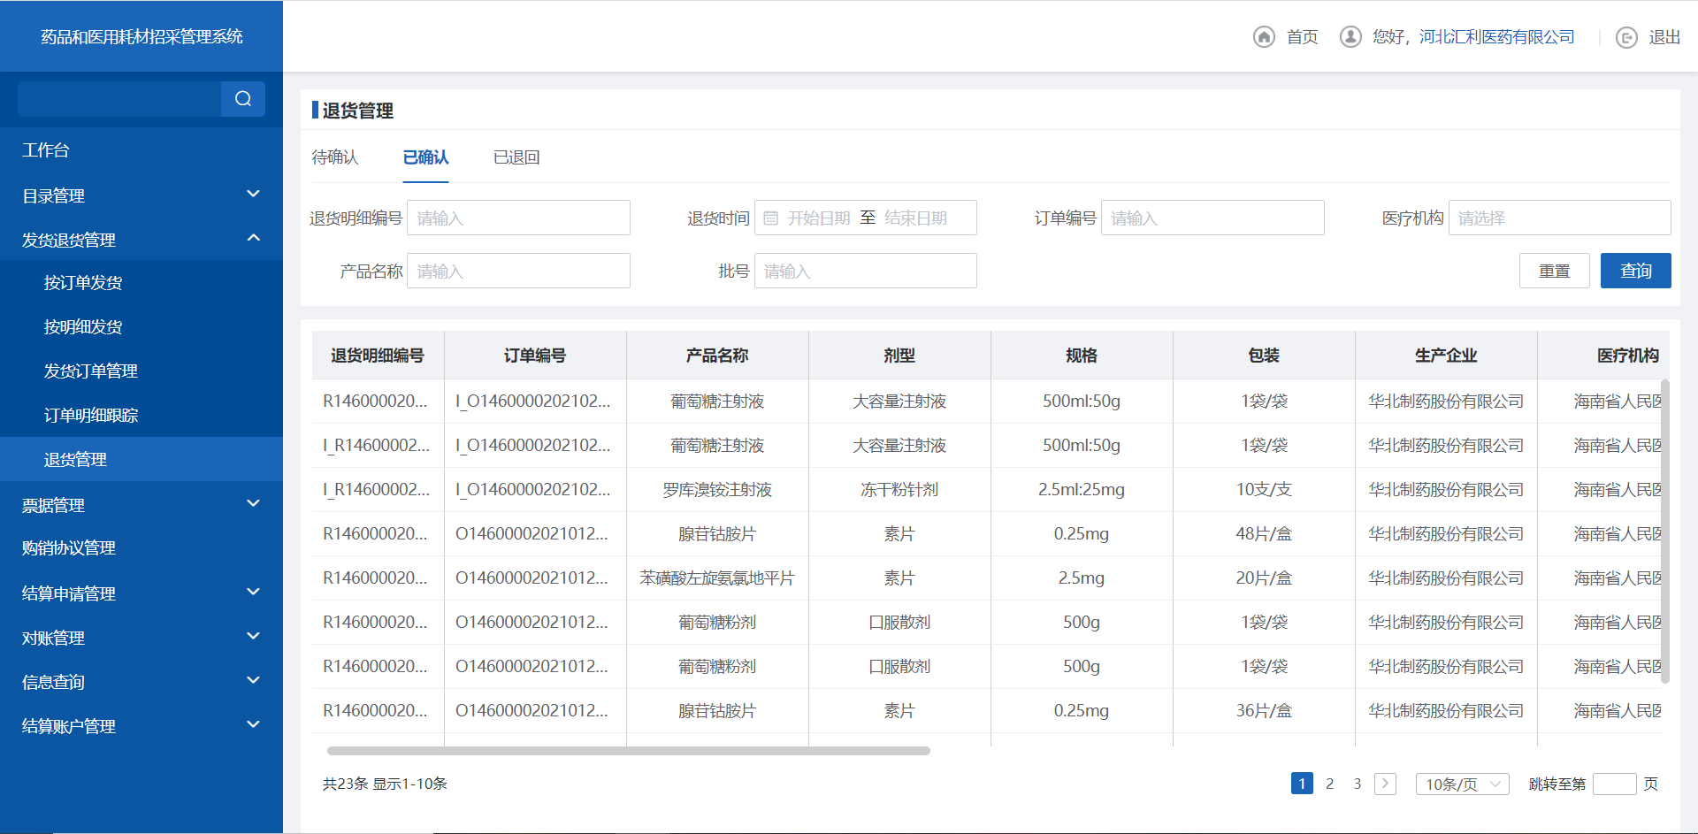
- 已确定
- 点击【已退回】，跳转退货已退回查询列表。
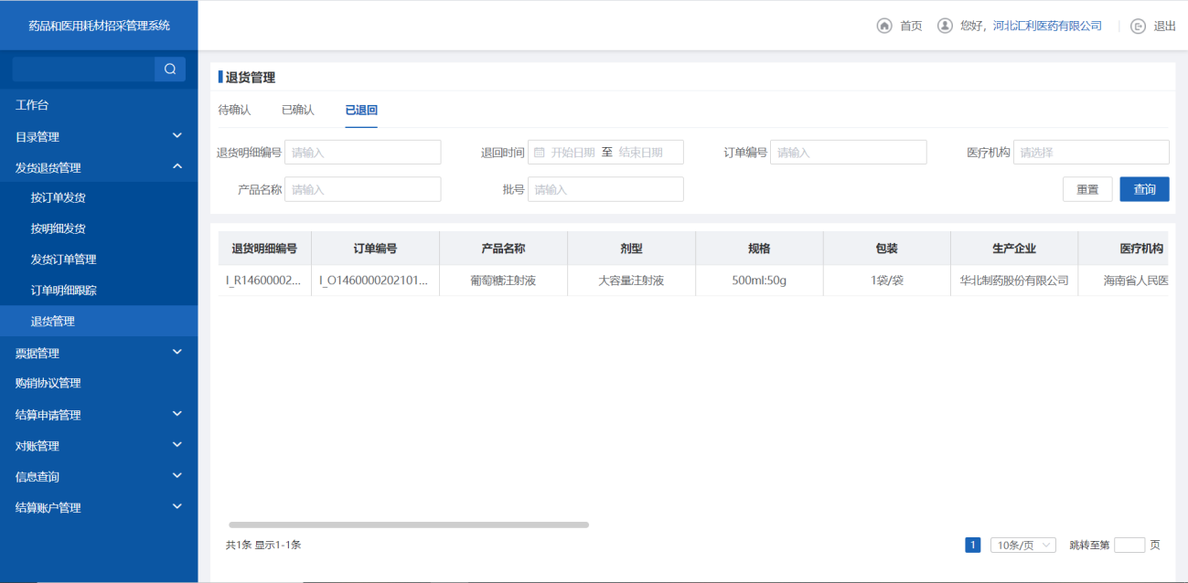
- 已退回

注意事项
退回的退货数据，医疗机构可重新填写再次进行退货。

2.3.3三方协议管理

功能描述
配送企业，添加上传附件签订的三方协议，完成协议签订操作。

操作权限
配送企业：添加、上传附件三方协议。

操作流程
配送点击【三方协议管理】，跳转三方协议管理查询列表。
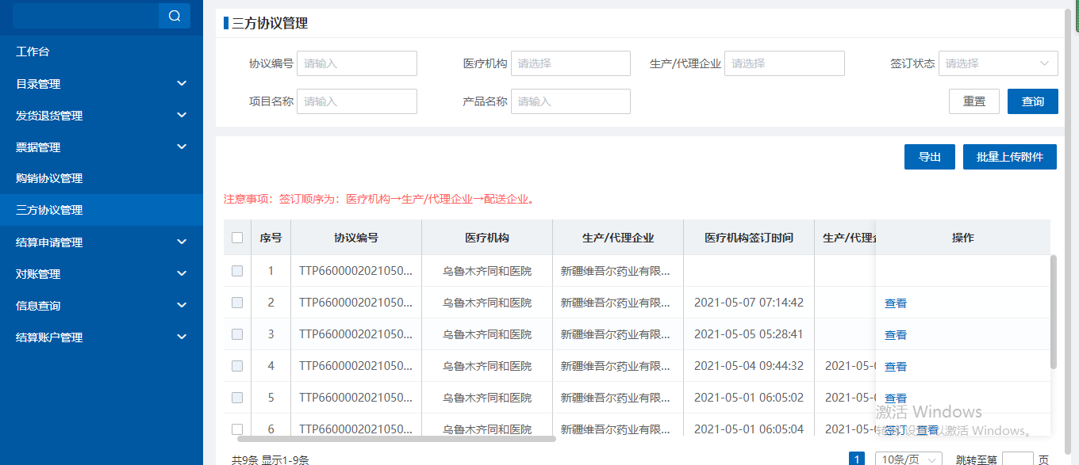
- 三方协议管理
点击【批量上传附件】，选择相应的文件信息，点击【确定】完成三方协议上传操作。
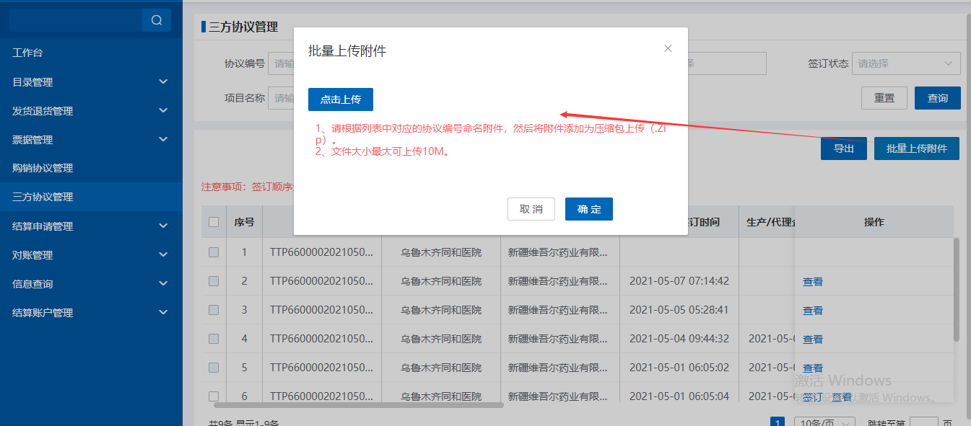
- 导入三方协议
点击【查看】，查看医疗机构上传的三方协议文件，点击【导出】可对协议进行导出操作，点击【签订】完成签订操作。
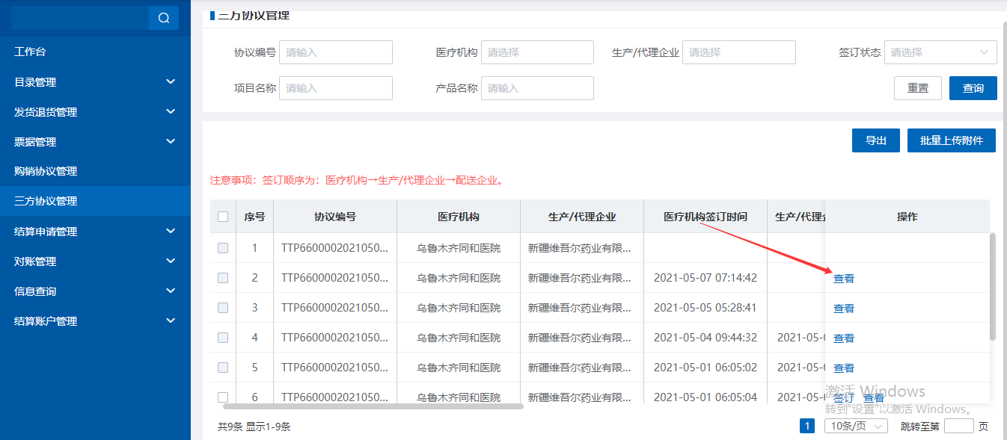
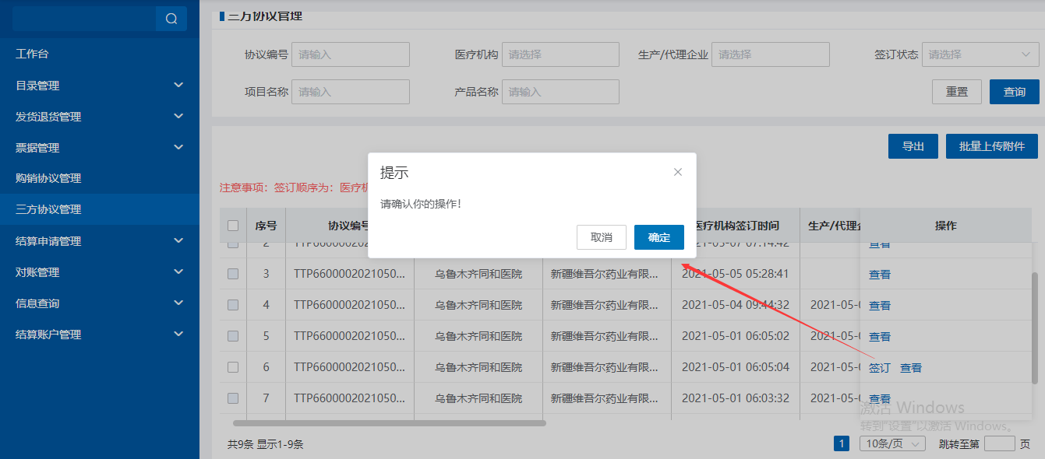
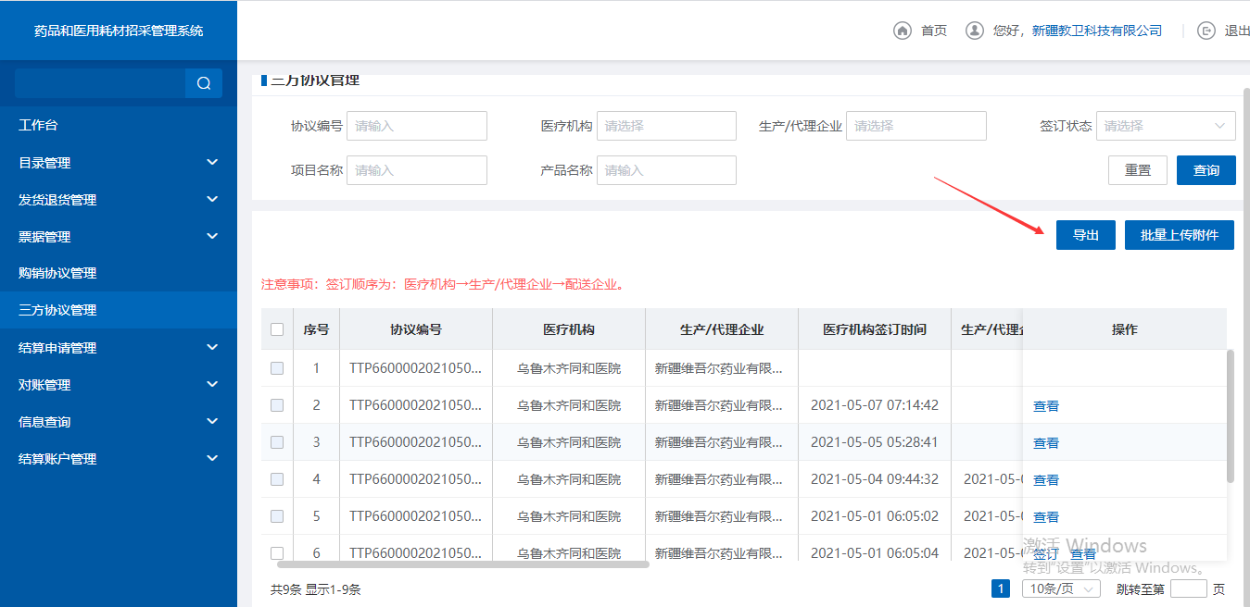
- 查看

注意事项
签订顺序为：医疗机构→生产/代理企业→配送企业。

2.4耗材交易结算

2.4.1目录管理

2.4.1.1配送目录查询功能

功能描述
配送企业可对配送目录数据进行查询。

操作权限
配送企业：查询配送目录。

操作流程
点击【配送目录查询】，跳转到配送目录查询列表。
- 配送目录查询

注意事项
配送企业可对配送目录设置联系人以及缺货等信息。

2.4.1.2配送库存维护功能

功能描述
配送可对配送目录数据进行查询。

操作权限
配送企业：设置产品联系人和缺货信息。

操作流程
点击【配送库存查询】，跳转配送库存查询列表。
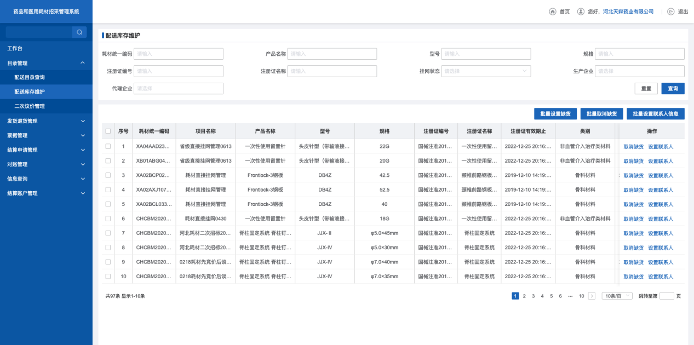
- 配送库存查询
2. 选择需要取消缺货的配送库存，点击【取消缺货】，设置当前配送库存状态为有货。
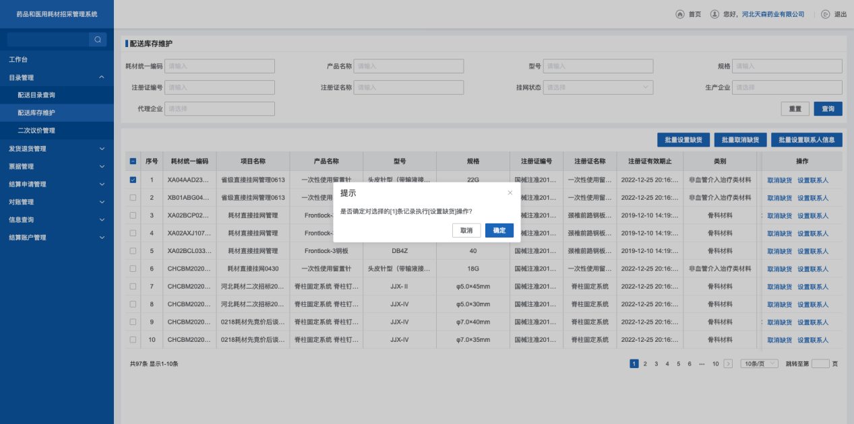
- 取消缺货
3. 选择需要设置联系人的配送库存，点击【设置联系人】，设置当前配送库存的联系人信息。
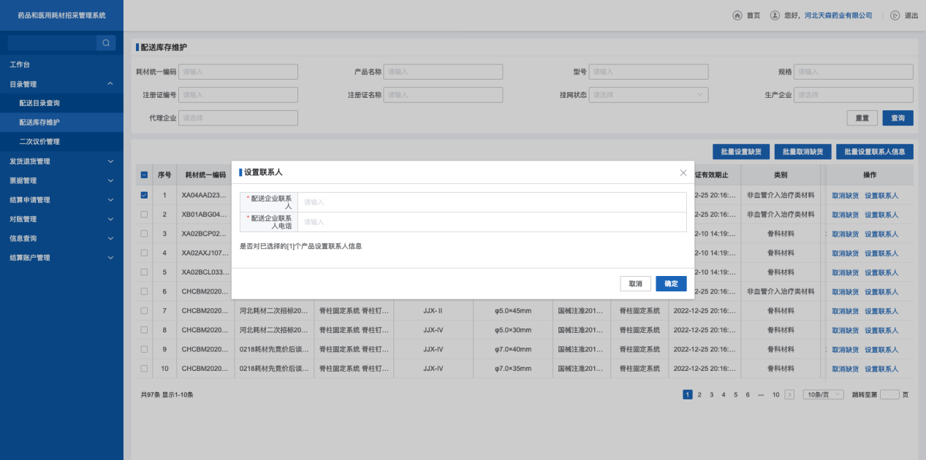
- 设置联系人
4. 选择需要取消缺货的配送库存，点击【取消缺货】，设置当前配送库存状态为有货。
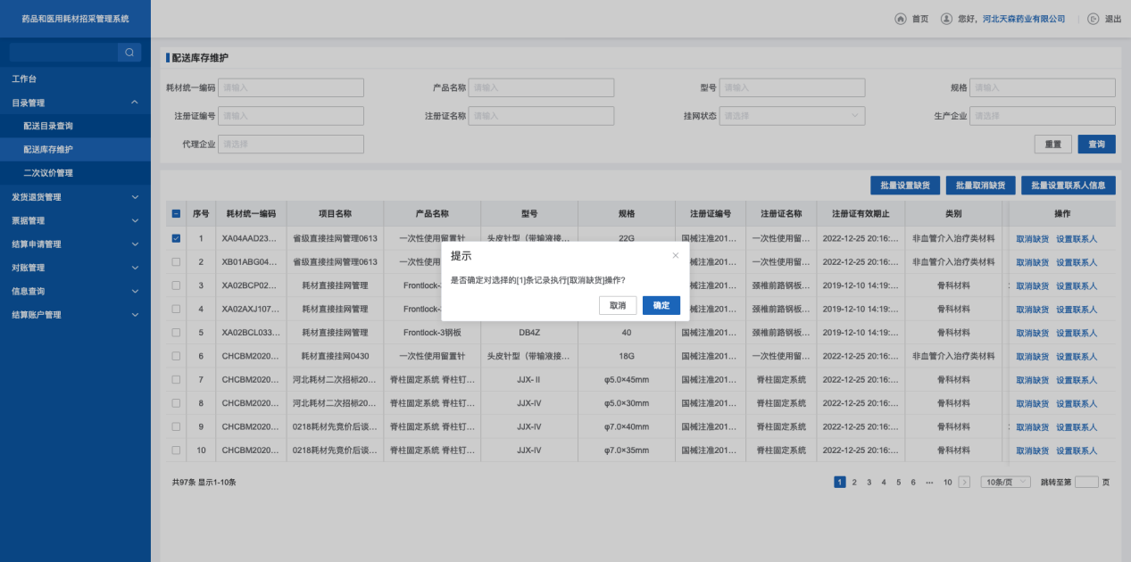
- 设置联系人

注意事项
配送库存设置完联系人在后续订单处可查询配送企业联系人信息。

2.4.1.3二次议价管理功能

功能描述
配送企业可对医院提交的议价价格进行处理和查询。

操作权限
配送企业：进行二次议价。

操作流程
- 点击【二次议价管理】，进入二次议价查询列表。
- 查询二次议价信息
- 点击【查看报价记录】，查看医疗机构的报价记录。
- 查看报价记录
- 点击【报价】，对医疗机构的报价进行重新报价，等待医疗机构重新报价。
- 配送企业报价
- 点击【同意报价】，同意医疗机构的报价信息。
- 同意报价

注意事项
配送企业只能同意或者重新报价。

2.4.2发货退货管理

2.4.2.1按订单发货功能

功能描述
配送企业对医疗机构发送的采购计划执行发货操作。

操作权限
配送企业：订单发货。

操作流程
- 点击【按订单发货】，跳转按订单发货查询列表。
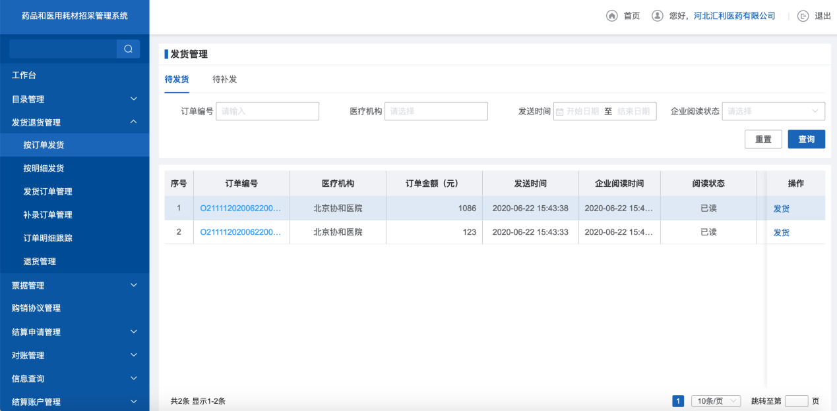
- 待发货
- 点击订单编号，跳转订单查询详情列表。
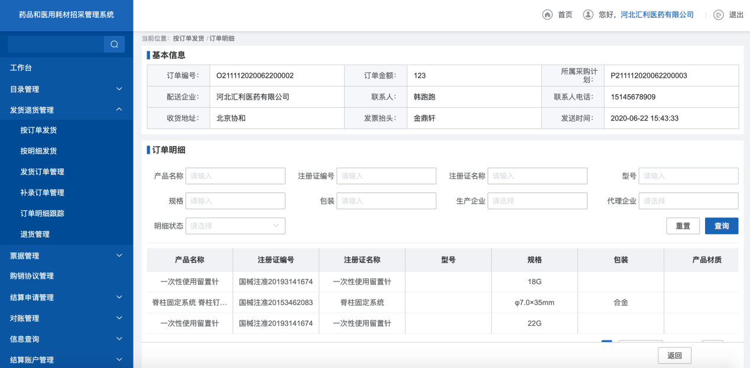
- 订单详情
- 点击【发货】，跳转发货列表，填写发货数据，进行发货。
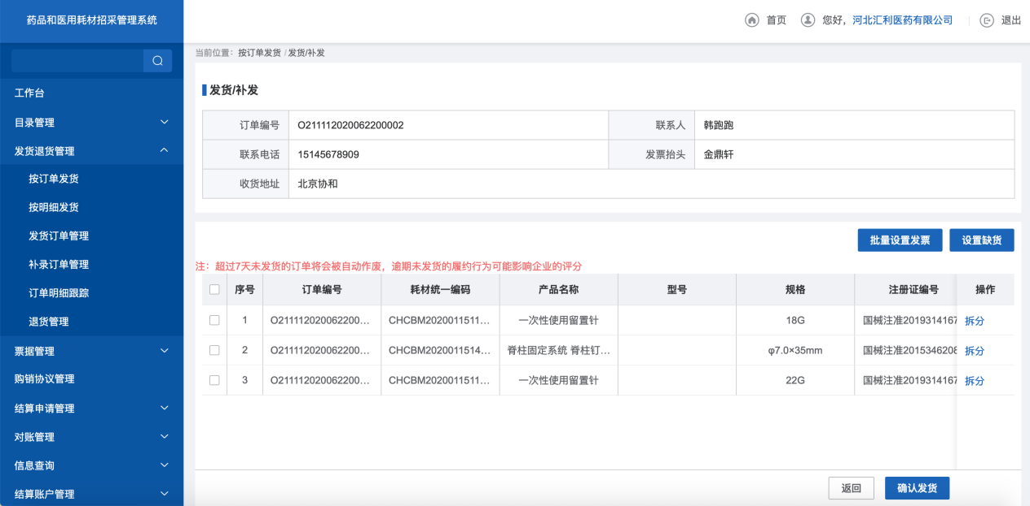
- 发货
- 点击【批量设置发票】，设置当前发货订单的发票信息。
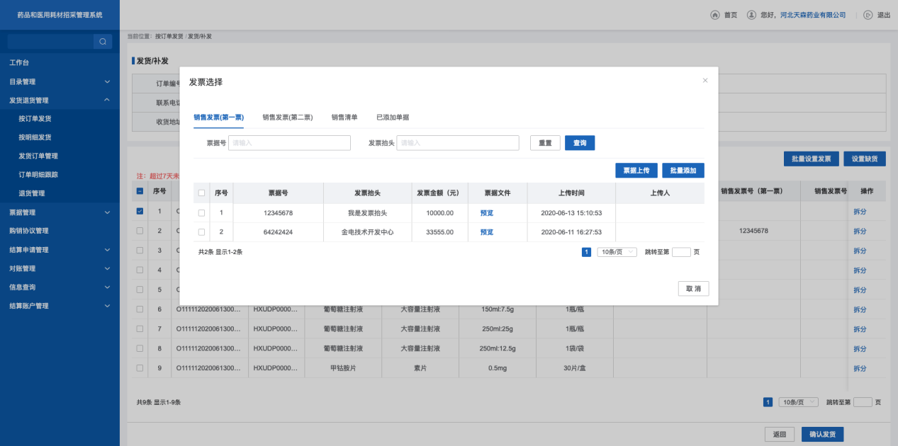
- 批量设置发票
- 选择设置缺货的发货信息，点击【设置缺货】，设置当前发货订单为缺货。
- 设置缺货
- 选择需要进行发货的数据，点击【确认发货】，执行发货。
- 确认发货
- 点击【待补发】，跳转待补发查询列表，其发货流程和和待发货流程数据一致。
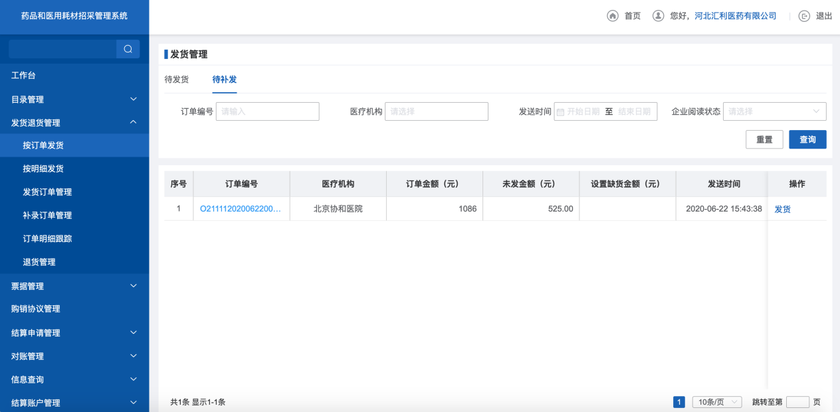
- 待补发

注意事项
设置缺货的发货数据无法进行发货。

2.4.2.2按明细发货功能

功能描述
按明细发货对医疗机构发送的采购计划明细执行发货操作。

操作权限
配送企业：按明细发货。

操作流程
- 点击【按明细发货】，跳转按明细发货查询列表。
- 按明细发货
- 点击【拆分】，拆分当前发货明细为两条明细数据。
- 拆分
- 选择需要发货的明细数据，点击【确认发货】，执行发货操作。
- 确认发货
- 点击【批量设置发票】，设置当前发货明细的发票信息。
- 批量设置发票
- 选择需要设置为缺货的发货明细，点击【设置缺货】，设置当前发货明细为缺货状态。
- 设置缺货

注意事项
无。

2.4.2.3发货订单管理功能

功能描述
配送企业对发货订单的统一管理。

操作权限
配送企业：管理发货订单。

操作流程
点击【发货订单管理】，跳转未完成查询列表。
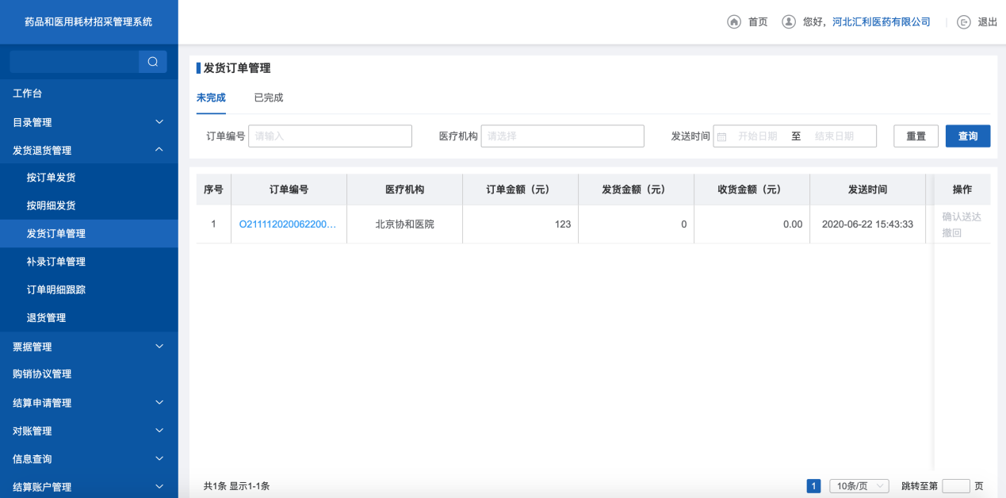
- 发货订单管理
点击【确认送达】，跳转订单详情列表。
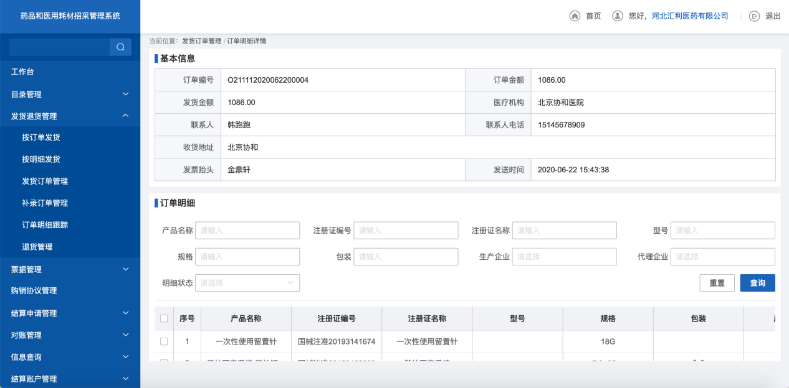
- 确认送达
选择需要设置确认送达的订单详情数据，点击【确认送达】，设置当前明细为送达状态。
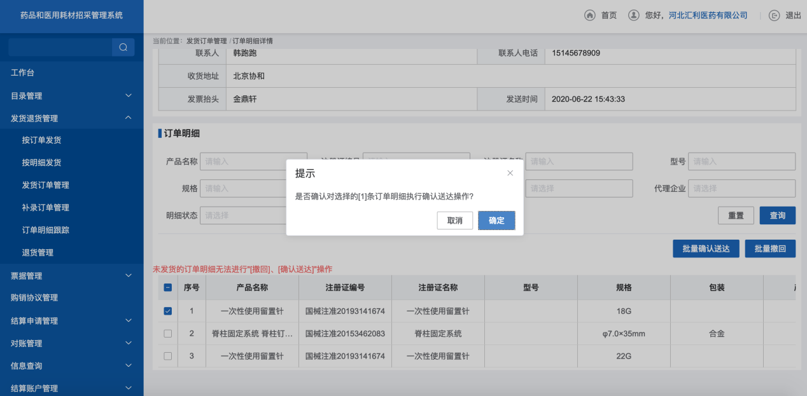
- 确认送达订单
- 选择需要进行撤回的订单明细，点击【批量撤回】，撤回订单明细数据。
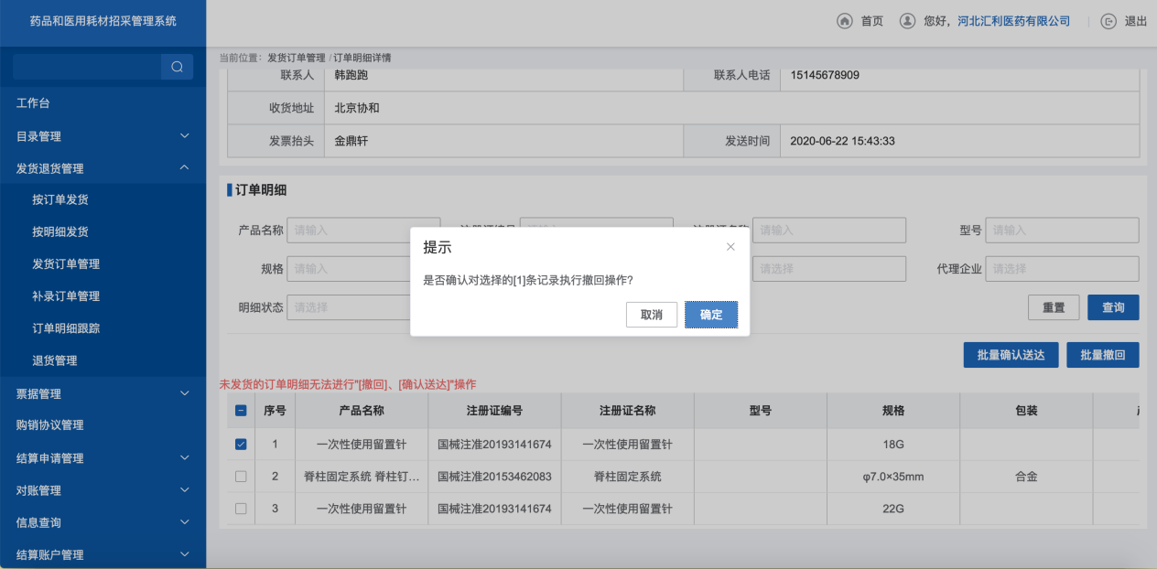
- 批量撤回
点击【已完成】，跳转已完成发货查询列表。
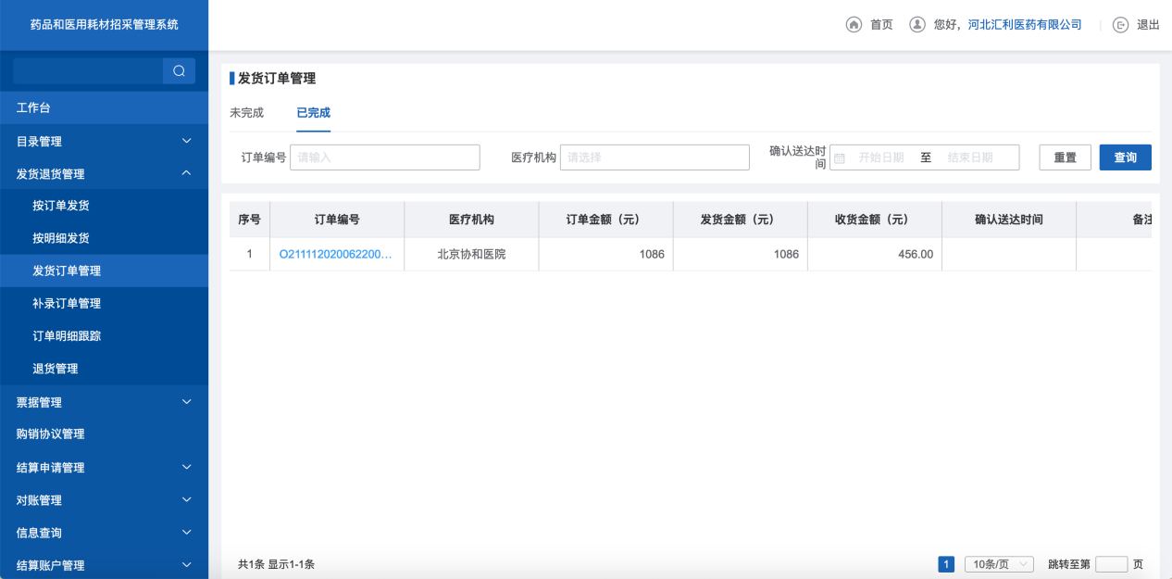
- 已完成

注意事项
确认送达不影响医疗机构收货，只是标志配送企业的送达状态。

2.4.2.4补录订单管理功能

功能描述
配送企业对补录订单进行确认和退回。

操作权限
配送企业：确认和退回补录订单。

操作流程
- 点击【补录订单管理】，跳转补录订单待确认查询列表。
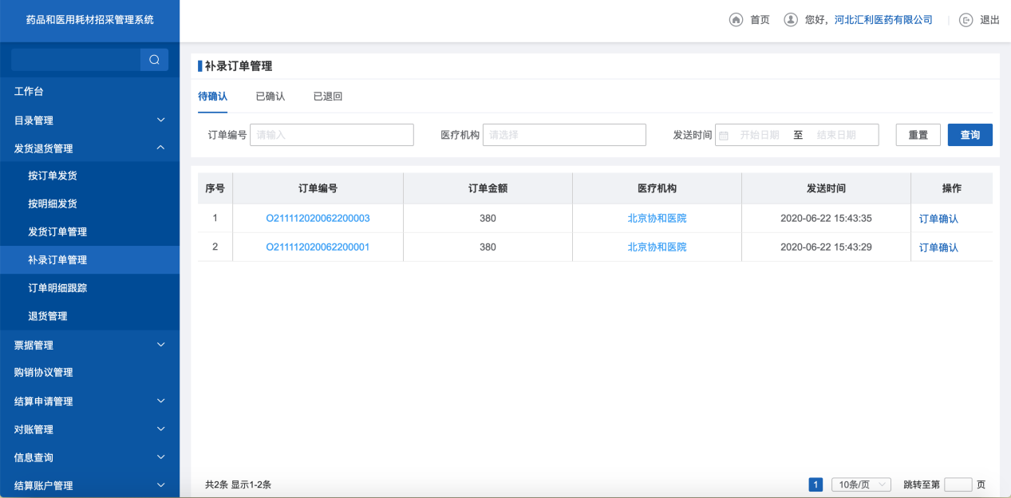
- 待确认
点击已确认页签，跳转补录订单已确认查询列表。
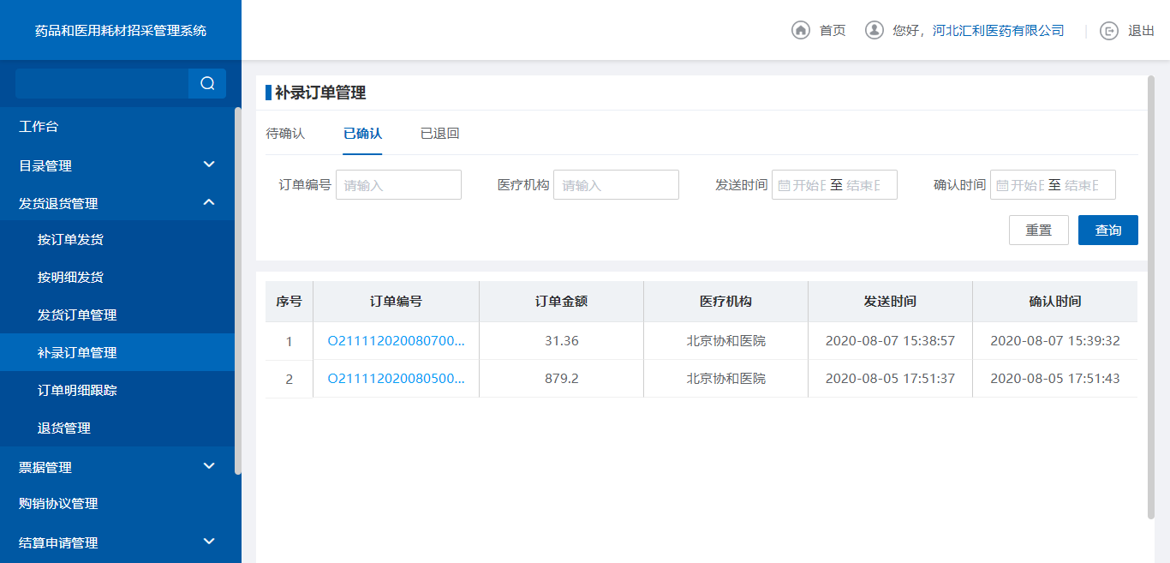
- 已确认
点击已退回页签，跳转补录订单已退回查询列表。
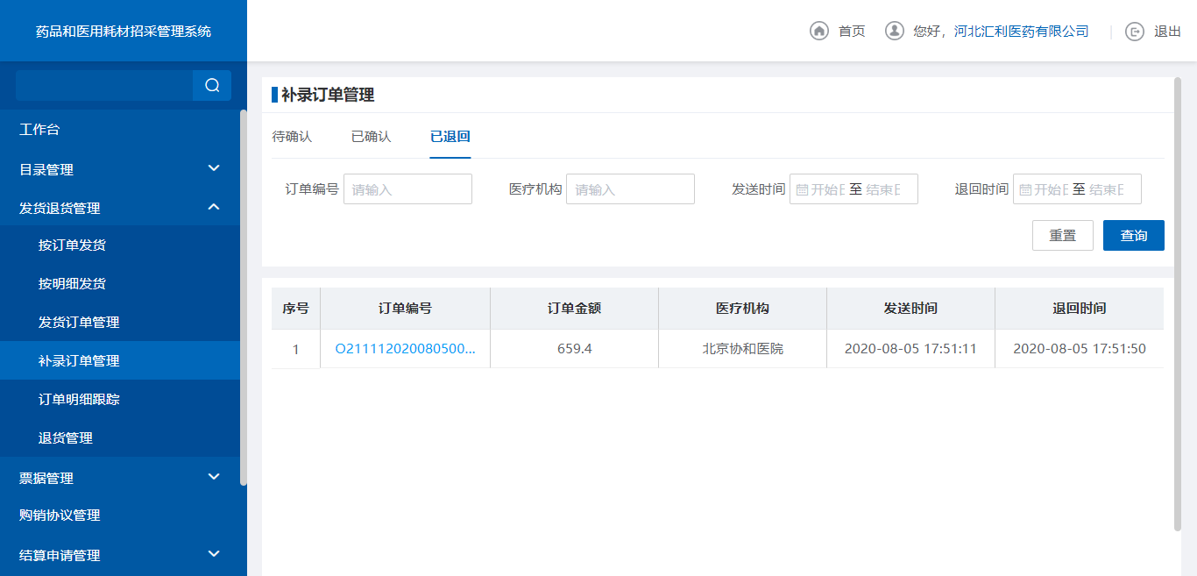
- 已退回

注意事项
无。

2.4.2.5退货管理询功能

功能描述
配送企业可对医疗机构提交的退货订单执行确认或退回等操作。

操作权限
配送企业：退货确认或退回。

操作流程
- 点击【退货管理】，跳转退回待确认查询列表。
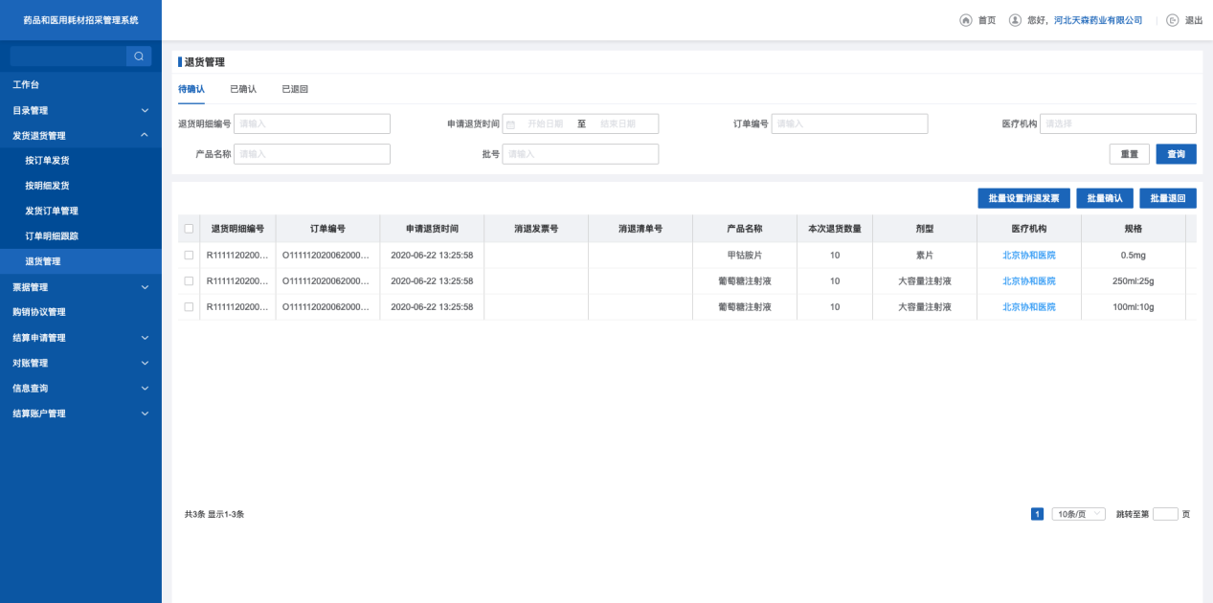
- 待确认
- 选择确认退货的退货单，点击【确认退货】，执行退货。
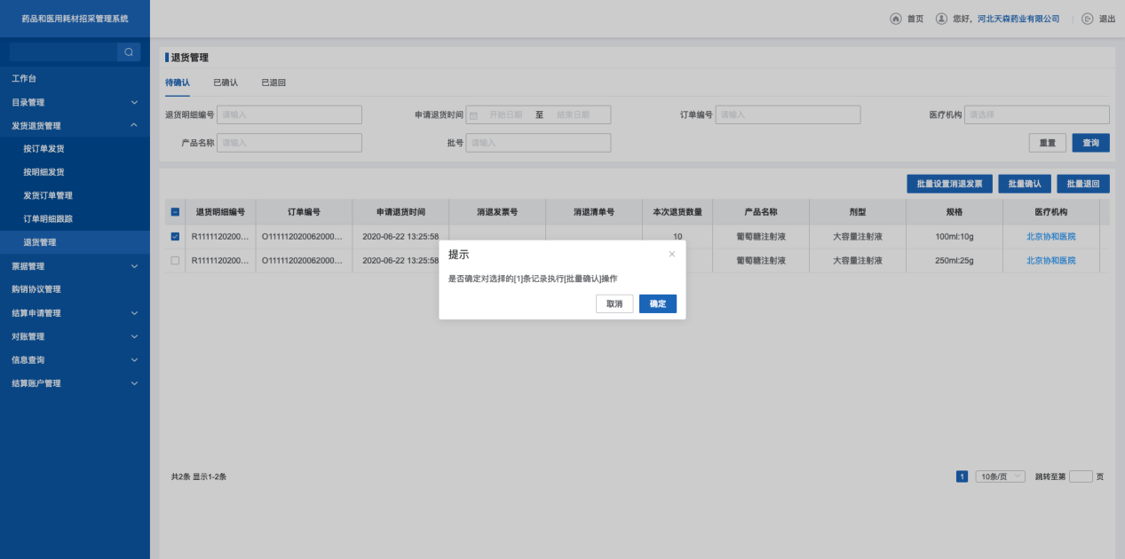
- 确认退货
- 点击【批量设置清退发票】，设置当前退货单的清退发票。
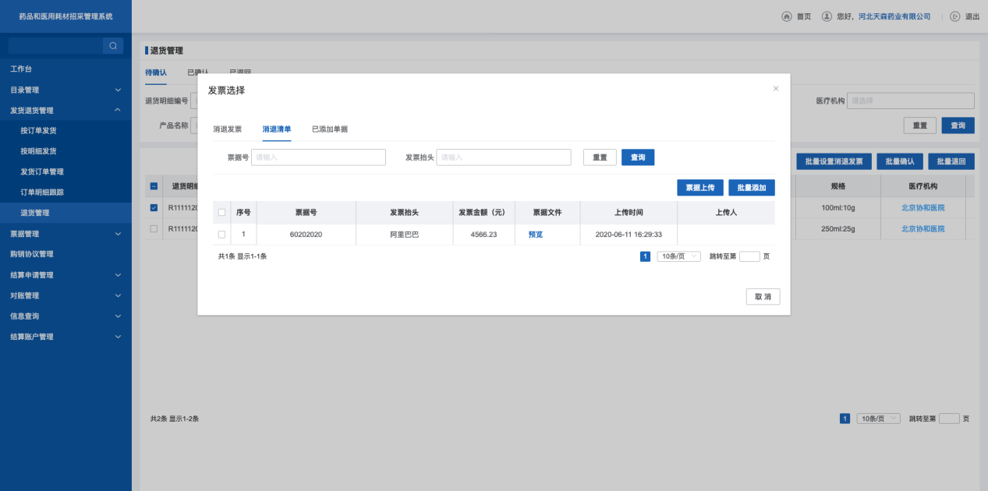
- 批量设置清退发票
- 选择要退回的退货单，点击【批量退回】，退回当前的退货单。
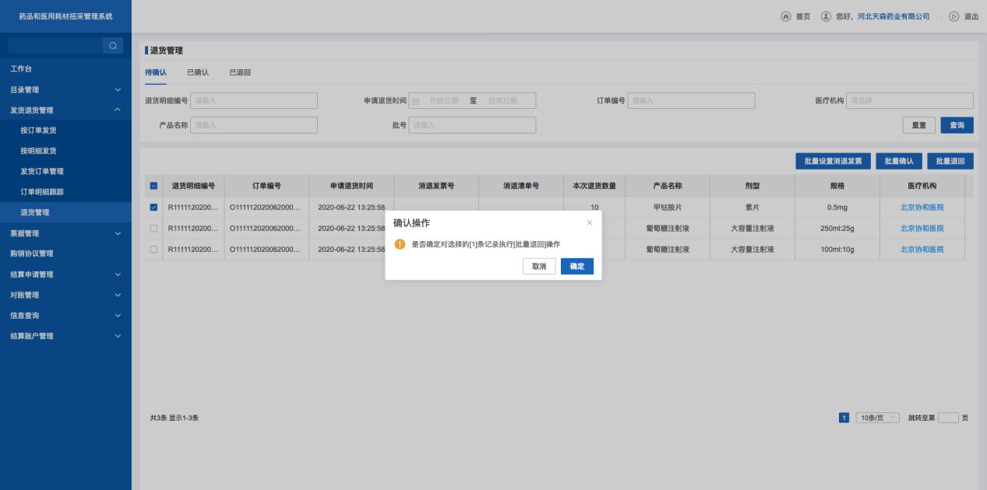
- 批量退回
点击【已确认】，跳转退货已确认查询列表。
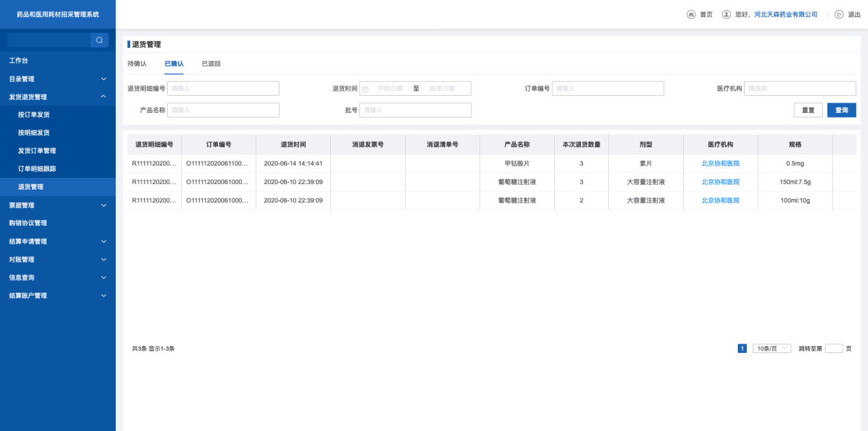
- 已确定
点击【已退回】，跳转退货已退回查询列表。
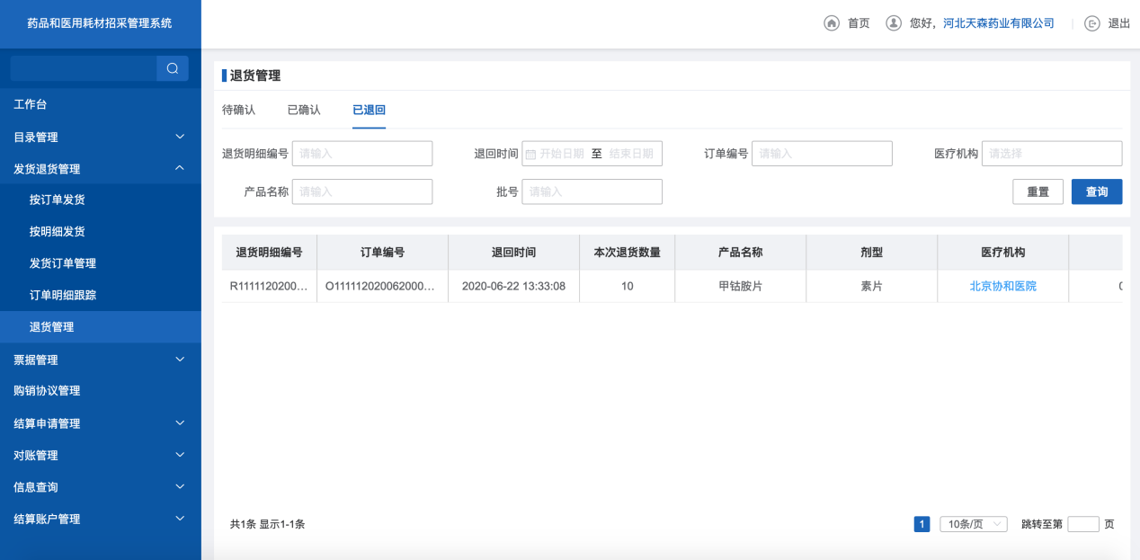
- 已退回

注意事项
配送企业能查询辖下医疗机构设置的院内目录信息。

2.4.3三方协议管理

功能描述
配送企业，添加上传附件签订的三方协议，完成协议签订操作。

操作权限
配送企业：添加、上传附件三方协议。

操作流程
配送点击【三方协议管理】，跳转三方协议管理查询列表。
- 三方协议管理
点击【批量上传附件】，选择相应的文件信息，点击【确定】完成三方协议上传操作。
- 批量导入三方协议
点击【查看】，查看医疗机构上传的三方协议文件，点击【导出】可对协议进行导出操作，点击【签订】完成签订操作。
- 导出

注意事项
签订顺序为：医疗机构→生产/代理企业→配送企业。

第三章 医疗机构

3.1药品交易结算

3.1.1挂网目录查询

功能描述
医疗机构可对下发挂网数据进行查询并添加至院内目录。

操作权限
医疗机构：查询挂网目录，添加本院目录。

操作流程
1.点击【挂网目录查询】，查询下发的挂网目录数据。
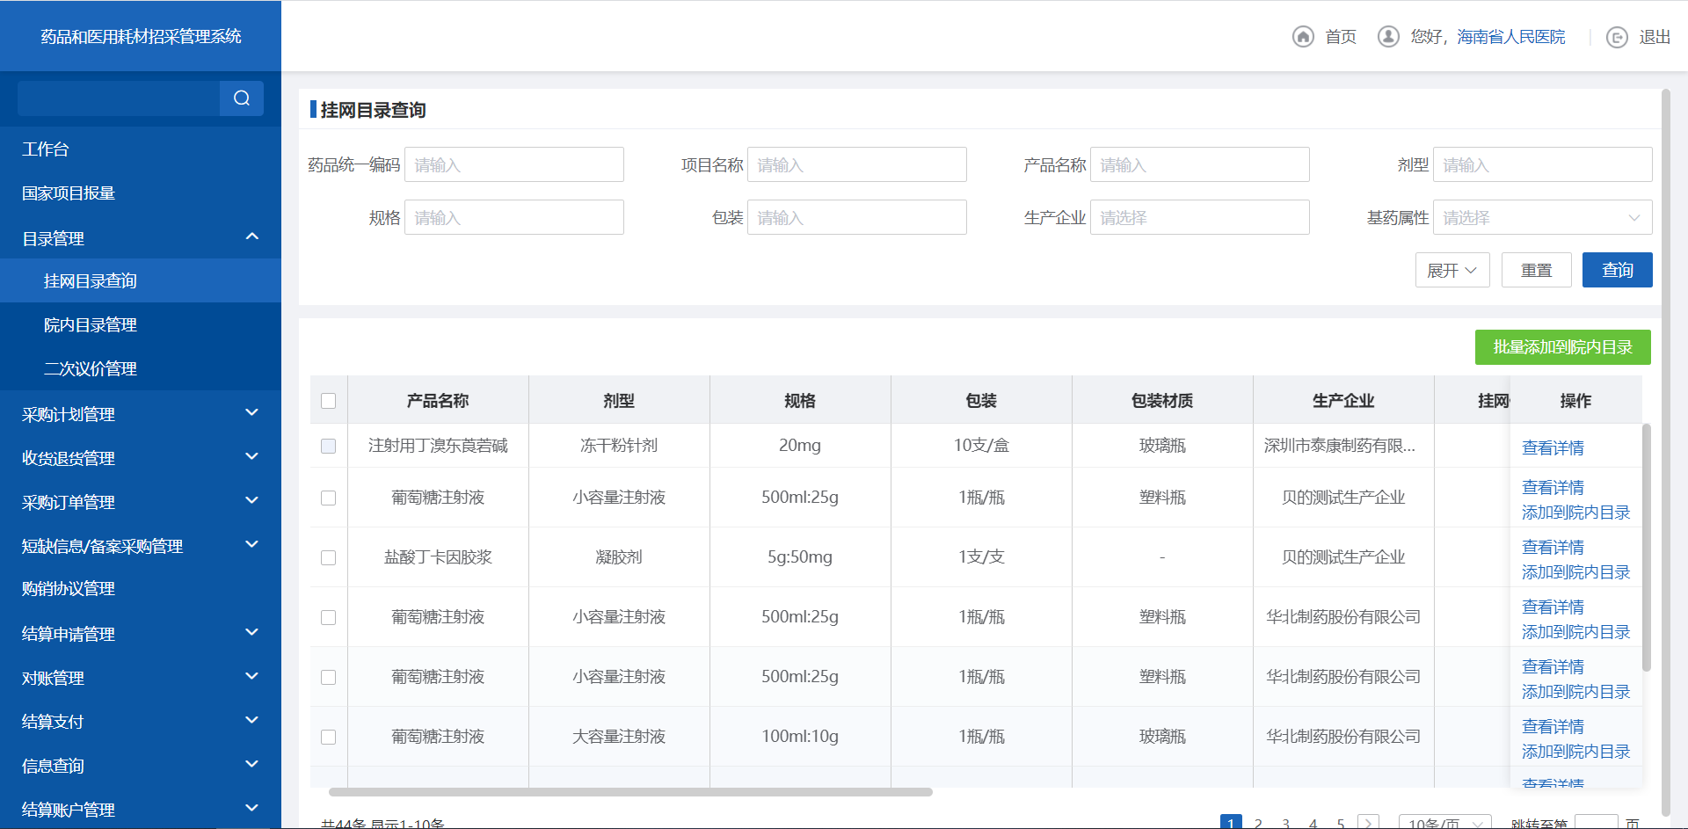
- 挂网目录查询
2.点击【添加院内目录】按钮，添加挂网目录到院内目录。
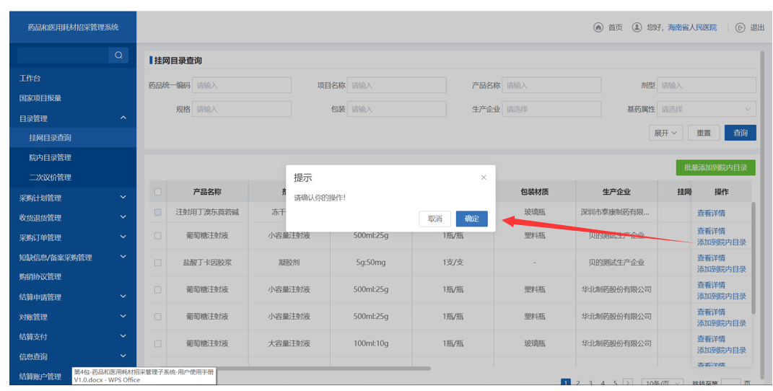
- 添加院内目录
3.点击【查看详情】，查看挂网目录详情数据。
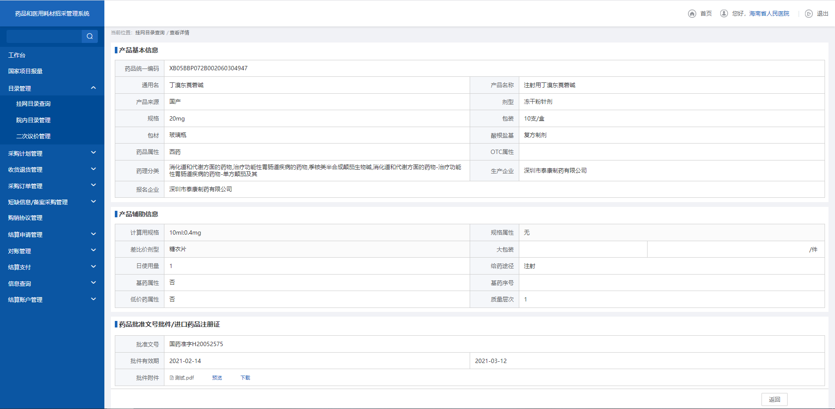
- 查看详情

注意事项
取消挂网的产品数据无法添加到院内目录。

3.1.2院内目录查询

功能描述
医疗机构可对医院添加的院内目录信息进行查询。

操作权限
医疗机构：查询本院目录数据，添加本院目录，删除本院目录。

操作流程
1. 点击【院内目录查询】菜单，进入院内目录查询列表。
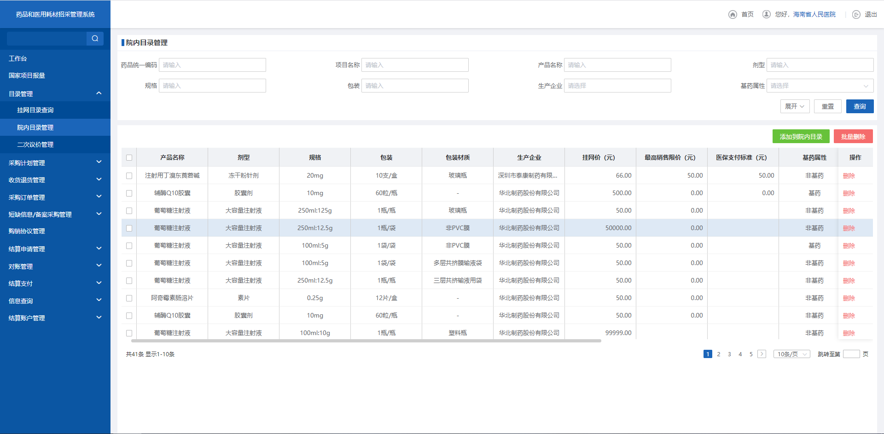
- 院内目录查询
2. 点击【添加到院内目录】，选择挂网数据，添加到院内目录。
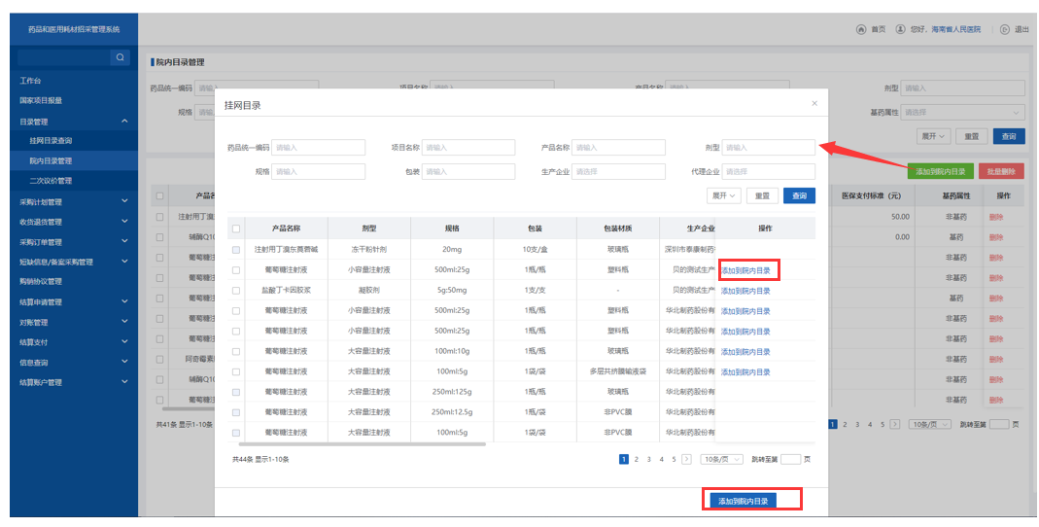
- 产品信息报量
3. 选择需要进行删除的院内目录，点击【删除】按钮删除院内目录
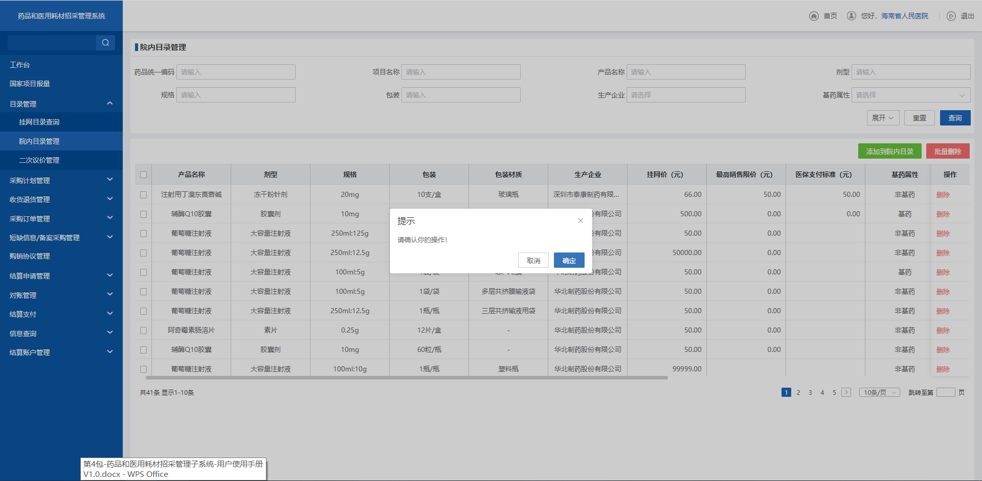
- 产品信息报量

注意事项
医疗机构只能查看自己本院的院内目录。

3.1.3采购计划管理

功能描述
医疗机构选择要采购的院内目录，添加采购计划。

操作权限
医疗机构：创建采购计划，删除采购计划，送审采购计划，作废采购计划。

操作流程
1. 点击【采购计划管理】页签，查看采购计划待送审列表。
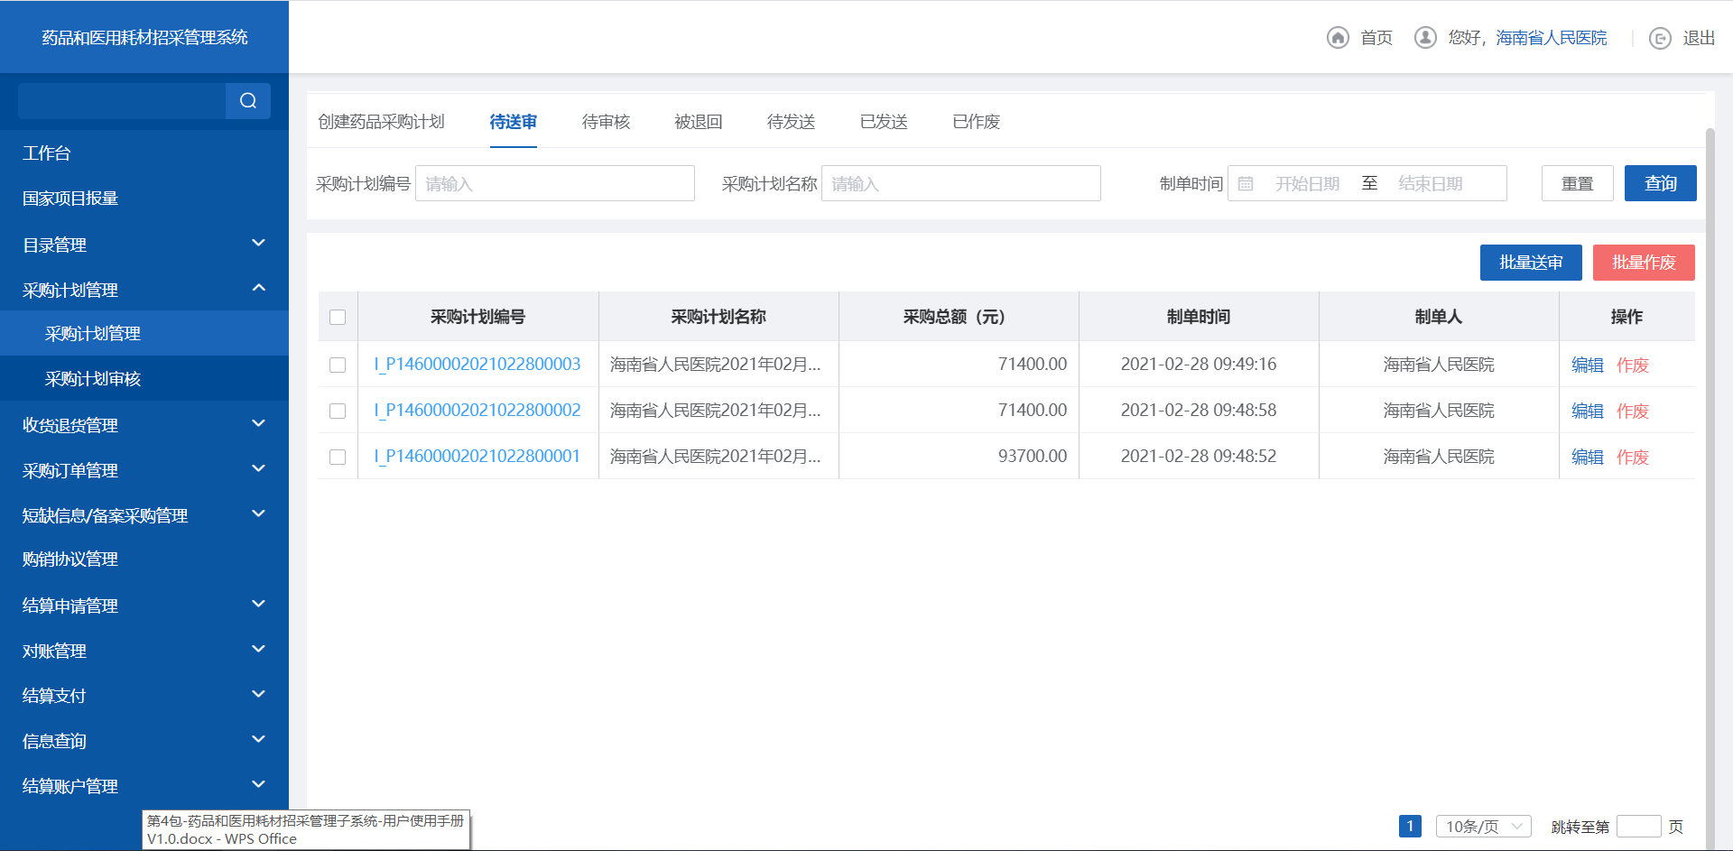
- 采购计划管理
2. 点击【创建药品采购计划】页签，进行采购计划新增。
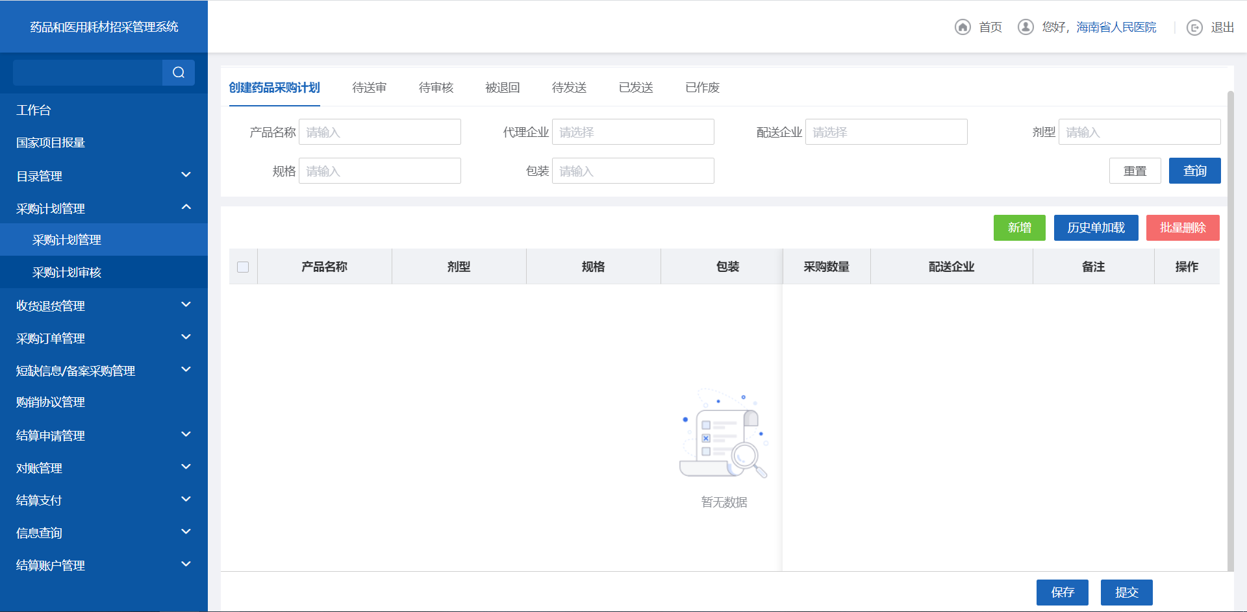
- 创建药品采购计划
3. 点击【新增】按钮，选择要采购的产品，新增采购计划。
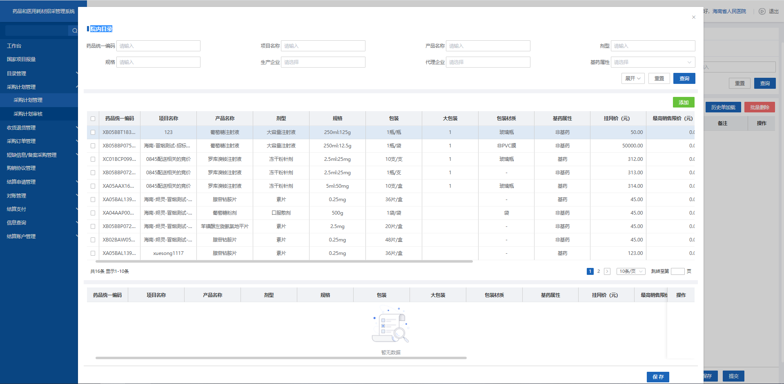
- 选择采购产品
4．点击【编辑】按钮，修改采购计划的产品信息。
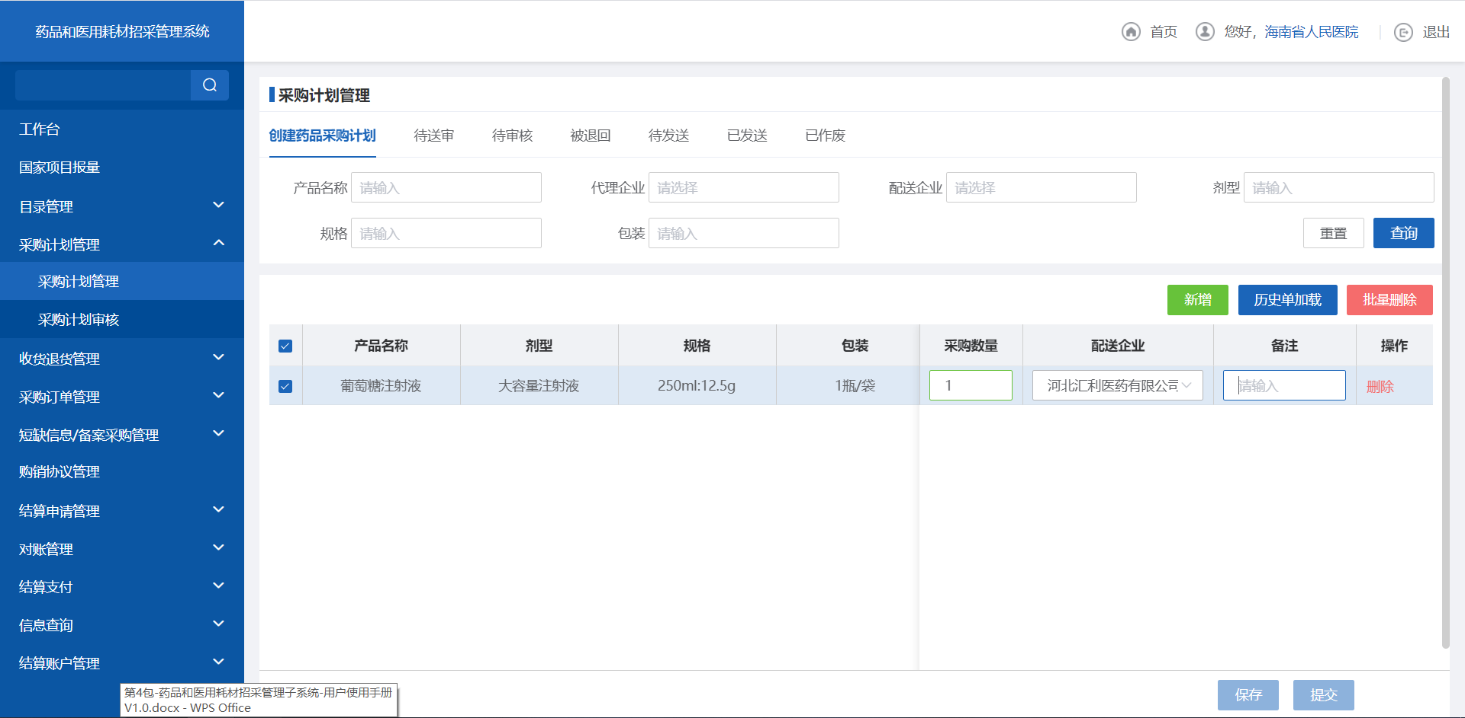
- 编辑采购计划
5. 点击【保存】按钮，保存当前采购计划
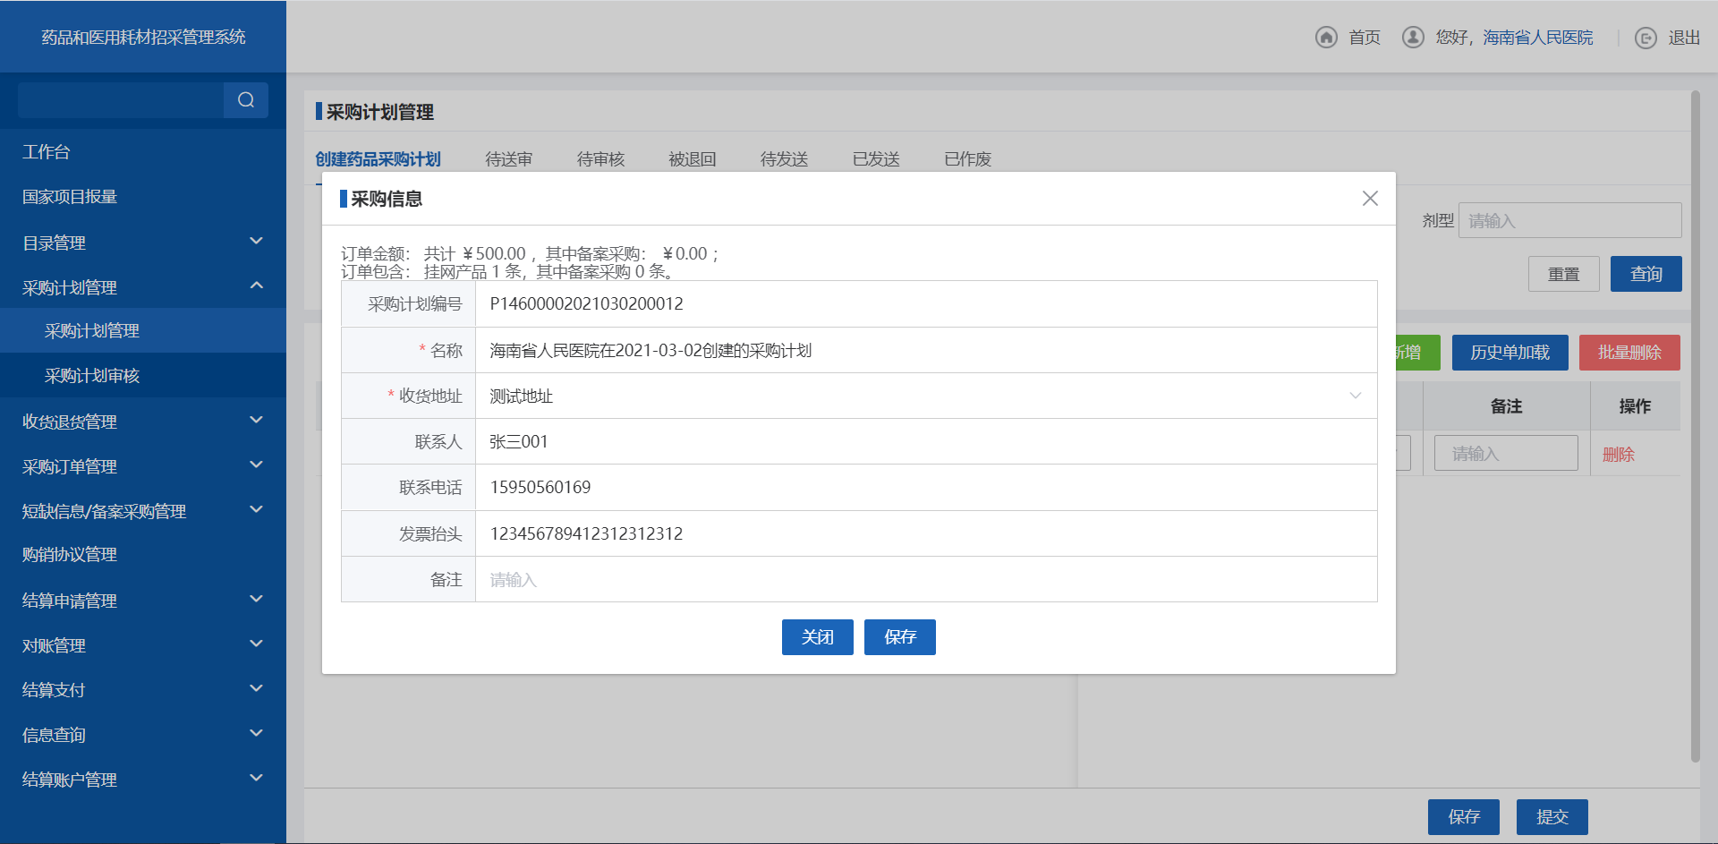
- 保存采购计划
- 点击【提交】按钮，提交当前采购计划，数据流转到待审核页签。
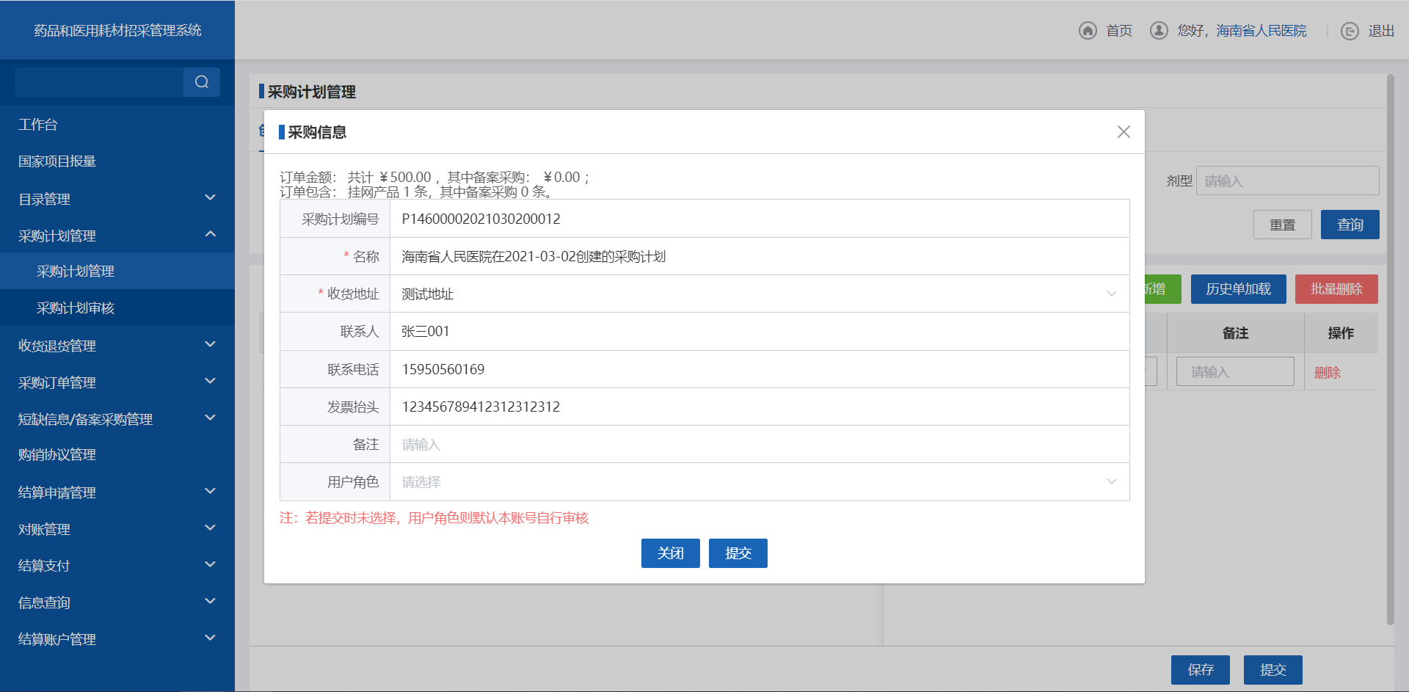
- 提交采购计划
7. 点击【待送审】页签，跳转到待送审查询列表。
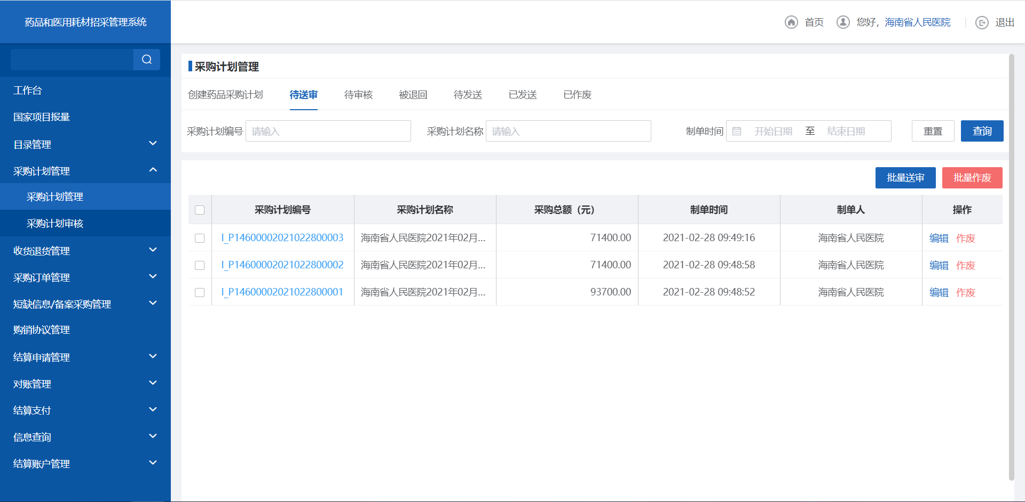
- 待审核
8. 选择要送审的采购计划，点击【批量送审】按钮，送审采购计划。
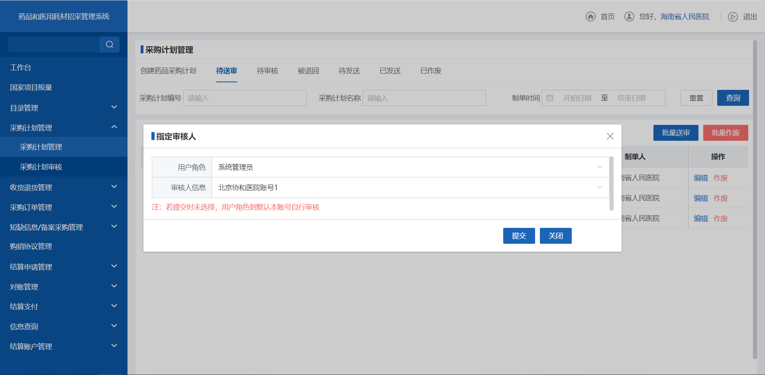
- 批量送审
9. 选择要作废的采购计划，点击【批量作废】按钮，作废采购计划。
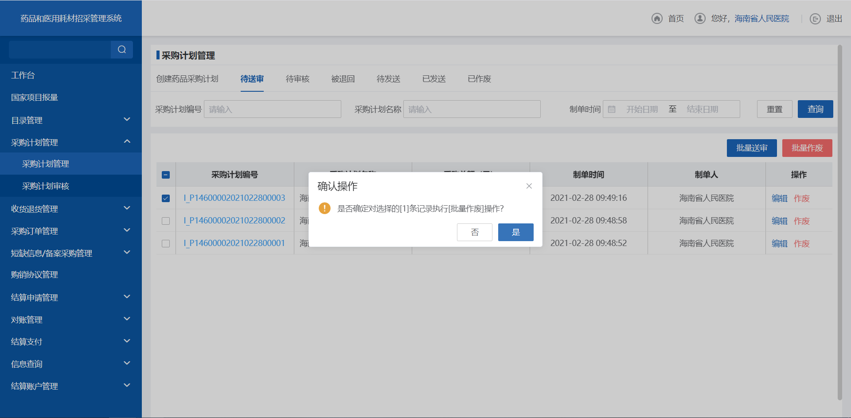
- 作废采购计划
10.点击【编辑】按钮，编辑采购计划的采购信息。
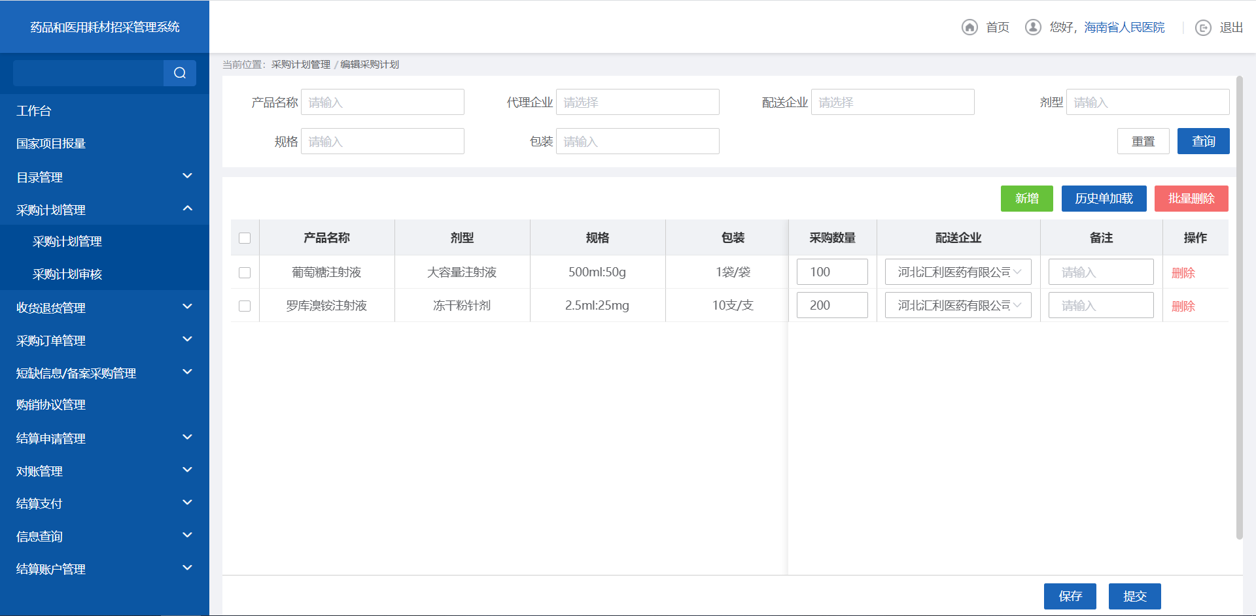
- 编辑采购计划
11.点击【待审核】页签，跳转采购计划待审核页面。
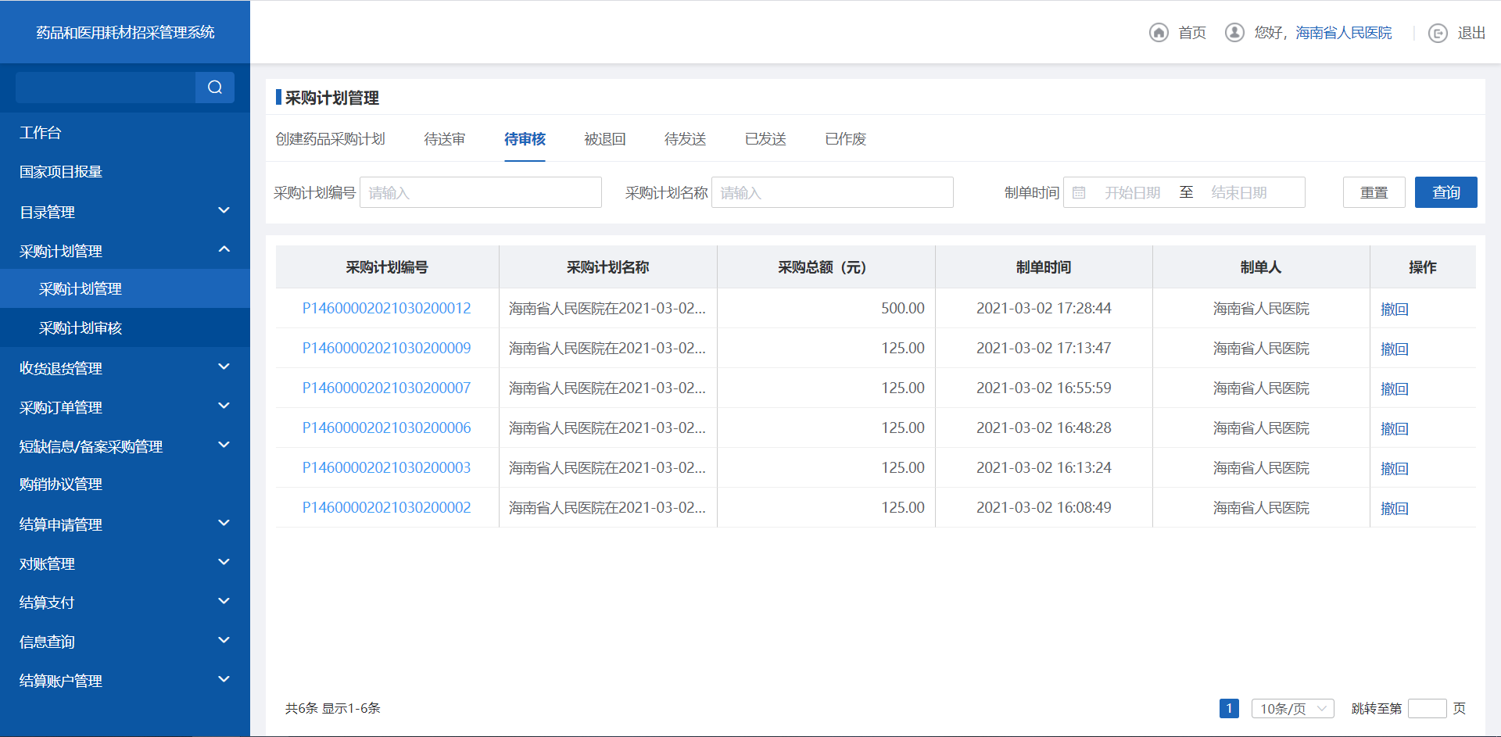
- 待审核
12.选择要撤回的采购计划，点击【撤回】按钮，撤回该采购计划。
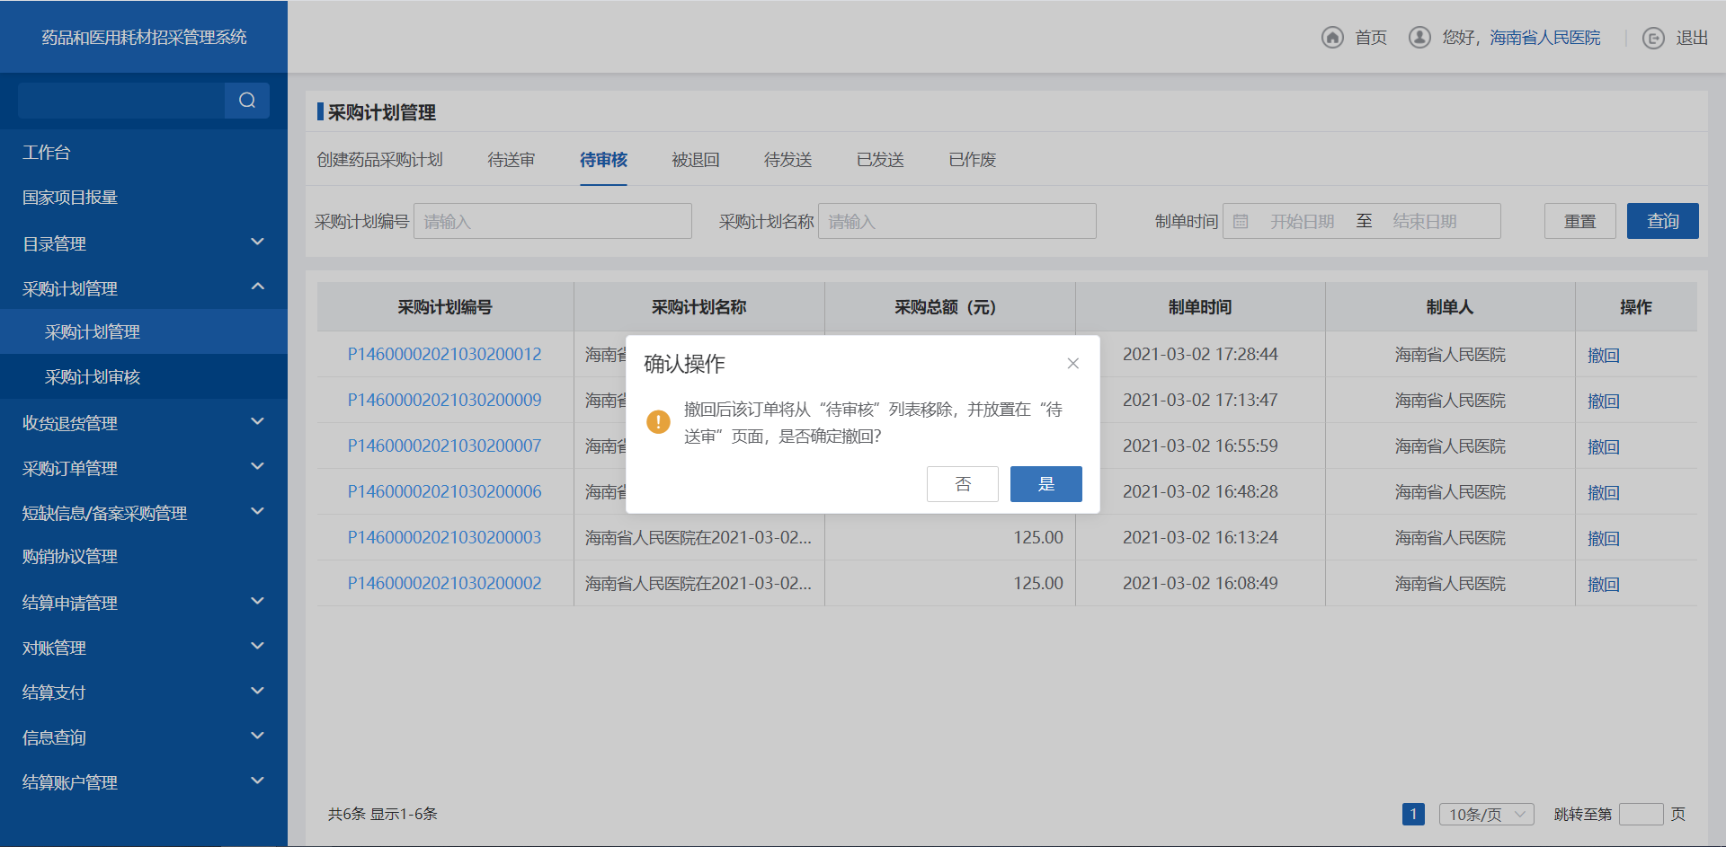
- 撤回采购计划
13.点击【被退回】页签，跳转采购计划被退回页面。
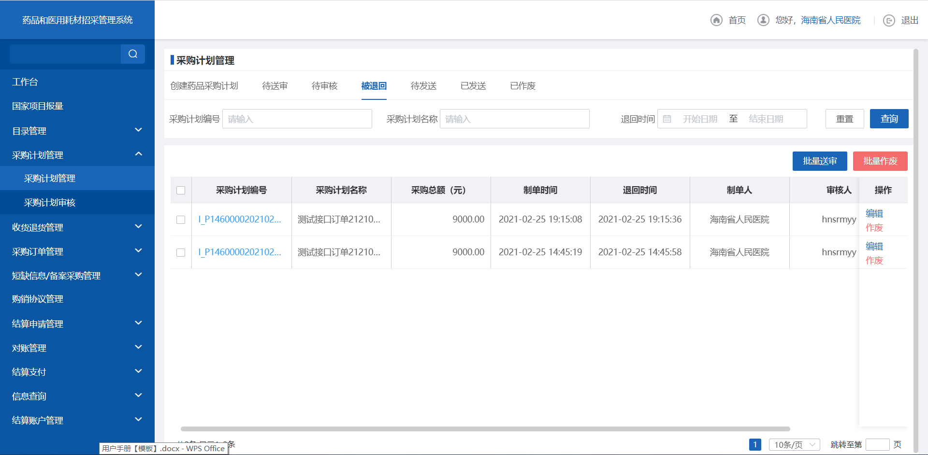
- 被退回
14.选择要送审的采购计划，点击【批量送审】按钮，送审采购计划。
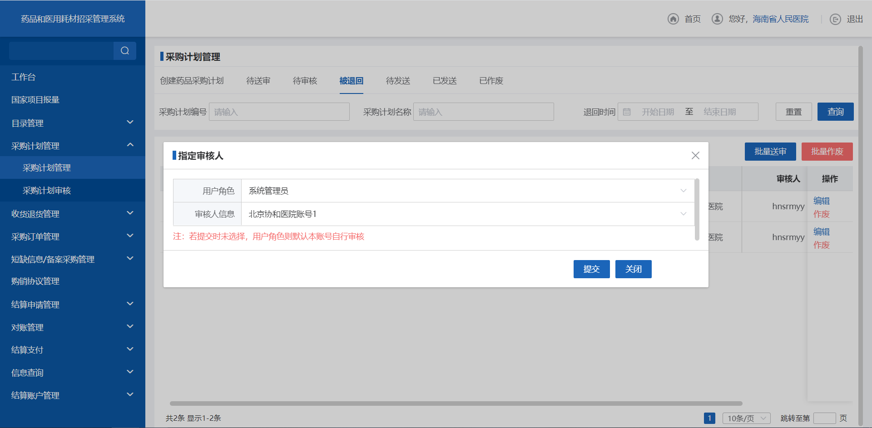
- 批量送审
15.选择要作废的采购计划，点击【作废】按钮，作废采购计划。
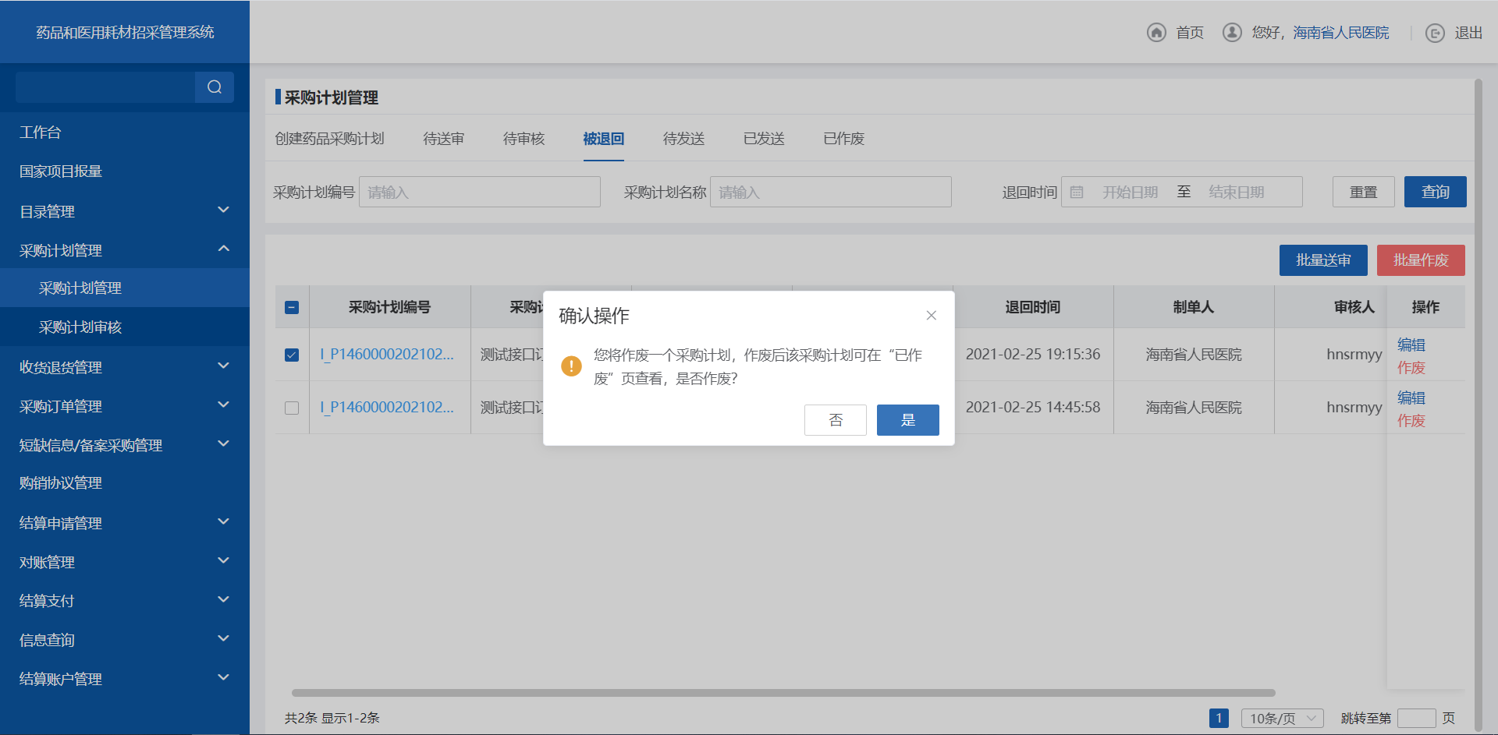
- 作废采购计划
16.点击【待发送】页签，跳转采购计划待发送页面。
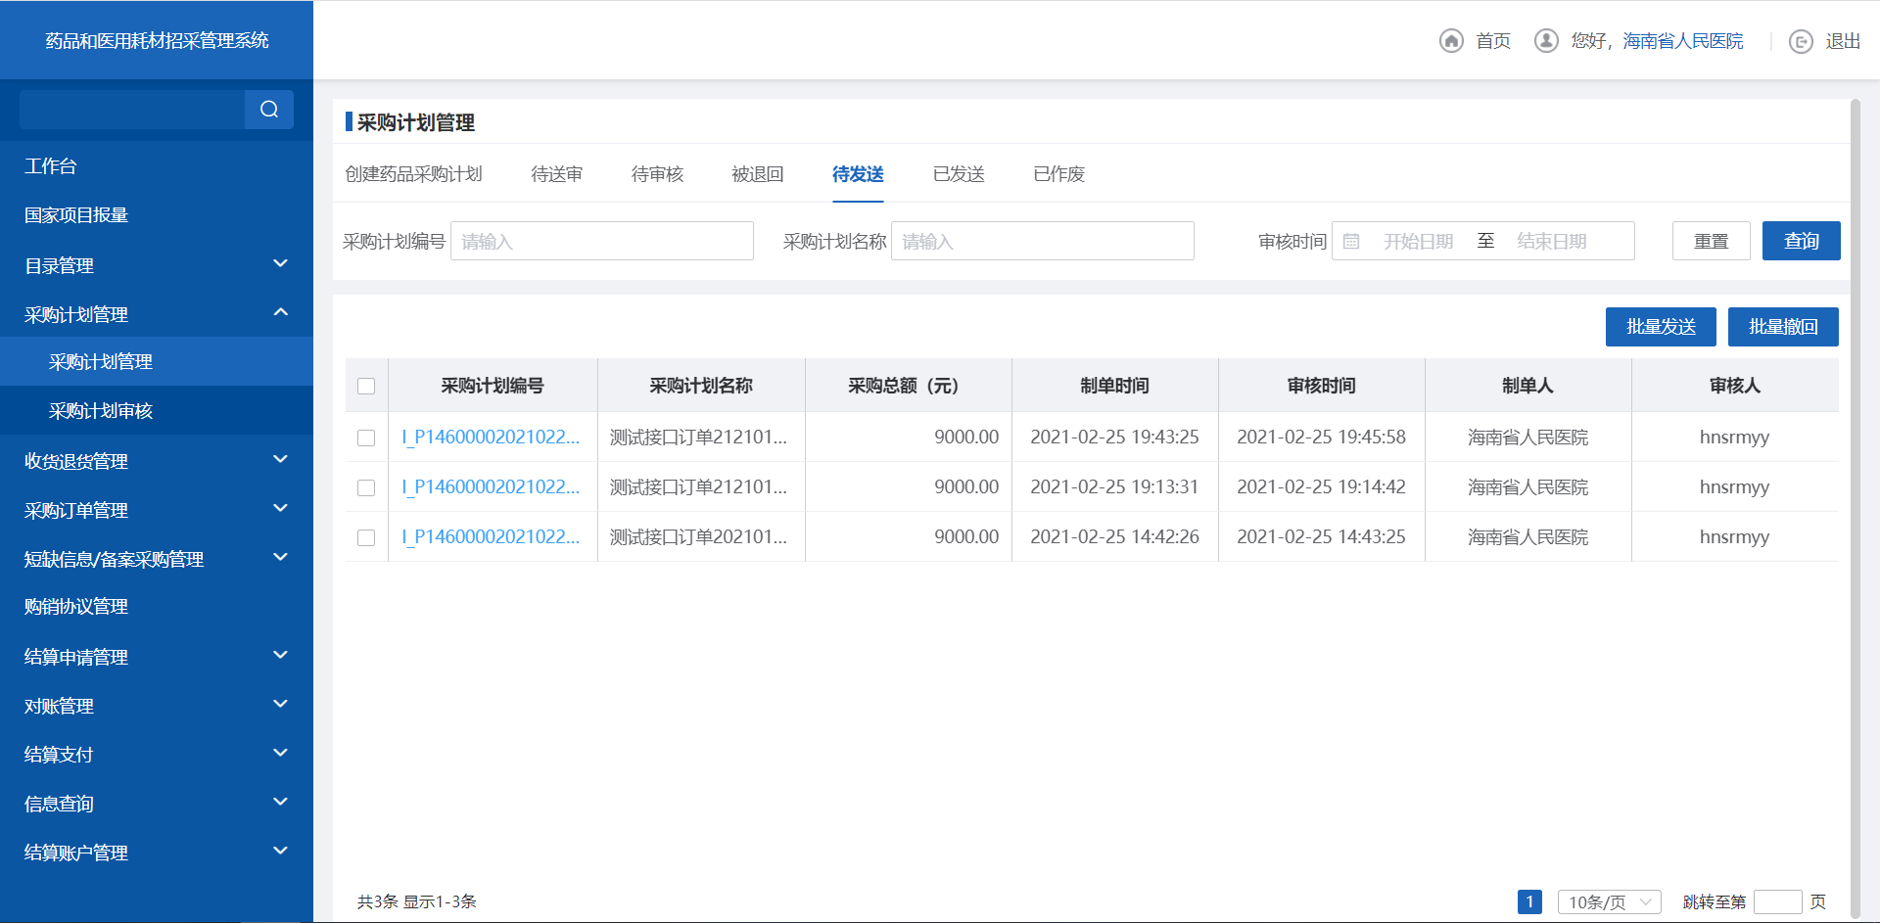
- 待发送
17.选择要发送的采购计划，点击【批量发送】按钮，发送采购计划。
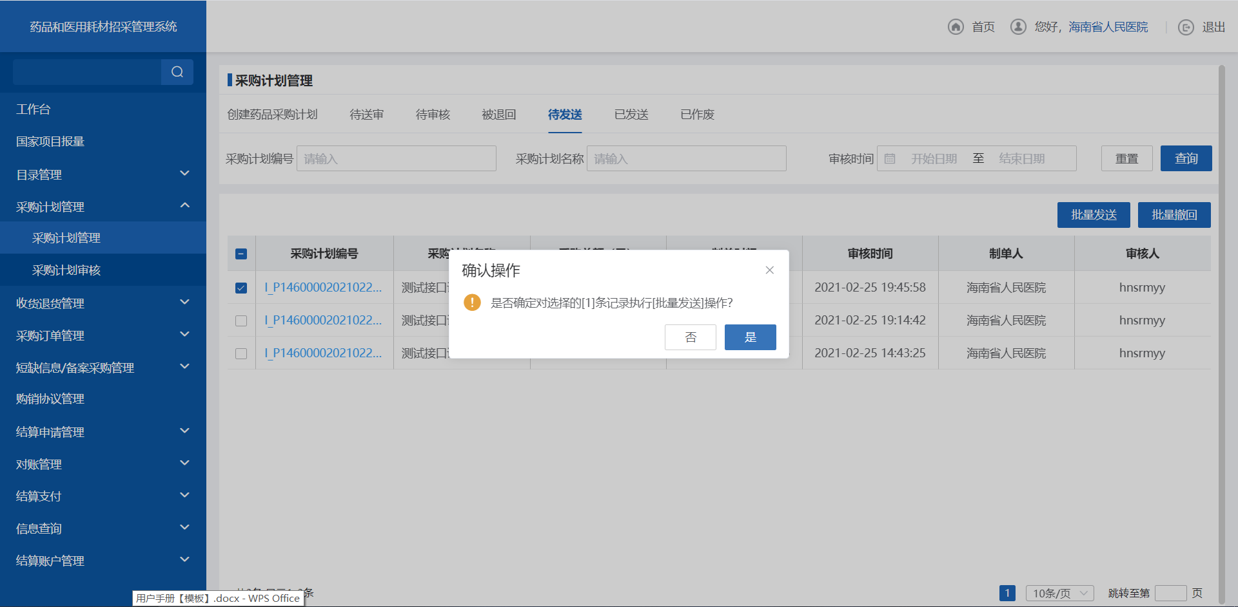
- 批量发送
18.点击【已发送】页签，跳转采购计划已发送页面。
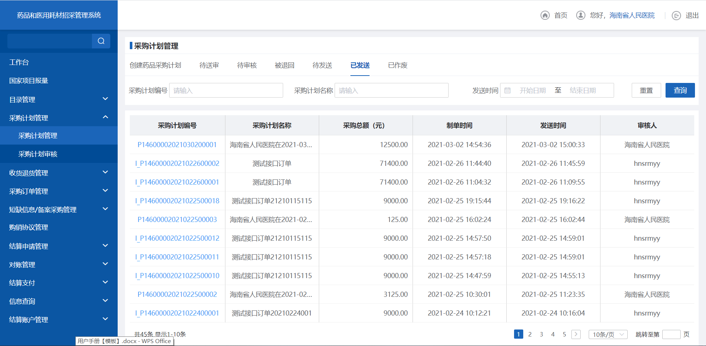
- 已发送
19.点击【已作废】页签，跳转采购计划已作废页面。
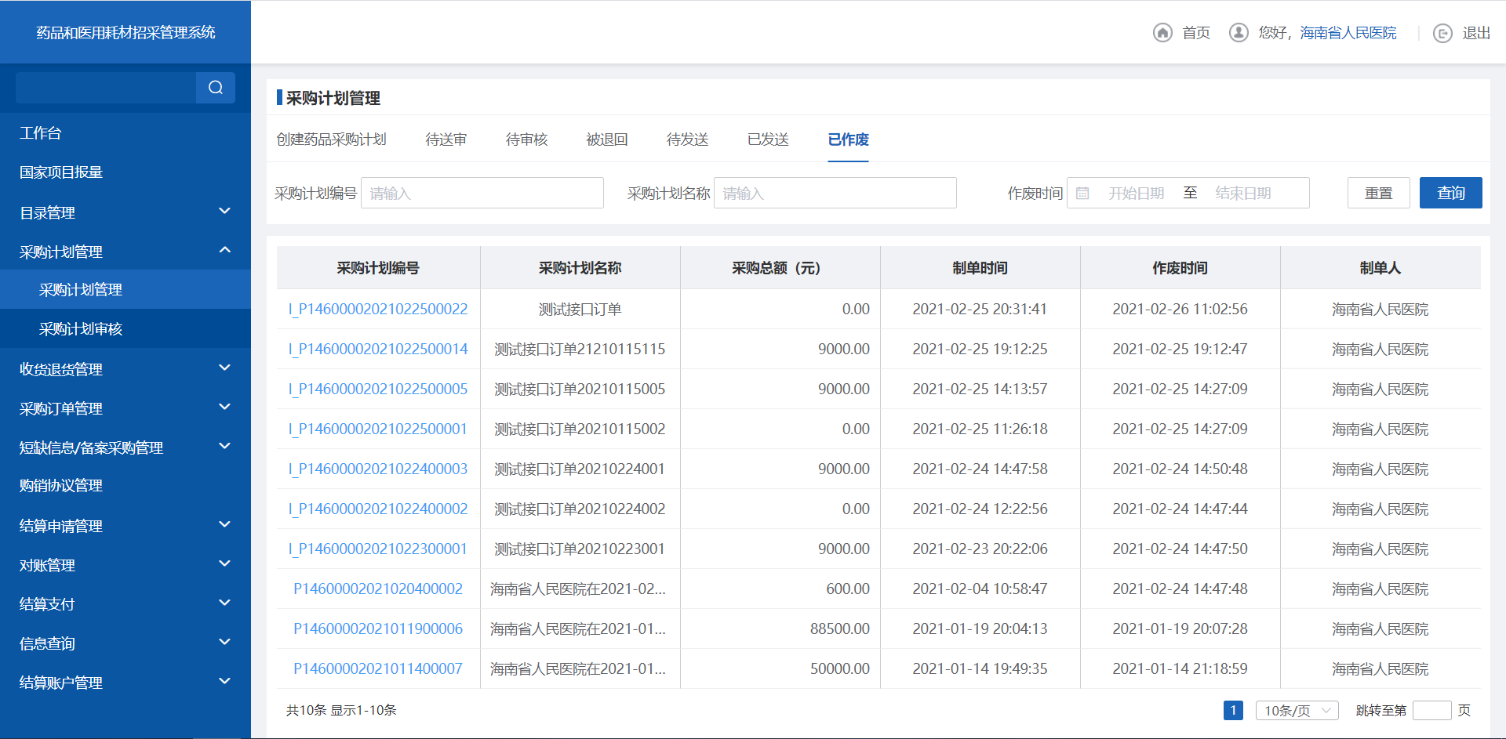
- 已作废

注意事项
新增采购计划选择的配送企业只能是配送点选之后的配送企业，无配送企业无法进行采购计划的新增。

3.1.4采购计划审核

功能描述
对医疗机构提交的采购计划进行审核。

操作权限
医疗机构：审核采购计划、发送采购计划。

操作流程
1. 点击【采购计划审核】，跳转到待审核页面。
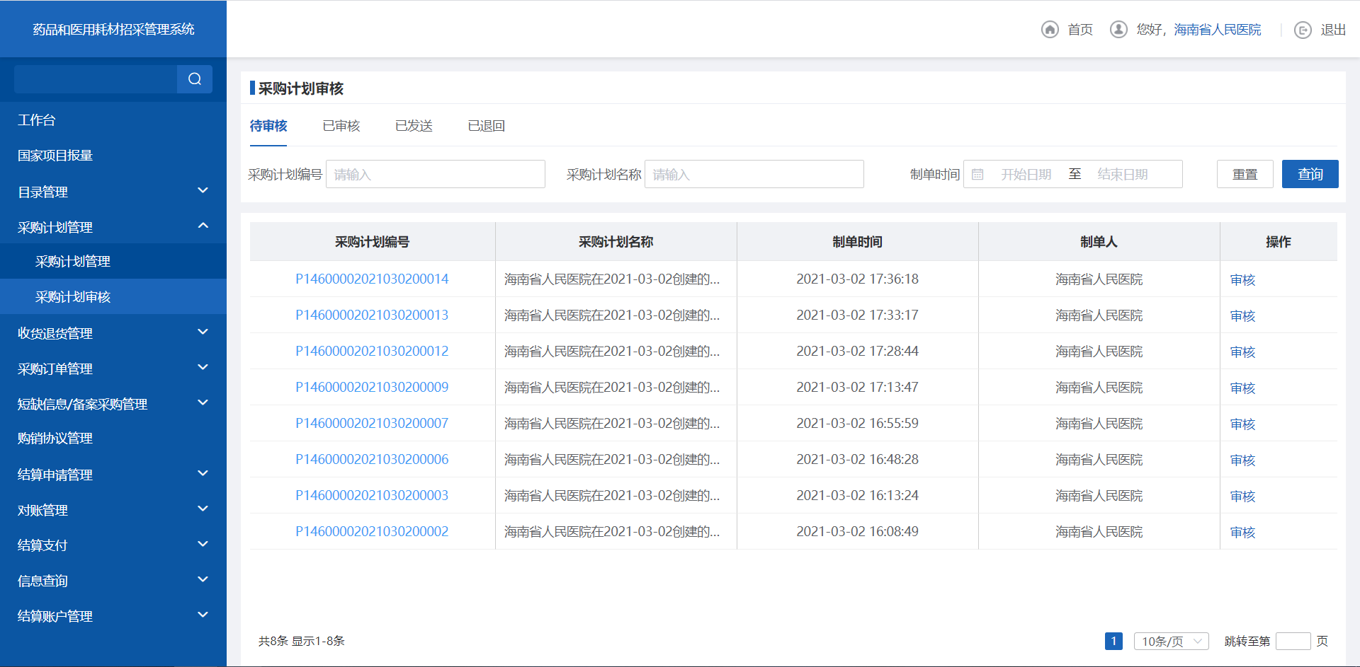
- 待审核

点击【审核】按钮，进行采购计划的审核
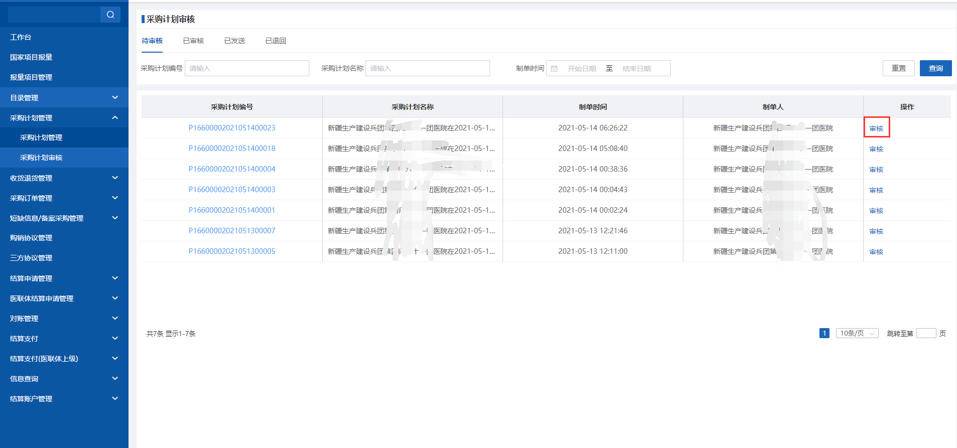
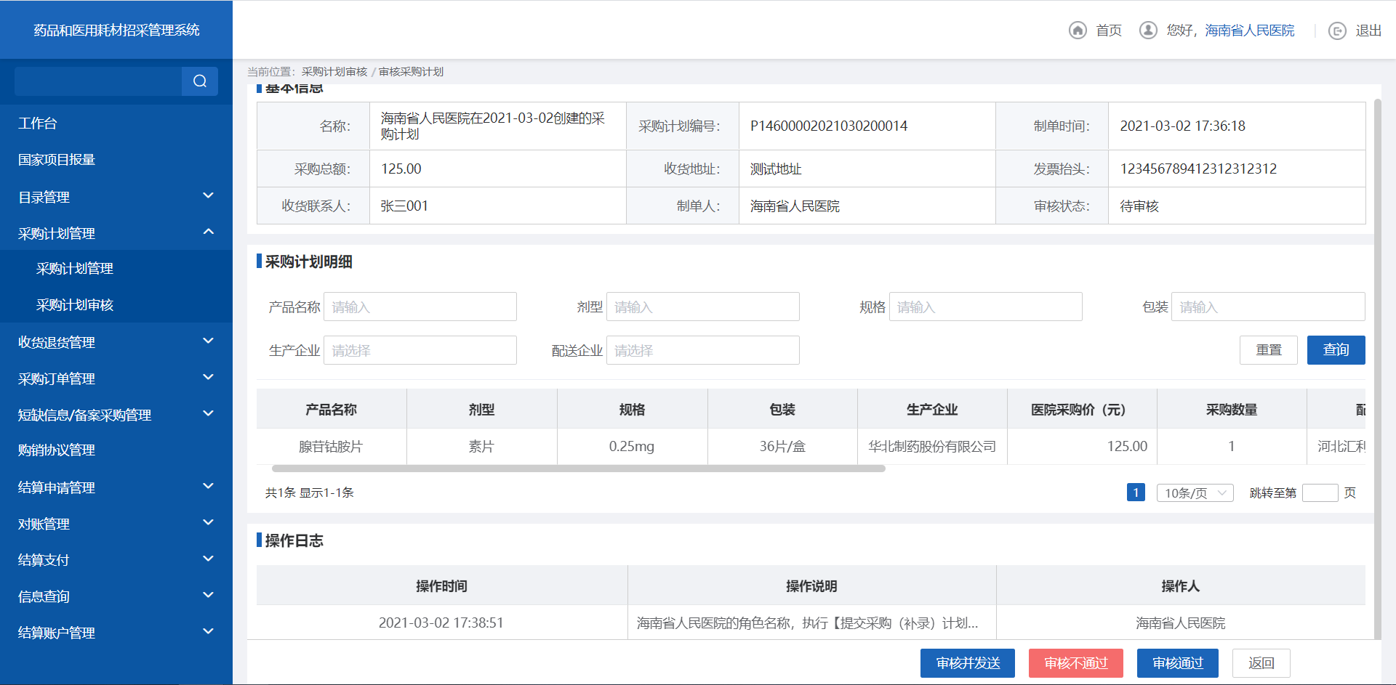
- 审核采购计划
- 点击【审核并发送】，发送采购计划，数据流转到已发送页面
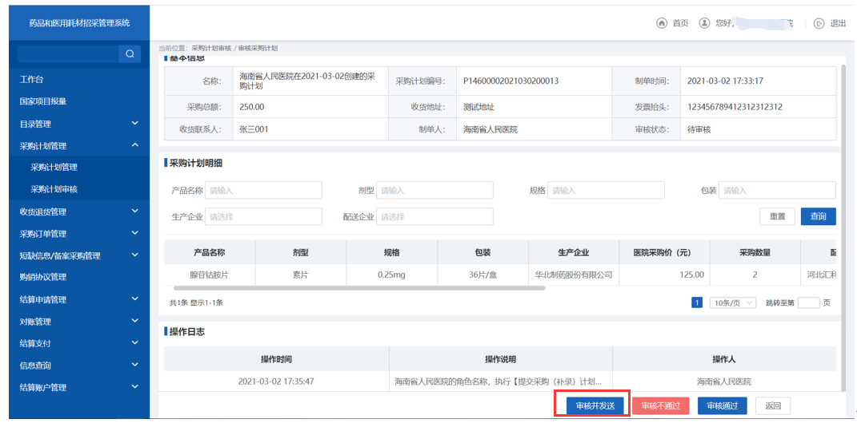
- 审核并发送
4. 点击【审批不通过】，数据流转到已退回页面。
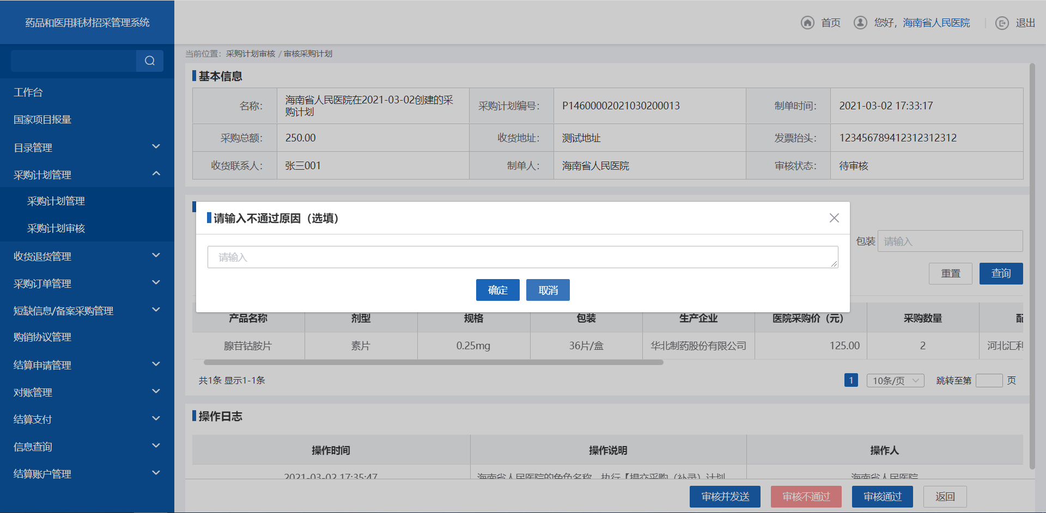
- 审核不通过
5. 点击【已审核】，查询审核通过采购计划列表。
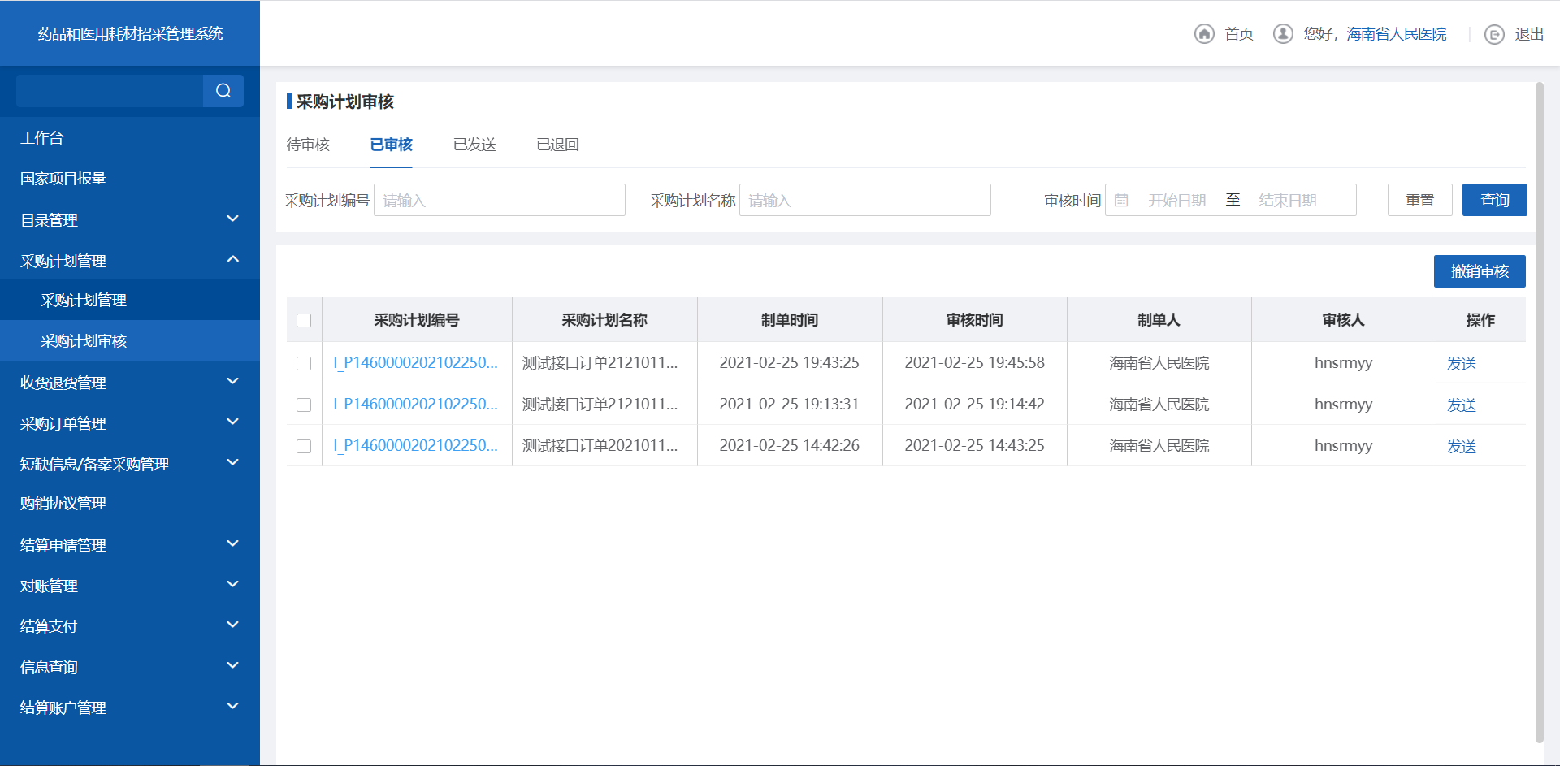
- 已审核
6. 点击【撤销审核】按钮，撤销采购计划。
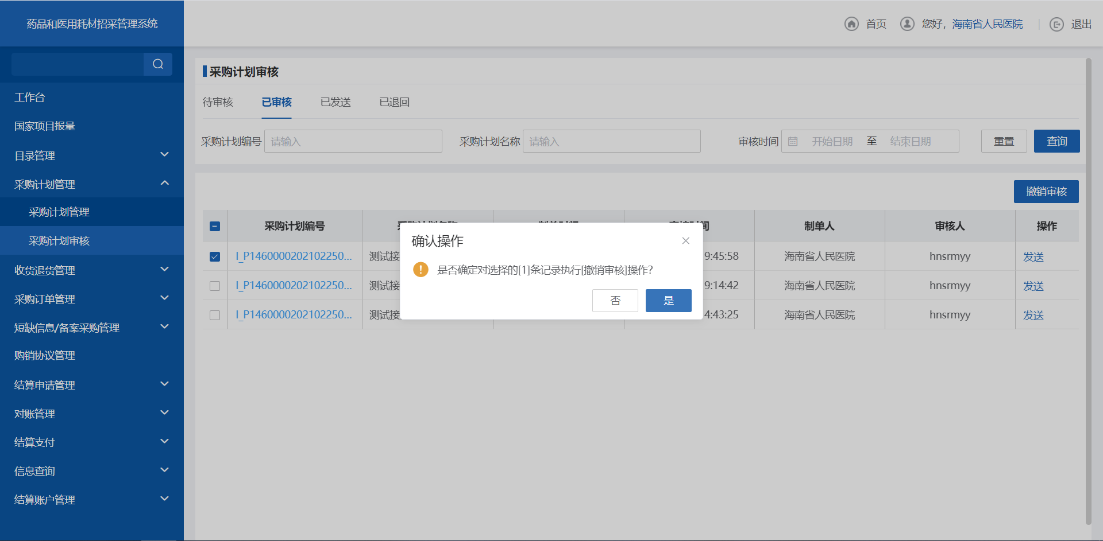
- 撤销审核
7.点击【发送】，跳转采购计划详情页面，可执行发送以及撤销审核操作。
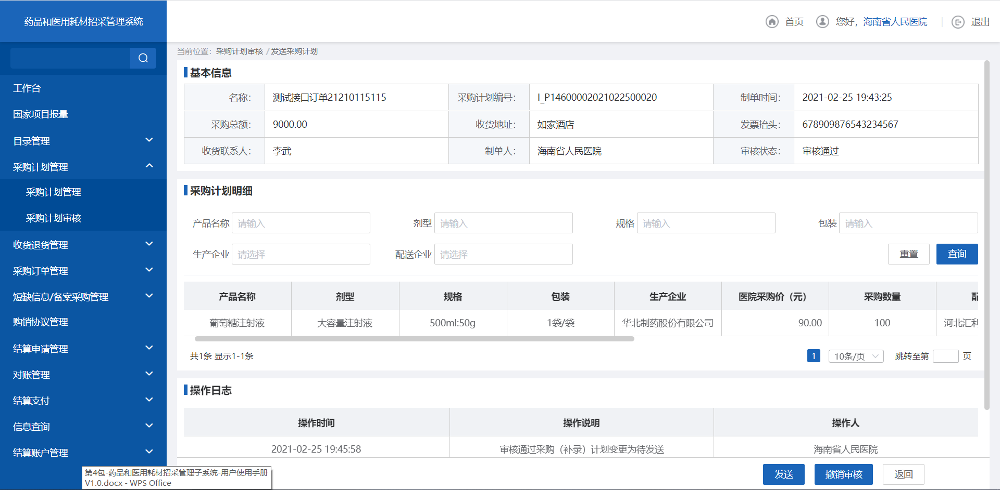
- 撤销审核页面
8. 点击【已发送】，跳转已发送查询列表。
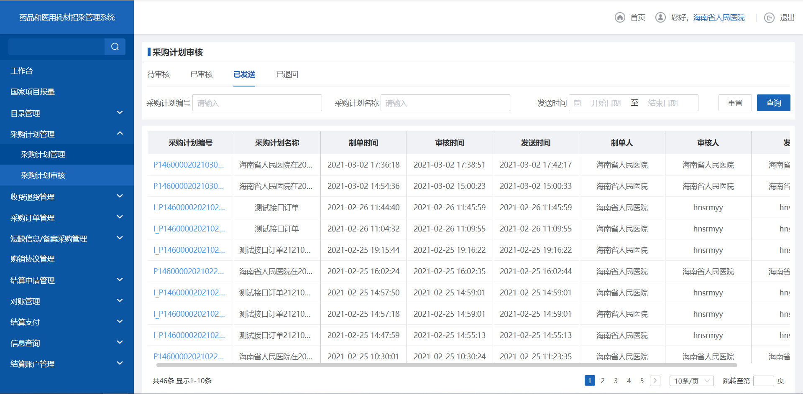
- 已发送
9. 点击【被退回】，跳转已退回查询列表。
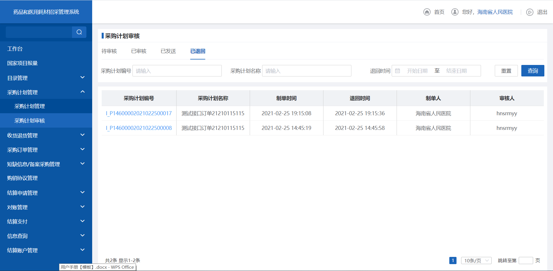
- 被退回

注意事项
采购计划审核发送的数据会流转到配送企业，配送企业可进行产品的发货。

3.1.5收货管理

功能描述
医疗机构可对配送企业发货的产品进行收货处理。

操作权限
医疗机构：确认收货。

操作流程
1. 点击【按订单收货】，跳转按订单收货列表。
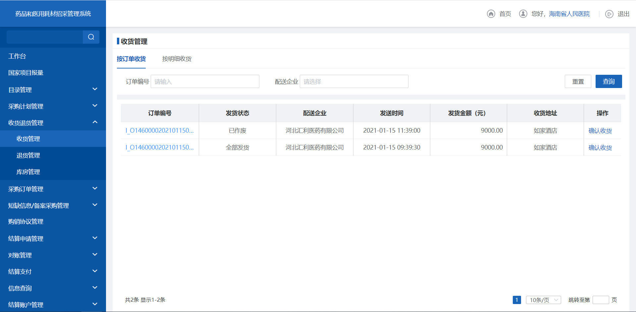
- 按订单发货
2. 点击【确认收货】按钮，跳转收货详细列表。
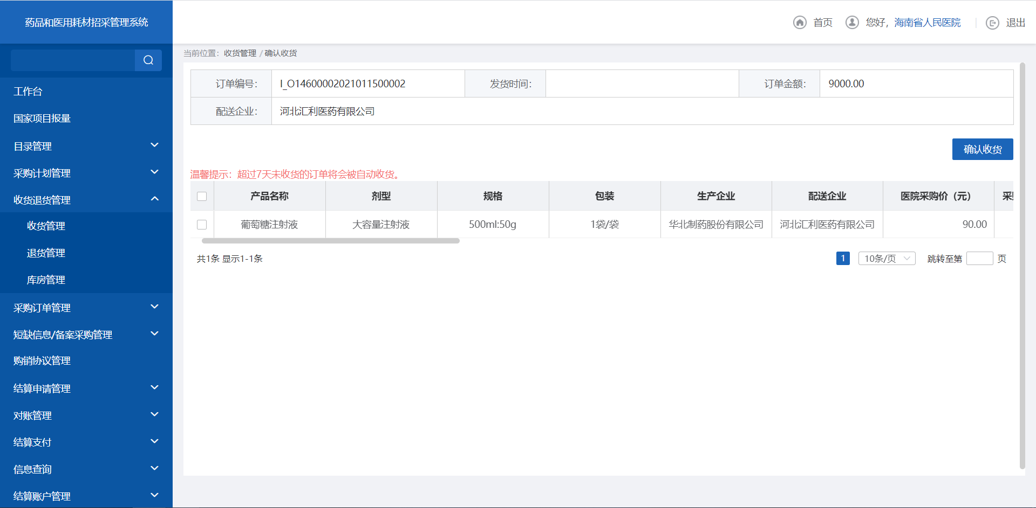
- 订单详情
- 选择进行收货的产品，点击【确认收货】，进行订单的收货。
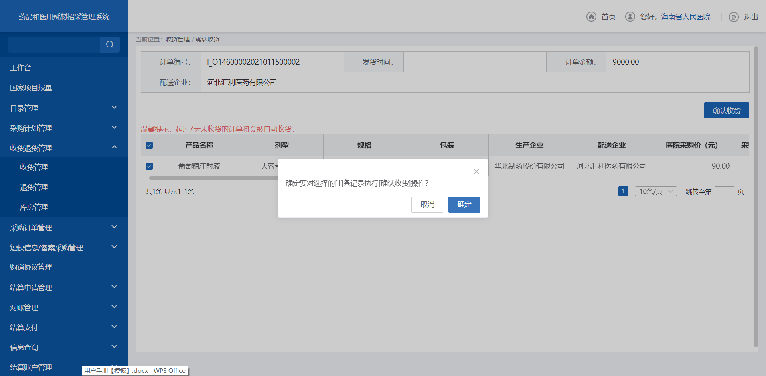
- 确认收货
4. 点击【按明细收货】页签，跳转按明细收货列表。
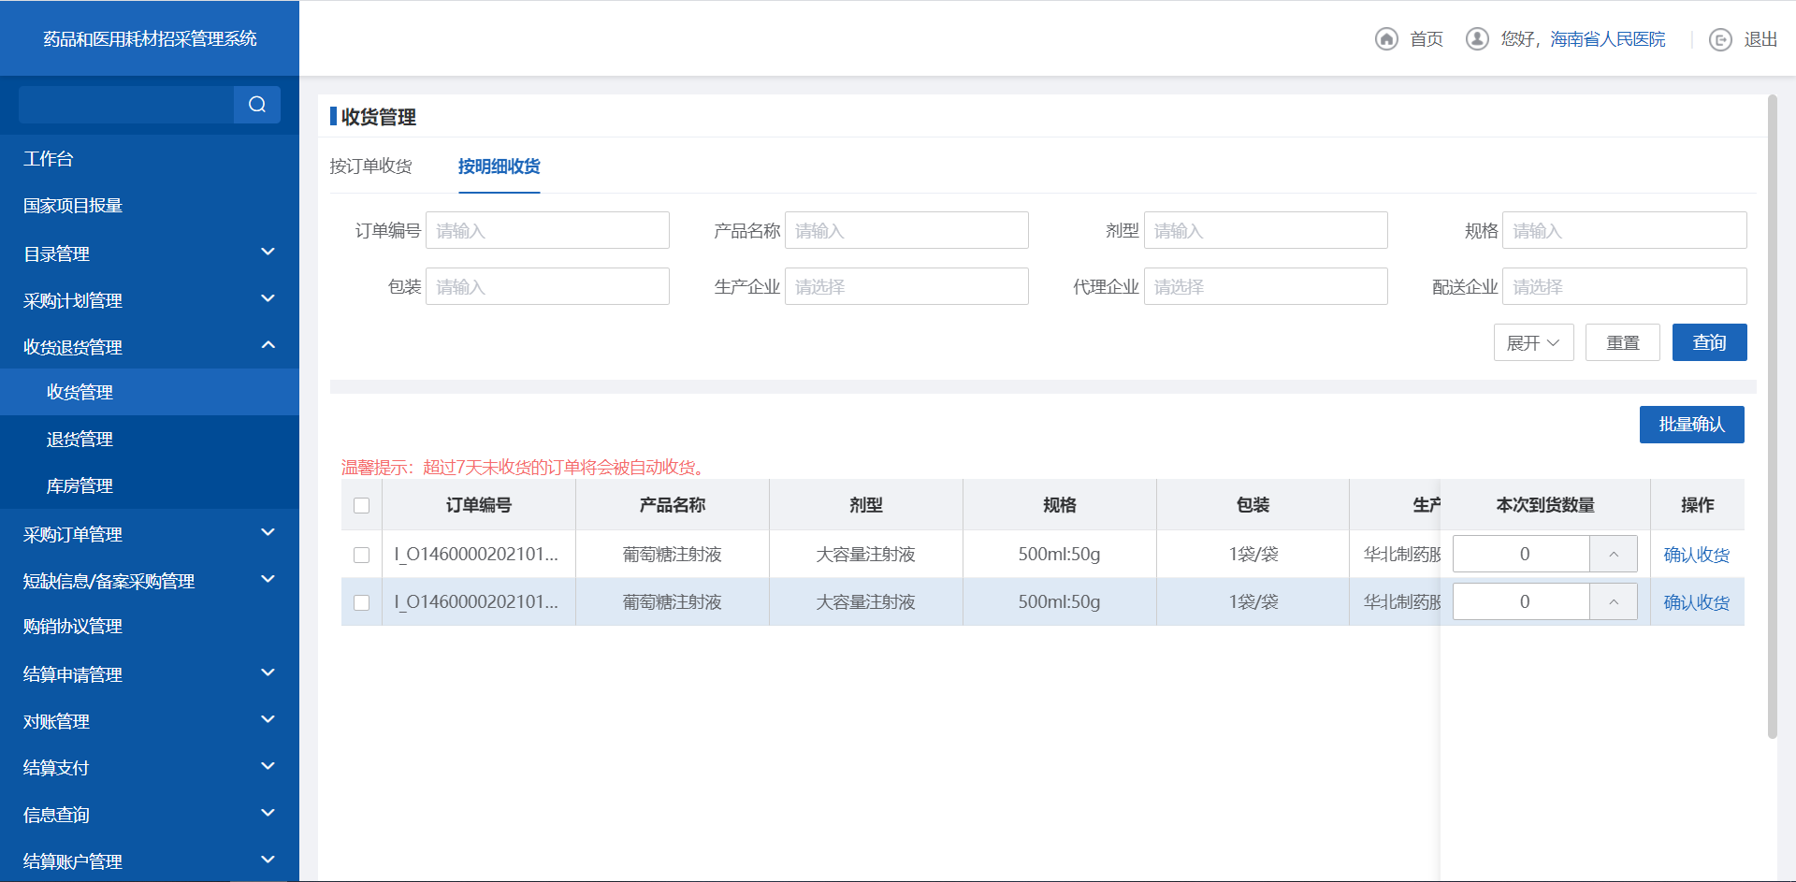
- 按明细收货
- 选择进行收货的产品，点击【确认收货】按钮，进行订单明细的收货。
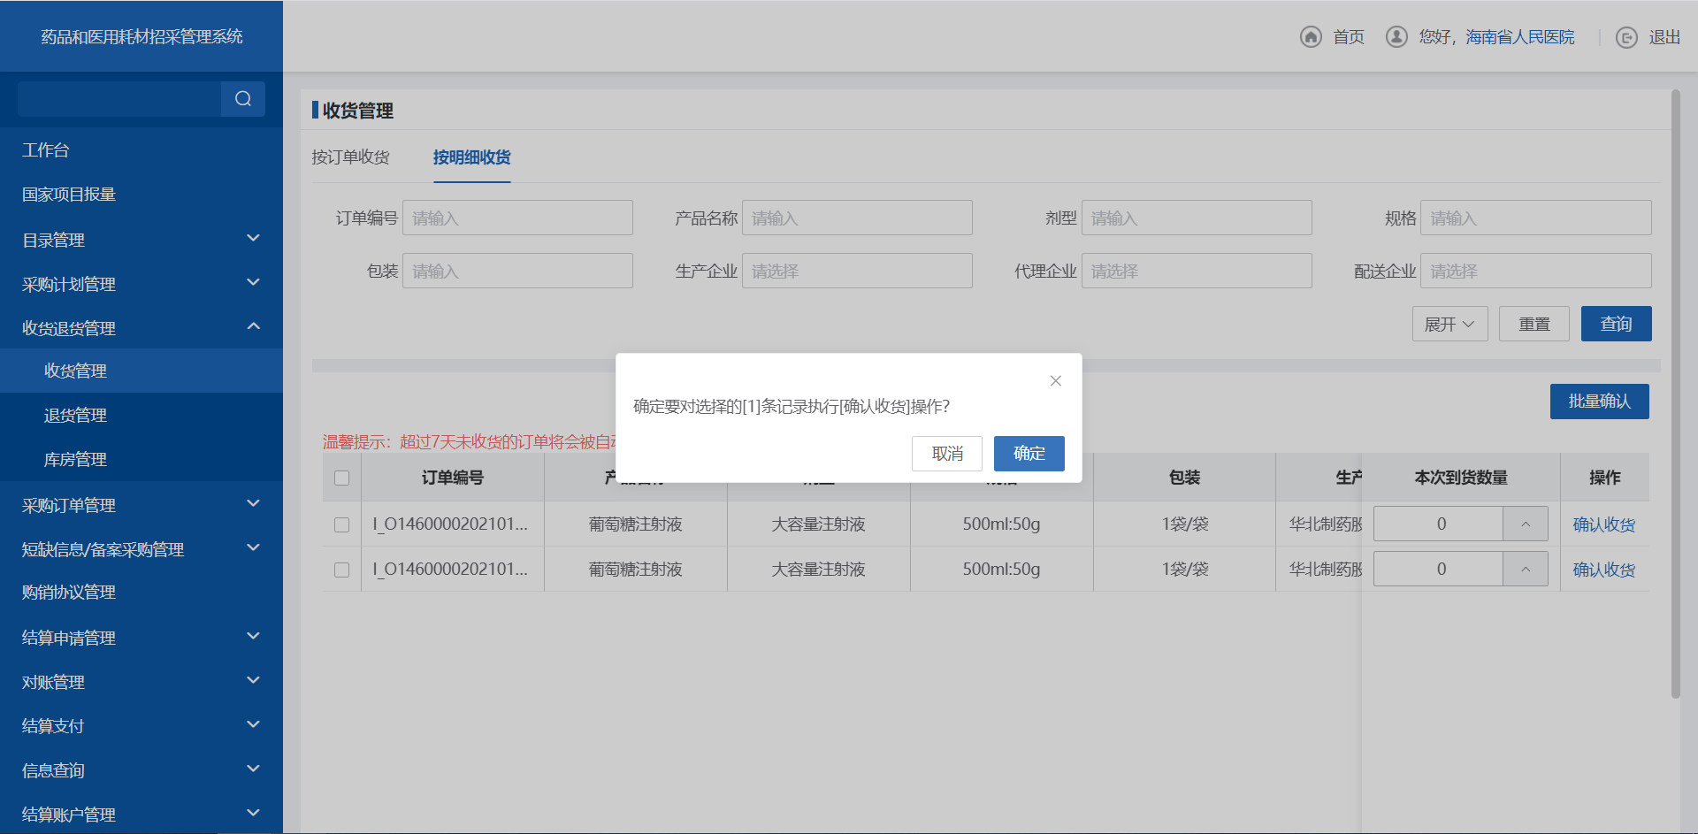
- 确认收货

注意事项
产品未全部收货的订单，订单状态为部分收货。

3.1.6退货管理

功能描述
医疗机构可对医院收货的订单数据进行退货。

操作权限
医疗机构：申请退货。

操作流程
1. 点击【退货管理】菜单，跳转到退货待确认页签。
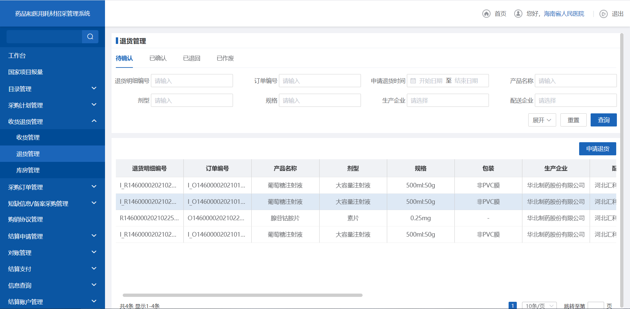
- 待确认
2. 点击【申请退货】按钮，跳转申请退货确认页面。
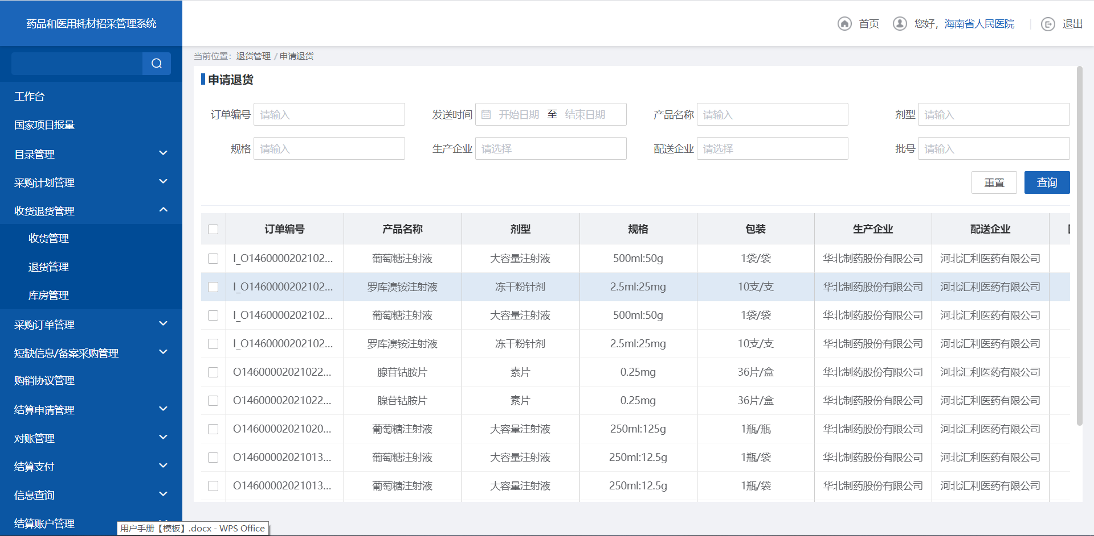
- 申请退货确认
3. 填写退货原因，点击【提交退货】按钮，执行退货。
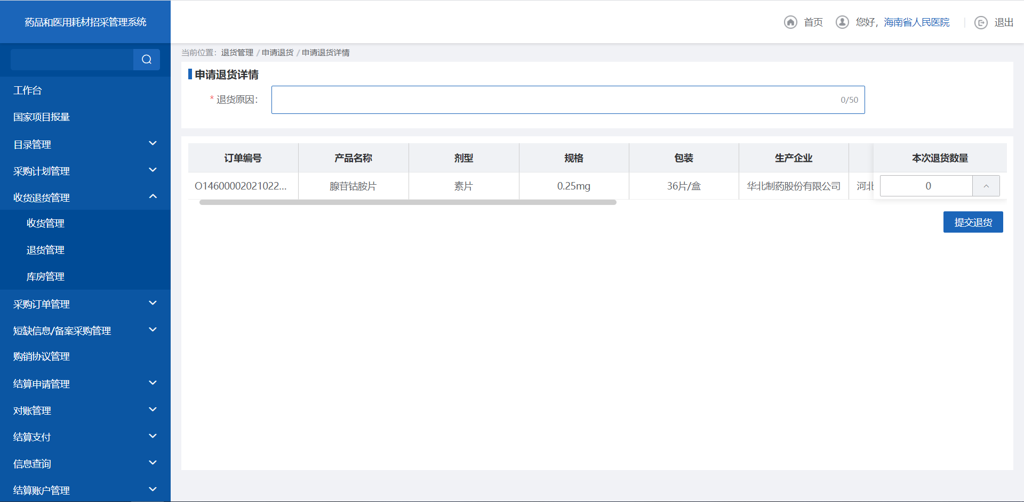
- 提交退货
4. 点击【已确认】页签，跳转已确认查询页面。
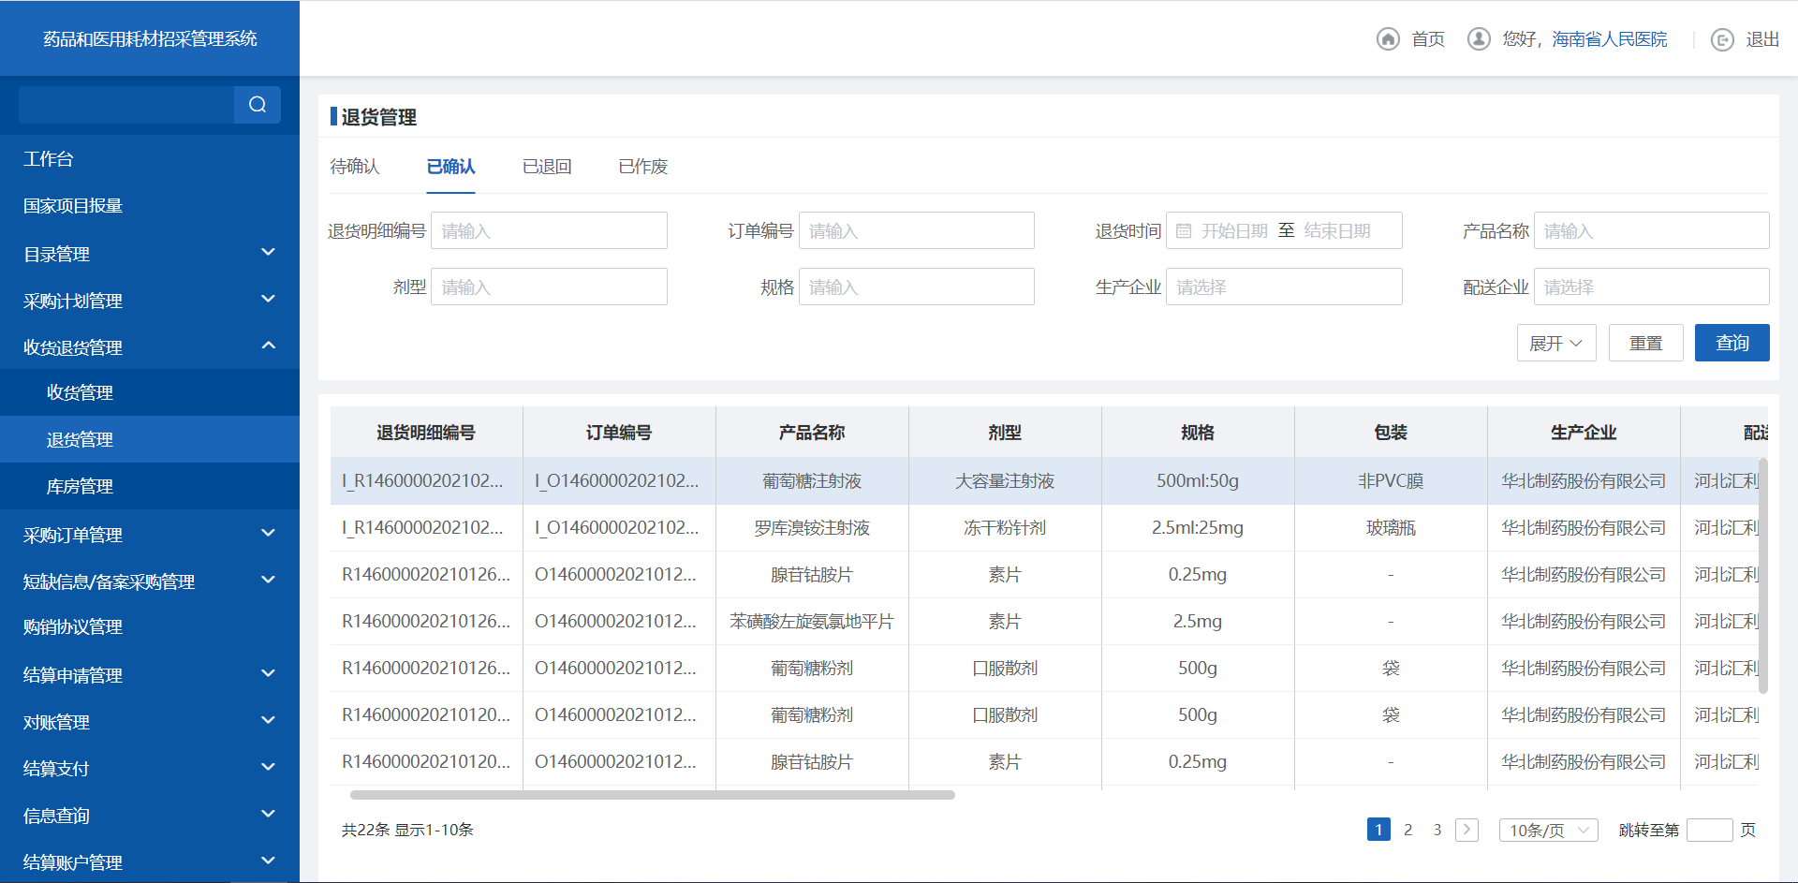
- 已确认
5. 点击【已退回】页签，跳转已确认查询页面。
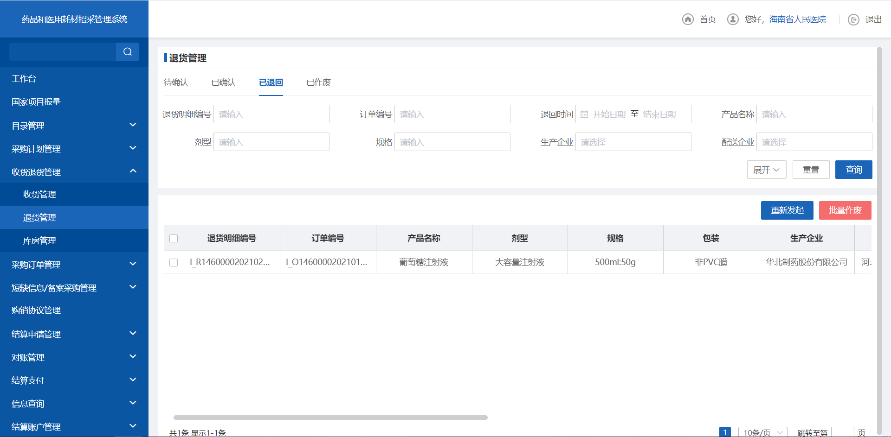
- 已退回
6. 点击【重新发起】按钮，重新发起医疗机构的退货请求。
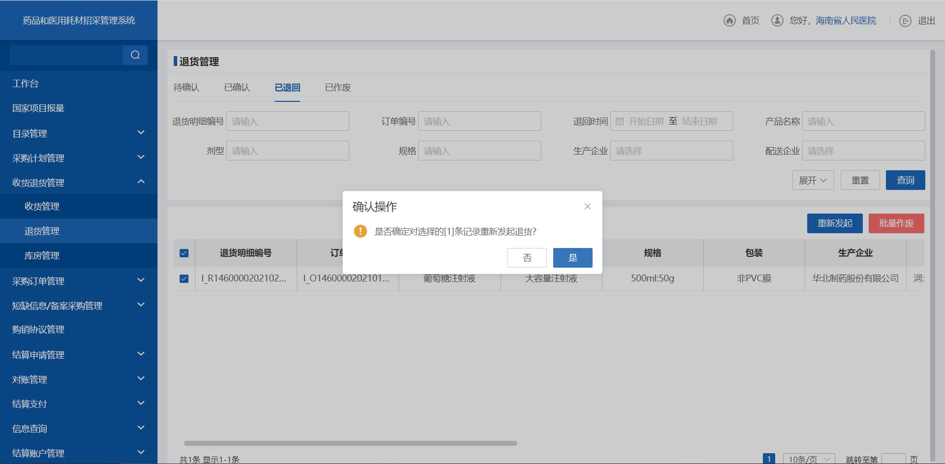
- 重新发起
7. 点击【批量作废】按钮，作废退货请求。
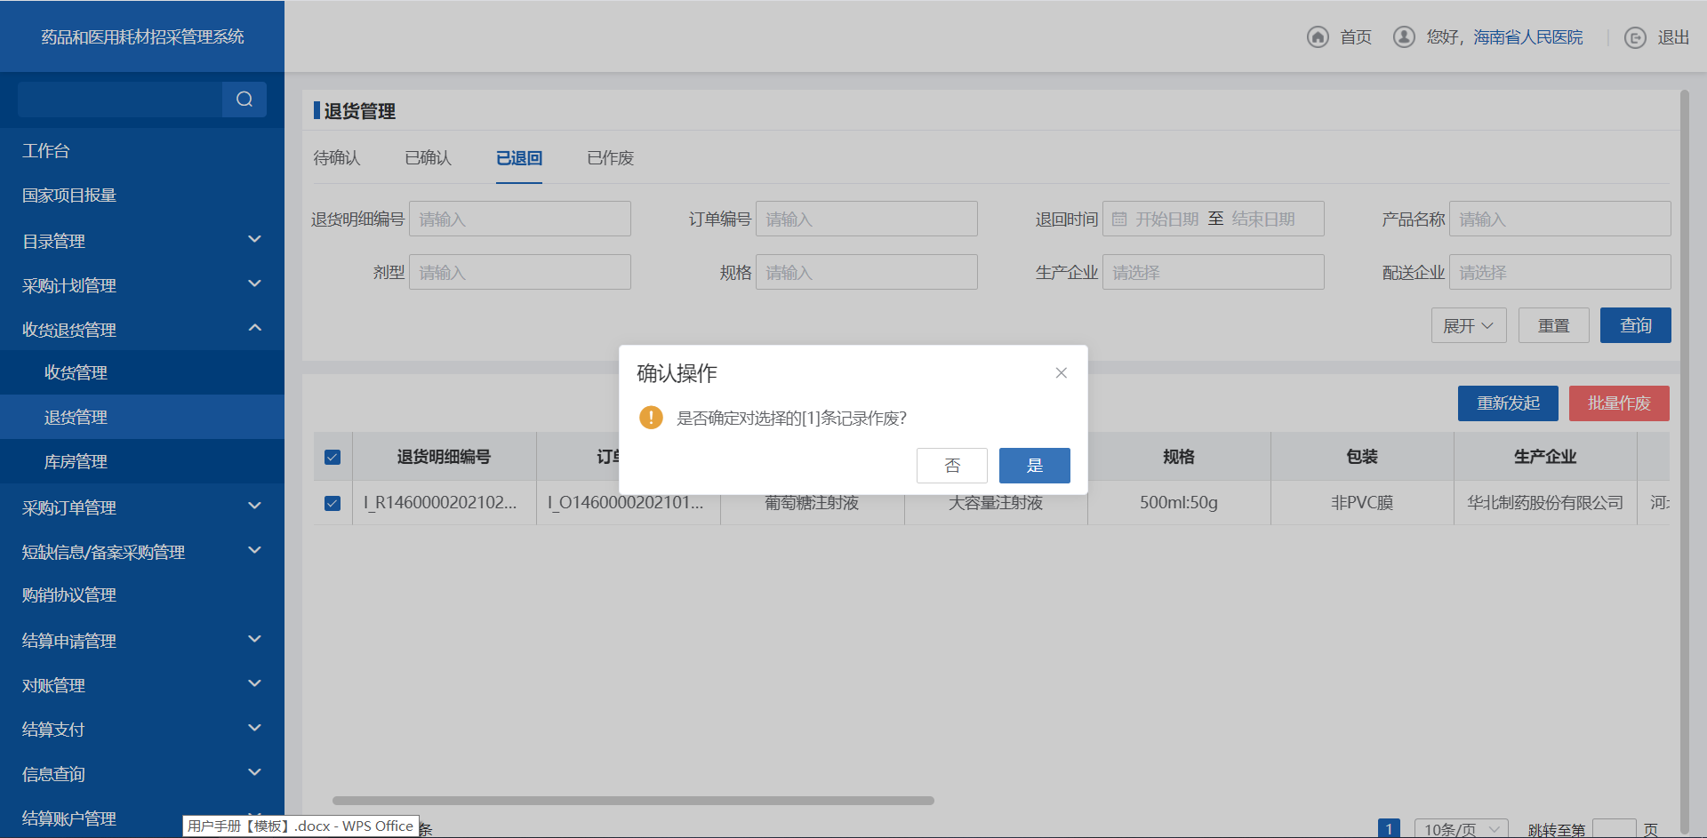
- 批量作废
8. 点击【已作废】页签，跳转已确认查询页面。
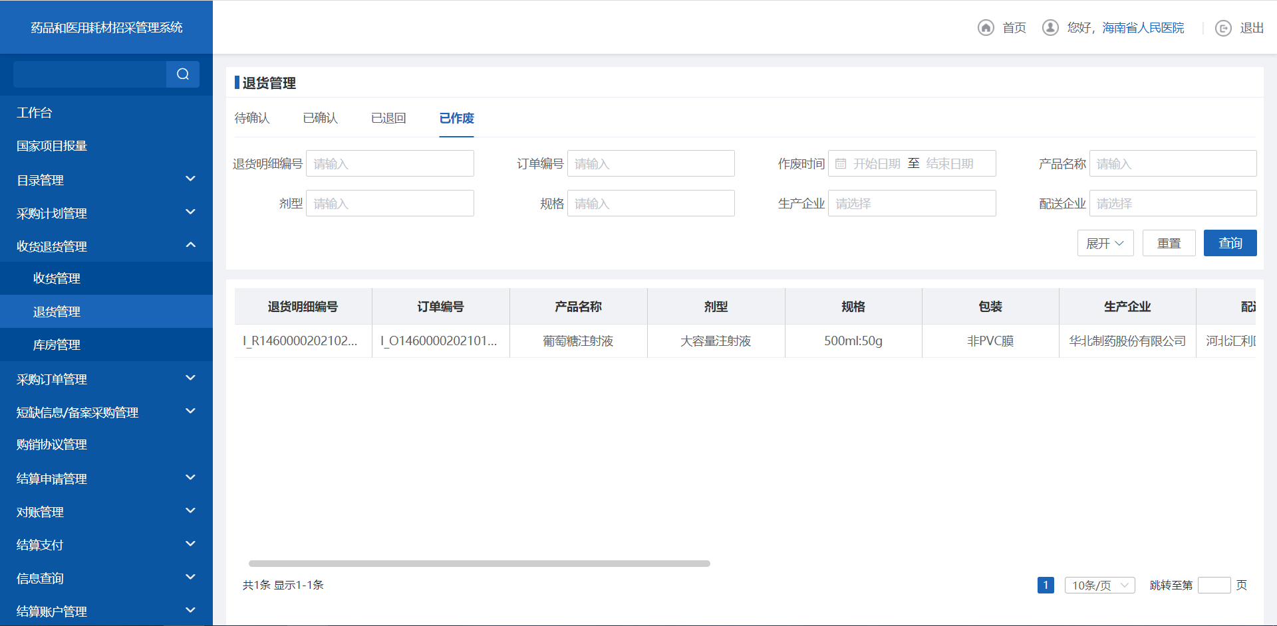
- 已作废

注意事项
只有医疗机构完成收货才能进行退货，配送企业确认退货，退货流程完成。

3.1.7采购订单管理

功能描述
医疗机构对不同状态的订单统一查询处理的管理页面。

操作权限
医疗机构：查看采购订单，作废采购订单。

操作流程
1. 点击【采购订单管理】，跳转到待发货页签。
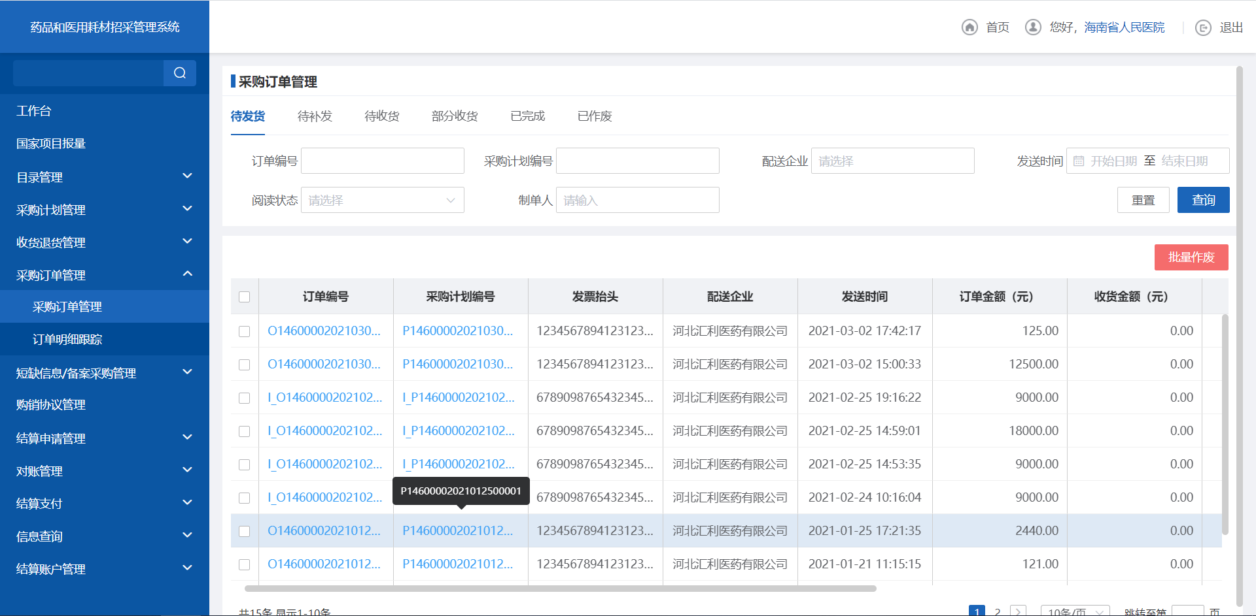
- 待发货
2. 选择要进行作废订单，点击【批量作废】按钮，作废订单。
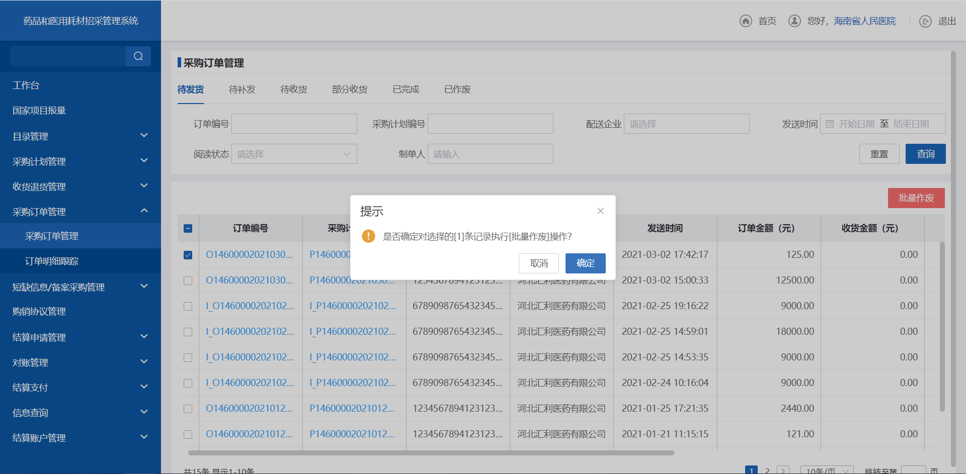
- 批量作废
3. 点击【待补发】页签，跳转待补发查询列表。
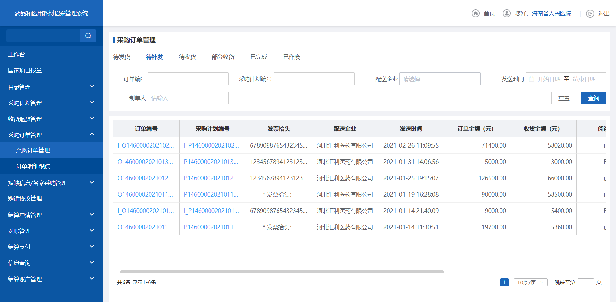
- 待补发
4. 点击【待收货】页签，跳转待收货查询列表。
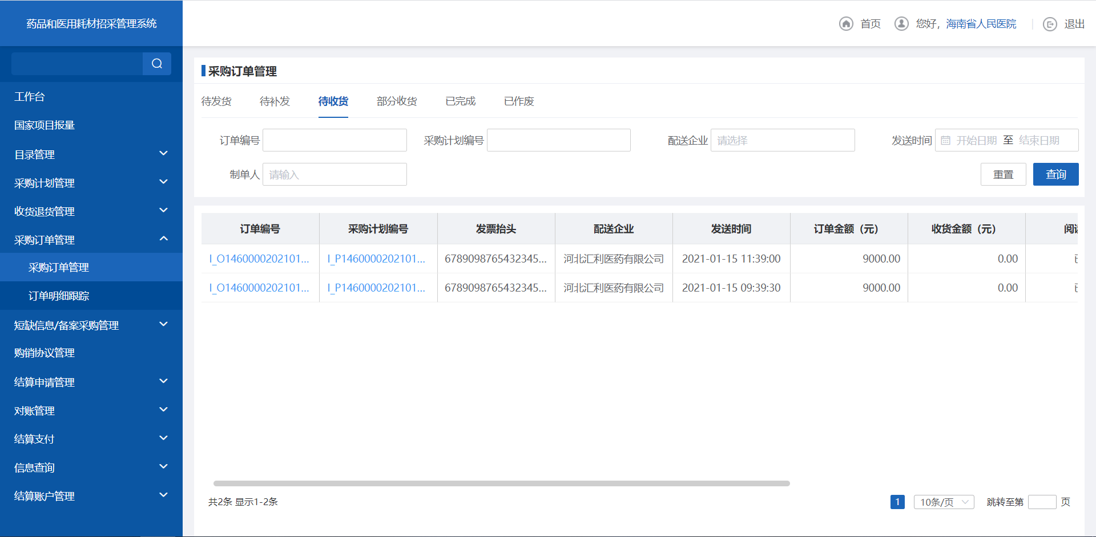
- 待收货
5. 点击【部分收货】页签，跳转部分收货查询列表。
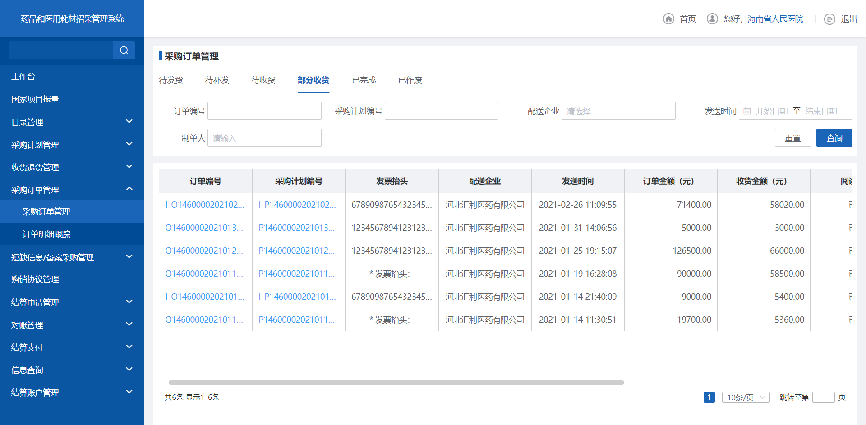
- 部分收货
6．点击【已完成】页签，跳转已完成查询列表。
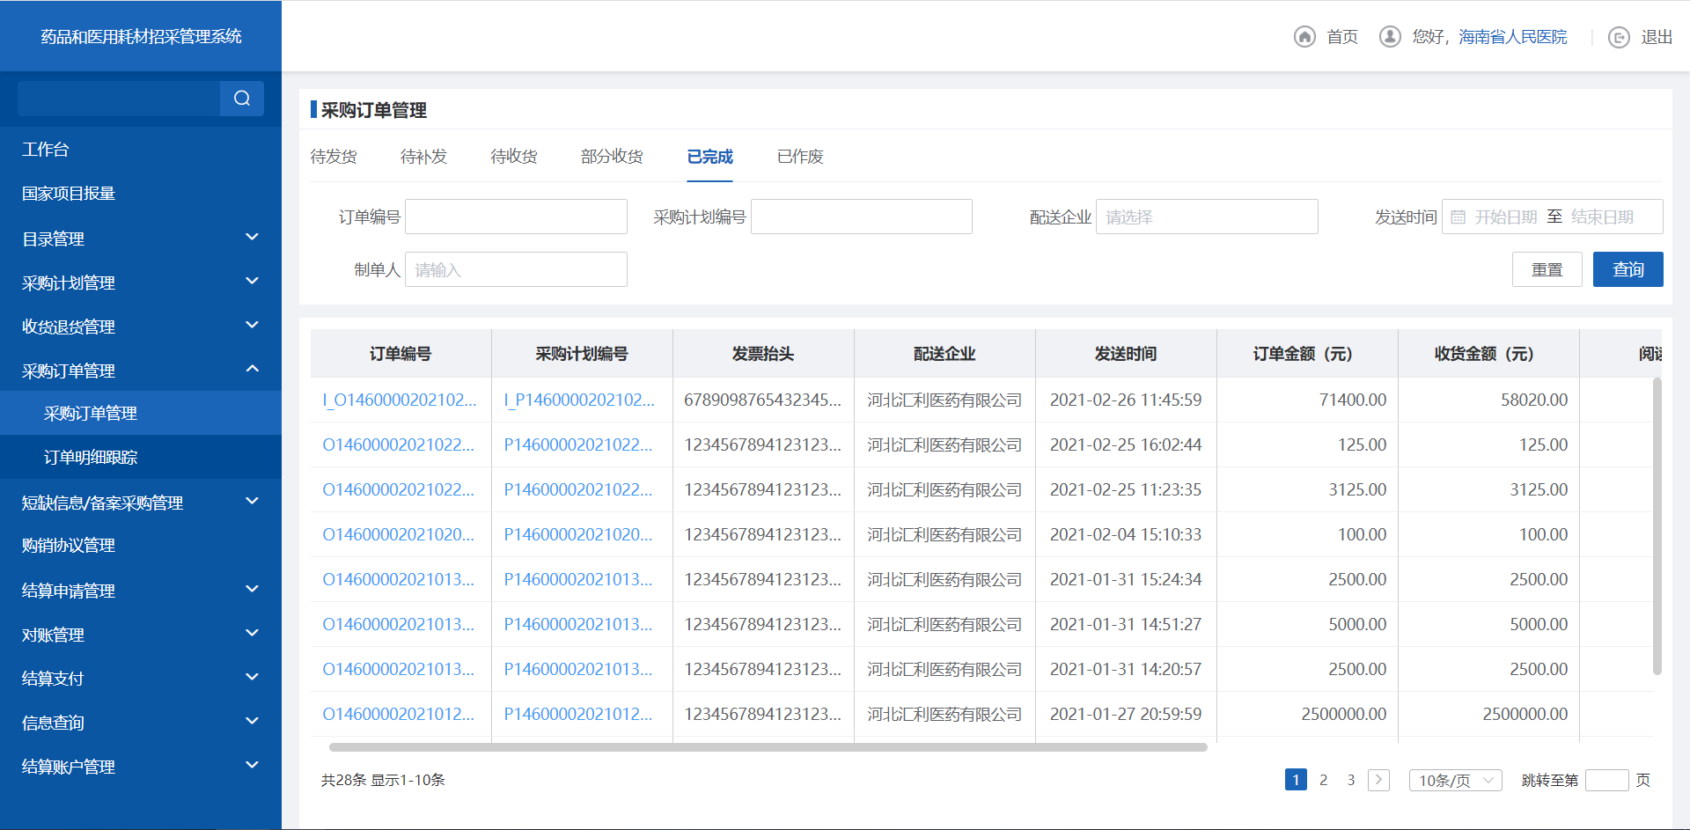
- 已完成
7. 点击【已作废】页签，跳转已作废查询列表。
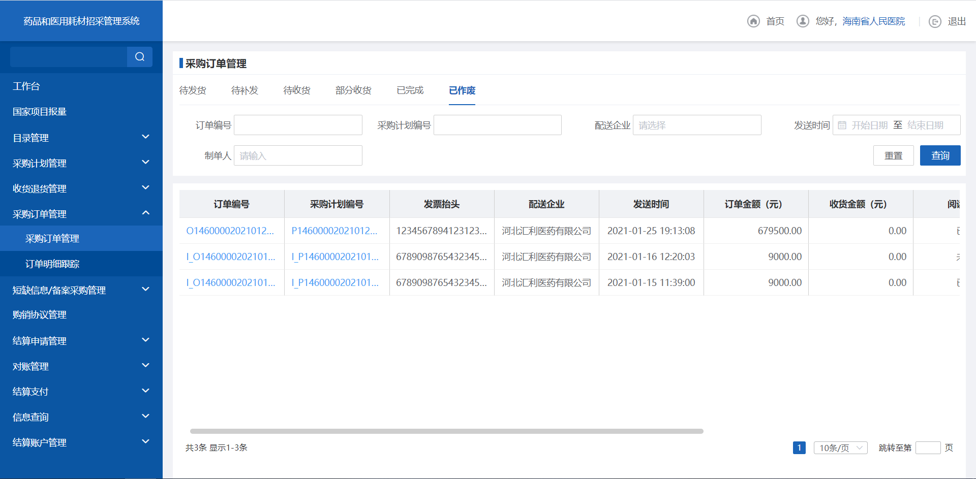
- 已作废

注意事项
医疗机构只可以对配送企业未读的订单进行作废处理。

3.1.8三方协议管理

功能描述
生产/代理企业角色进行三方协议管理等操作。

操作权限
生产/代理企业：对三方协议数据进行查询并签订数据处理。

操作流程
点击【三方协议管理】菜单，进入页面，对数据信息进行查询、新增、签订、删除、导出操作。
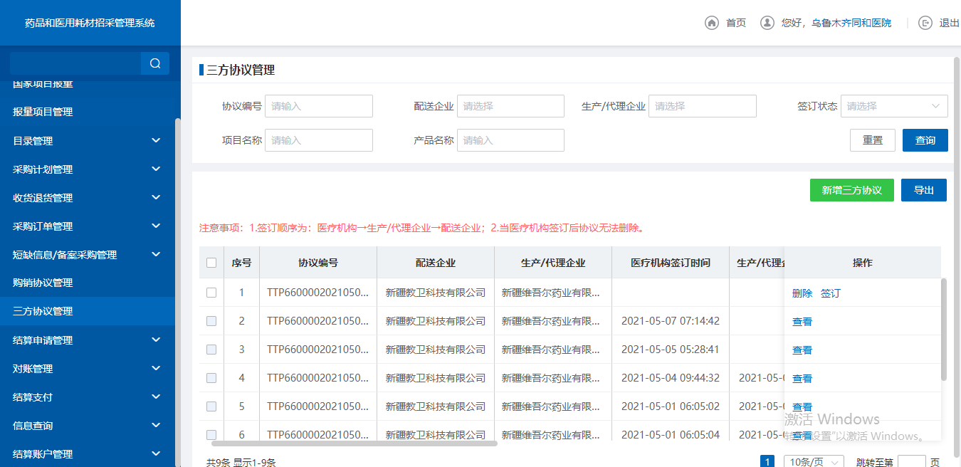
- 三方协议管理
对数据明细进行【新增三方协议】，可进行新增页面操作，跳转选择产品页面，对数据明细进行选择，根据相应的招标项目进行勾选明细信息，进行新增协议操作
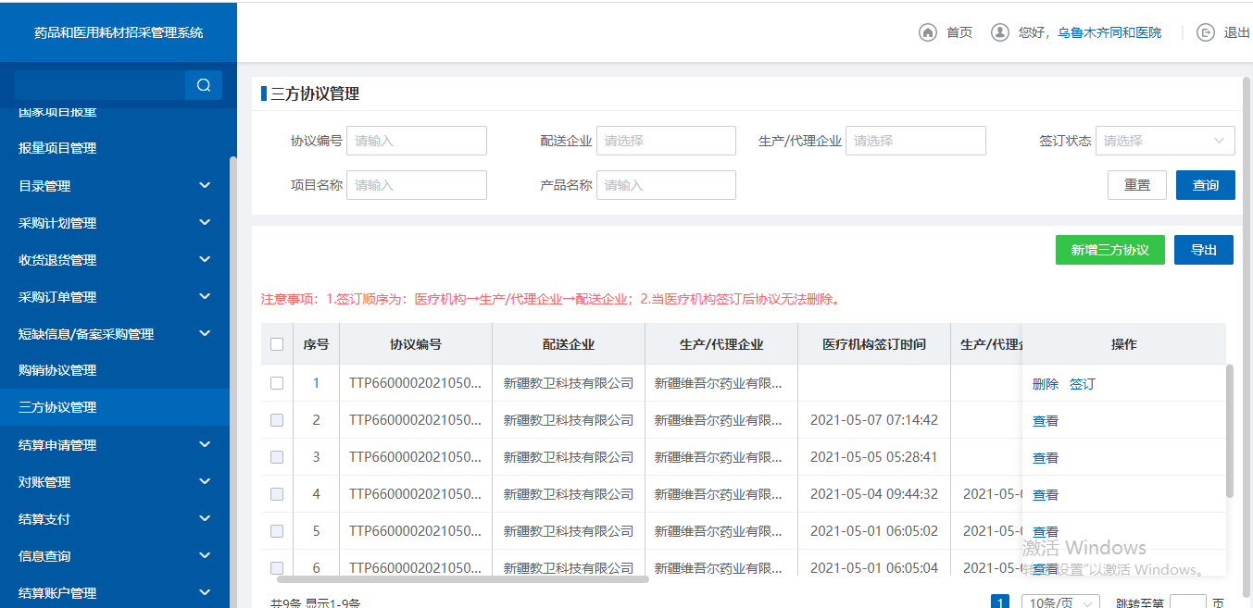
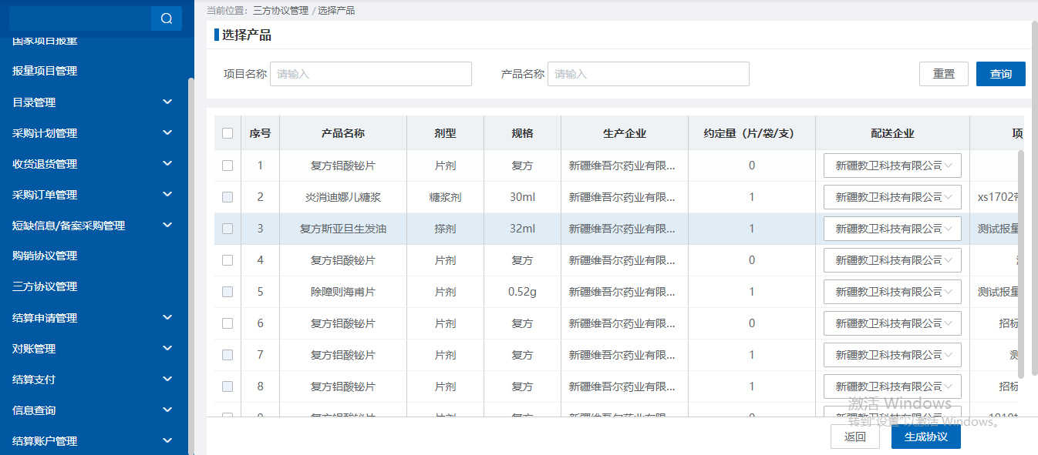
- 三方协议管理
根据所需的明细信息选择后，对明细信息进行【签订】操作，点击【确认】完成签订操作。
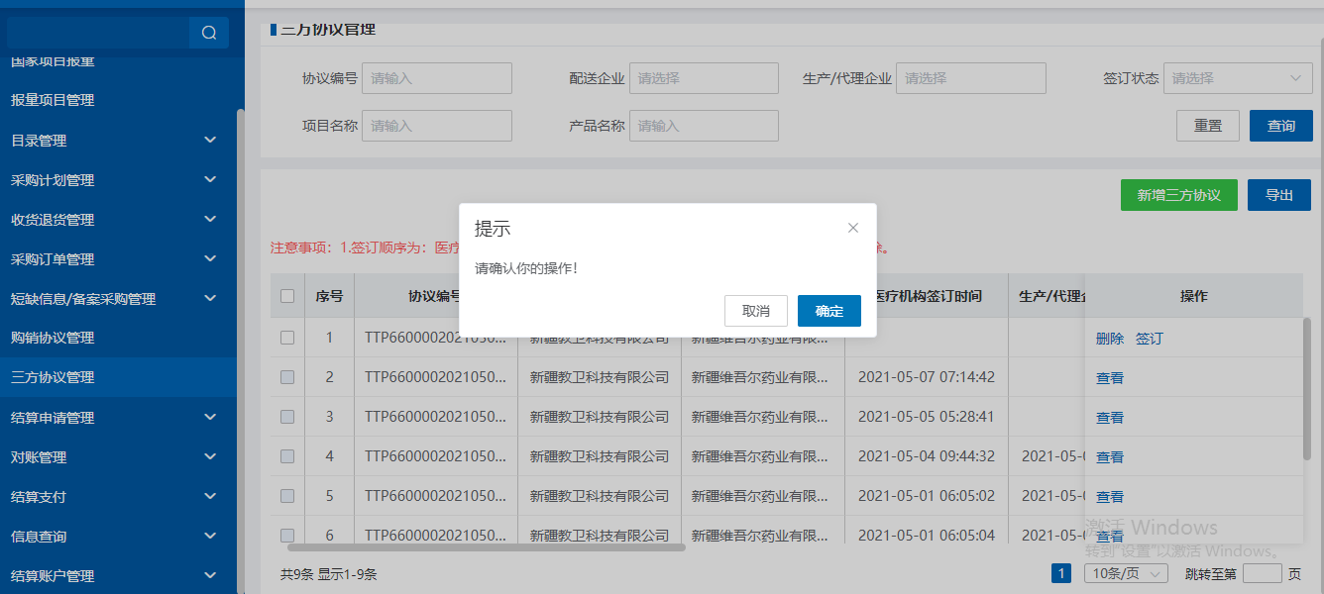
- 三方协议管理

注意事项
注意事项：签订顺序为：医疗机构→生产/代理企业→配送企业。

3.2耗材交易结算

3.2.1挂网目录查询

功能描述
医疗机构可对下发挂网数据进行查询并添加至院内目录。

操作权限
医疗机构：查询挂网目录，添加本院目录。

操作流程
- 点击【挂网目录查询】，查询下发的挂网目录数据。
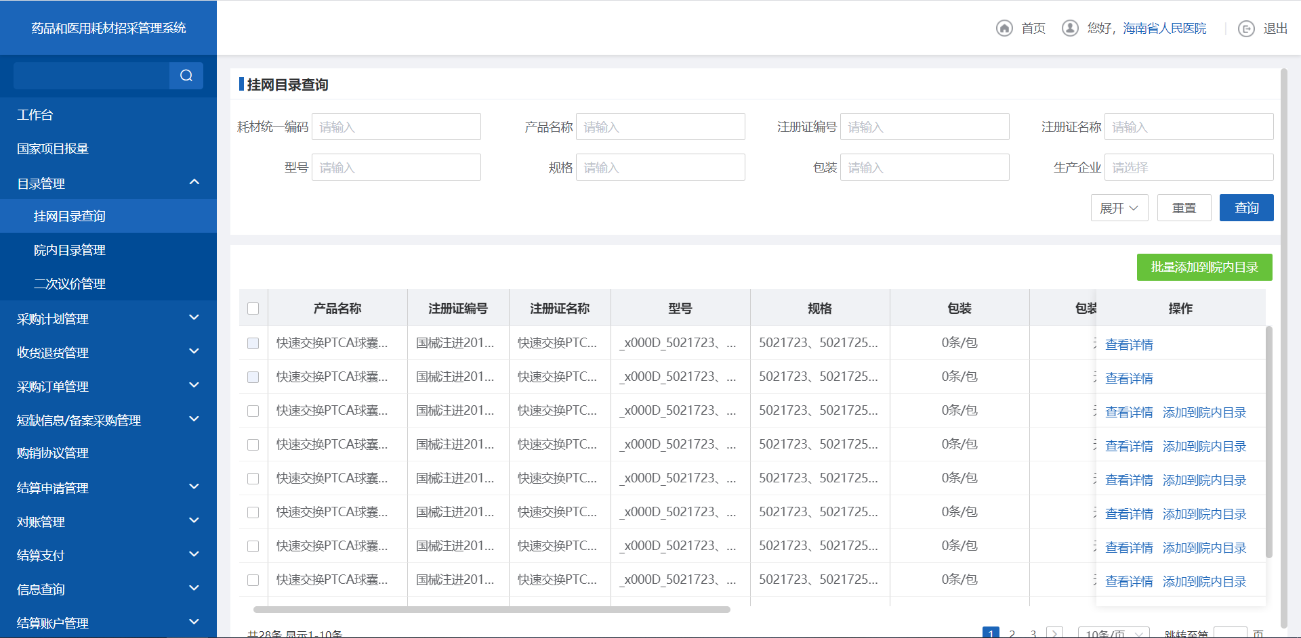
- 挂网目录查询
- 点击【查看详情】，查看挂网目录详情数据。
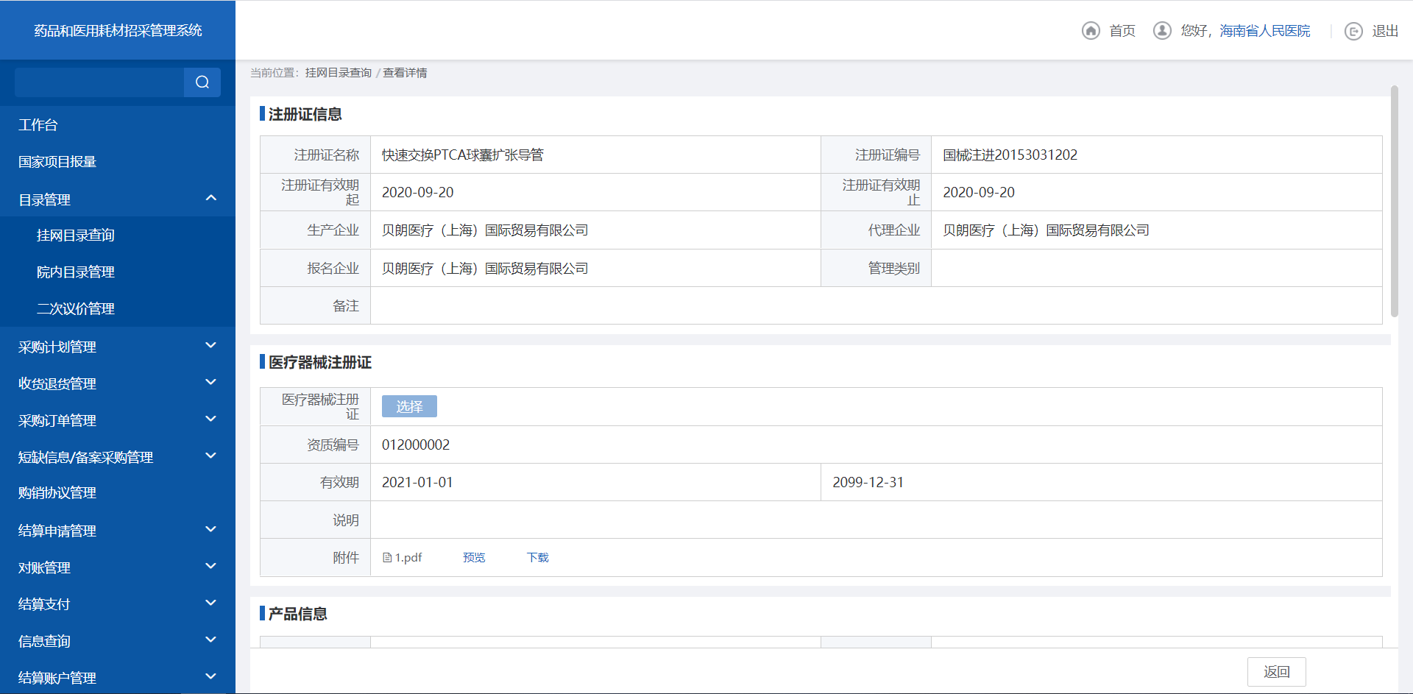
- 查看详情
- 点击【添加到院内目录】，添加挂网目录到院内目录。
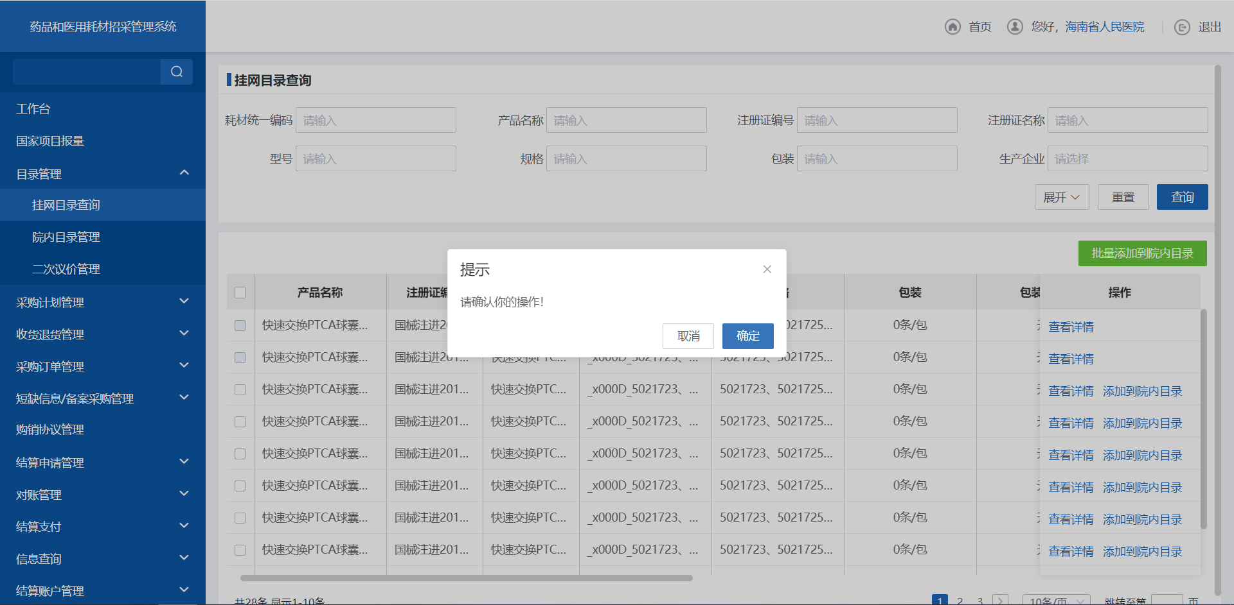
- 添加院内目录

注意事项
取消挂网的产品数据无法添加到院内目录。

3.2.2院内目录查询

功能描述
医疗机构可对医院添加的院内目录信息进行查询。

操作权限
医疗机构：查询本院目录数据，添加本院目录，删除本院目录。

操作流程
1. 点击【院内目录查询】菜单，进入院内目录查询列表。
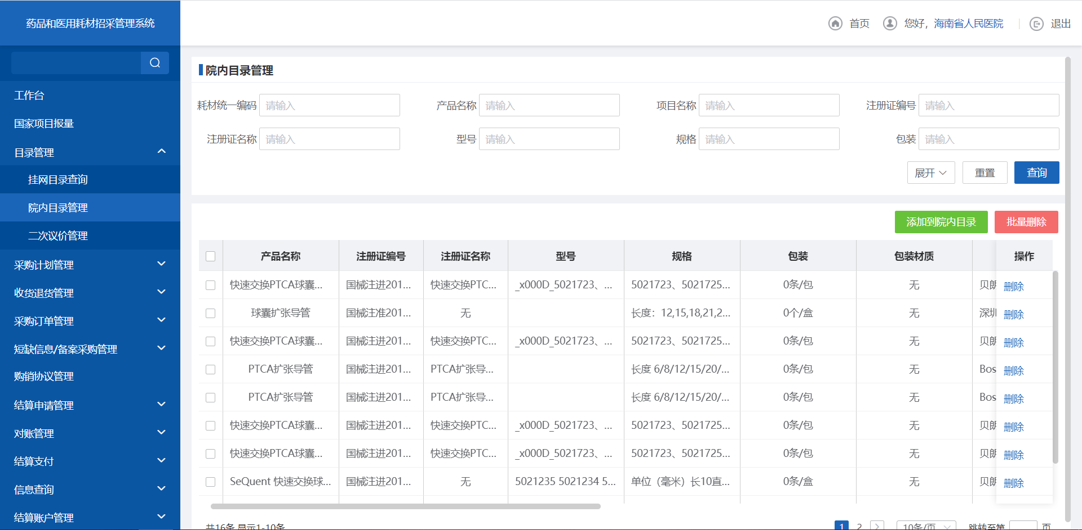
- 院内目录查询
2. 点击【添加到院内目录】，选择挂网数据，添加到院内目录。
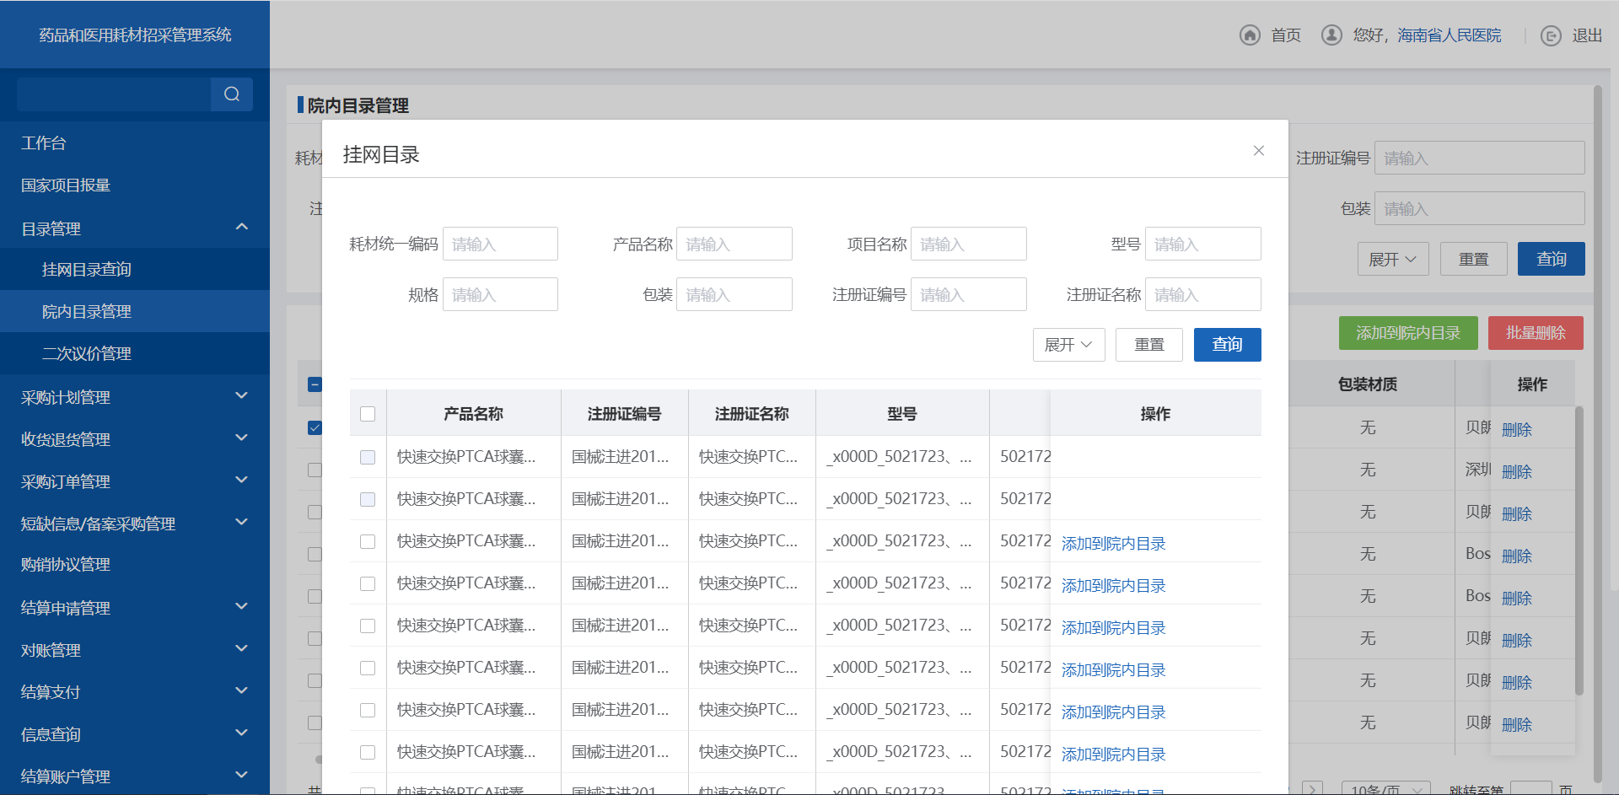
- 添加到院内目录
3. 选择需要进行删除的院内目录，点击【删除】按钮删除院内目录。
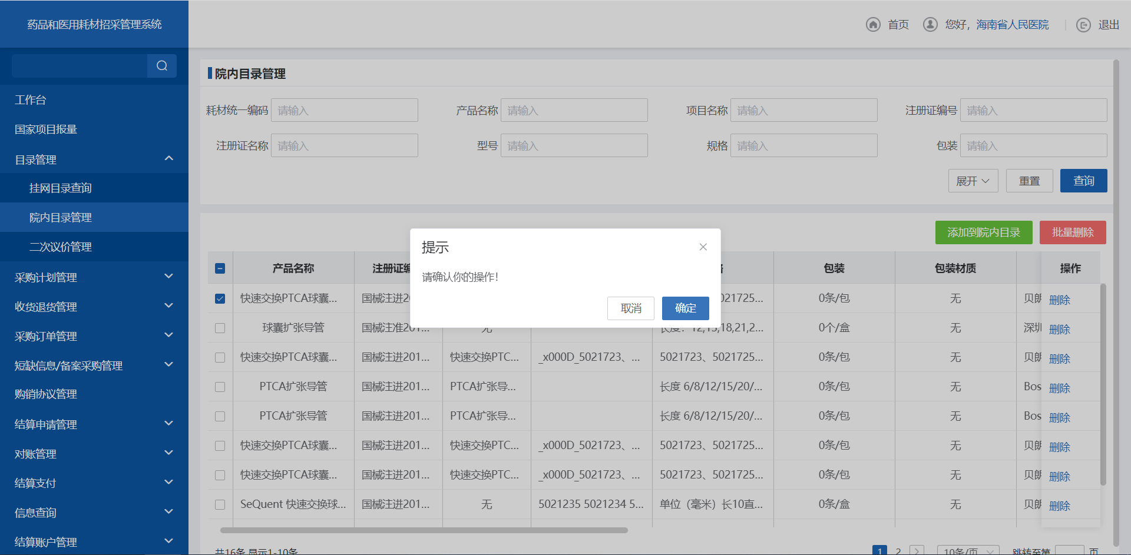
- 删除

注意事项
医疗机构只能查看自己添加的院内目录。

3.2.3采购计划管理

功能描述
医疗机构选择要采购的院内目录，添加采购计划。

操作权限
医疗机构：创建采购计划，删除采购计划，送审采购计划，作废采购计划。

操作流程
1. 点击【创建采购计划】，选择要添加的耗材数据。
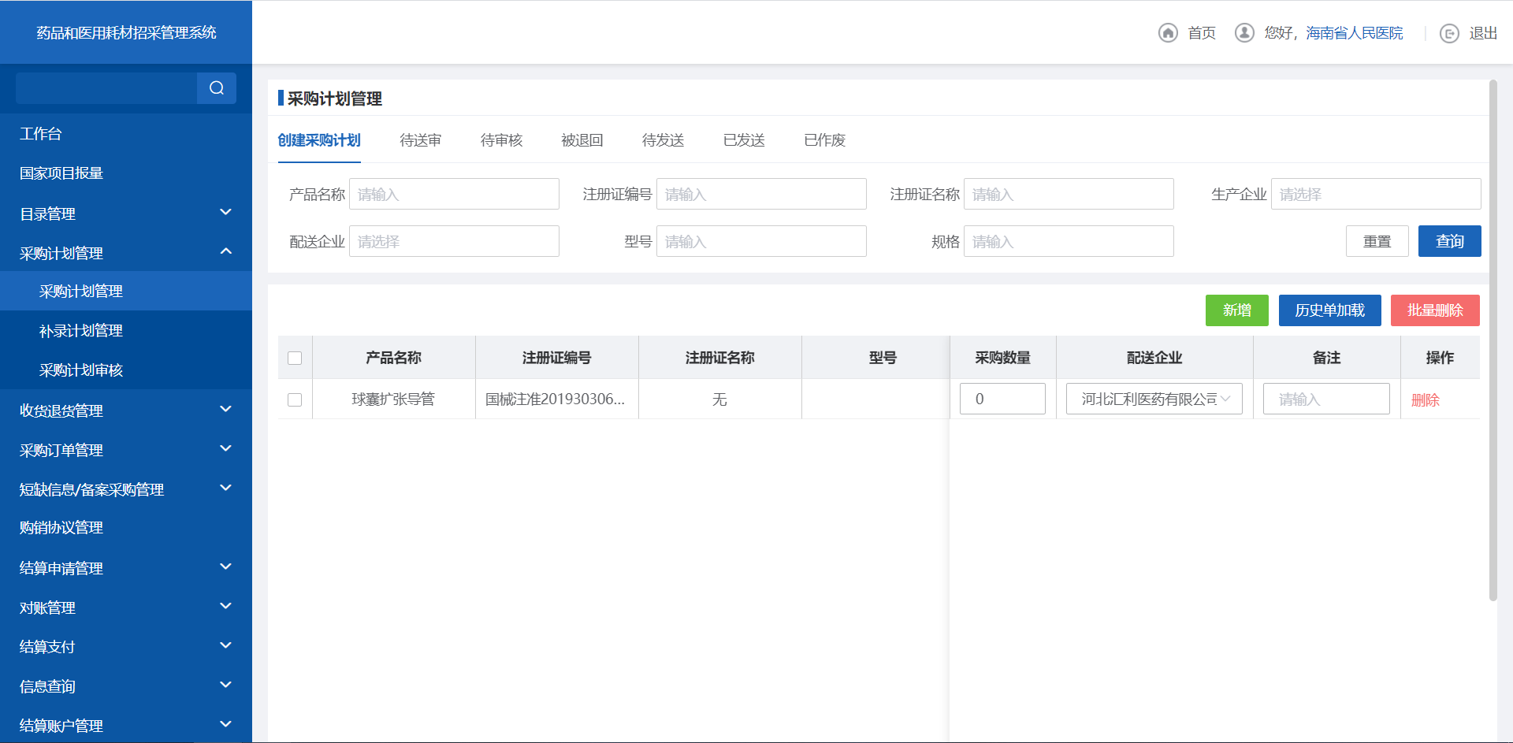
- 创建采购计划
2. 点击【历史单加载】，选择已经发送的历史数据。
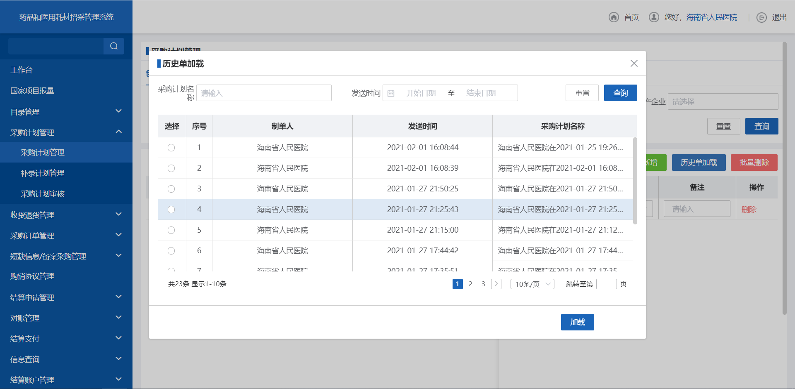
- 历史单加载
- 选择要删除的耗材数据，点击【删除】按钮，删除选择的耗材数据。
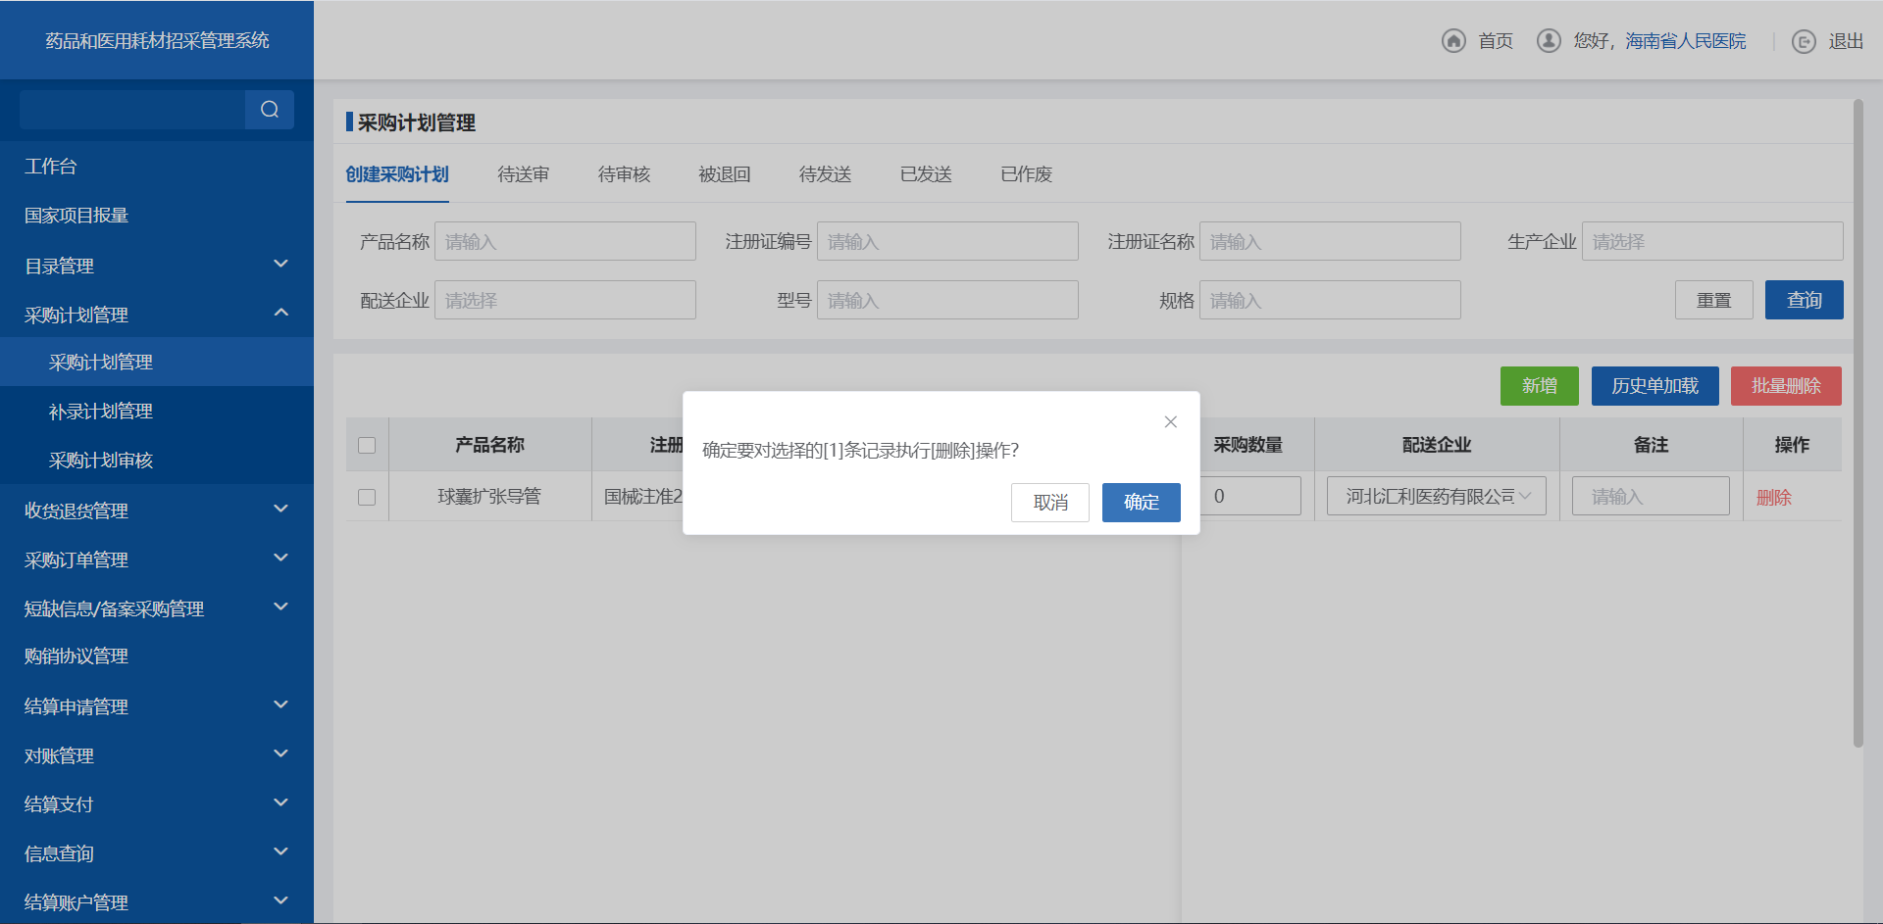
- 删除采购计划
- 点击【保存】按钮，保存当前的采购计划，数据流转至待送审。
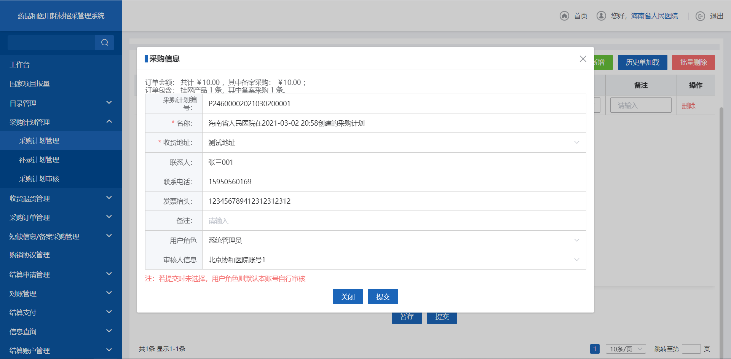
- 保存采购计划
5. 点击【提交】按钮，保存当前的采购计划，数据流转至待审核。
- 提交采购计划
6. 点击【待送审】页签，跳转待送审查询列表。
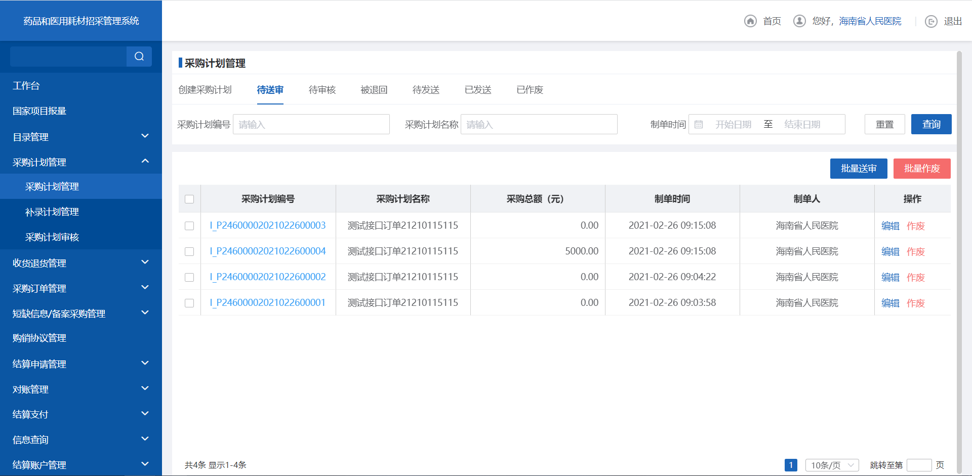
- 待送审
7. 选择送审的采购计划，点击【批量送审】按钮，送审采购计划。
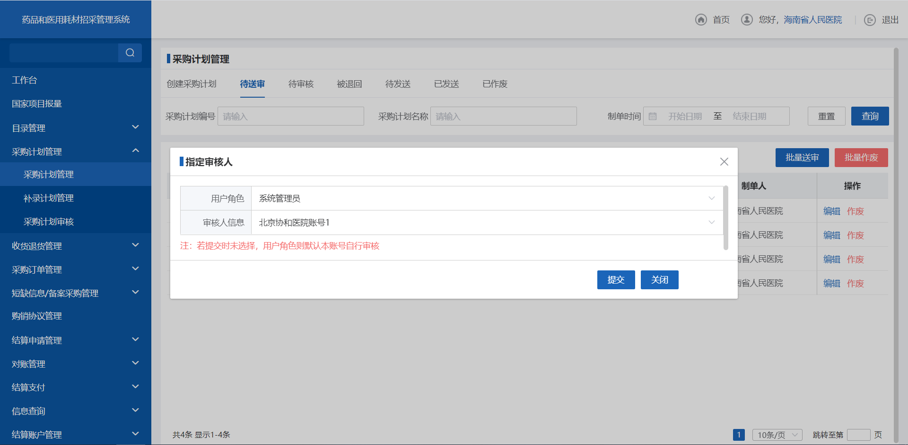
- 批量送审
9. 选择需要作废的采购计划数据，点击【作废】按钮，作废采购计划数据。
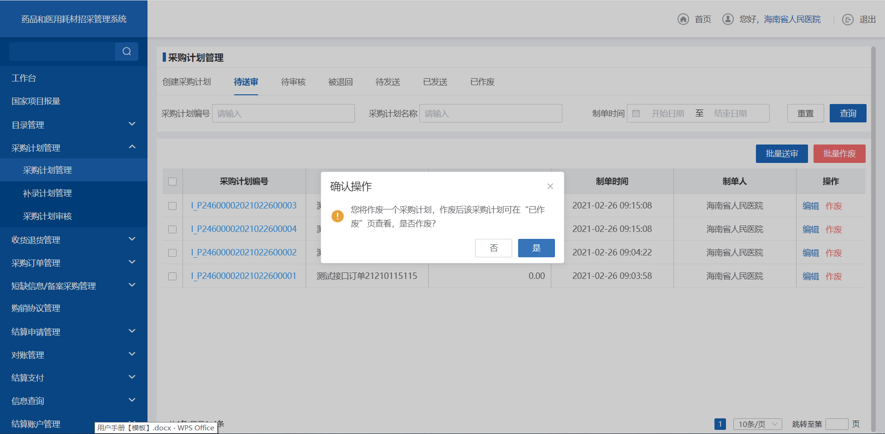
- 作废
10. 点击【待审核】页签，跳转待审核查询列表。
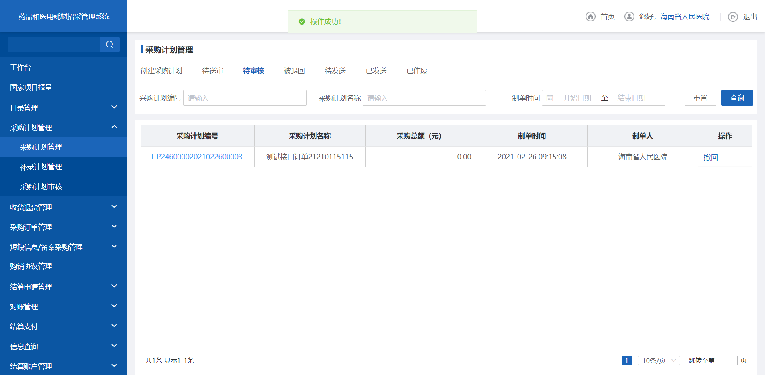
- 待审核查询列表
11. 点击【采购计划编号】的编号，查看采购计划的详单数据。
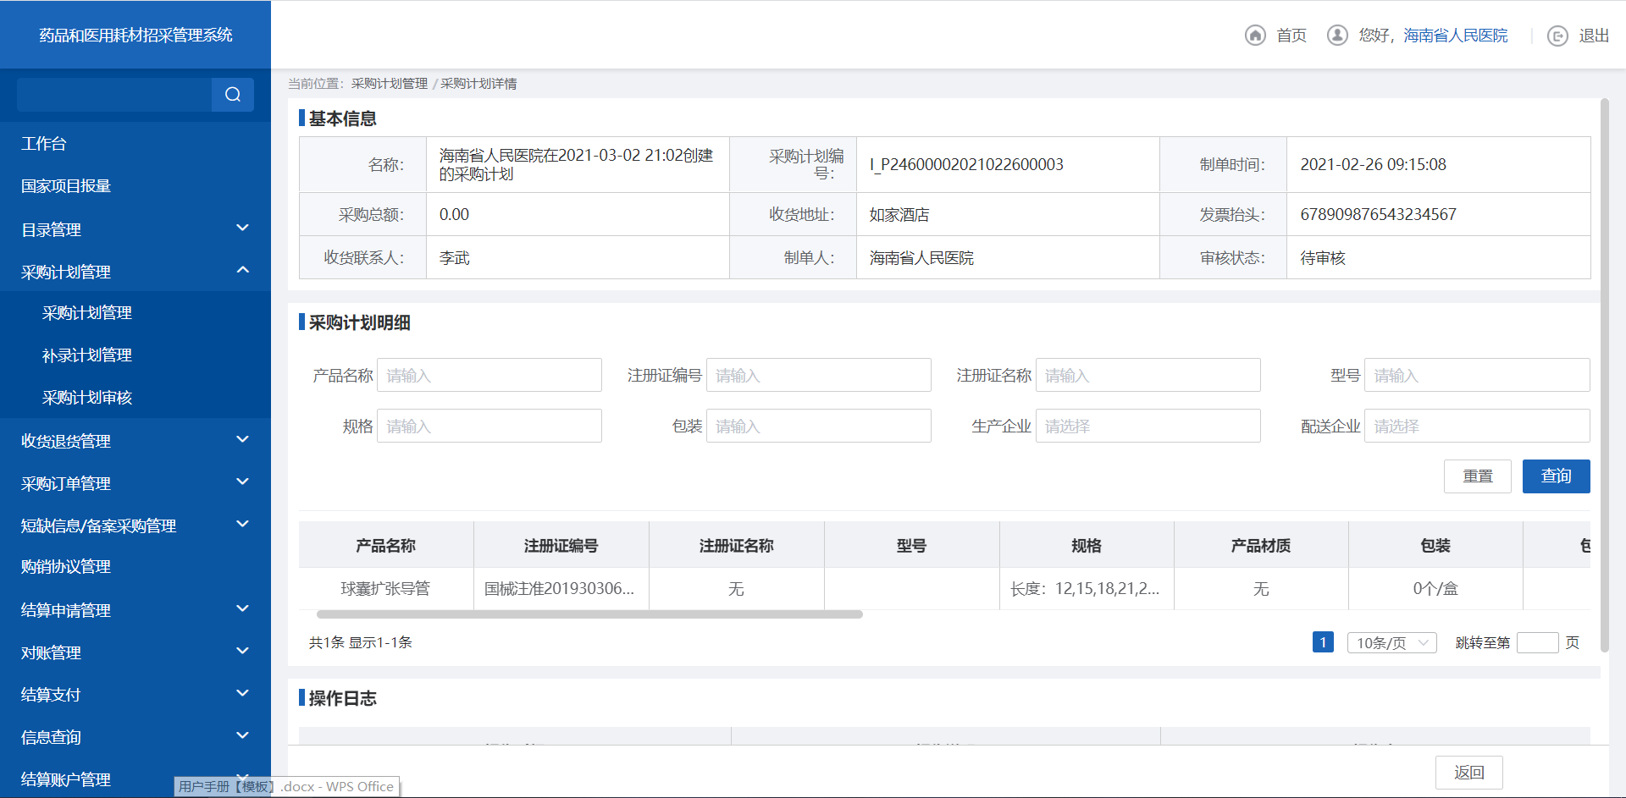
- 查看
12. 点击【撤回】按钮，撤回当前采购计划。
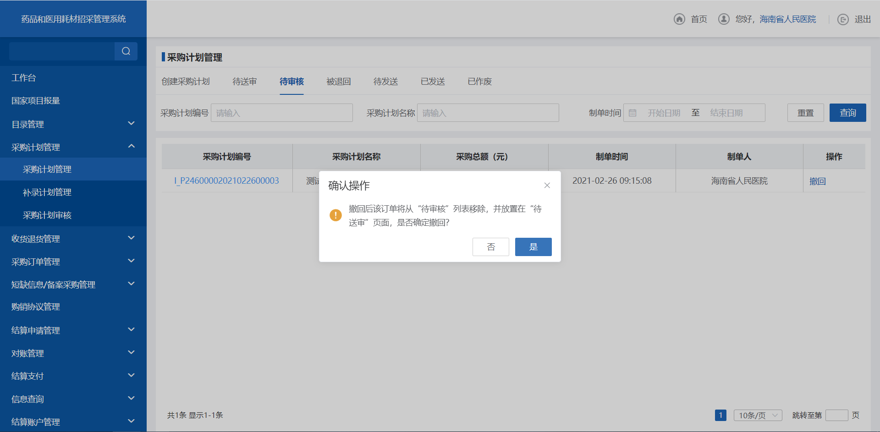
- 撤回
13. 点击【被退回】页签，跳转被退回查询列表。
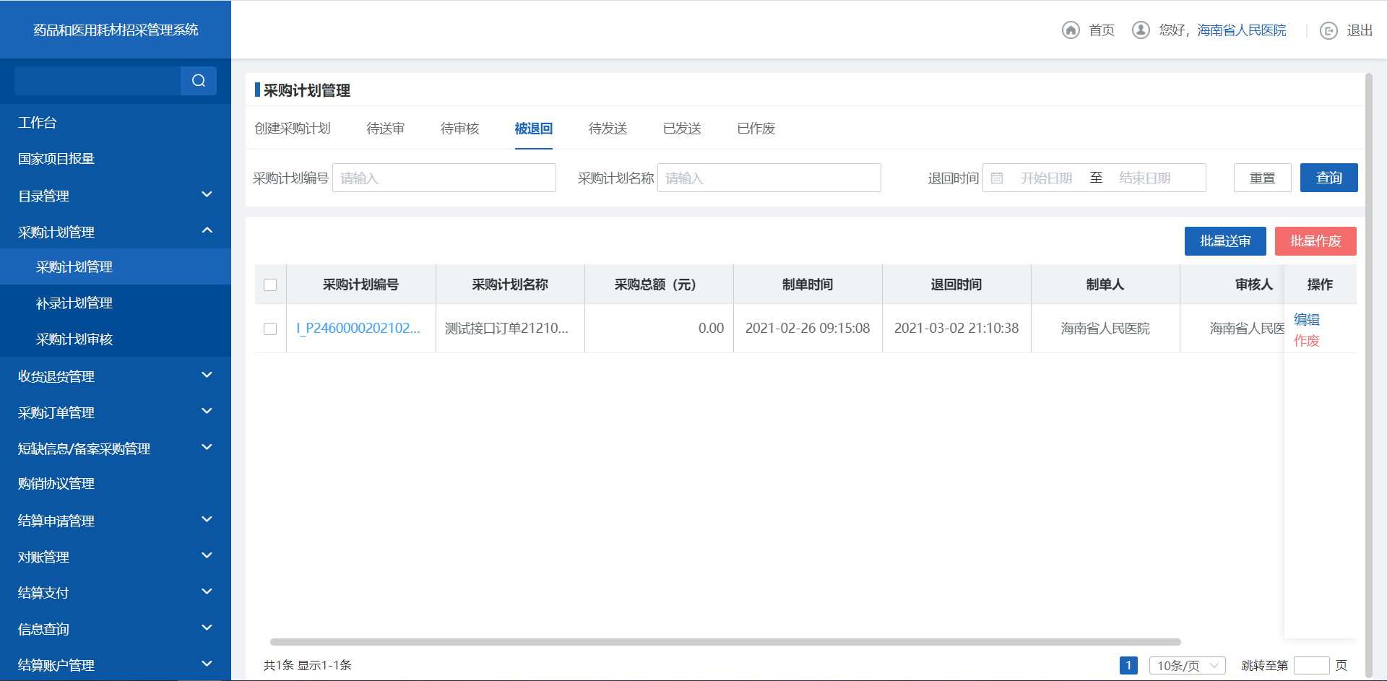
- 被退回
14. 选择需要送审采购计划，点击【批量送审】按钮，送审采购计划。
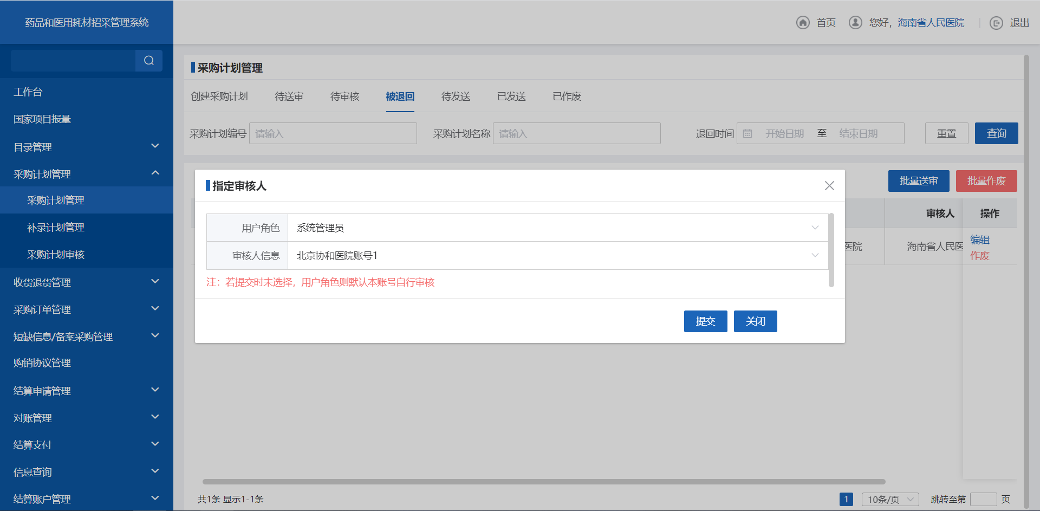
- 批量送审
15. 点击【作废】按钮，作废当前选择的采购计划。
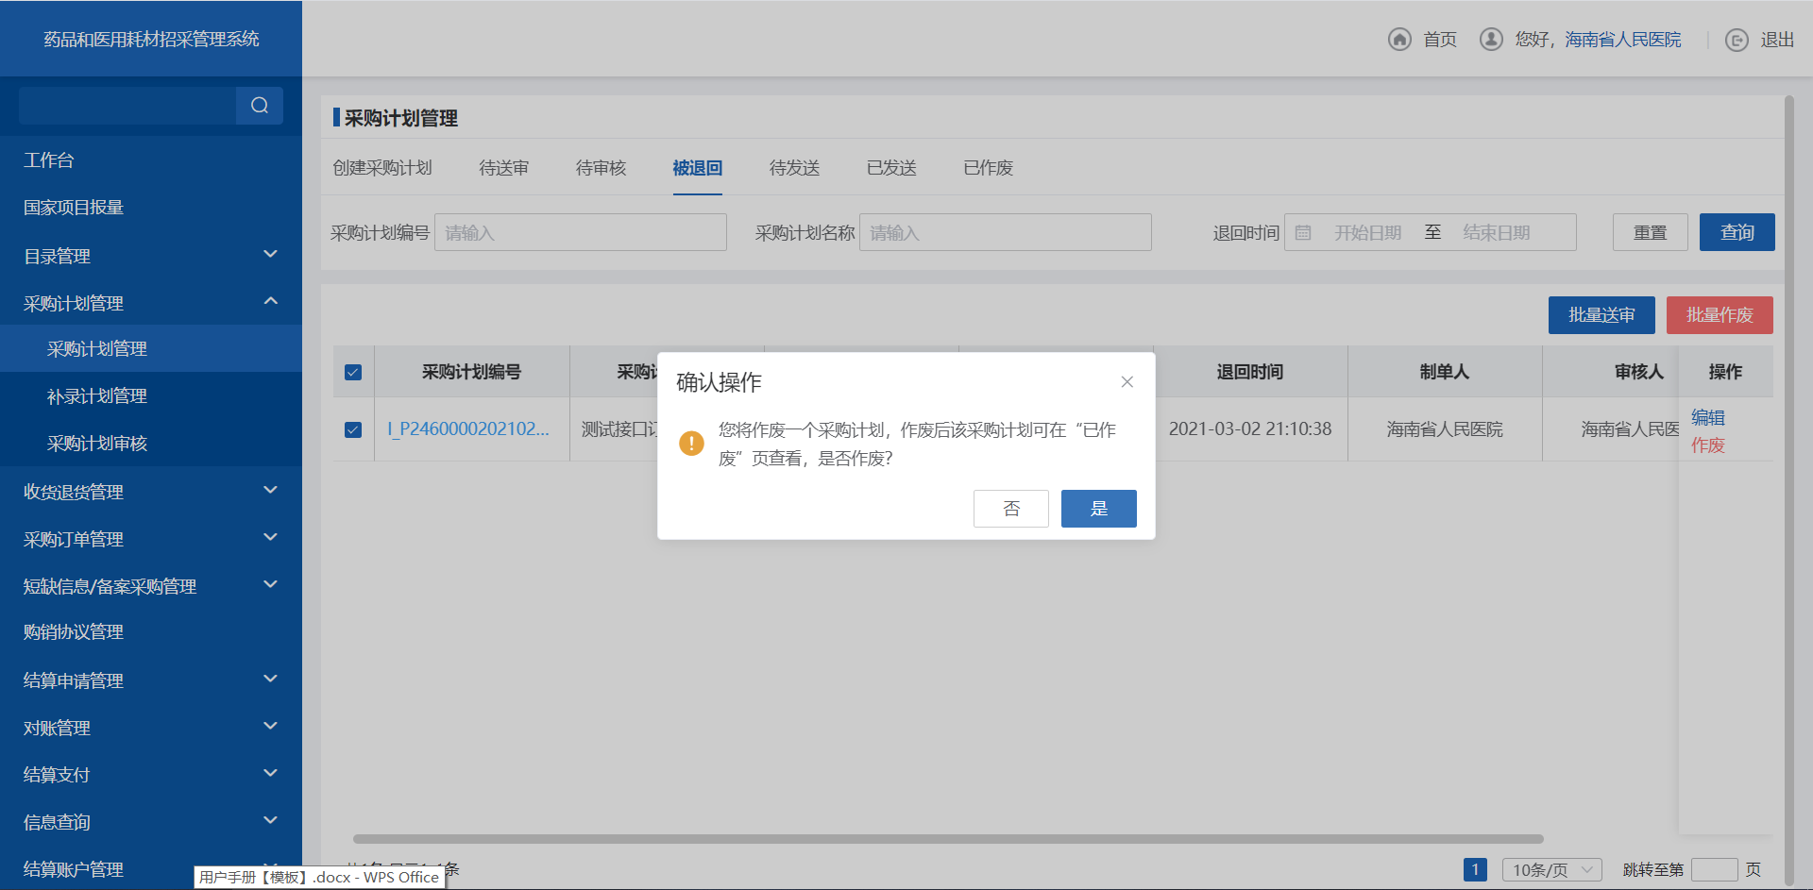
- 作废
16. 点击【编辑】按钮，跳转编辑页面，修改采购计划详单数据。
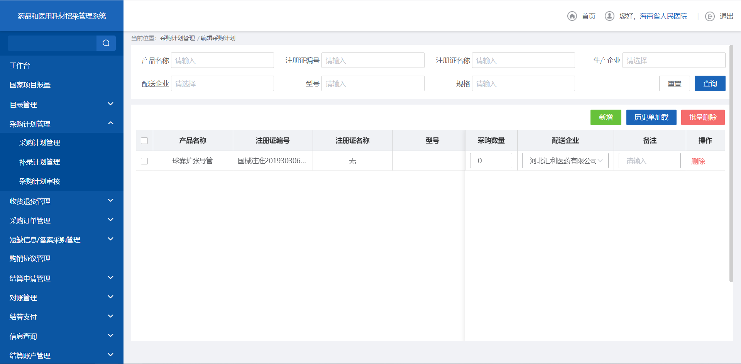
- 编辑
17.点击【待发送】页签，跳转待发送查询列表。
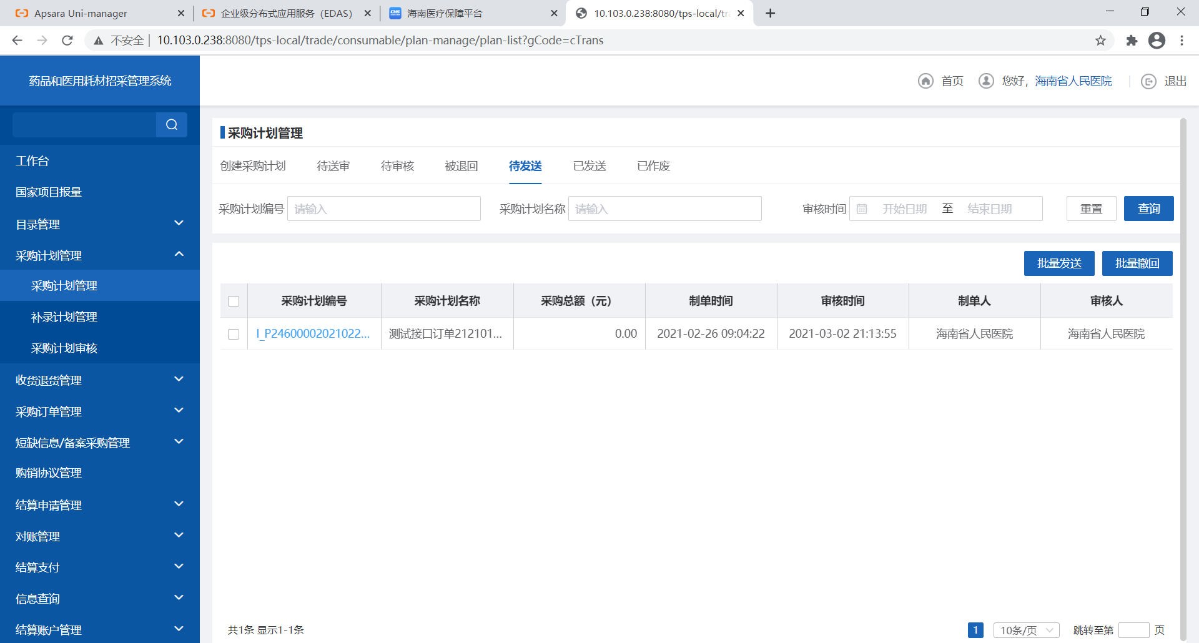
- 待发送
18. 选择需要进行发送的采购计划，点击【批量发送】按钮，发送采购计划。
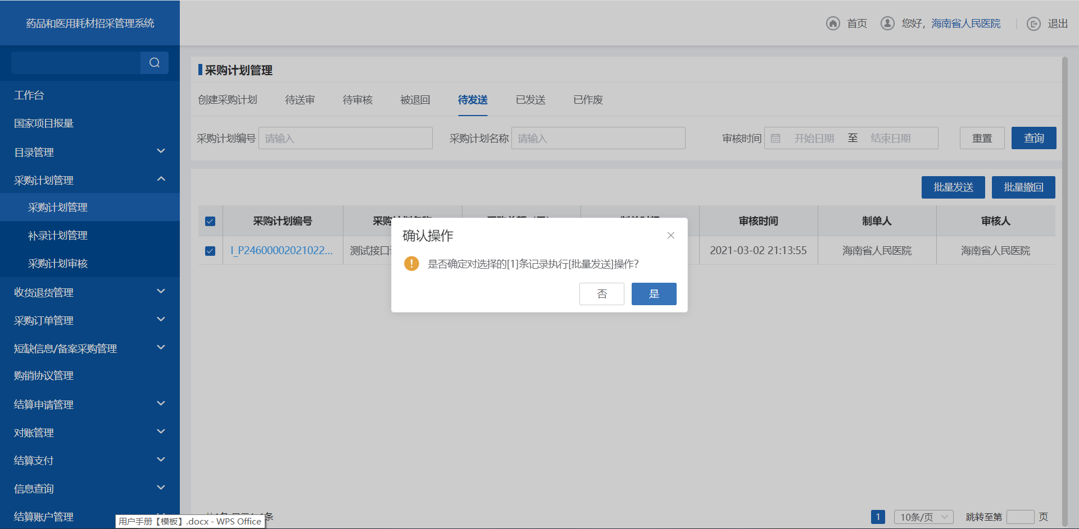
- 批量发送
19. 选择需要进行撤回的采购计划，点击【批量撤回】按钮，撤回采购计划。
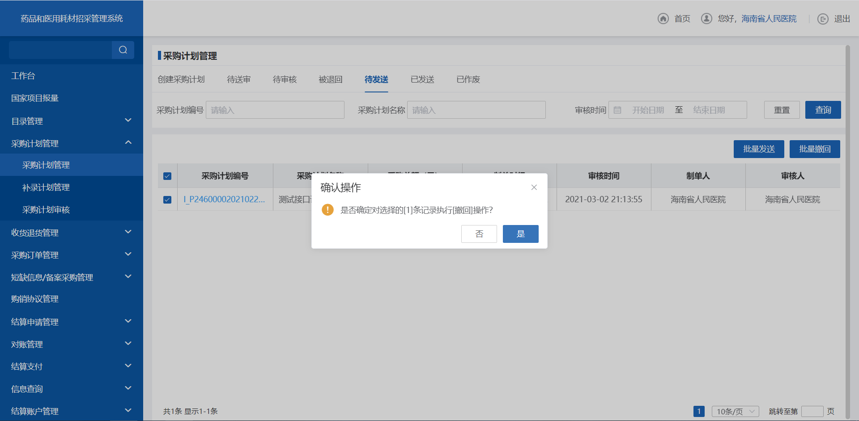
- 批量撤回
20. 点击【已发送】页签，跳转已发送查询列表。
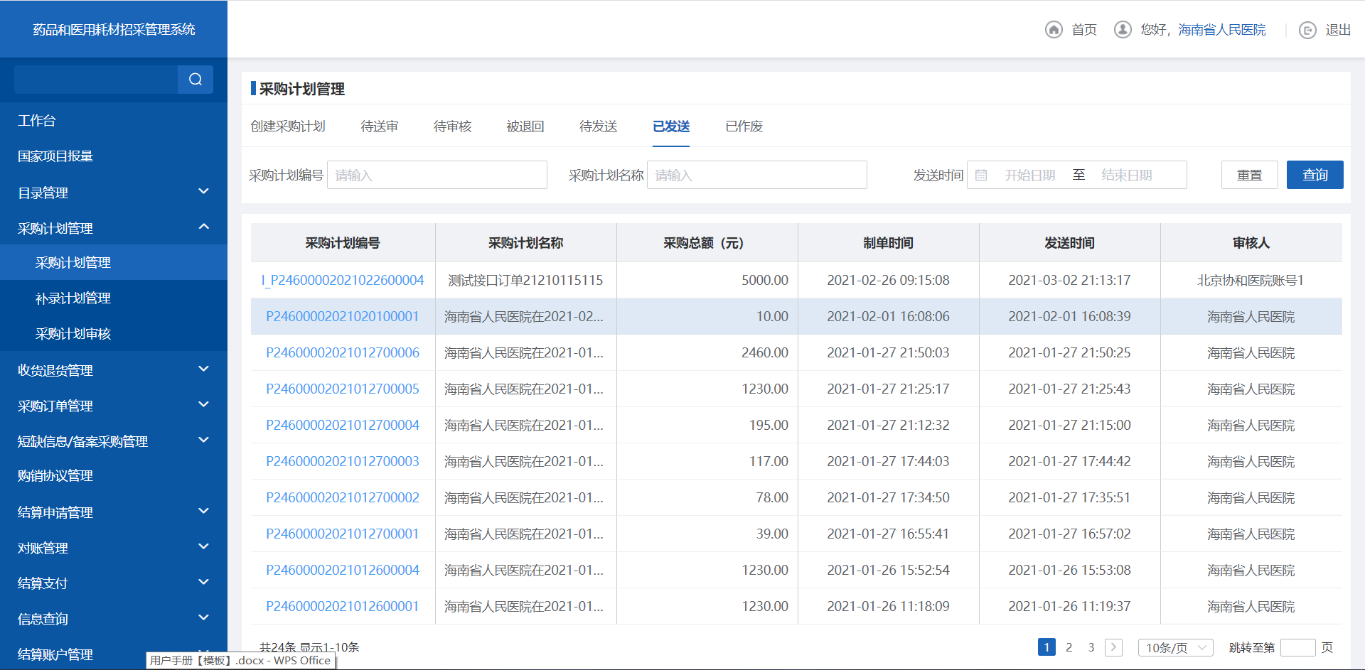
- 已发送
21. 点击【已作废】页签，跳转已作废查询列表。
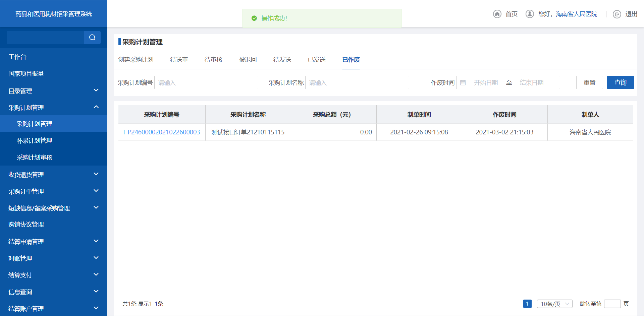
- 已作废

注意事项
新增采购计划选择的配送企业只能是配送点选之后的配送企业，无配送企业无法进行采购计划的新增。

3.2.4采购计划审核

功能描述
对医疗机构提交的采购计划进行审核。

操作权限
医疗机构：审核采购计划、发送采购计划。

操作流程
1. 点击【采购计划审核】，跳转采购计划审核待审核查询列表。
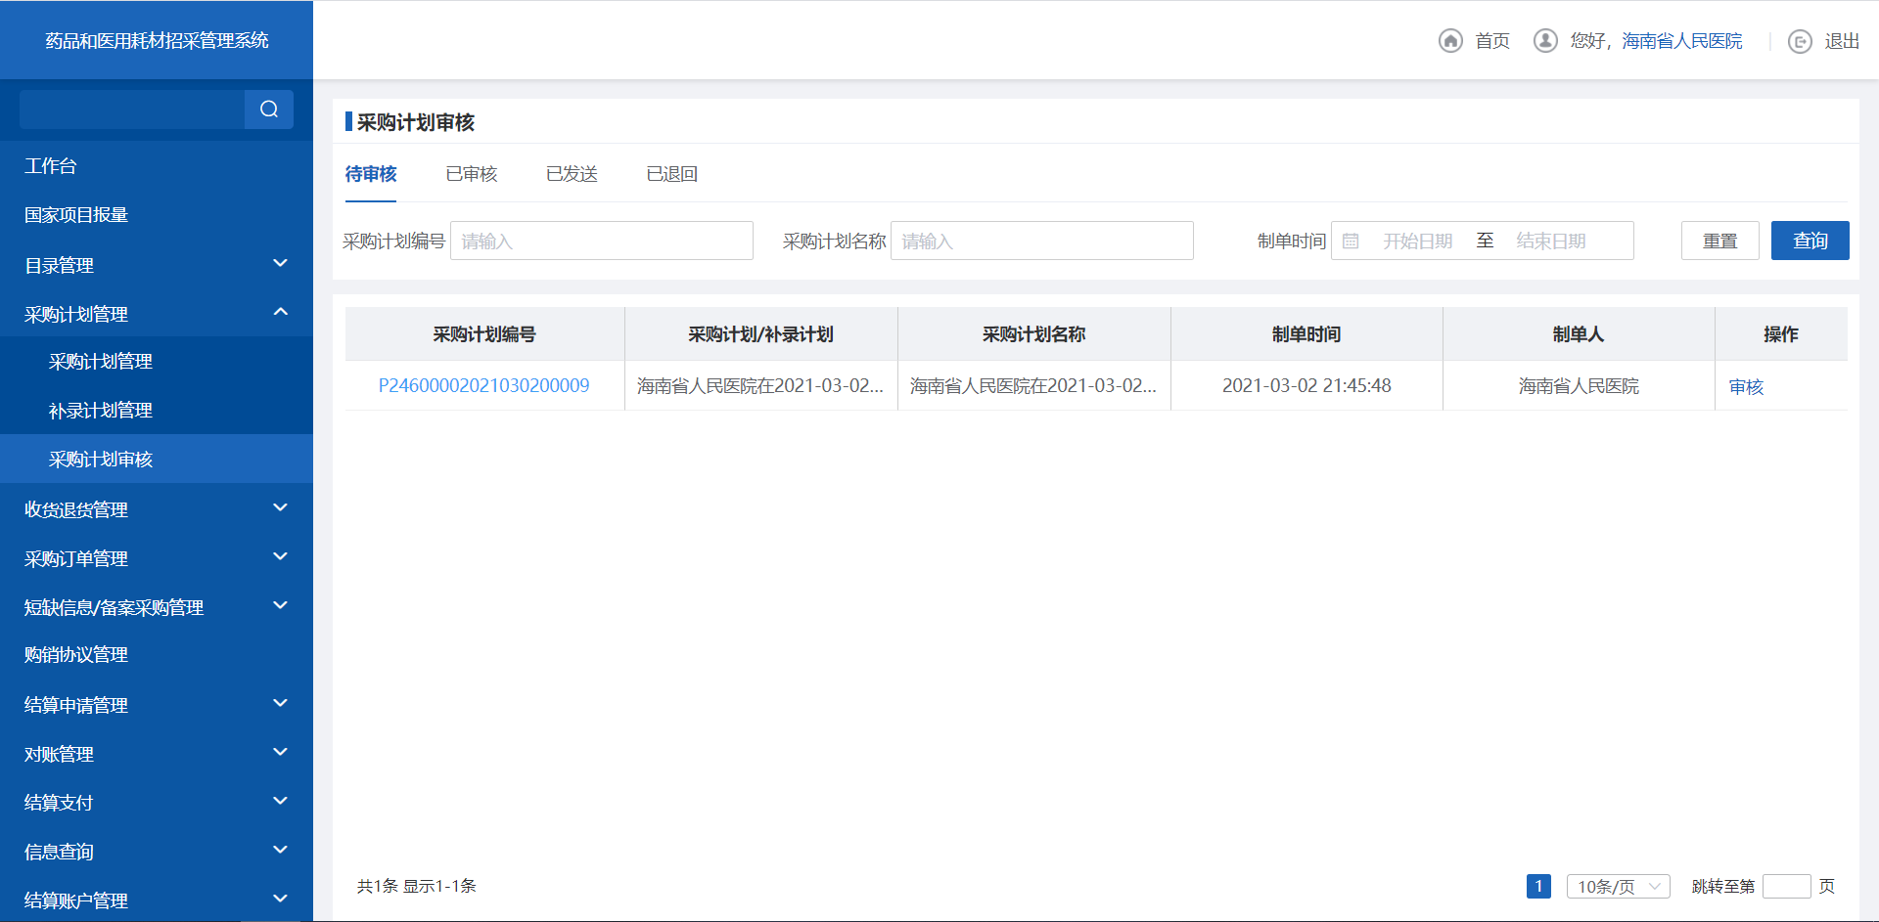
- 待审核
2. 点击【审核】，跳转采购计划审核详情页面。
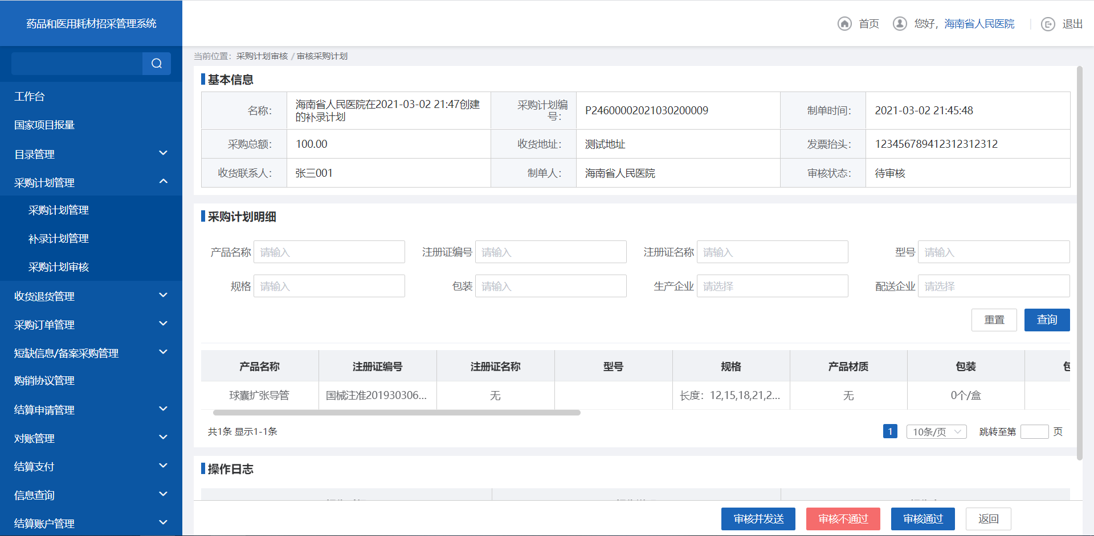
- 审核
3. 点击【审核并发送】，发送当前采购计划。
- 审核通过
5. 点击【查看】，查看当前采购计划的明细数据。
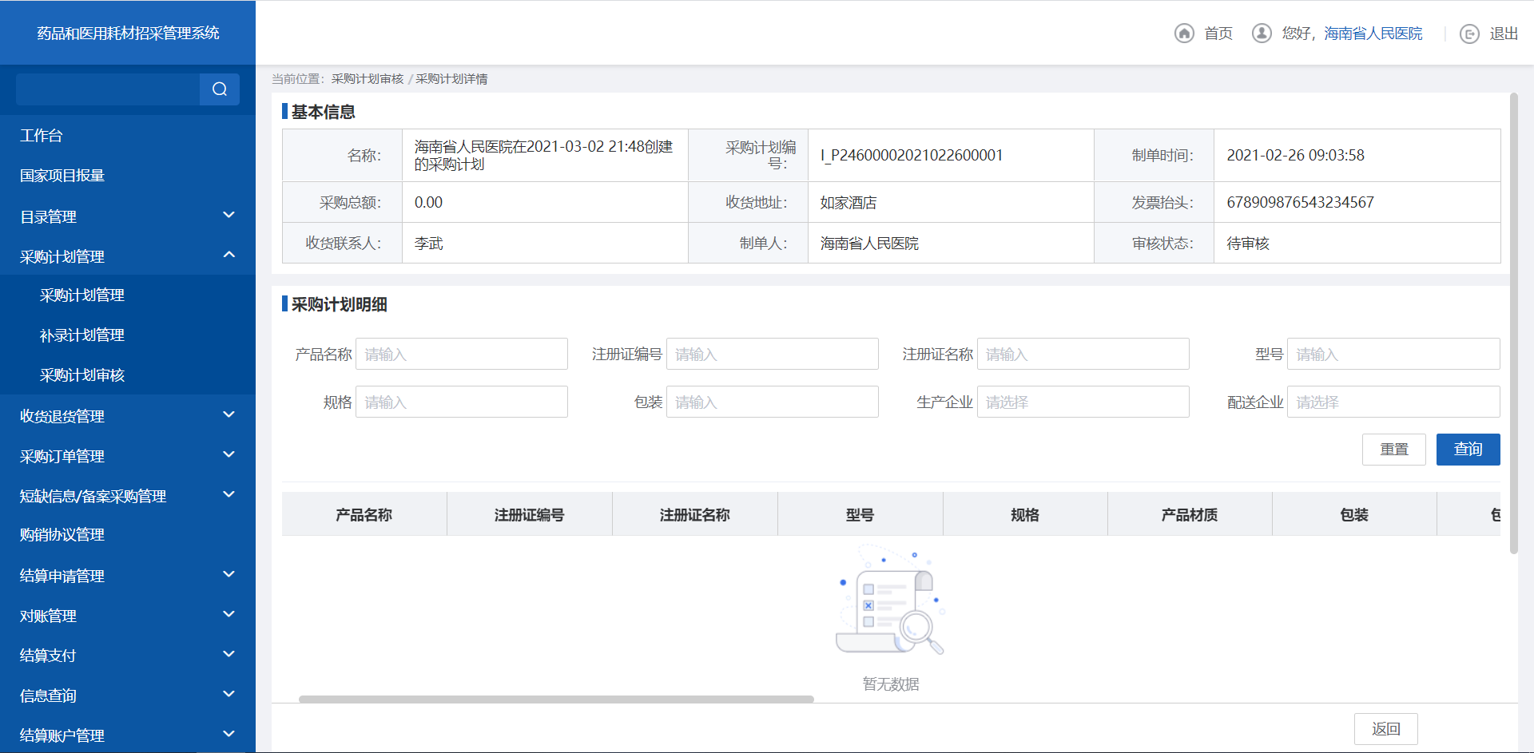
- 查看
6. 点击【发送】，发送当前采购计划。
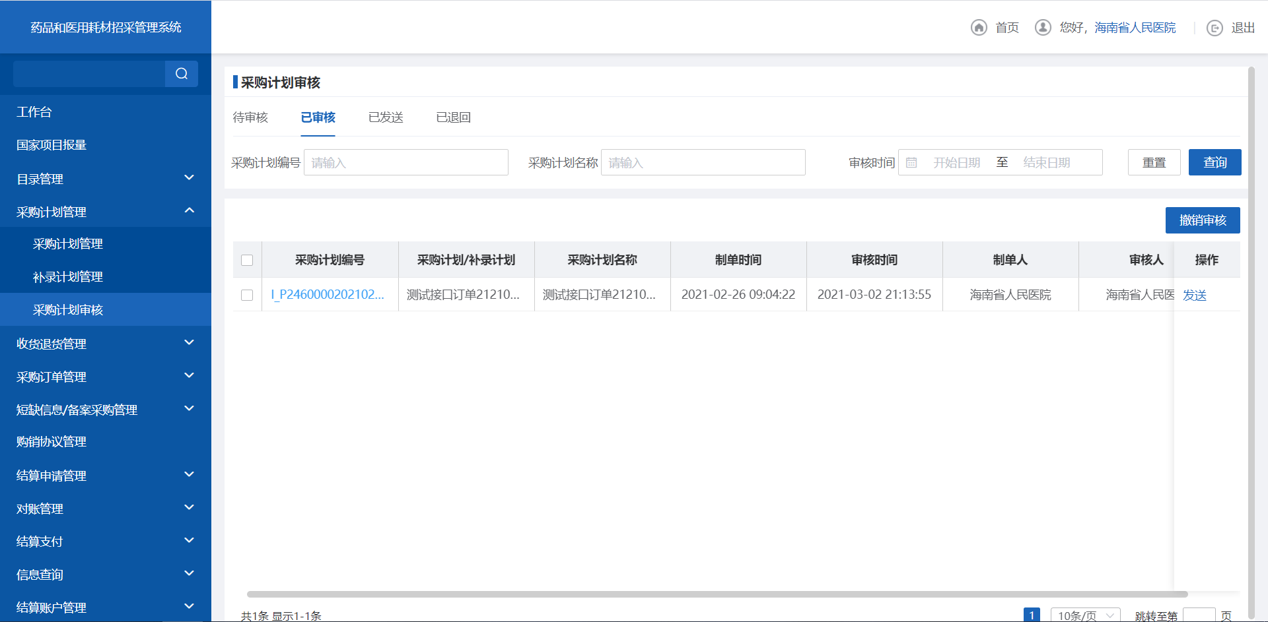
- 查看
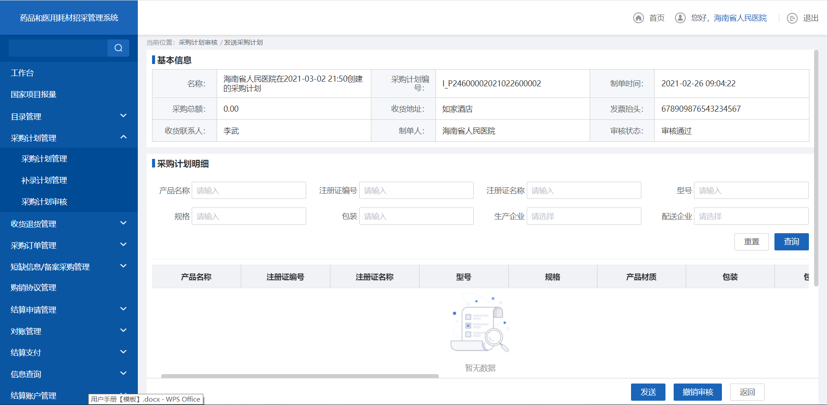
- 发送
7. 点击【撤销审核】，撤销审核当前采购计划。
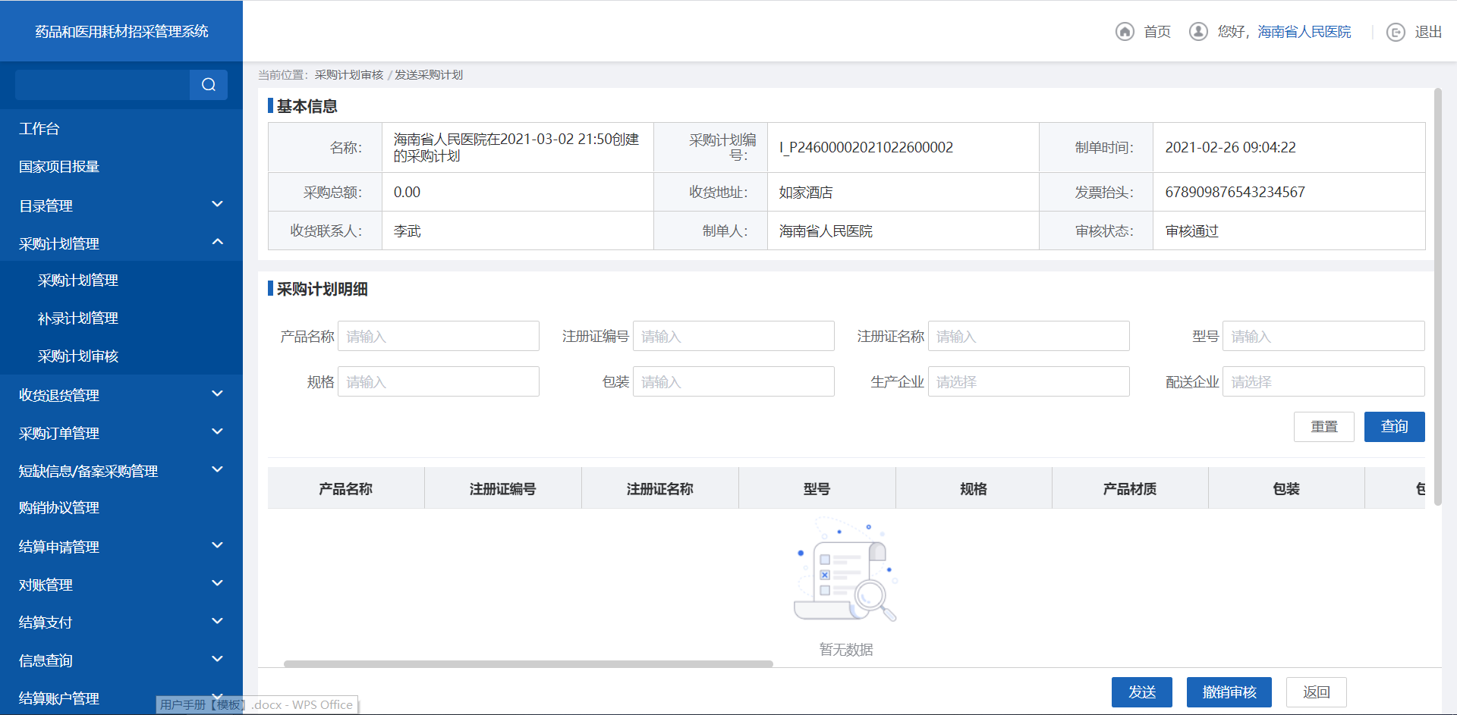
- 撤销审核
8. 点击【已发送】页签，跳转已发送查询列表。
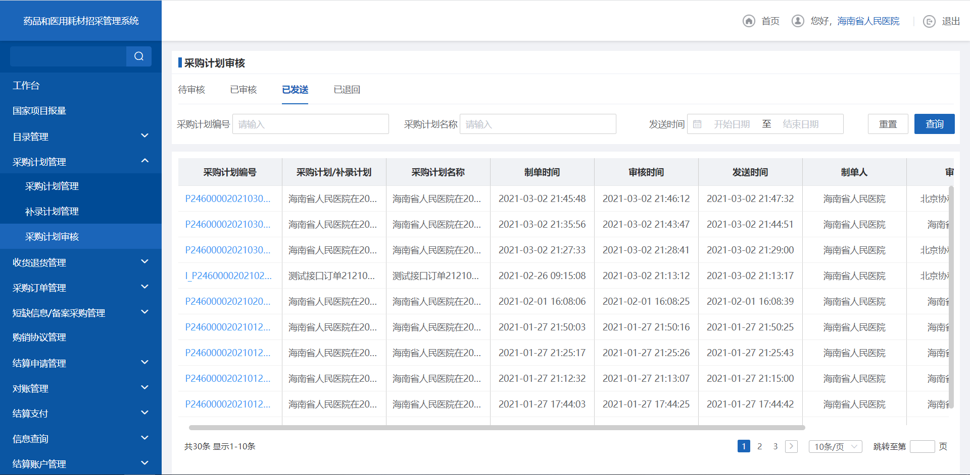
- 已发送
9. 点击【已退回】页签，跳转已退回查询列表。
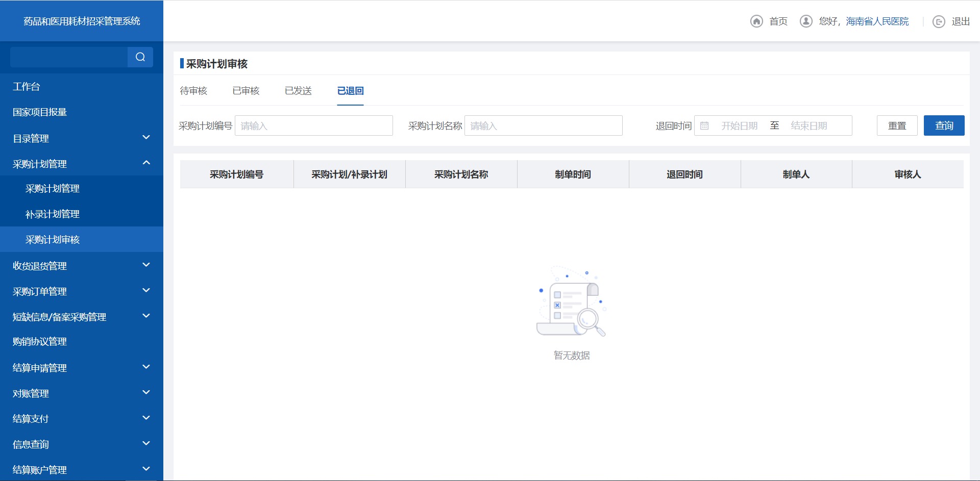
- 已退回

注意事项
采购计划审核发送的数据会流转到配送企业，配送企业可进行产品的发货。

3.2.5收货管理

功能描述
医疗机构可对配送企业发货的产品进行收货处理。

操作权限
医疗机构：确认收货。

操作流程
1. 点击【按订单收货】，跳转按订单收货列表。
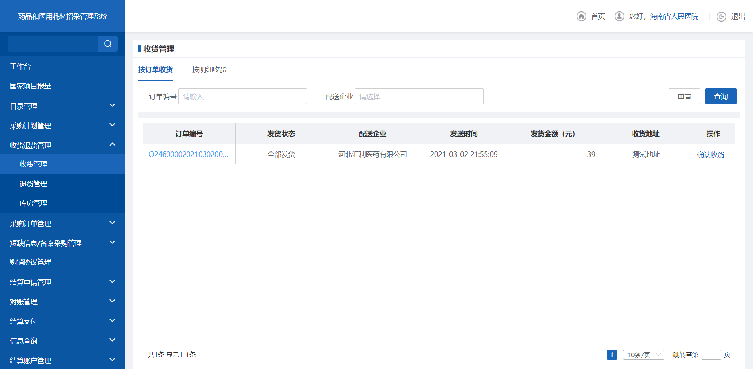
- 按订单收货
2. 点击【确认收货】，跳转收货详细列表。
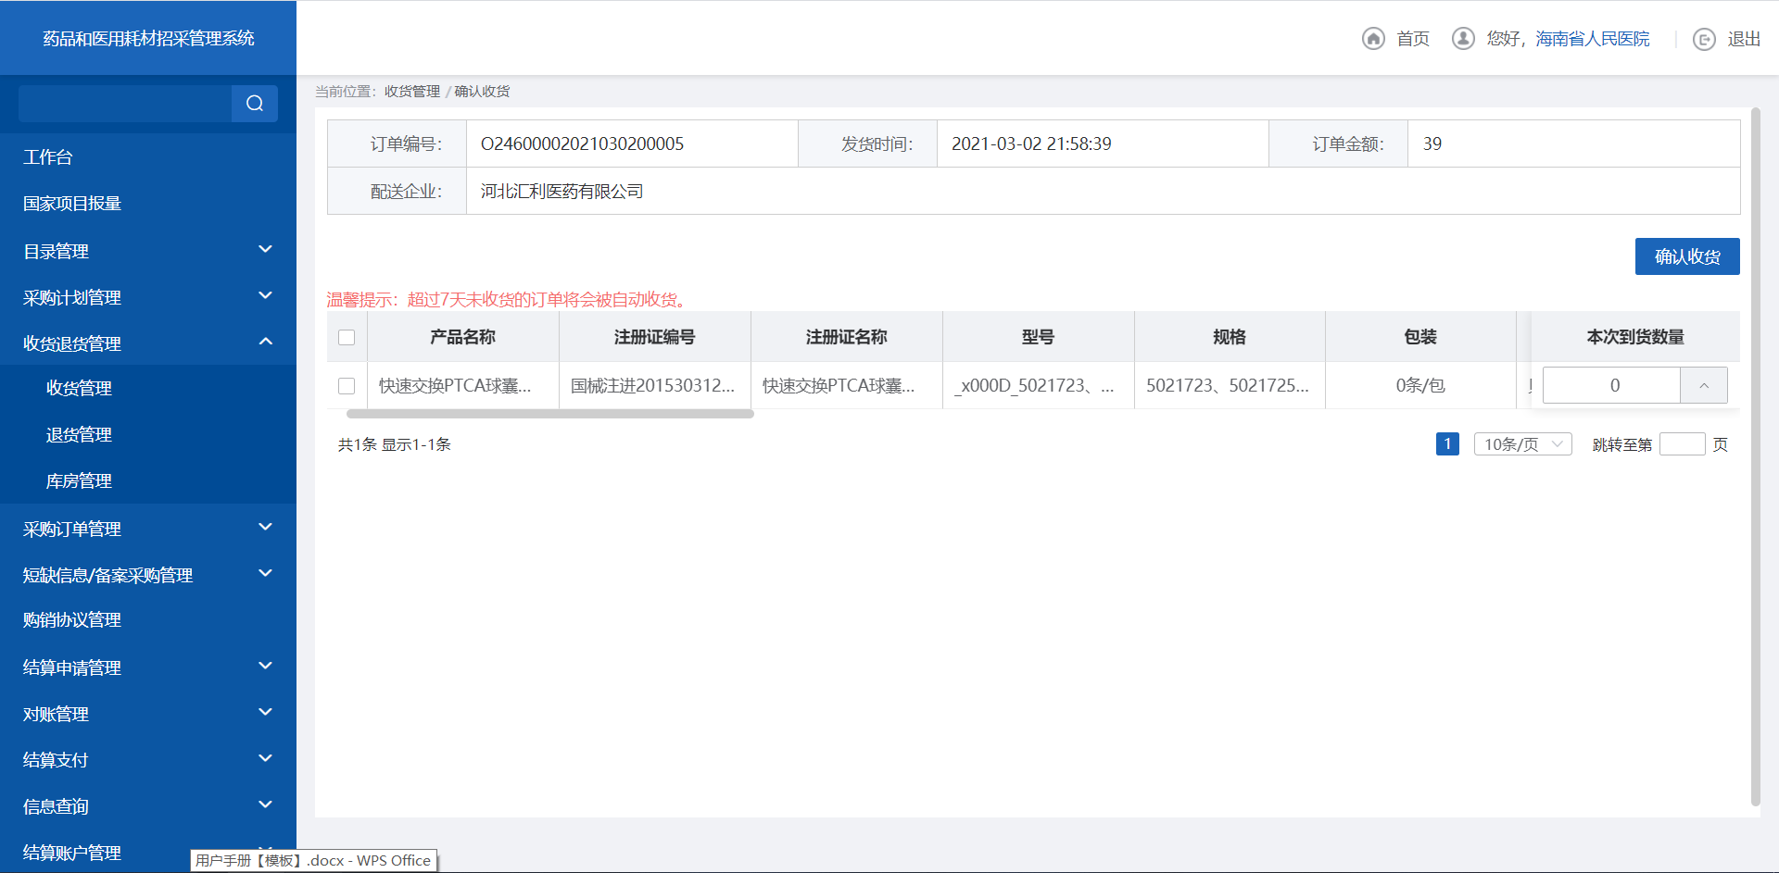
- 确认收货
3. 选择进行收货的产品，点击【确认收货】，进行订单的收货。
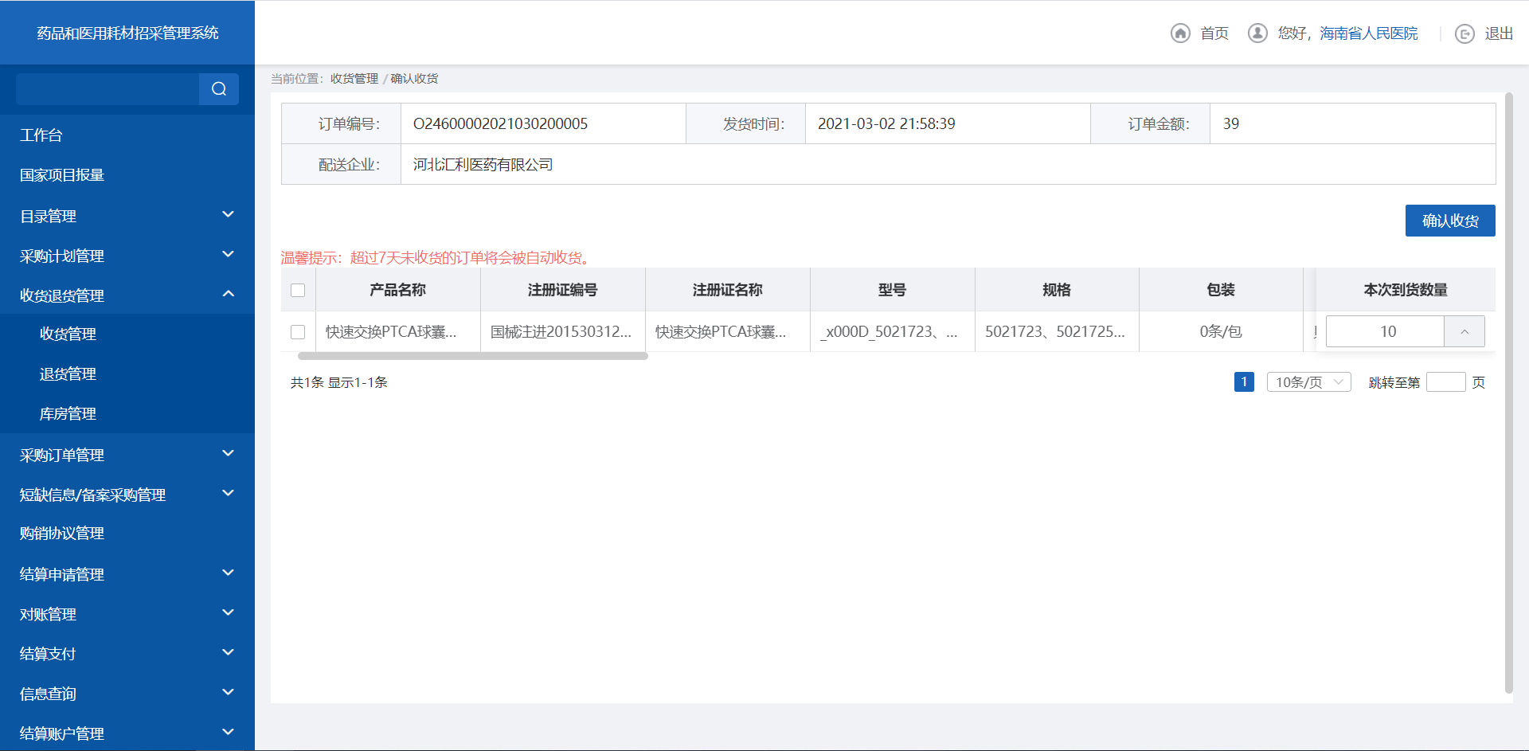
- 订单确认收货
4. 点击【按明细收货】页签，跳转按明细收货列表。
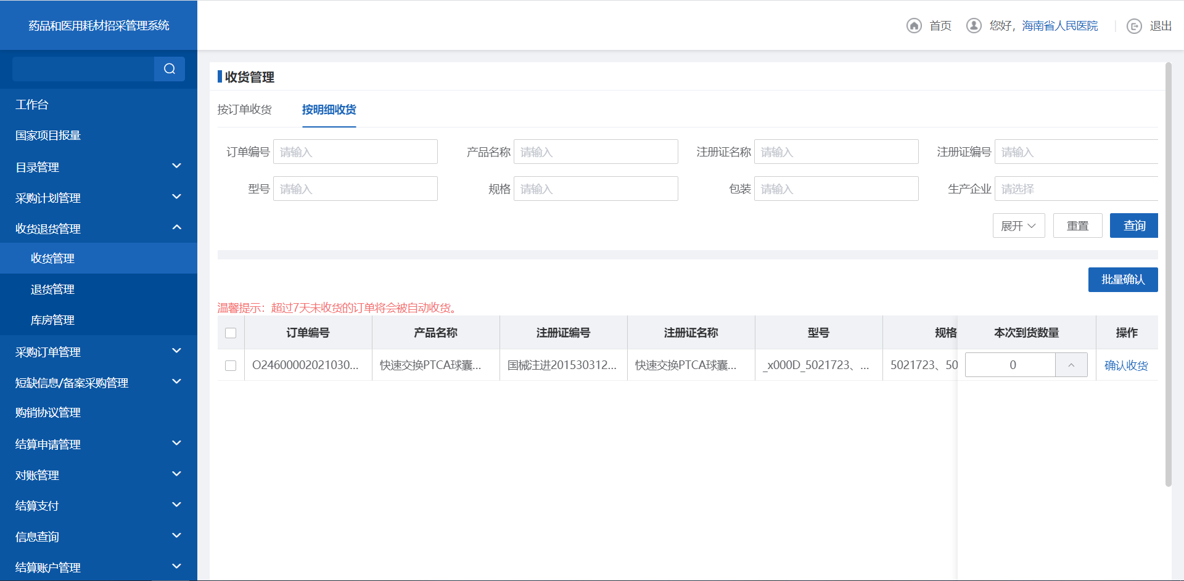
- 按明细收货
5. 选择进行收货的产品，点击【确认收货】，进行订单明细的收货。
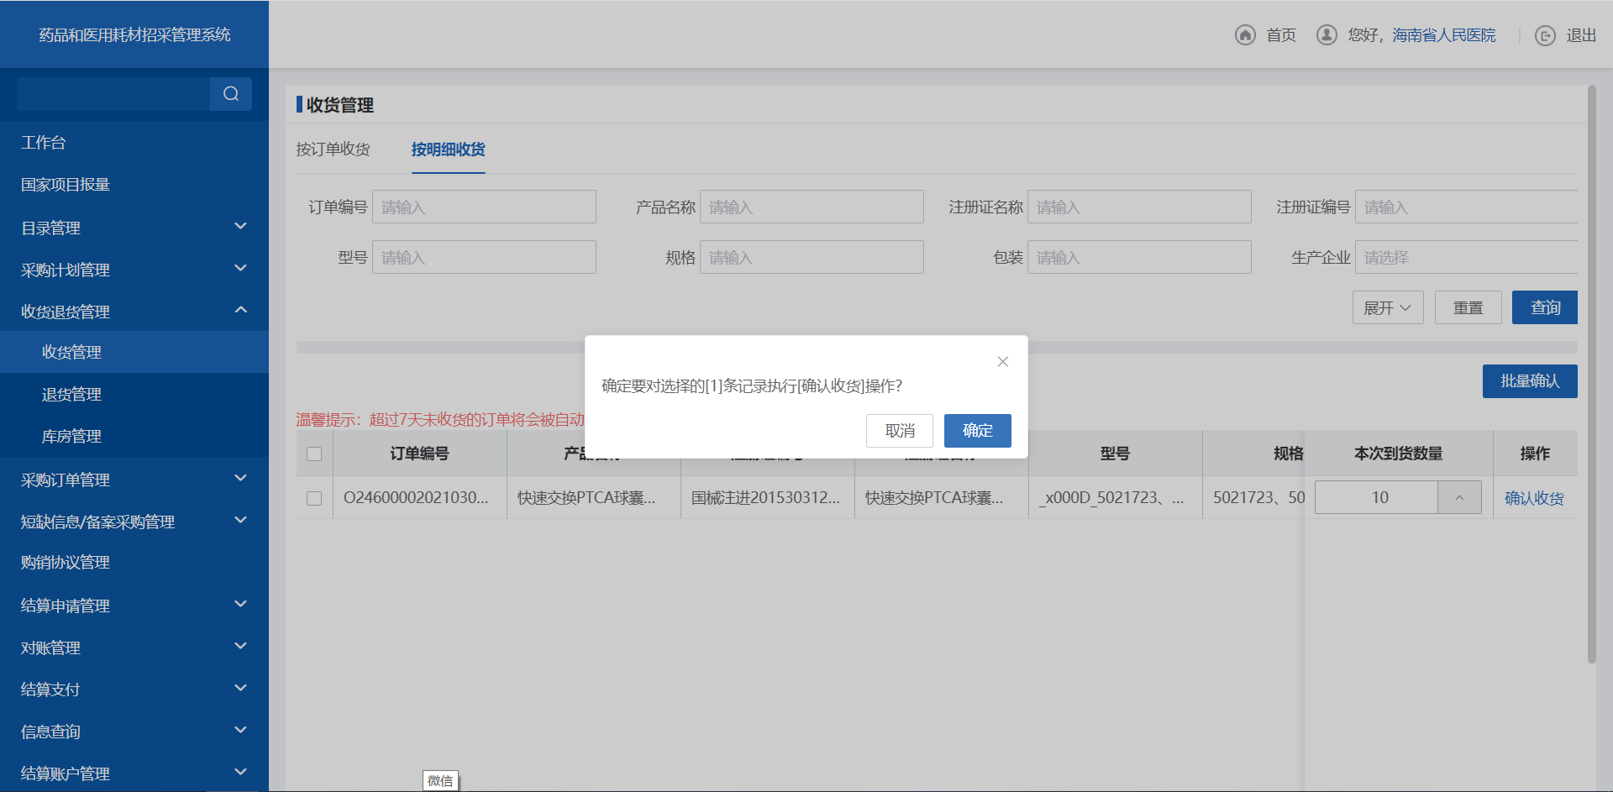
- 确认收货

注意事项
产品未全部收货的订单，订单状态为部分收货。

3.2.6退货管理

功能描述
医疗机构可对医院收货的订单数据进行退货。

操作权限
医疗机构：申请退货。

操作流程
1. 点击【退货管理】菜单，跳转到退货待确认页签。
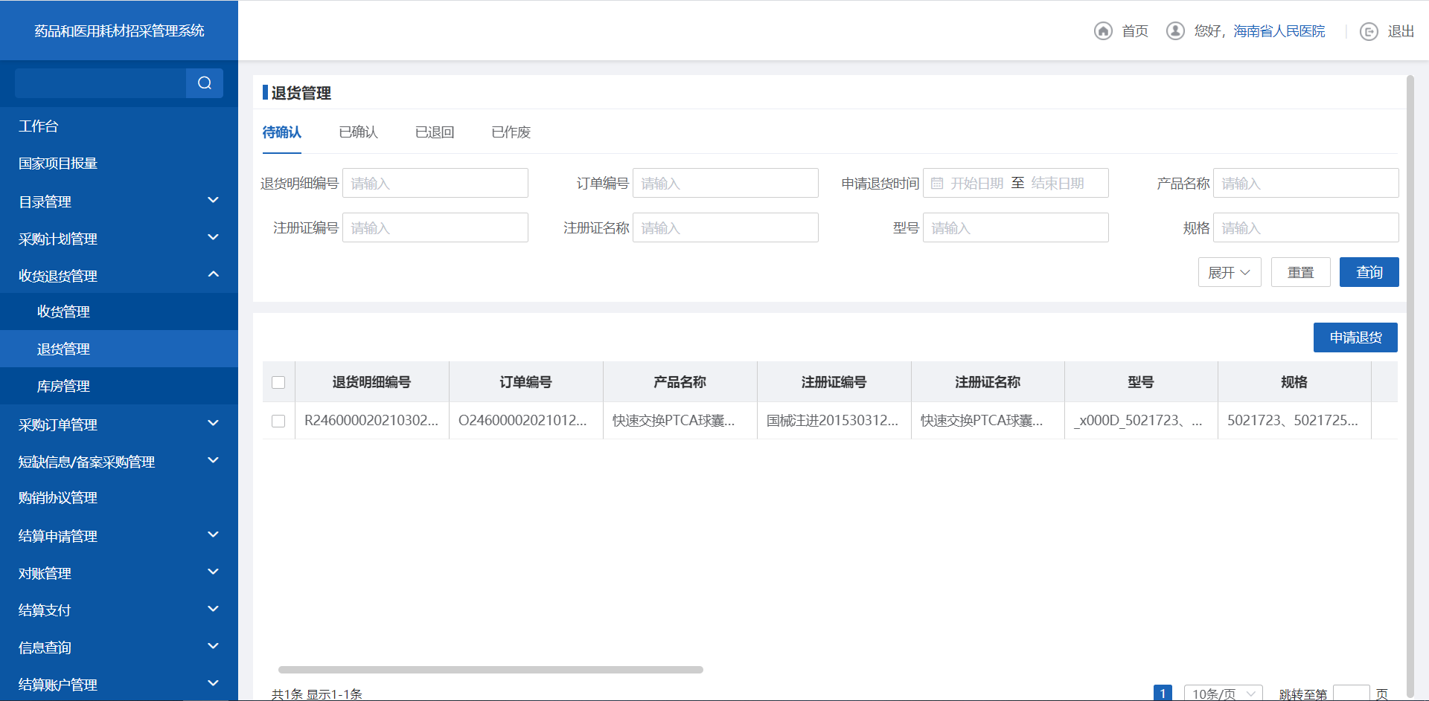
- 待确认
2. 点击【申请退货】，跳转申请退货确认页面。
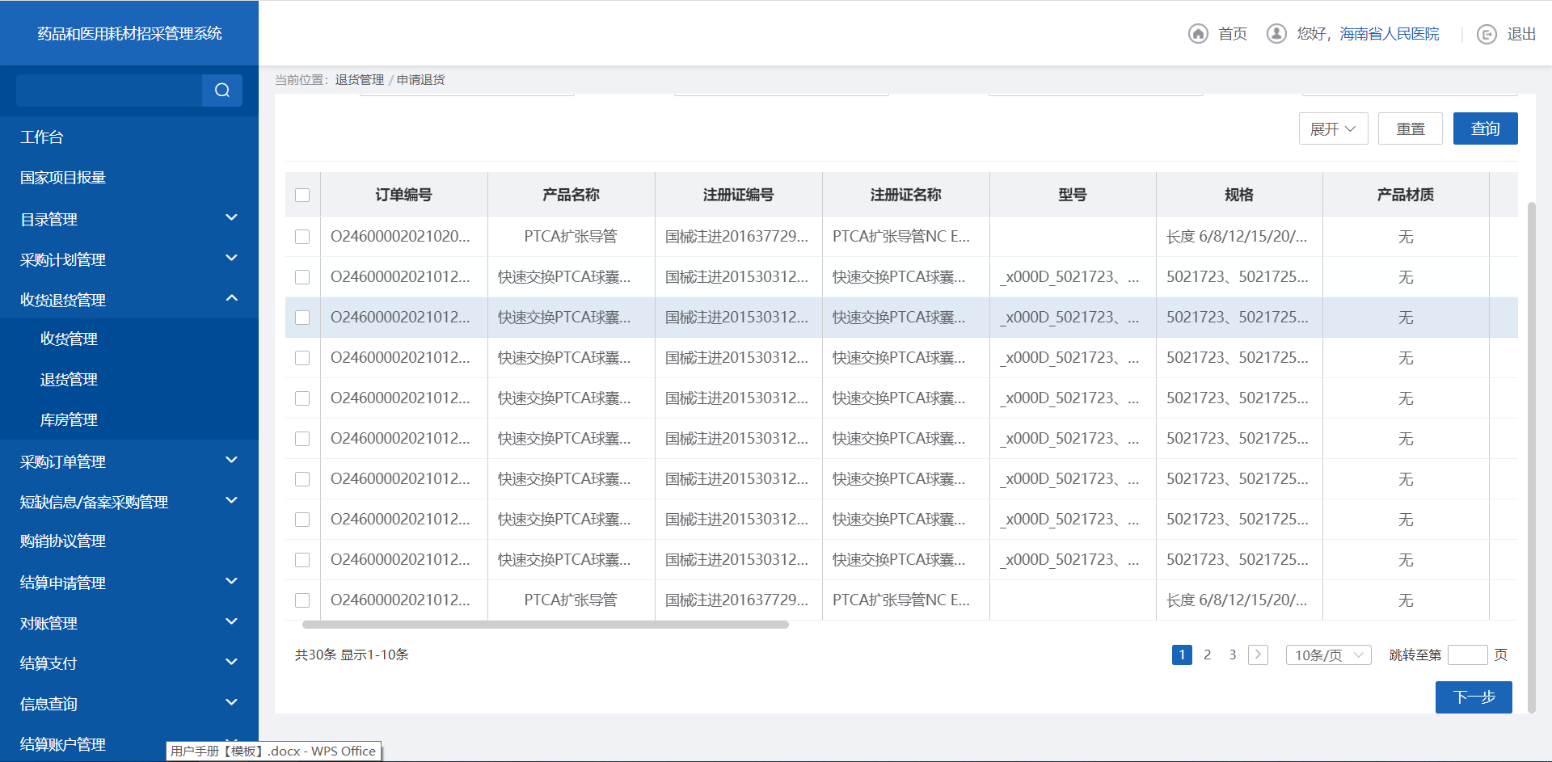
- 申请退货确认
3. 填写退货原因，点击【提交退货】，执行退货。

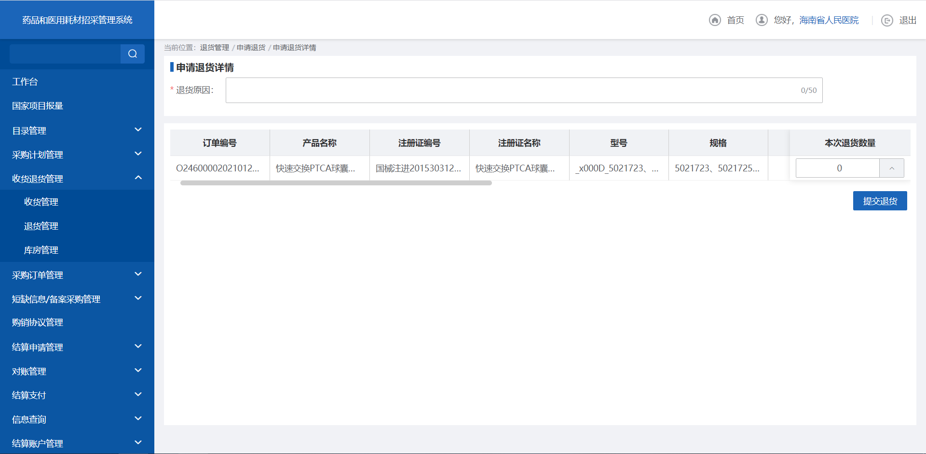
- 提交退货
4. 点击【已确认】页签，跳转已确认查询页面。
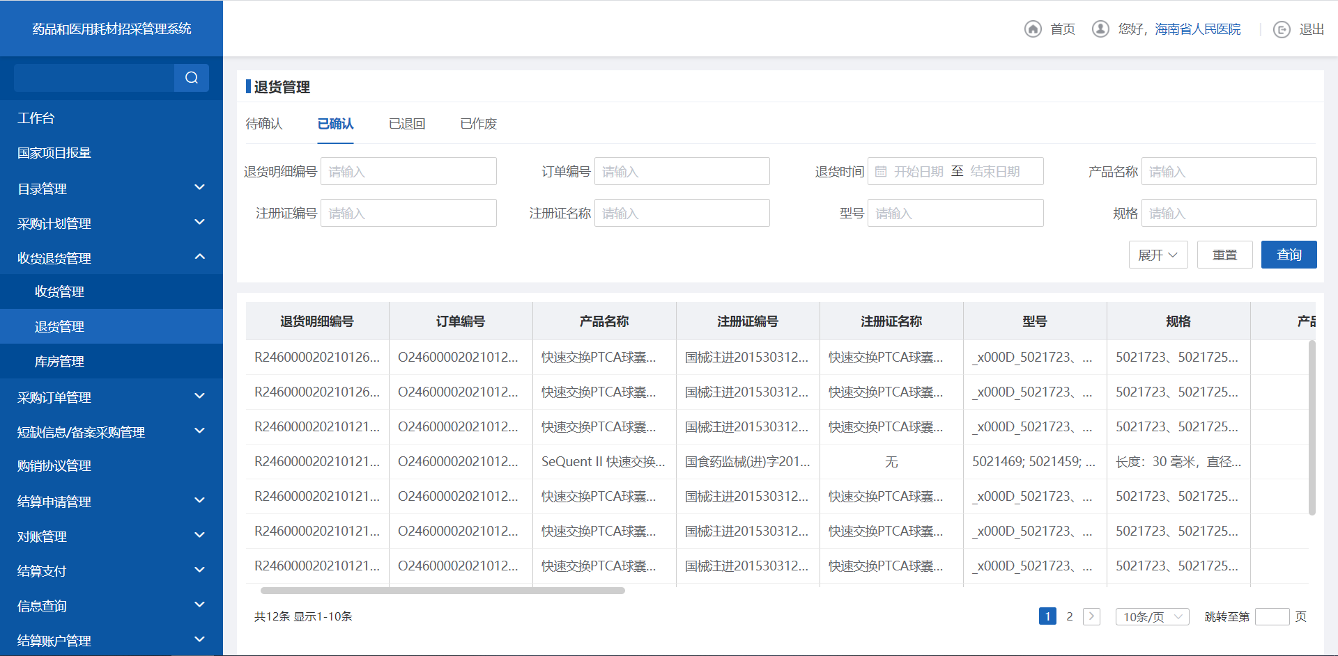
- 已退回
5. 点击【重新发起】，重新发起医疗机构的退货请求。
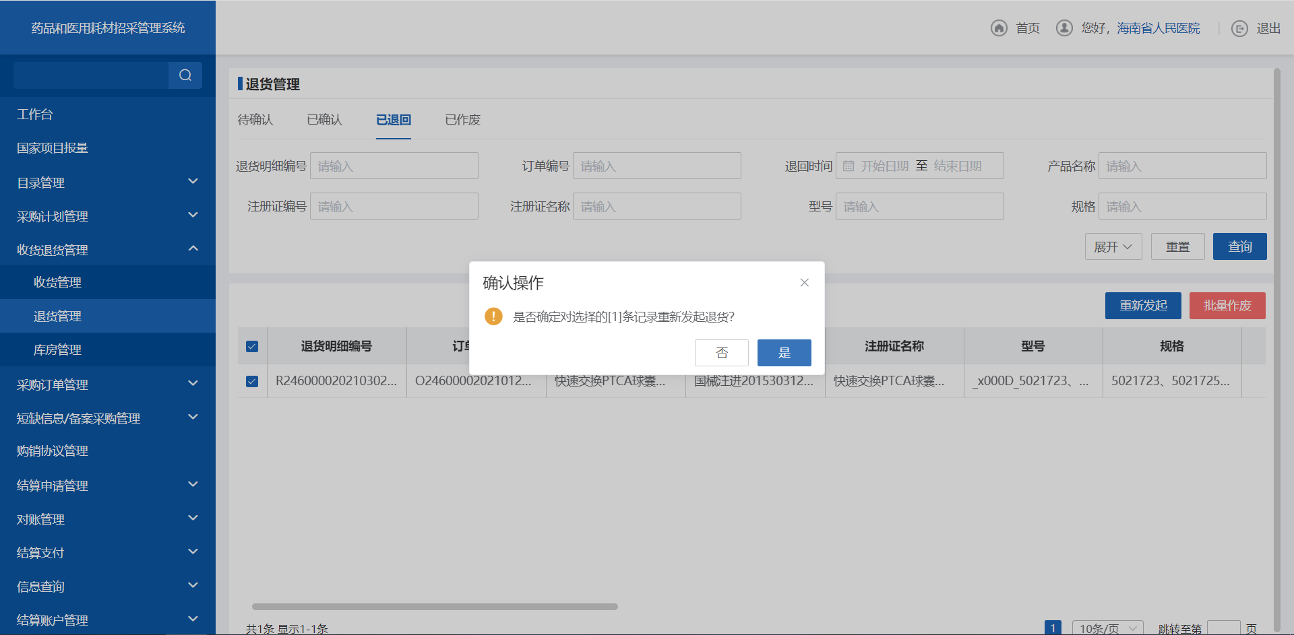
- 重新发起
6. 点击【已作废】页签，跳转已确认查询页面。
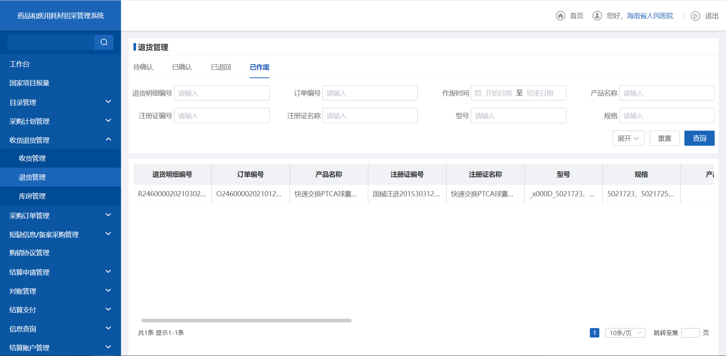
- 已作废

注意事项
只有医疗机构完成收货才能进行退货，配送企业确认退货，退货流程完成。

3.2.7采购订单管理

功能描述
医疗机构对不同状态的订单统一查询处理的管理页面。

操作权限
医疗机构：查看采购订单，作废采购订单。

操作流程
1. 点击【采购订单管理】，跳转到待发货页签。
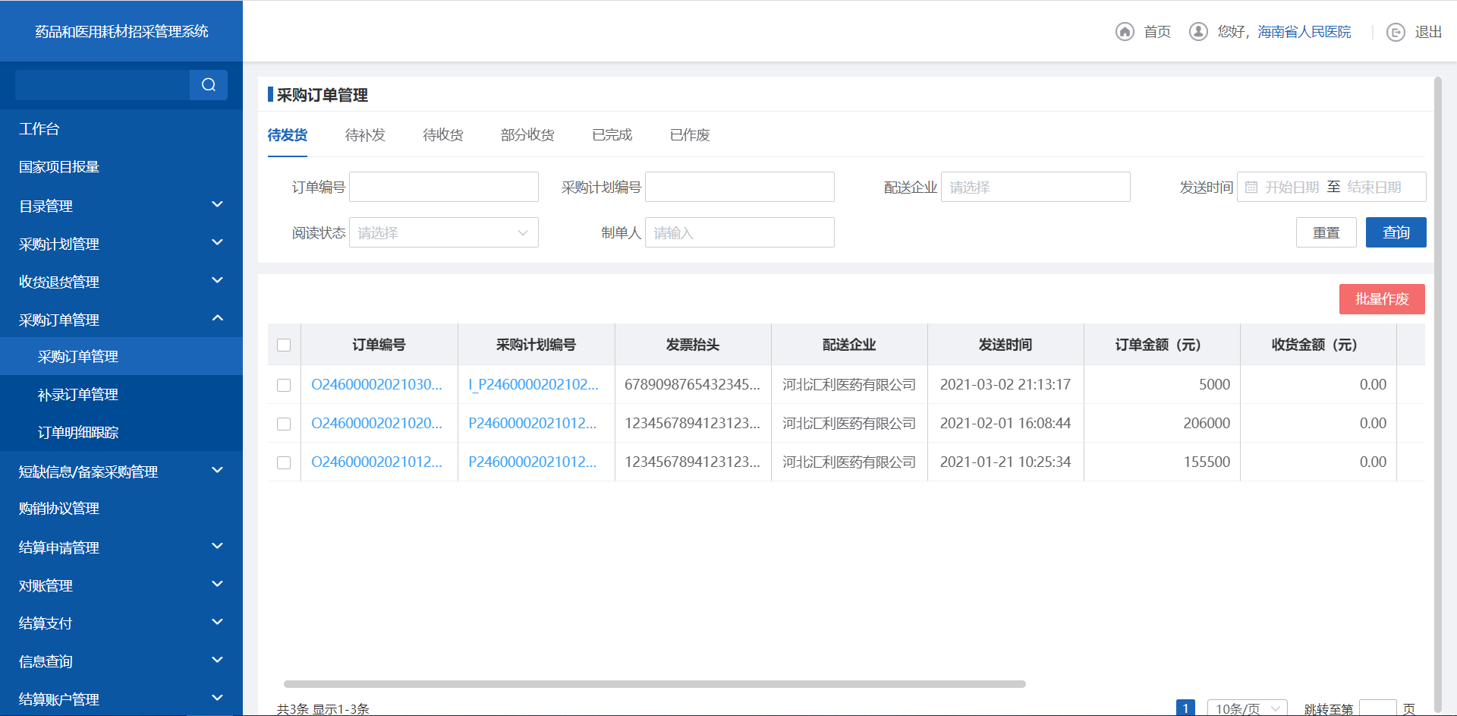
- 待发货
2. 选择要进行作废订单，点击【批量作废】按钮，作废订单。
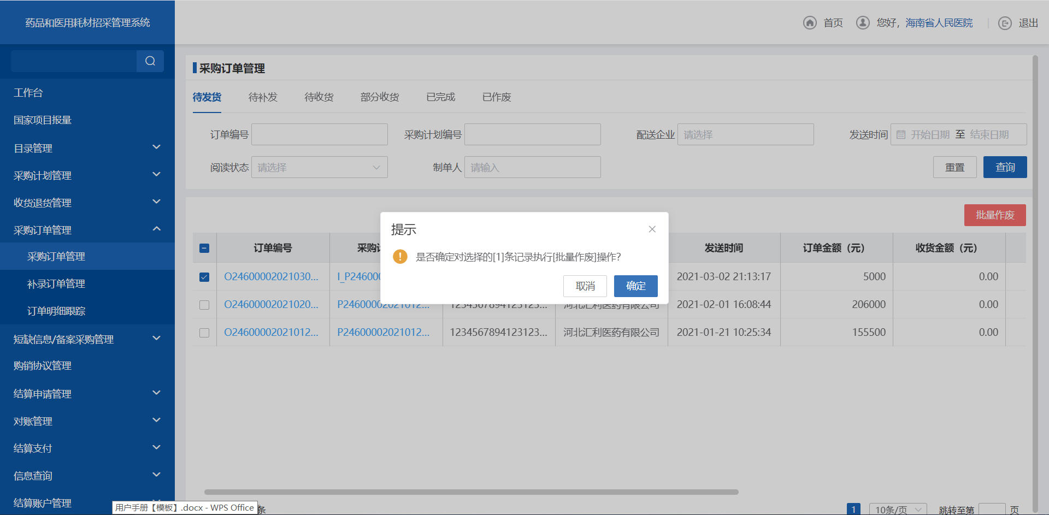
- 批量作废
3. 点击【待补发】页签，跳转待补发查询列表。
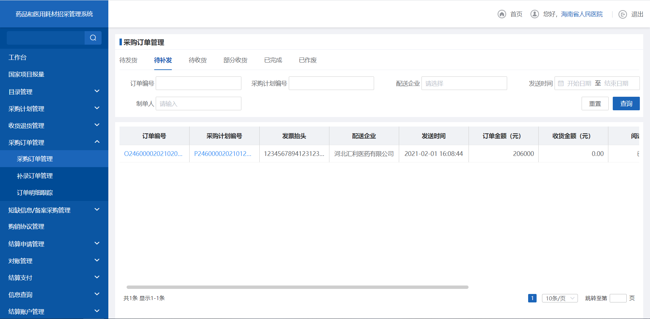
- 待补发
4. 点击【待收货】页签，跳转待收货查询列表。
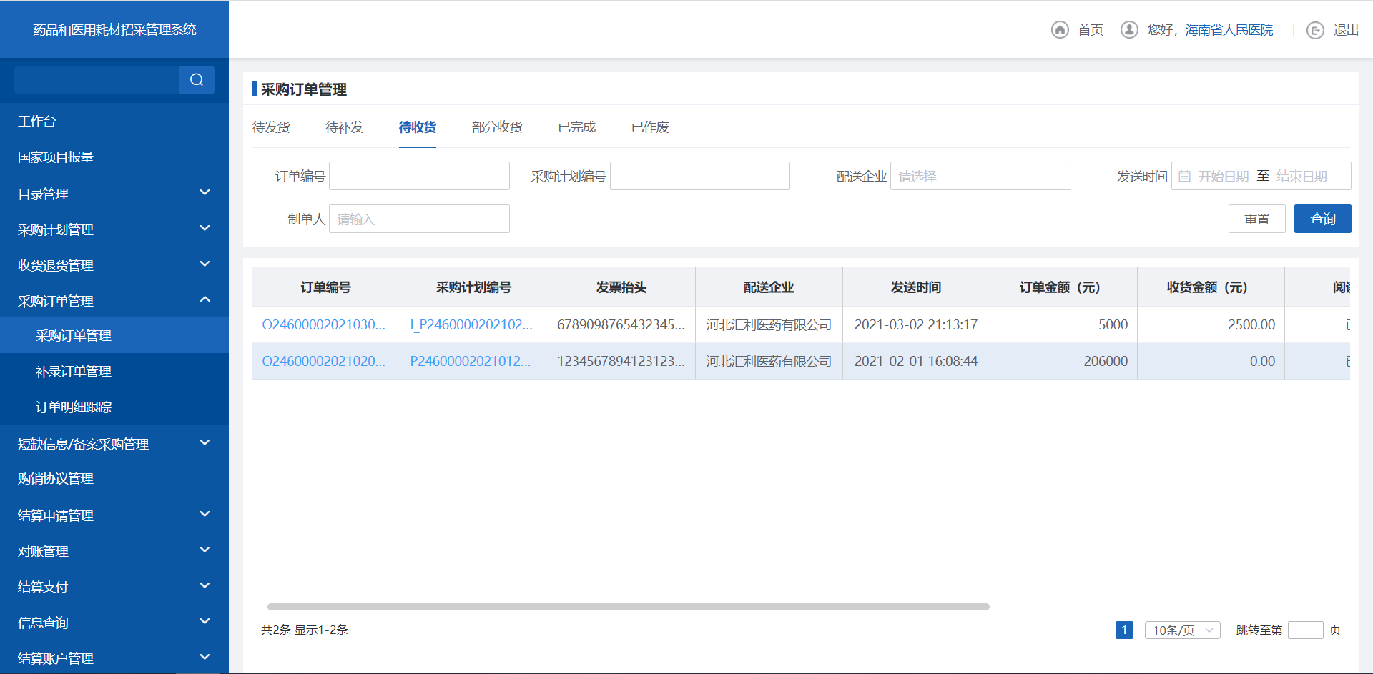
- 待收货
5. 点击【部分收货】页签，跳转部分收货查询列表。
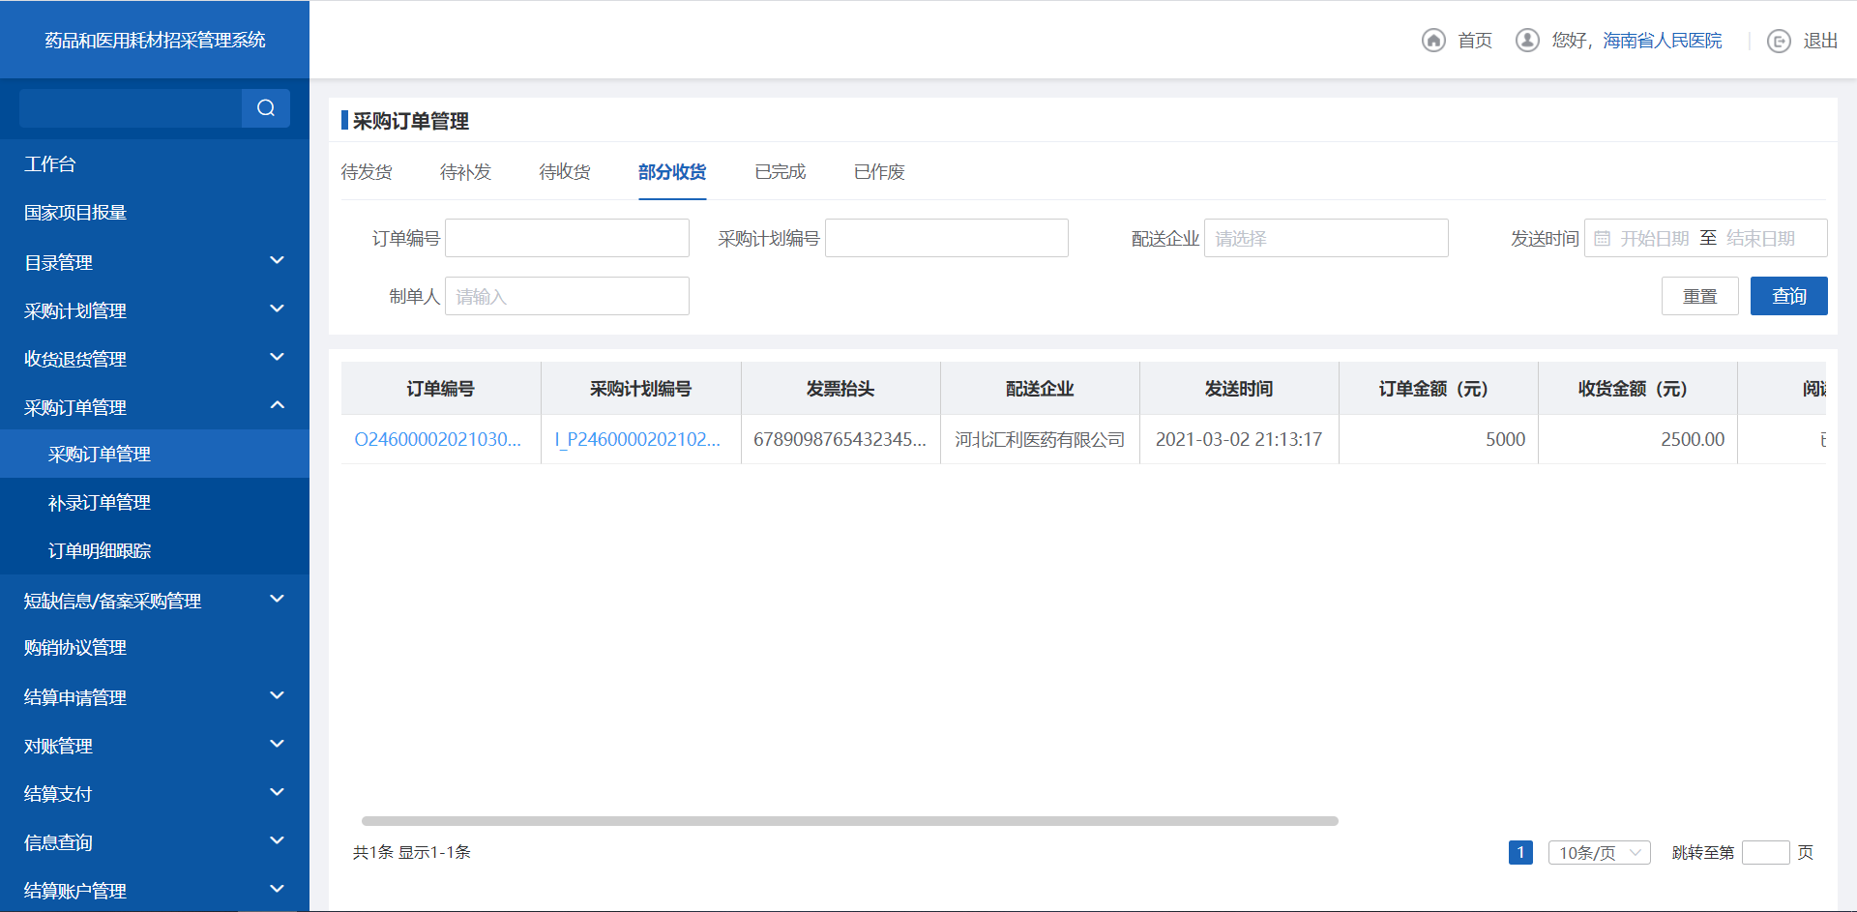
- 部分收货
6．点击【已完成】页签，跳转已完成查询列表。
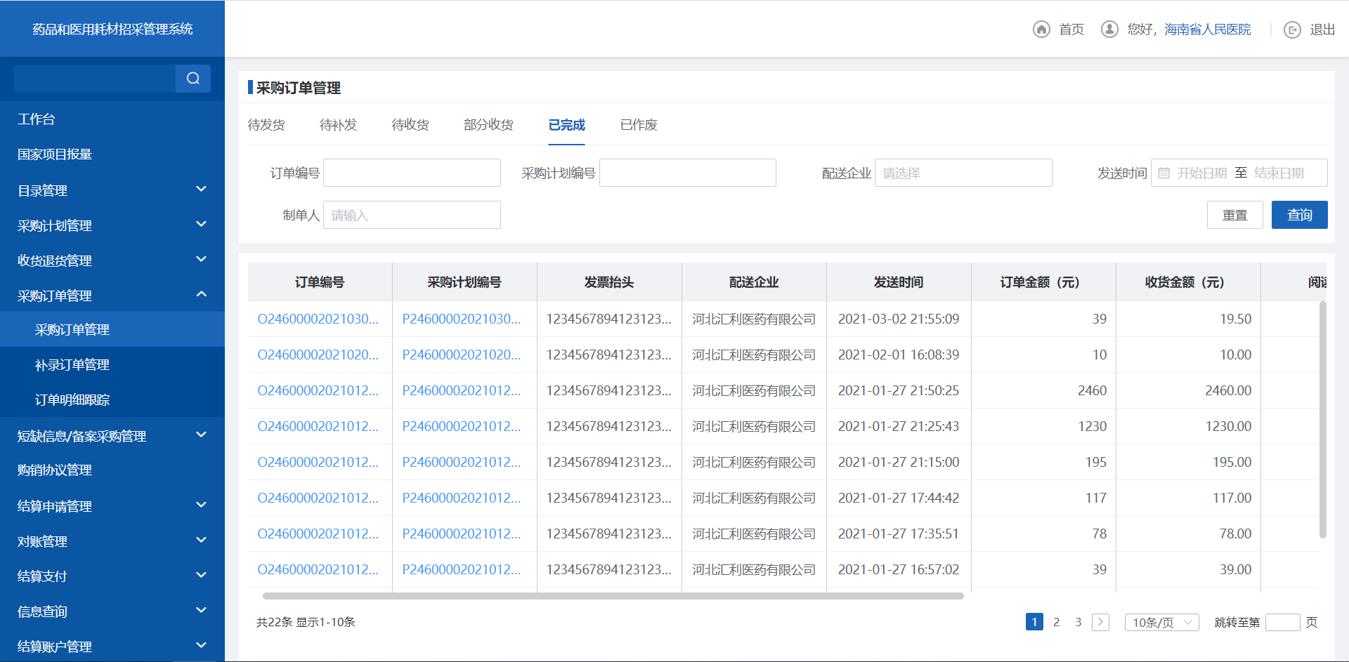
- 已完成
7. 点击【已作废】页签，跳转已作废查询列表。
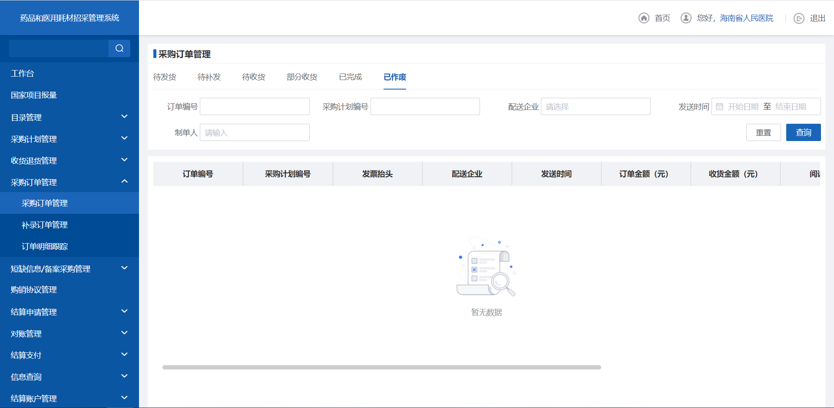
- 作废

注意事项
医疗机构只可以对配送企业未读的订单进行作废处理。

3.2.8三方协议管理

功能描述
生产/代理企业角色进行三方协议管理等操作。

操作权限
生产/代理企业：对三方协议数据进行查询并签订数据处理。

操作流程
点击【三方协议管理】菜单，进入页面，对数据信息进行查询、新增、签订、删除、导出操作。
- 三方协议管理
对数据明细进行【新增三方协议】，可进行新增页面操作，跳转选择产品页面，对数据明细进行选择，根据相应的招标项目进行勾选明细信息，进行新增协议操作

- 三方协议管理
根据所需的明细信息选择后，对明细信息进行【签订】操作，点击【确认】完成签订操作。
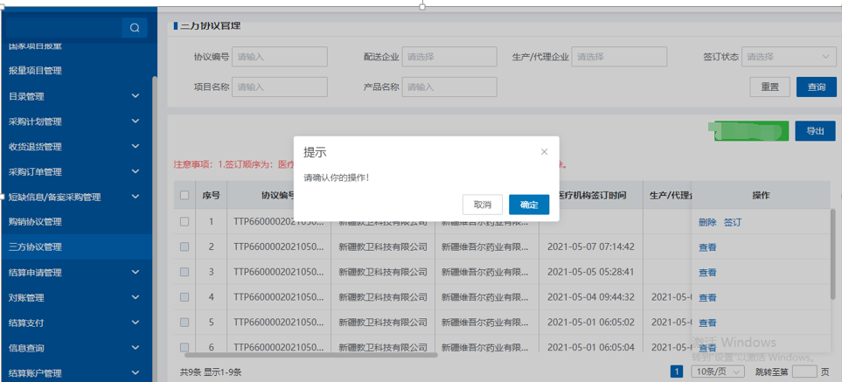
- 三方协议管理

注意事项
注意事项：签订顺序为：医疗机构→生产/代理企业→配送企业。

